20240920

Ну, вот вернулись мы из Китая.

На этот раз наше путешествие резко отличалось от трёх предыдущих в 2008, 2010 и 2019 годах.

Вроде бы типы достопримечательностей те же: буддийские и даосские храмы, разнообразные города, отели, рестораны, горы и воды и всё такое прочее.

Но, с одной стороны, всё это было не столь ошеломляюще, как в предыдущих поездках: не было офигенной Янцзы, нереальной Лицзян, не было очумелых горы Чжанцзацзе, фантастических гор Хуаншань, не таращили глаза терракотовые воины, не было тростниковой хижины Ду Фу с витающей в ней душой поэта, не было гробницы Тао Юань-мина с безумными песнями цикад, не было Леса Конфуция, роскошества отдыха у моря на Хайнани и т.п.

Всё было попроще.

Но, с другой стороны, всё было безумнее и неожиданнее.
Почему?

Потому что была бесконечная череда встреч с людьми: старыми друзьями, с кем уже встречались раньше и это было продолжение дружбы, а с кем-то был знаком только виртуально, а встретился в реальности, а ещё много новых людей: поэтов, художников, преподавателей, чиновников, бизнесменов.

Пару раз брали у меня интервью. Вот уж утомительное дело: каждый раз придумывать, что бы такое сказать, чтобы было не совсем уж тривиально и банально.

Были дома в четырёх семьях. Мне говорили раньше, что китайцы не больно-то любят приглашать в гости не родственников, тем более, иностранцев. А мы вот удостоились.

В музее (или культурном центре) Ван Вэя на его родине меня попросили что-нибудь нарисовать тушью на большом листе китайской бумаги. Что-то я накалякал, но плохо, плохо, плохо. Надпись сделал, слава Гу Юю, была у меня строка из Ван Вэя в телефоне, тоже написал коряво. В общем, стыдобища.

А в одном городе, когда мы после довольно сложного дня с переездами и всякими посещениями храмов и природных красот, уже вечером, даже ещё не заселившись в отель, пошли ужинать, я вообще чуть не упал от неожиданности, когда нас встретили местные чиновники, директора и владельцы чего-то там, а ещё художники и поэты, да ладно бы просто встретили за огромным круглым столом, так ещё и преподнесли мне и жене, Кадрие, два огромных букета цветов. Лилии на ночь пришлось поставить в ванную комнату, а то ведь от их запаха голова могла кругом пойти, хотя она и так кругом ходила, и пришлось утром оставить их в номере, не везти же с собой в следующий город.

Было у нас четыре поезда, один самолёт (не считая Москва-Пекин и Пекин-Москва), но в основном мы передвигались по провинции Шаньси на машине, и нас сопровождали наши друзья в количестве 5-и человек (машина вмещала 7 человек).

Были в Пекине, в Тяньцзине (встреча с Гу Юем и Хао Эрци и его женой Кань Шипин, доценткой русской языка Сюй Лихун из Харбина, русской поэтессой Ириной Чудновой из Пекина), в четырёх городах провинции Шаньси, в Циндао.

Мы встречались с нашими друзьями из Пекина, из Тяньцзиня, из Тайюаня (столица Шаньси), из Циндао, из Харбина. Они далеко не все были знакомы друг с другом, а мы их перезнакомили.

В общем, чёрт-те-что.

Написал в поездке 15 стихотворений. Посылал их письмами Гу Юю, а он их в тот же день переводил на китайский. В общем, веселились по-чёрному.

Буду постепенно помещать свои стихи. Не бог весть что, путевые заметки.
Ну, и ещё чего-нибудь напишу, что вспомню.

Вот первое стихотворение.
Написано через день после встречи с моим другом Гу Юем.

1. ГОДЫ ЛЕТЯТ

Они летят, мой друг, они летят,
В ветвях бескрылых только ветер,
И ничего, мой друг, на свете
Не возвращается назад.

Не возвращается назад
И не уходит в никуда,
Как в речке быстрая вода
Бежит.

7 сентября 2024

1. 岁月飞逝

岁月飞逝，我的朋友，岁月飞逝，
树枝没有翅膀，只有风在吹，
一片虚无，我的朋友，世界之上
飞逝而去者永远不会返回。

岁月没有离开，无处可去，
飞逝而去者永远不会回归。
这就像门外那条小河里
飞速流淌的水。

2024，9，7 伊戈尔
2024，9，8晚 谷羽译

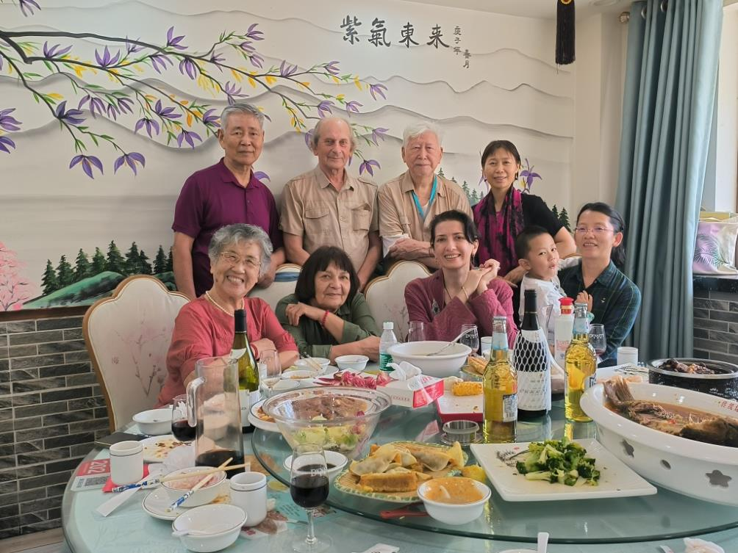

20240921

Продолжаю, продолжаю про поездку по Китаю.
День 1. 4 сентября. Среда. Пекин.

1. Чайная церемония.
Наша пекинская Наташа (Мин Хайчжэнь 明海珍) увлеклась чаем. Так что первым делом мы попали на чайную церемонию. Она называется «Семь чашек чая». Как-нибудь я расскажу об этой церемонии. А пока достаточно сказать, что мы действительно выпили семь чашек чая. Перед этим исполняется какая-нибудь песня. В этот первый раз Наташа и её подруга спели китайскую песню. Потом Наташа зачитывала текст о чае, заваривала чай, произносила слова о чашке чая с данным номером, а её подруга и помощница различала чай каждому из присутствовавших. Мы выпивали чай, медитировали минуту. И так далее. В конце была специальная послечайная гимнастика.
На этой чайной церемонии мы и встретились с Ириной Чудновой, которая приехала на встречу с другого конца Пекина.

2. Массаж стоп.
Этот китайский массаж действительно снимает усталость и как-то нормализует состояние. Когда массажист нажимает какие-то точки, иногда бывает немного больно, что говорит о тех или иных проблемах (не обязательно серьёзных) с теми или иными органами тела. Стопа, как я понял, содержит точки для всех частей тела. Первый раз нам делали массаж стоп в 2008 году, когда мы приехали на поезде из Ичана в Лючжоу, а оттуда на автобусе в Гуйлинь. Тогда, поскольку у них сломался микроавтобус, мы добирались из из Лючжоу в Гуйлинь на рейсовом автобусе, и нам в качестве компенсации за неудобства (хотя никаких неудоств не было) устроили массаж стоп бесплатно.

3. Ужин дома у Наташи. Еду готовил Яша (не помню его имя, а фамилия его Ян) и родственница семьи. Кадрия потом сказала, что этот ужин был лучше многочисленных последующих ужинов в ресторанах. У Наташи теперь новая квартира на первом этаже с маленьким садиком. Благосостояние китайцев постоянно растёт.

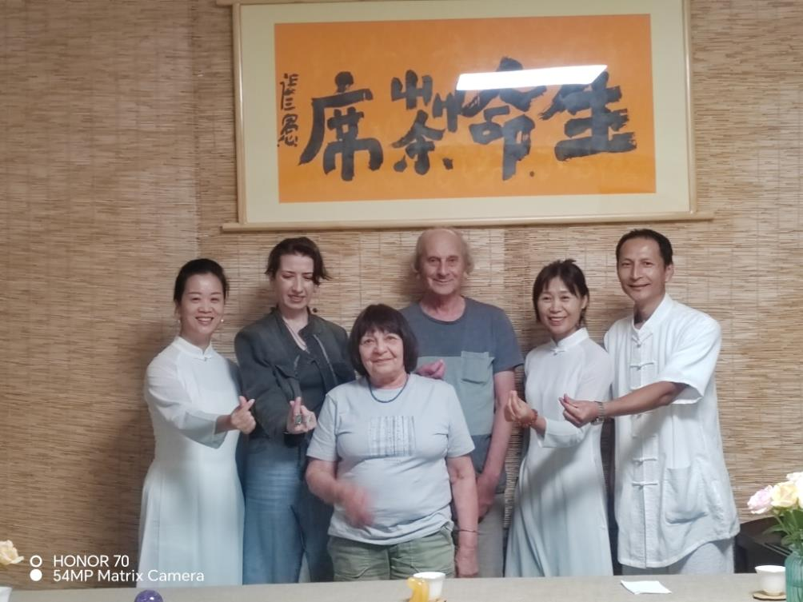

20240921

Продолжаю, продолжаю про поездку по Китаю.
День 2. 5 сентября. Четверг. Тяньцзинь.

Едем в Тяньцзинь на скоростном поезде. Примерно 300 км/час.
Я, Кадрия, Наташа (Мин Хайчжэнь), Ирина Чуднова и Сюй Лихун из Харбина с сыном 4,5 годика.
Сегодня (20240921) Гу Юй прислал мне своё короткое стихотворение про этого мальчика.

四岁娃娃

俊鑫四岁小宝宝,
读书识字有礼貌。
人见人爱人人夸，
他说妈妈教得好。

2024，9，5
谷羽 写于鑫裕园门前。

Я перевёл, стараясь сохранить рифмовку.

Гу Юй: ЧЕТЫРЁХЛЕТНИЙ МАЛЫШ ЦЗЮНЬСИНЬ

Четыре годика ему, ещё малышка.
Смотри, какой он вежливый, уже читает книжки.
Его все любят и хвалят маму,
Ведь это она воспитала сынишку.

20240905
Гу Юй написал у ворот Синь Юй (?)

На встрече было 9 человек: я, Кадрия, Наташа (Мин Хайчжэнь). Ирина Чуднова, Сюй Лихун, её сынишка Ю Цзюньсинь, Гу Юй, его и мой друг Хао Эрци, его жена Кань Шипин.

Долго обменивались подарками.
5 лет назад на встрече с Гу Юем и Хао Эрци они подарили мне два китайских альбома для живописи. Я их все изрисовал и хотел привезти в подарок вместе с несколькими свитками работ тушью. Кадрию попросили тоже подарить пару своих картин. Но нас напугали, что наша таможня может не пропустить, а времени на оформление уже не было, да и дороговато получалось, мои картинки столько не стоят.
В общем, я специально нарисовал 24 работы тушью формата A4 и подобрал столько же разных акварелей того же формата.
Нашлись и 2 картинки акварель Кадрии аналогичного размера.
Ещё Кадрия приготовила павлово-посадские авторские платки в русском стиле.
Ну, и какие-то книги: мои и не мои.

Сами мы тоже получили кучу подарков: книги, чай и др.
Гу Юй подарил два экземпляра номера толстого журнала 《世界文学》 WORLD LITERATURE «МИРОВАЯ ЛИТЕРАТУРА» (двухмесячное издание, 2024 год, выпуск 3 (414)», где опубликованы в его переводе 11 моих стихотворений и «Обращение к китайскому читателю»: один экземпляр для меня и один для нашего общего знакомого Артёма Кобзева, заведующего отделом Китай Института Востоковедения РАН. А ещё печать, на которой вырезаны слова Ван Вэя 《水墨最為上》 «ТУШЬ ПРОСТАЯ ВЫШЕ ВСЕГО». Так называлась моя персональная выставка в библ. им. А.П. Платонова в январе 2020 г. К тому же основная часть нашего путешествия проходила в Шаньси, на родине Ван Вэя, о чём я ещё расскажу.

Когда 5 лет назад также в начале нашего путешествия мы встречались с Гу Юем и Хао Эрци, последний был без жены. Но в конце нашего тогдашнего путешествия мы случайно встретились в Пекине на выставке живописи с Хао Эрци, который был с женой, Кань Шипин. Тогда мы с ней и познакомились. Хао Эрци пишет каллиграфию, а Кань Шипин рисует акварелью. В конце, после фотографий, помещаю её работы, которые она нам подарила.

Ещё Хао Эрци и Кань Шипин подарили нам фарфоровую тарелку работы господина Кань Шичуань. На ней картина известного художника Хуан Юнъюя (黄永玉)(1924-2023), которая называется «Мне исполнилось 90 лет!»

Всех подарков уже не упомню. Об ошеломляющем результате полученных во время путешествия подарков я ещё напишу в конце повествования.

После обмена подарками мы трапезничали, выпивали и болтали.

Мы с Гу Юем прочитали несколько моих стихотворений из тех, что заранее отобрали: семь моих любимых и семь его любимых. Совпадение было в одном стихотворении. Конечно, мы прочитали не все 7+7. Я читал по-русски, Гу Юй читал по-китайски свой перевод. Потом Ирина Чуднова читала свои стихи, написанные на китайском и свой перевод на русский.

Встреча продолжалась с 10:30 до 13:30, 4 часа. Как написал Гу Юй, хотя встреча была короткой, воспоминания о ней останутся надолго.

Потом мы вернулись в Пекин на скоростном поезде. Ирина Чуднова осталась в Пекине, а я, Кадрия, Наташа (Мин Хайчжэнь) и Сюй Лихун с сыном сразу поехали в Тайюань (столицу провинции Шаньси).

Там на вокзале, уже вечером, нас встречали Ли Цуйвэнь, её муж Серёжа (Гао Сяньчжун) и их младшая дочка Лиля (не знаю, как её имя по-китайски, но фамилия у неё папина — Гао).

На фотографиях:
1. Я дарю Хао Эрци свой цикл картинок тушью — поглавных иллюстраций к роману «Сон в красном тереме), 120 штук. В 2020-м году во время эпидемии мы с ним одновременно перечитывали этот роман, обменивались в письмах своими впечатлениями, а я рисовал картинки, сидя на даче. И вот теперь решил подарить их Хао Эрци. На фото рядом с Хао Эрци его жена Кань Шипин.
2. Мы с Гу Юем отбираем стихи для прочтения.
3. Я, наша Наташа (Мин Хайчжэнь) и Гу Юй.
4. Я, Сюй Лихун, её сын Ю Цзюньсинь и Гу Юй
5. Кадрия, Ирина Чуднова, я, Хао Эрци, Кань Шипин и Гу Юй.
6. Гу Юй, я и Хао Эрци.
7.Прощание.
8. Тарелка с картиной Хуан Юнъюя (黄永玉)((1924-2023), которая называется «Мне исполнилось 90 лет!»
9-13. Картины Кань Шипин
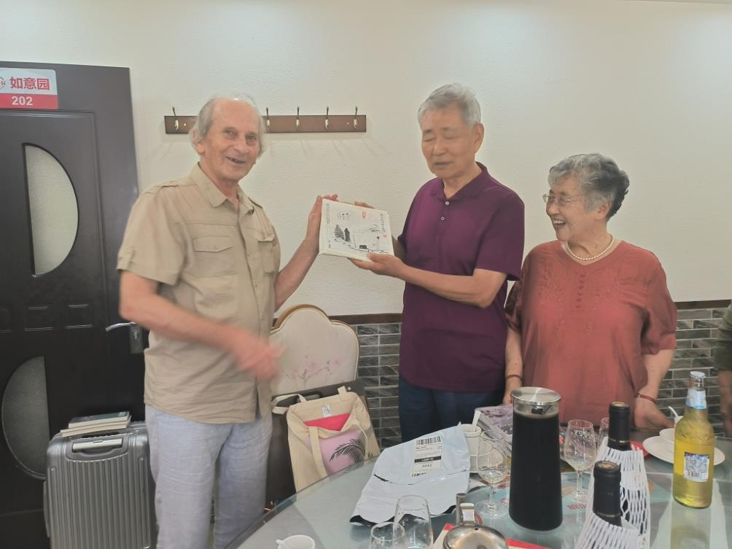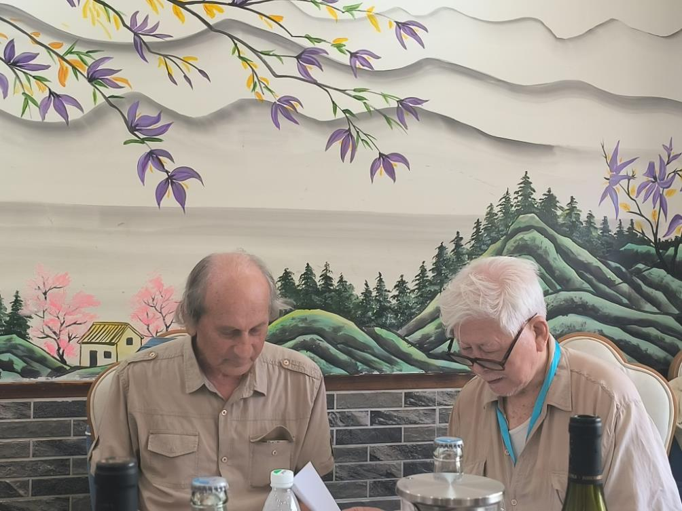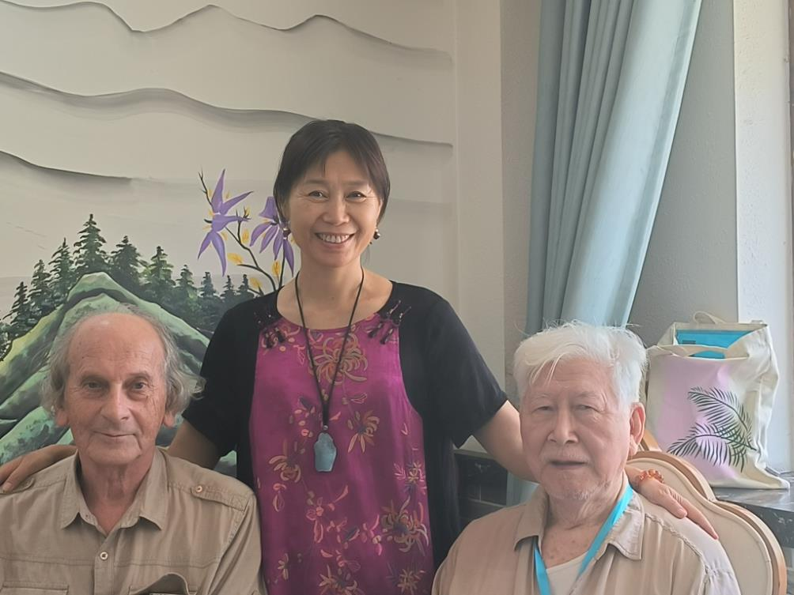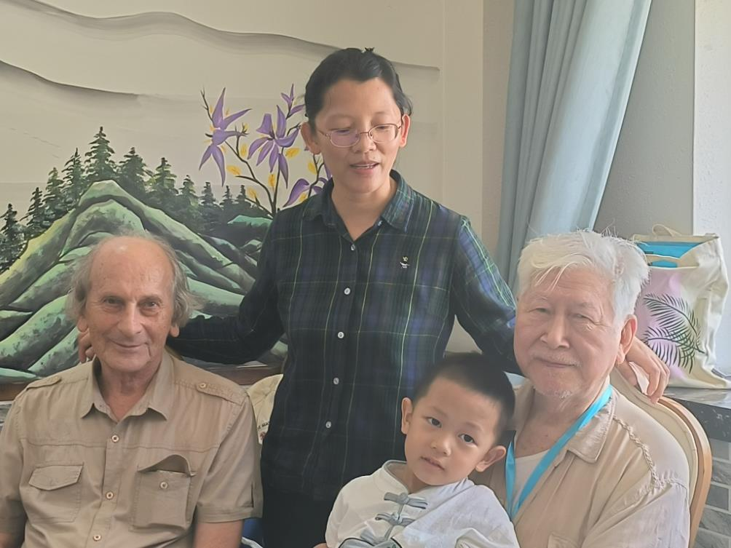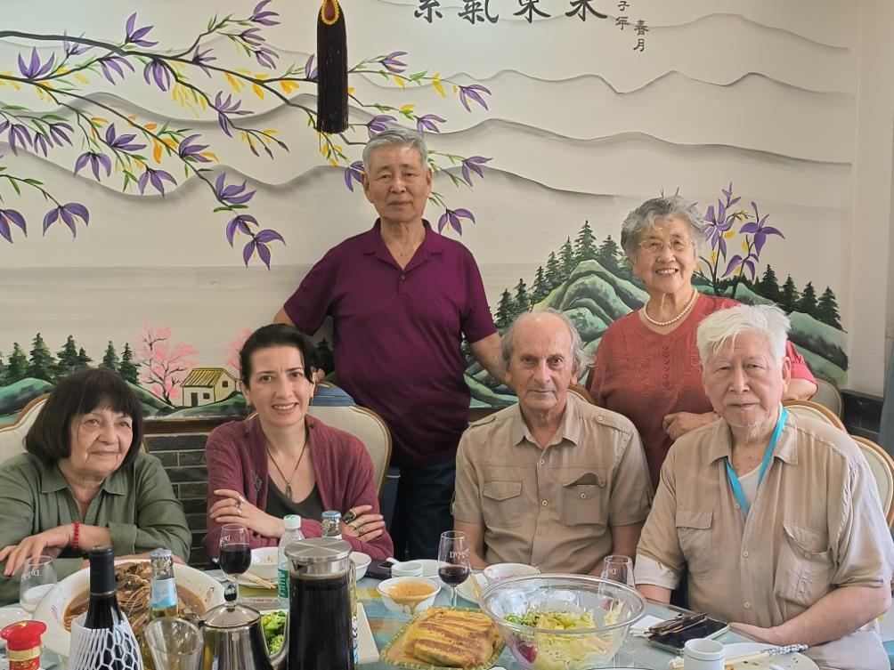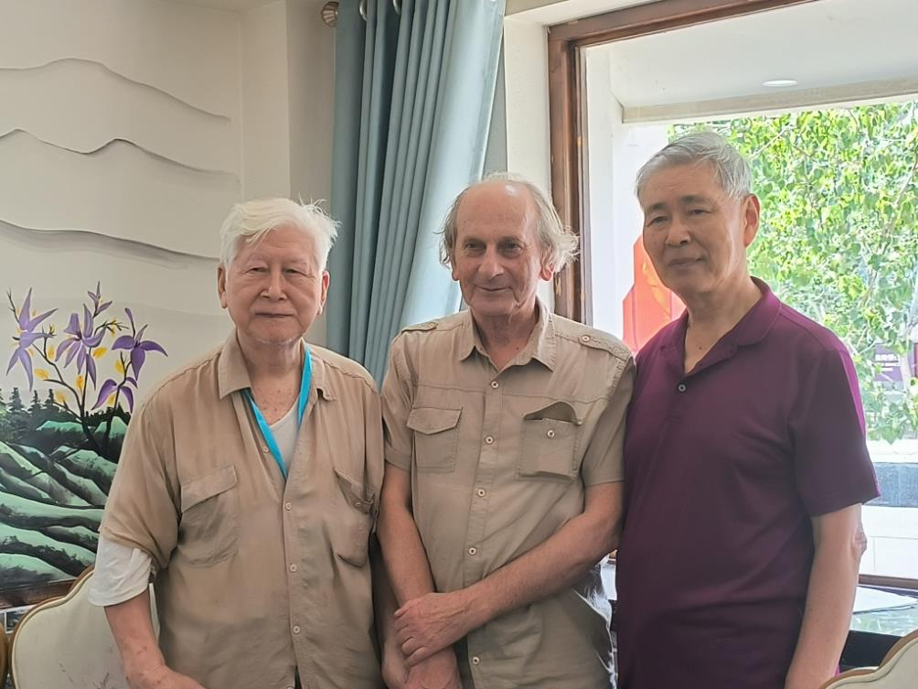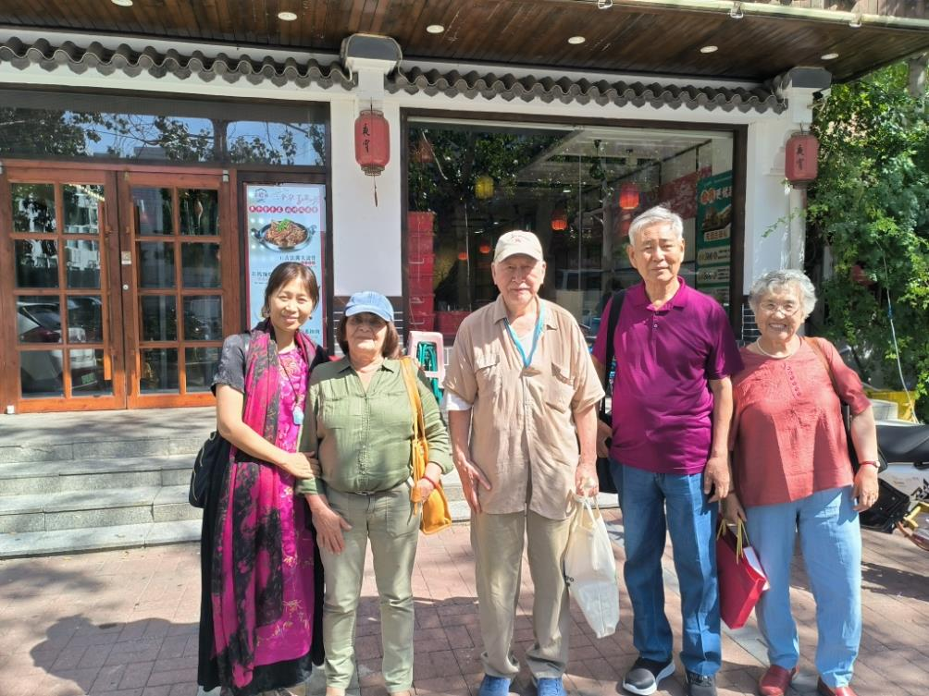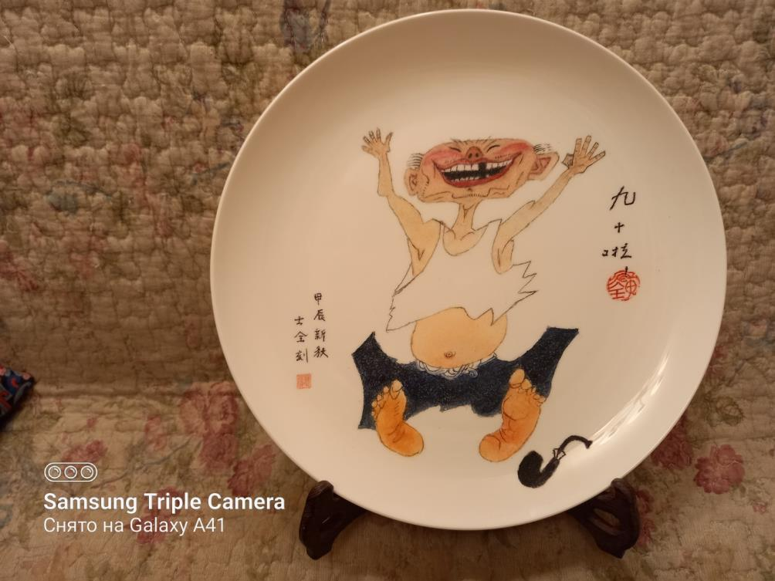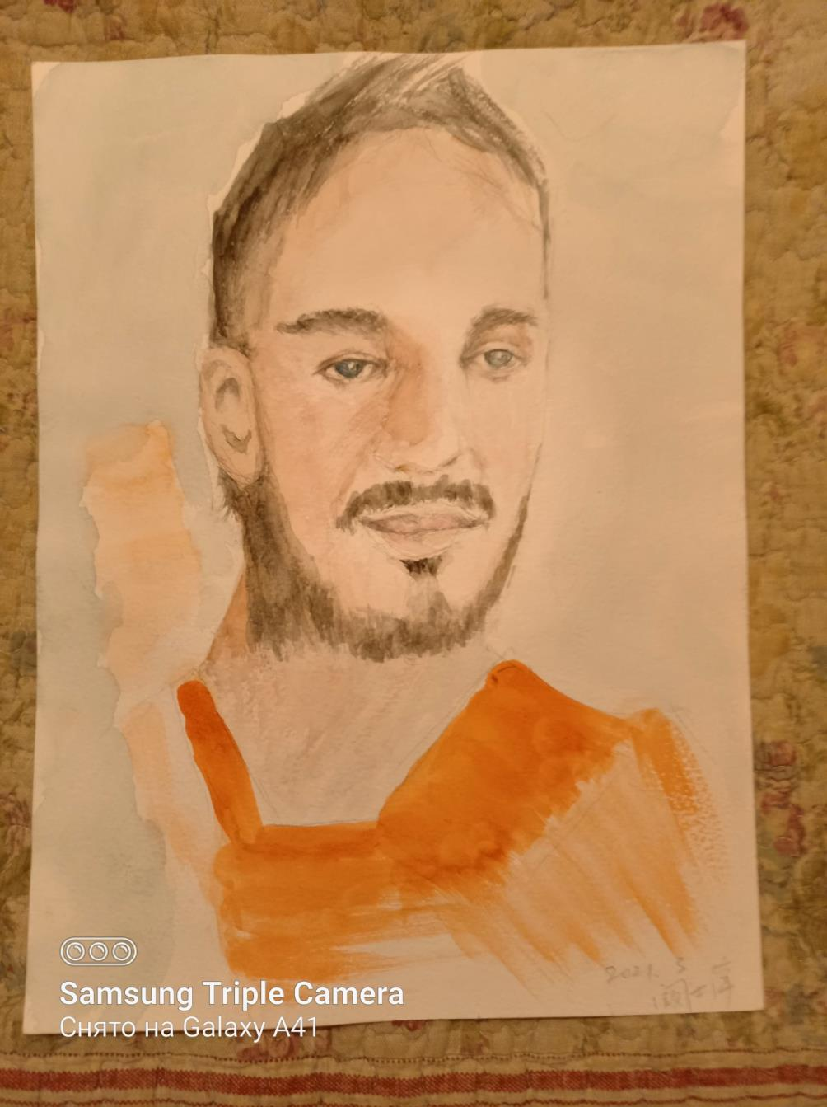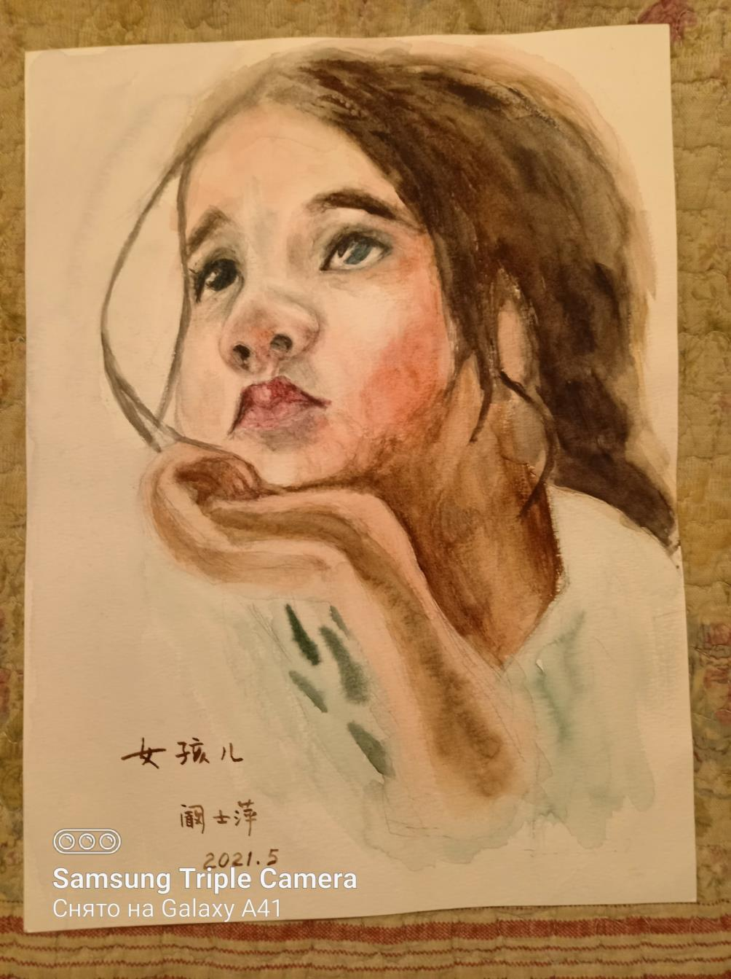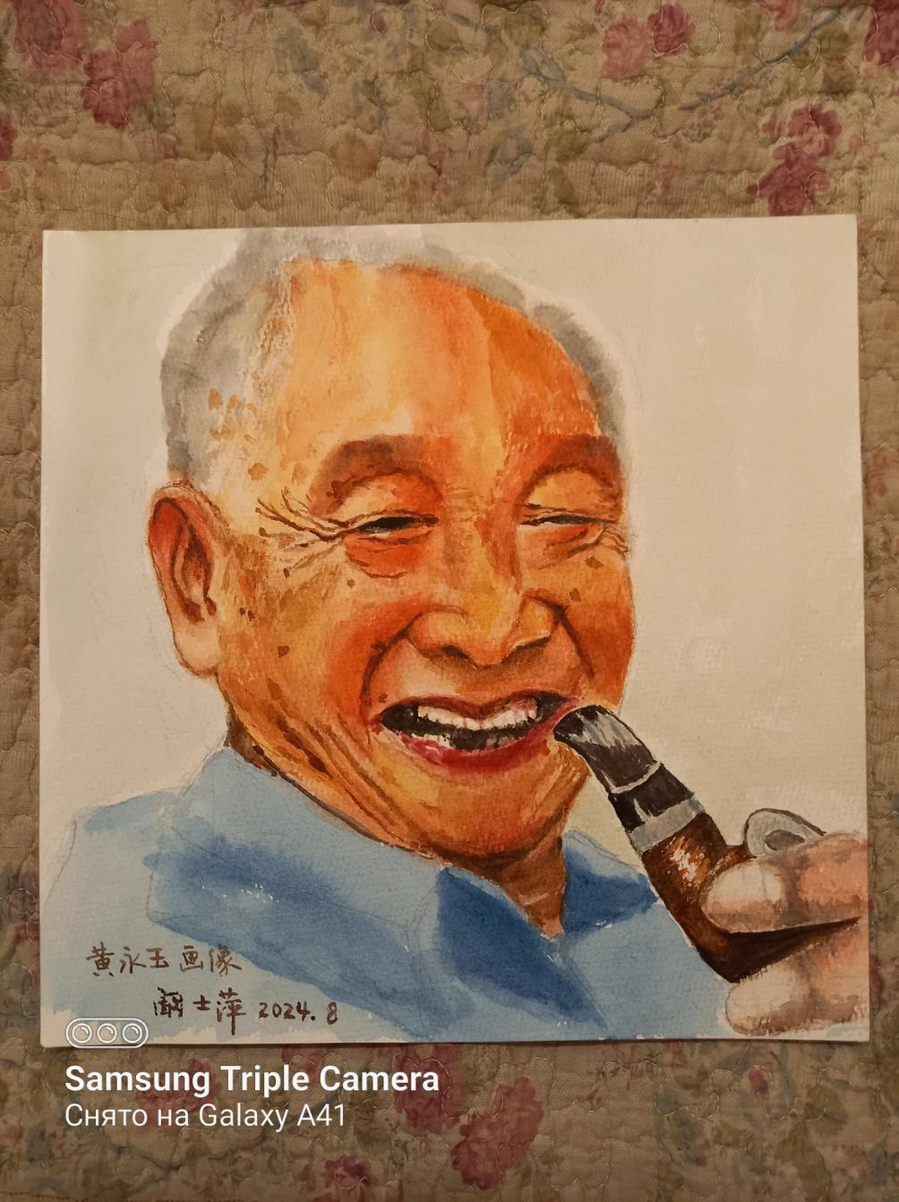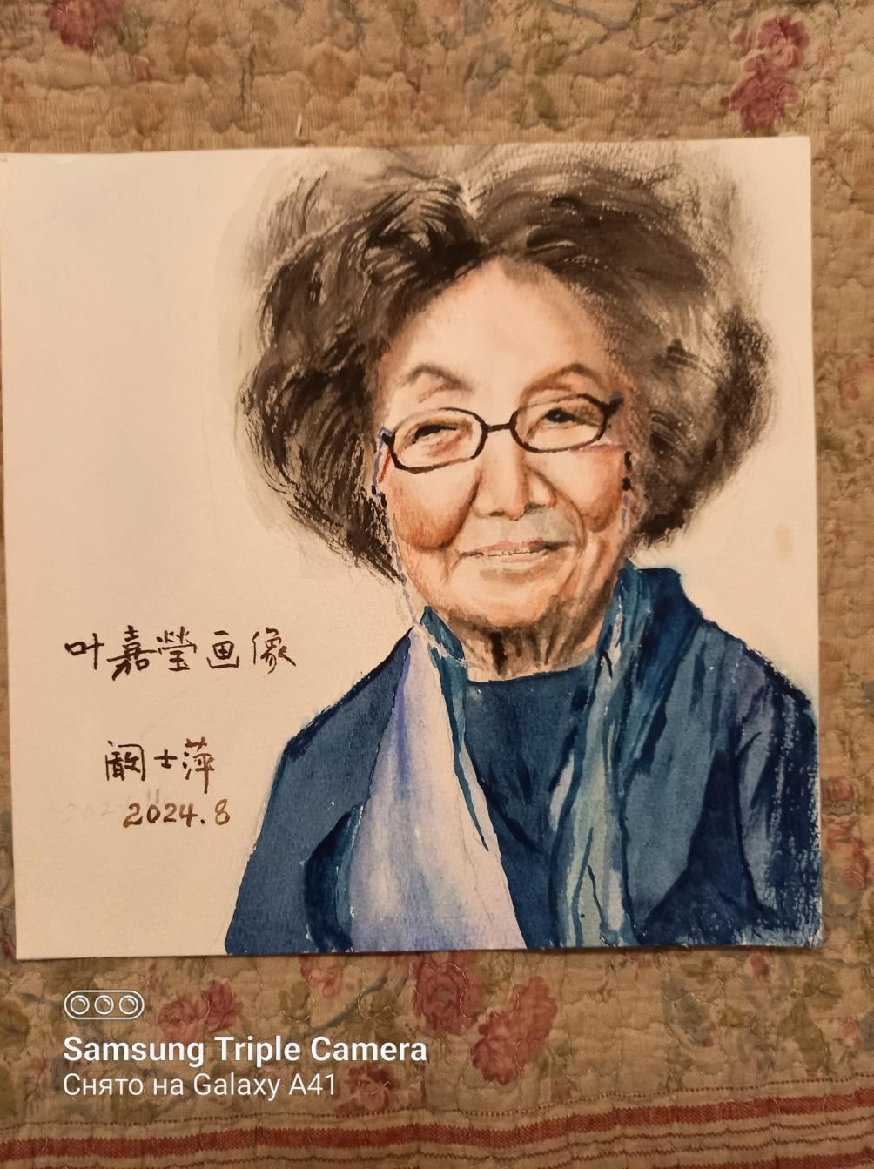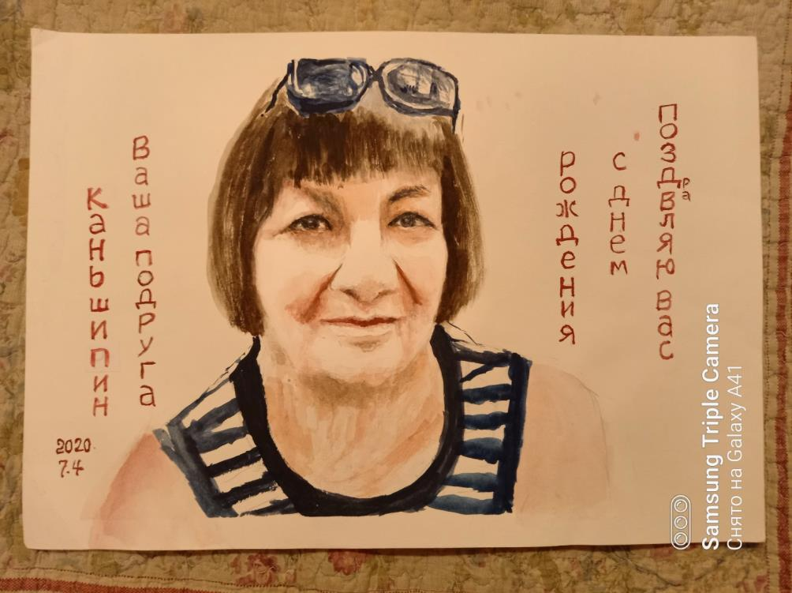

В столице провинции Шаньси, в Тайюане, мы пробыли 2 дня.

Были в гостях дома у Ли Цуйвэнь. У неё большой дом, в три этажа. По стенам картины: и китайские картины, и каллиграфия, но много и русских масляных картин. А также разные сувениры из России. Дом выглядит как небольшой музей. Ли Цуйвэнь родилась в этих местах, но этот дом сравнительно новый, старого дома уже нет.

Посетили старый город и его музей, который пытается соревноваться с музеем провинции Шаньси, в котором мы тоже побывали.

20240922

Продолжаю, продолжаю про поездку по Китаю.
День 3. 6 сентября. Пятница. Тайюань.

1. В гостях дома у Ли Цуйвэнь. Пили чай.

2. Парк и буддийский храм с драконами на колоннах, тысячелетними деревьями и родником в колодце.

3. Проехались по старому городу и посетили тамошний музей с экспонатами из археологических раскопок.

4. Встречались с двумя писателями и поэтами в двух библиотеках. Получили в подарок кучу книг.

И, естественно, обеды и ужины в ресторанах.

Комплекс Цзиньци
Это ода архитектурного искусства. Этот тысячелетний имперский комплекс - самый ранний в Китае. Это живая история. Резные деревянные драконы обвивают столбы. 3000-летний кипарис возвышается над площадью комплекса. Фантастические фрески заставляют вас погрузиться в самые глубокие мечты.

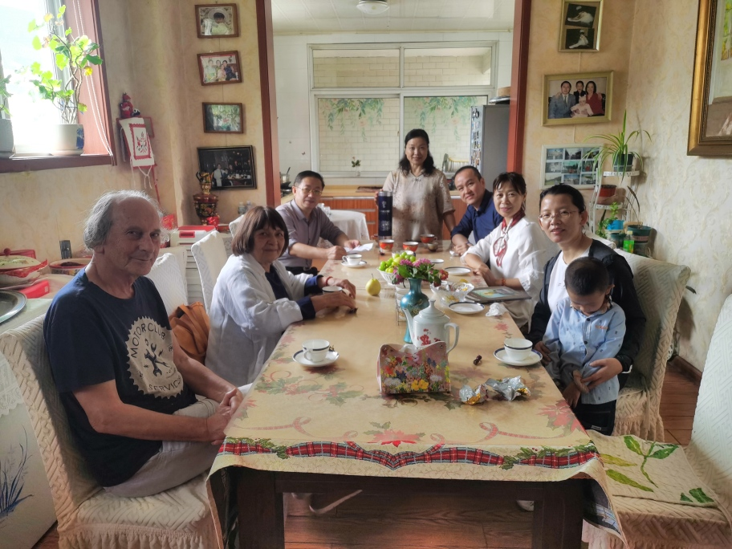
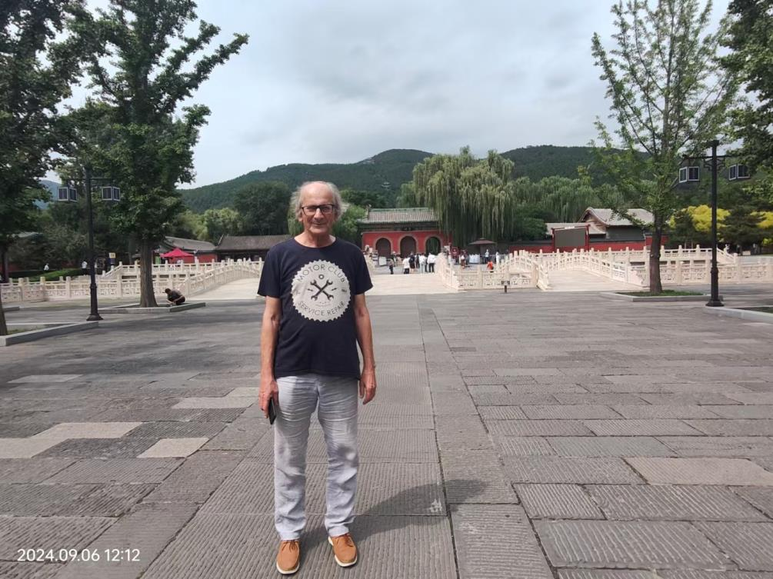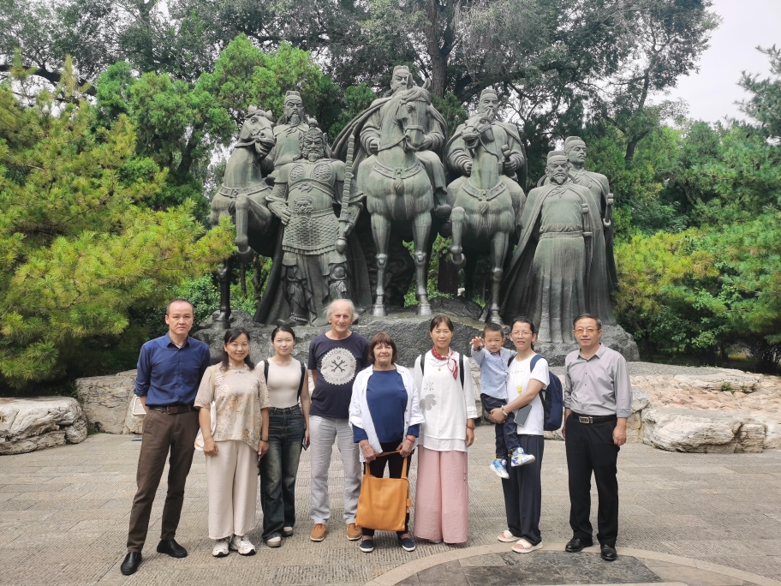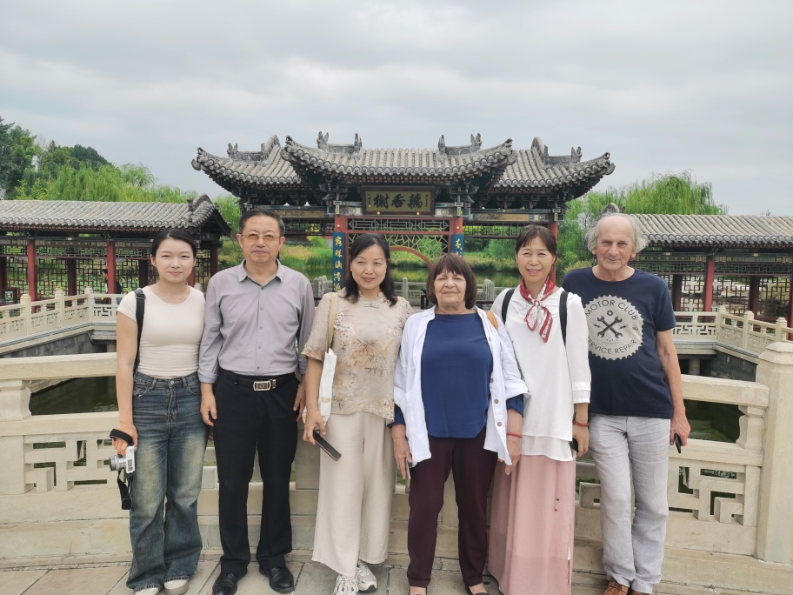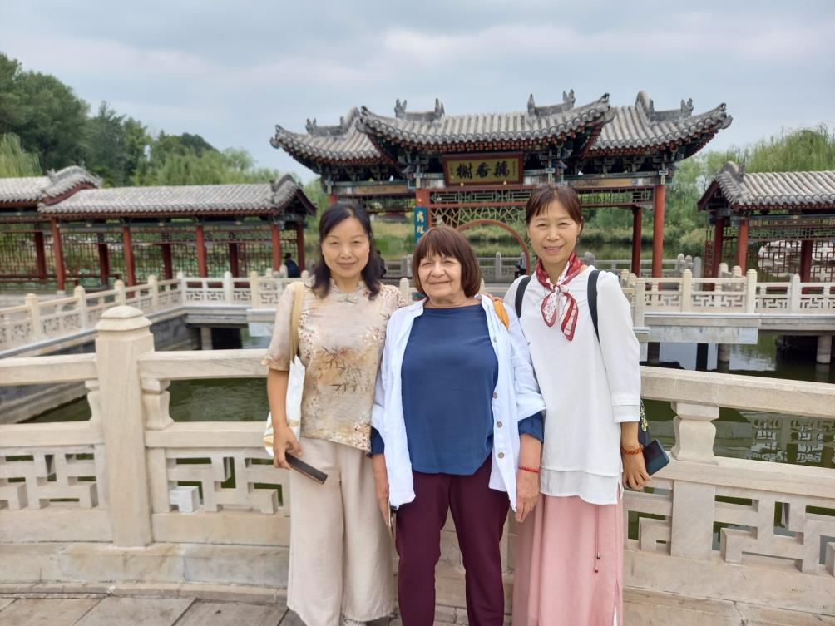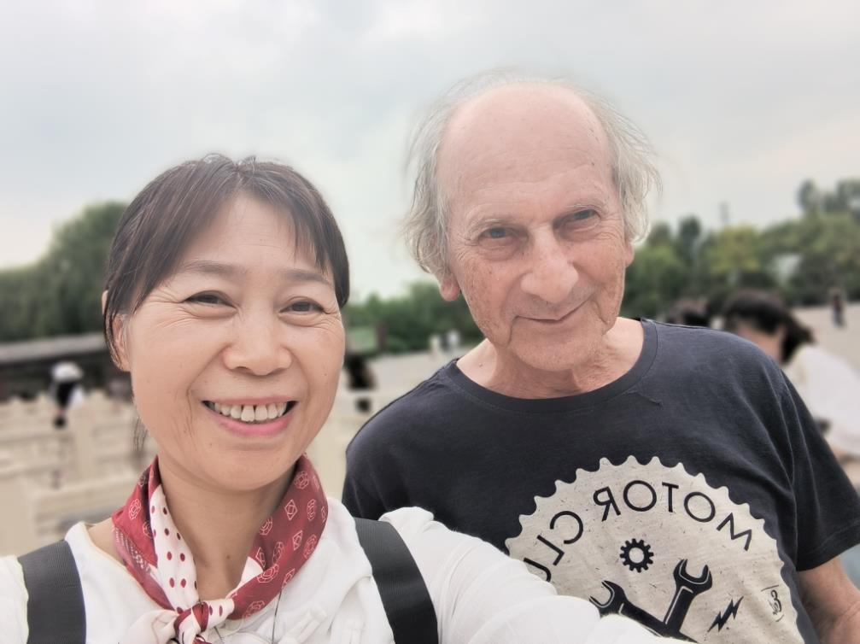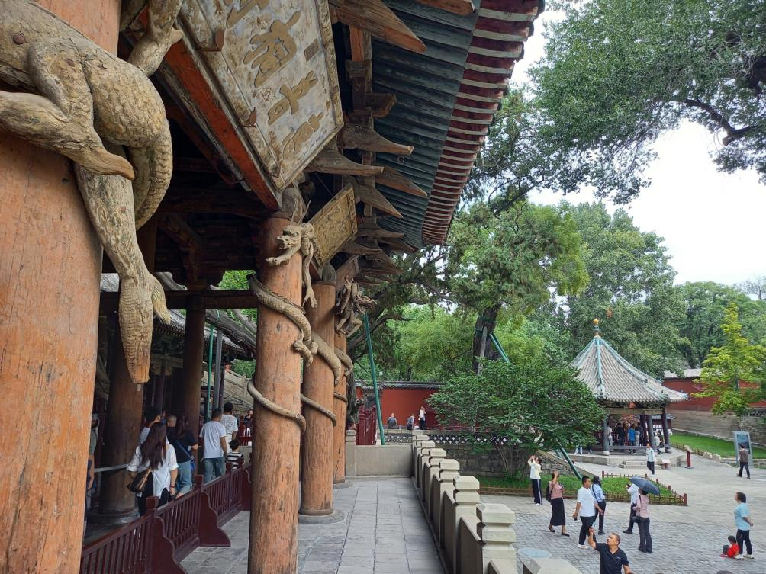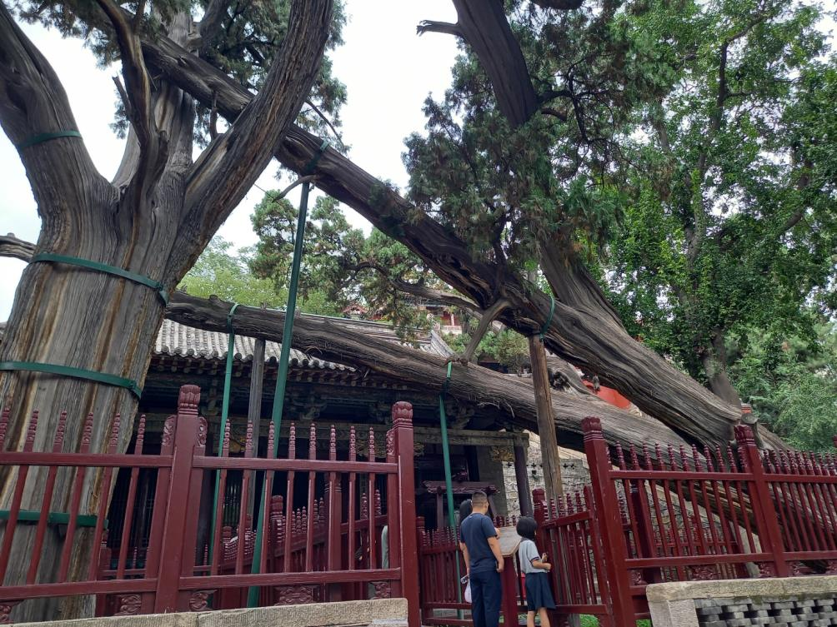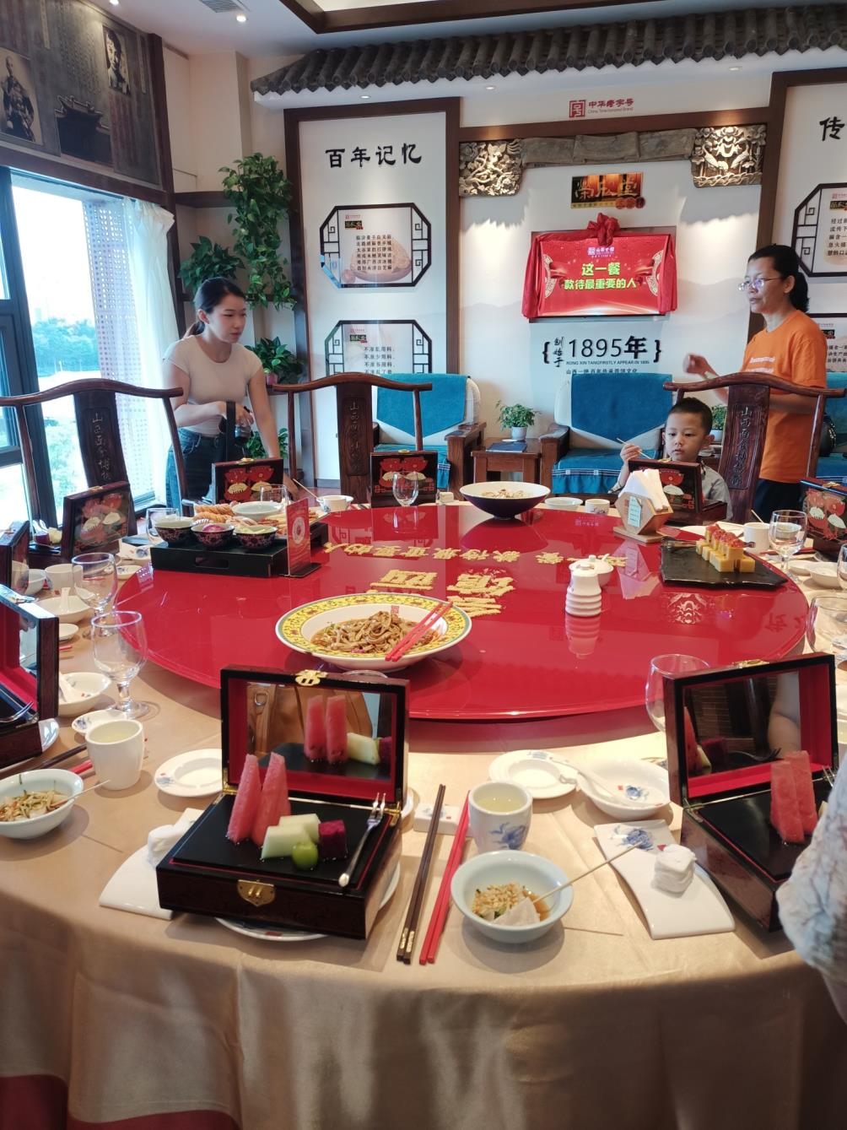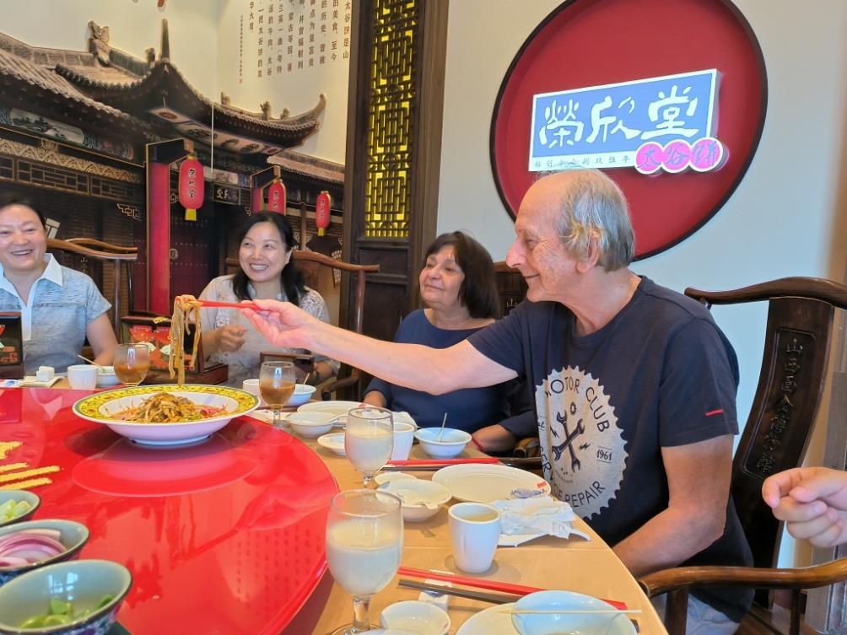

20240922

Продолжаю, продолжаю про поездку по Китаю.
День 4. 7 сентября. Суббота. Тайюань.

1. Встреча со студентами и преподавателями кафедры русского языка Института иностранных языков Шаньсийского университета.

Заранее, когда я был ещё в Москве, Ли Цуйвэнь написала мне, что предполагается такая встреча. Я должен был рассказать о себе и прочитать какие-то стихи. И предупредила, что студенты тоже будут читать стихи.

Я-то думал, что они будут читать свои стихи или какие-т стихи китайских поэтов. А оказалось, что они читали мои стихи из книжки «118 стихотворений Игоря Бурдонова в переводе Гу Юя // 10 стихотворений Вэнь Синь в переводе Игоря Бурдонова». Это книжка-билингва и книжка-перевёртыш, которую мы с Ли Цуйвэнь опубликовали в 2019 г. перед нашей первой встречей с Гу Юем в сентября 2019 г.

Зав. кафедрой русского языка раздал студентам задания: кому какое стихотворение читать. Вот они и читали.

Было очень неожиданно.

Я подарил Шаньсийскому университету свою книжку стихов, написанных до 2000 г., «Ритуальные числа», а также монографию «И.Б. Бурдонов, А.В. Максимов Компьютерная структуризация канонических текстов М.: ИСП РАН, 2023 — 294 с.». Эта книга была написана по результатам наших исследований по математическому анализу структуризации параграфов Даодэцзина, которую сделал А.М. Карапетьянц. Эту монографию я подарил в этой поездке ещё трём университетам Китая: Нанькайскому (Тяньцзинь), Хэйлунцзянскому (Харбин) и Океаническому (Циндао).

2. Посещение музея провинции Шаньси.

В 2016-17 гг. в Историческом музее была выставка «Древнее искусство провинции Шаньси». В рамках этой выставки был организован конкурс «Создай свой китайский календарь». Я предложил 5 календарей. Один из них занял 1-ое место (там было несколько первых мест). Награждение грамотами состоялось 27 января 2017 г. Потом я узнал, что Серёжа (Гао Сяньчжун, муж Ли Цуйвэнь) принимал участив организации этой выставки.
Тогда я не мог знать, что через семь с половиной лет сам окажусь в Шаньскийском музее.

В этот день я написал такое шуточное стихотворение № 2:

2. В МУЗЕЕ ПРОВИНЦИИ ШАНЬСИ

Я в провинции Шаньси
Видел голову Фу Си.
Она мне подмигнула,
И я упал со стула.
Говорит мне: "Будешь знать
Как в музее нашем спать!"

вар.:

Голова сказала: "Встать!
Не положено здесь спать".

7 сентября 2024

2. 山西省博物馆

在山西省博物馆
我看见了伏羲的神首。
他向我眨了眨眼睛，
我从椅子上摔下来。
他对我说：“你该知道
怎么能在博物馆里睡觉！"

或者：

佛首说：“起立！
在此睡觉不允许。”

2024，9，7 伊戈尔
2024，9，8晚 谷羽译

А ещё такое стихотворение:

3. Я БЫЛ В ПРОВИНЦИИ ШАНЬСИ

Я был в провинции Шаньси
Как будто представителем России,
Меня повсюду принимали
Как дорогого гостя,
Я чувствовал спиною
Как позади меня стояли
Толстой и Пушкин,
Есенин, Лермонтов и Тютчев,
И говорили: что за чушь
Ты тут несёшь?!
Нам стыдно за тебя!
И я краснел,
Но было незаметно:
Все думали, я красный от жары.

7 сентября 2024

3. 来到山西省

来到山西省
我像是俄罗斯人的代表，
到处受到热烈欢迎。
如同一位贵宾，
我忽然有种感觉
我的背后似乎站着
托尔斯泰和普希金，
叶赛宁、莱蒙托夫、
丘切夫他们说道：愚蠢，
怎么能胡言乱语？！
我们都为你感到羞耻！
我忽然红了脸，
好在不易察觉：
人们以为我脸红
是因为天气太热。

2024，9，8 伊戈尔
2024，9，8晚 谷羽译

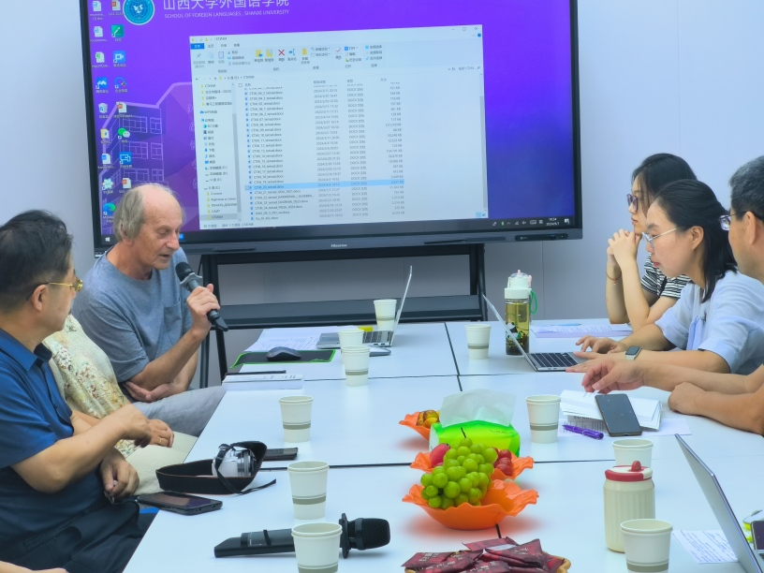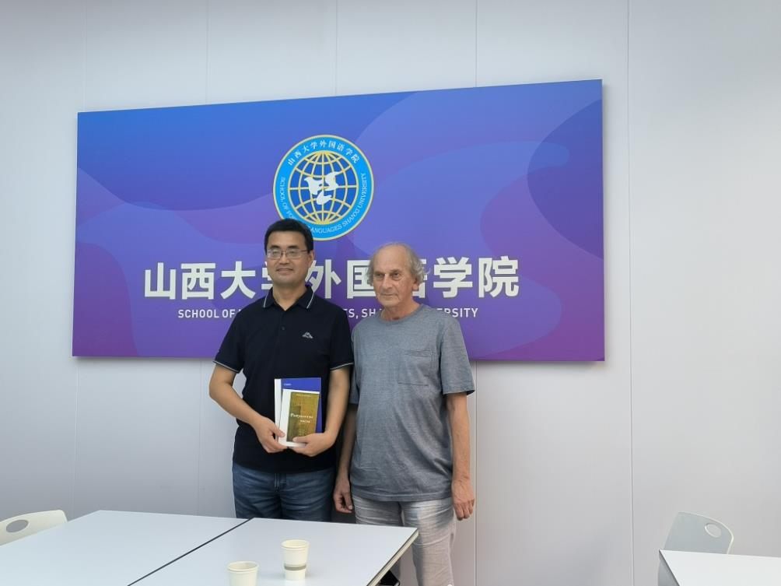
20240923

Продолжаю, продолжаю про поездку по Китаю.
День 5. 8 сентября. Воскресенье. По дороге из Тайюаня в Пинъяо и вечерний Пинъяо.

1. Встреча с поэтом Чжао Гоцзэном. Он подарил мне свою книжку, а мои книжки для подарков уже закончились. Когда-то я перевёл на русский одно его стихотворение. Ли Цуйвэнь прислала мне ещё одно его стихотворение, но я пока его не переводил. Предлагают издать книжку-билингву со стихами Чжан Гоцзэна, Ли Цуйвэнь и моими. Но не знаю: для этого надо побольше стихов Чжао Гозцэна перевести на русский.

Фоток с этой встречи у меня пока нет: нас фотографировали, но не на мою мобилу и не на мобилу Кадрии. Может быть, потом пришлют фотки.

2. Усадьба семьи Цяо. Поместье семьи Цяо – это семейная резиденция богатых купцов. По сути это миниатюрная крепость площадью около 10 тыс. кв. м., с внутренними дворами, переходами, различными постройками. Жилые помещения построены так, что образуют иероглиф «си» – «двойное счастье». Здесь же небольшой садик, пруд и водопад. В 1986 г. здесь был создан музей народного быта, обрядов и обычаев провинции Шаньси. Во внутренних помещениях можно увидеть множество экспозиций – маленькие фигурки воспроизводят праздничные шествия, цирковые представления, свадьбы, обучение в школе, семейный обед – все события повседневной жизни. Кстати, усадьба послужила декорацией для съемок знаменитого фильма «Зажги красный фонарь». Её посещала императрица Цыси.

3. Как водится, пошли в буддийский храмовый комплекс. Называется «Храм двойного леса», кажется. Тут фоток у меня много, несколько покажу.

Видели студентов художественного училища, будущих скульпторов, которые приехали из Сиани (провинция Шэньси) специально, чтобы лепить с натуры маленькие копии местных скульптур.

4. Ещё дальше был музей (или культурный центр) Ван Вэя. Здесь его родина. Для начала на огромном экране сам Ван Вэй приветствовал нас. Этот цифровой Ван Вэй очень молодой, я его представлял иначе. Пока мы это смотрели и слушали, к нам подвалили телевизионщики. Вообще-то они пришли не по нашу душу, а снимать что-то такое с группой детей. Но увидели нас и подсуетились.

Не дослушав Ван Вэя, вышли на воздух и состоялось интервью. Уже не помню, что я там наплёл. А потом меня попросили что-нибудь нарисовать тушью на большом листе китайской бумаги. Что-то я накалякал, но плохо, плохо, плохо. Надпись сделал, слава Гу Юю, была у меня строка из Ван Вэя в телефоне:《水墨最為上》 «ТУШЬ ПРОСТАЯ ВЫШЕ ВСЕГО». Кстати, так называлась моя персональная выставка в библ. им. А.П. Платонова в январе 2020 г. Я написал тоже коряво. В общем, стыдобища.

И тут у меня и у Кадрии фоток не оказалось. Будем ждать, когда друзья пришлют.

Вот не помню уже: то ли по дороге из Тайюаня в Пинъяо, то ли раньше в самом Тайюане были мы в небольшой галерее каллиграфии. Мне предложили выбрать любой свиток в подарок. Ну, я какой-то выбрал. Но пока дома в Москве не повесил: надо стену сверлить, чтобы на саморез повесить.

5. В Пинъяо мы приехали уже к вечеру. Заселились в отеле в старом городе. Нам с Кадриёй достался номер для молодожёнов. В некотором смысле символично: наша золотая свадьба пришлась на ковид и никакого празднества, естественно, не было. А тут кровать поперёк себя шире и под балдахином. Всё под старину оформлено, но чайник с принадлежностями и туалетная комната всё как ныне положено.

8 сентября написал 2 стихотворения.

4. ХРАМ ДВОЙНОГО ЛЕСА

В храме двойного леса
Пятьсот бодхисатв плюс девять
По стенам справа и слева
Ждут наступления ночи:
Исчезнут люди и бесы,
Придёт на порог луна.
Сбросив оцепененье,
Прочитает стихотворенье
Сама Гуань-инь. Она
Тысячью рук взмахнёт —
И вот:
Заговорят
Пятьсот бодхисатв
Плюс девять,
Обсуждая людей и бесов
В храме двойного леса.
И в небо уносится гул.
Ууу-Ууу-Ууу...

8 сентября 2024

4. 双林寺

双林寺内
有五百零九尊罗汉
倚墙壁站立两厢
等待夜幕降临：
人和魔都会消失，
月光映照门槛。
摆脱麻木状态，
观世音自己
展读经卷。她
挥舞一千只手——
仔细看吧：
五百罗汉
再加九个金刚
开始说话，
议论人与魔，
轰隆隆的响声
从双林寺冲向夜空。
轰隆、轰隆、轰隆隆……

2024, 9, 8 伊戈尔
2024，9，8 晚 谷羽译

5. ДАО ГОРОДА ПИНЪЯО

У города Пинъяо
Особенное Дао:
Спокойное, протяжное
От Западного Чжоу
До нынешних времён.
А с четырёх сторон
Раскинулся Китай.

По улицам долгим в торговых рядах
Дамы гуляют в старинных нарядах.

Армии севера шли на юг,
Южные армии шли на север,
Армии запада шли на восток,
Восточные армии шли на запад.

А по улицам долгим в торговых рядах
Дамы гуляют в старинных нарядах.

Сменялись династии,
Императоры рождались и умирали,
Деньги меняли форму и вес,
Но не менялось одно:

По улицам долгим в торговых рядах
Дамы гуляют в старинных нарядах.

Мчат колесницы, летят самолёты,
Человек Великой Пустоты,
Пролетая над Шаньси,
Шлёт привет Чанъэ.

А по улицам долгим в торговых рядах
Дамы гуляют в старинных нарядах.

Дама эпохи Тан
Кланяется даме эпохи Хань,
Дама эпохи Мин
Кланяется даме эпохи Сун,
Дама эпохи Чжоу
Улыбается школьнице XXI века.

У города Пинъяо
Особенное Дао:
Спокойное, протяжное.

8 сентября 2024

Примечание: Человек Великой Пустоты — это китайский космонавт, 太空人. Один из них родом из Шаньси.

5. 平遥之道

平遥的道路
是特殊的道：
平静，漫长
西周之道
延续至今。
展现中国之辽阔,
汇通八方。

店铺林立, 街道悠长
女士游逛穿古式服装。

北方的游客走向南方，
南方的游客走向北方，
西方的游客走向东方，
东方的游客走向西方。

店铺林立, 街道悠长
女士游逛穿古式服装。

历史的朝代不断更迭，
君主帝王出生又死亡，
金钱改变形状与重量，
一事不变, 延续久长：

店铺林立, 街道悠长
女士游逛穿古式服装。

战车奔驰，飞机航行，
人类伟大已飞向太空，
航天飞船, 飞越山西
嫦娥也会向山西致敬。

店铺林立, 街道悠长
女士游逛穿古式服装。

唐朝的各位夫人太太
向汉朝的女士们鞠躬，
明朝的各位夫人太太
向宋朝的女士们致敬，
周朝的各位夫人太太
笑对21世纪的女学生。

平遥的道路
是特殊的道：
平静又漫长。

20240909 伊戈尔
2024，9，10 谷羽译
2024,9,11 修改

注：中国的宇航员，又称太空人。有一位中国宇航员出生于山西省。(宇航员景海鹏出生于山西运城。)

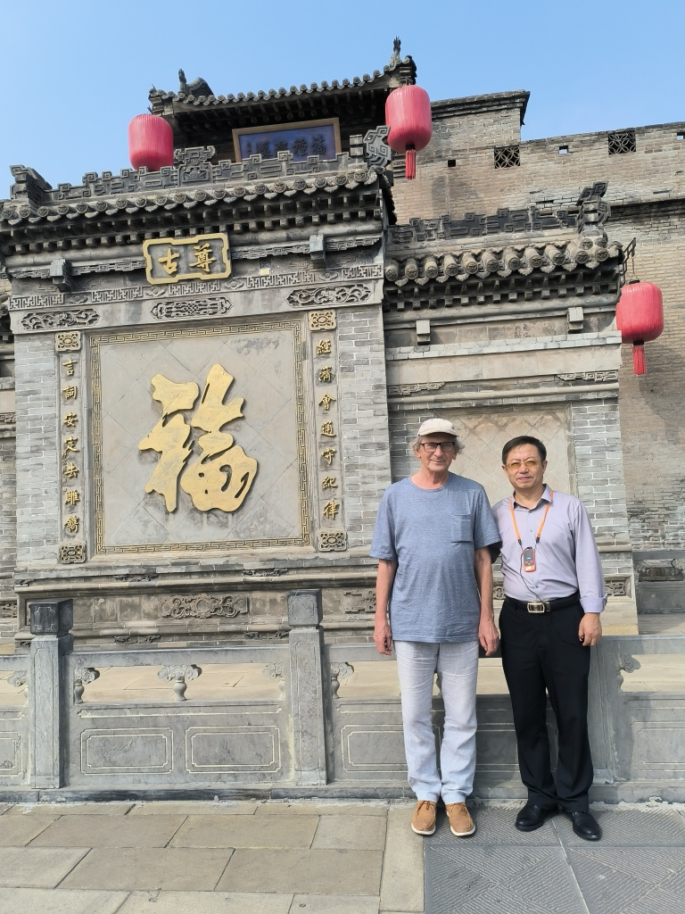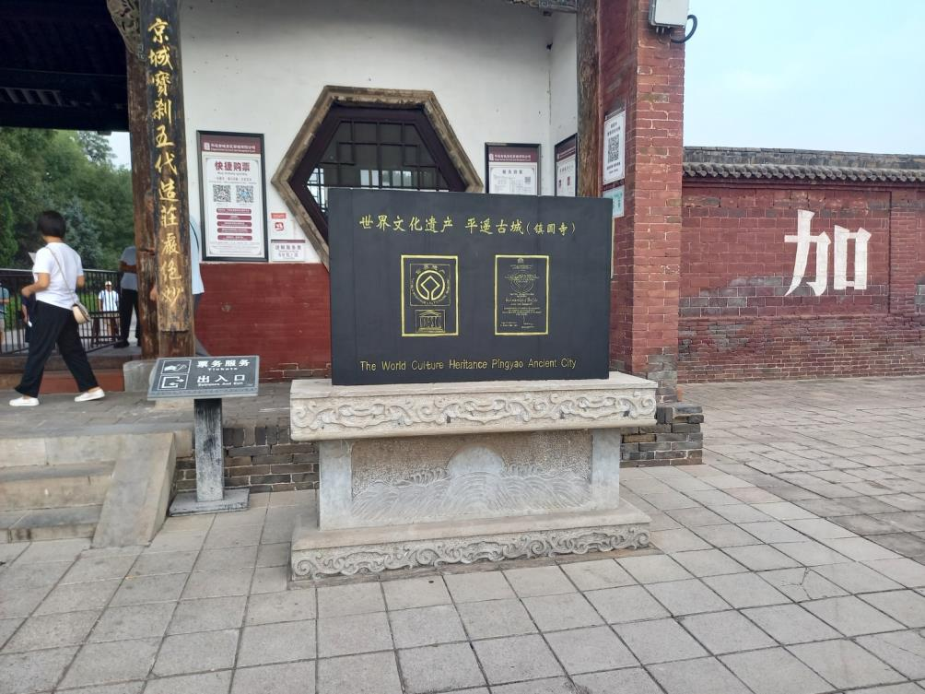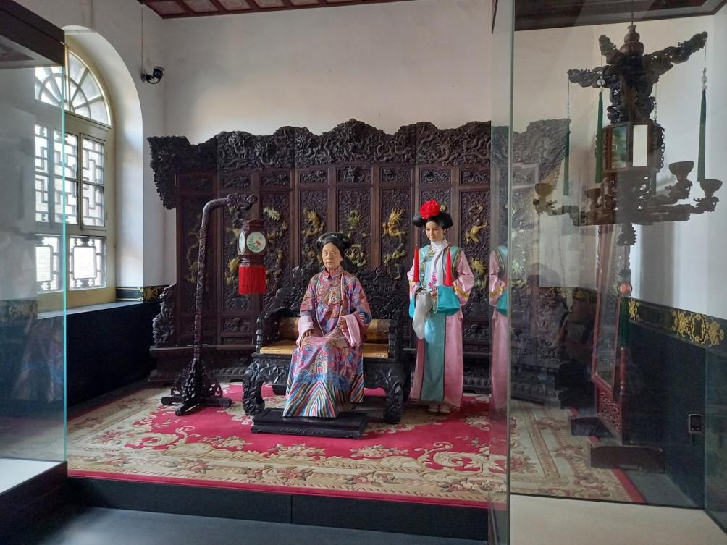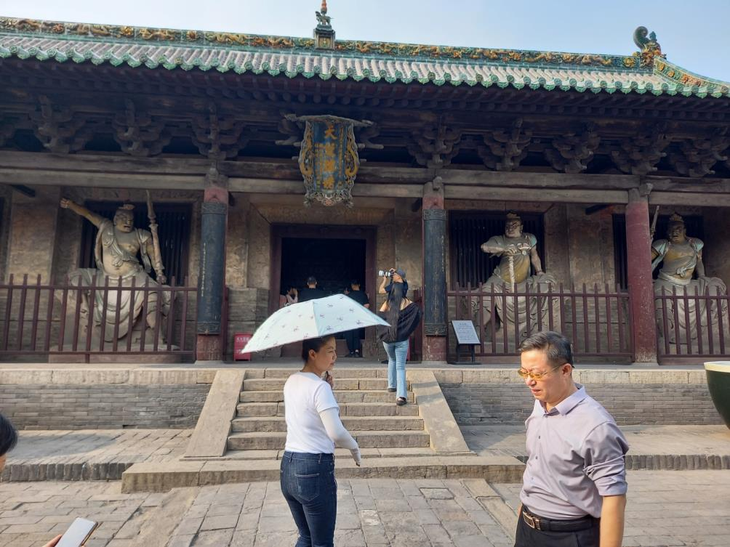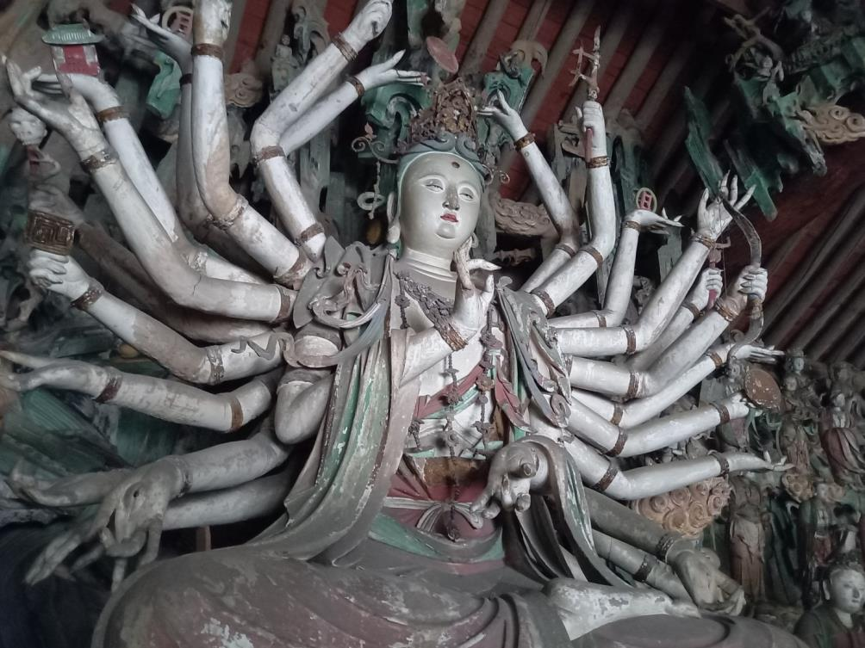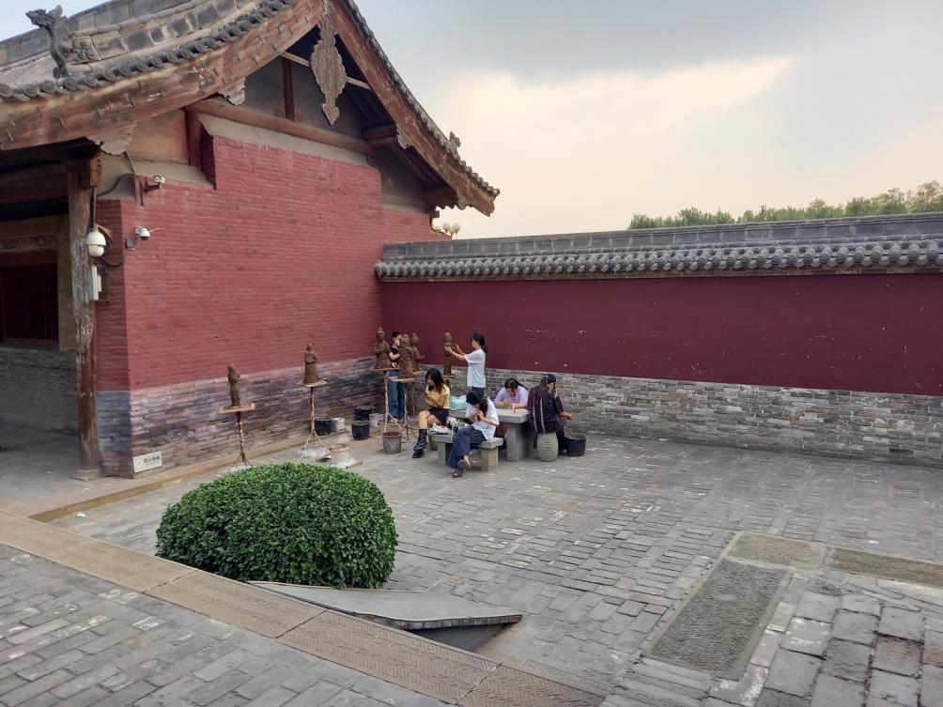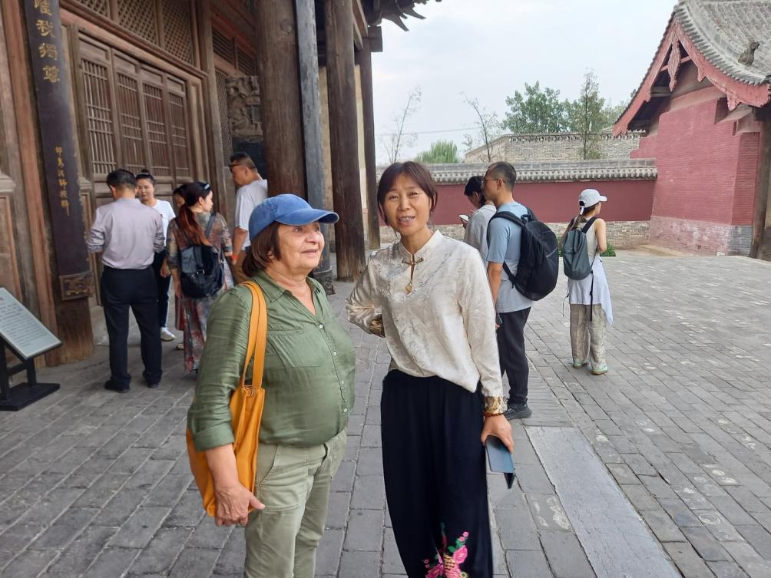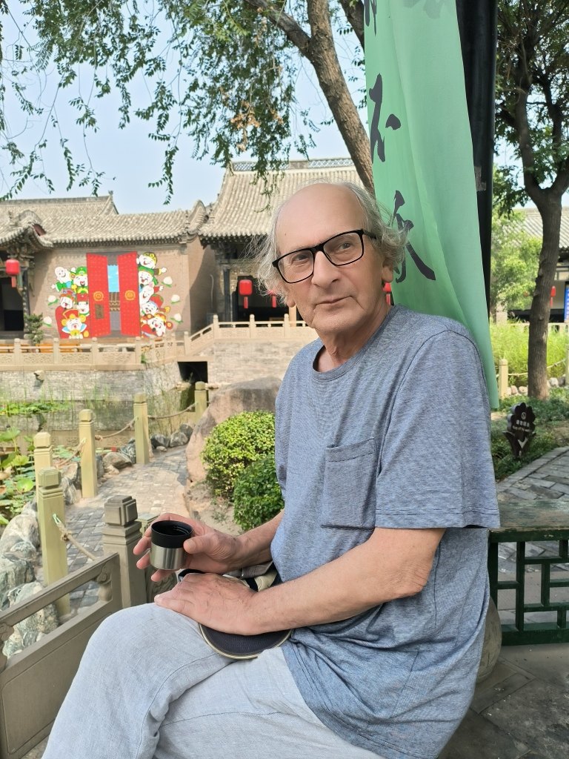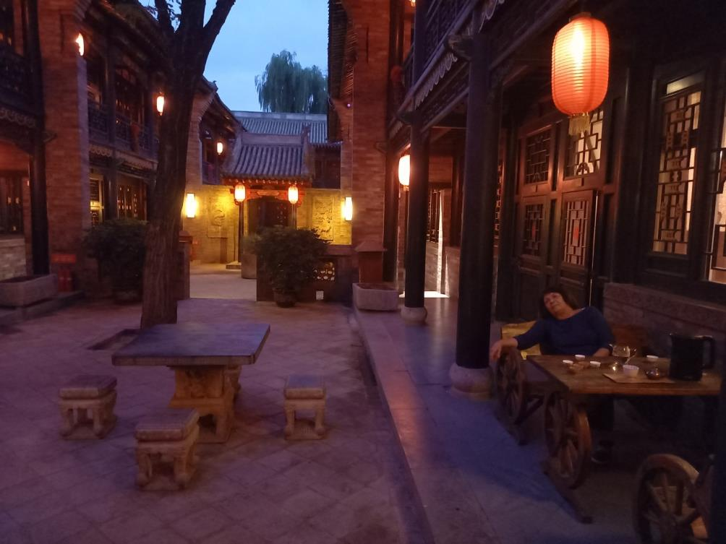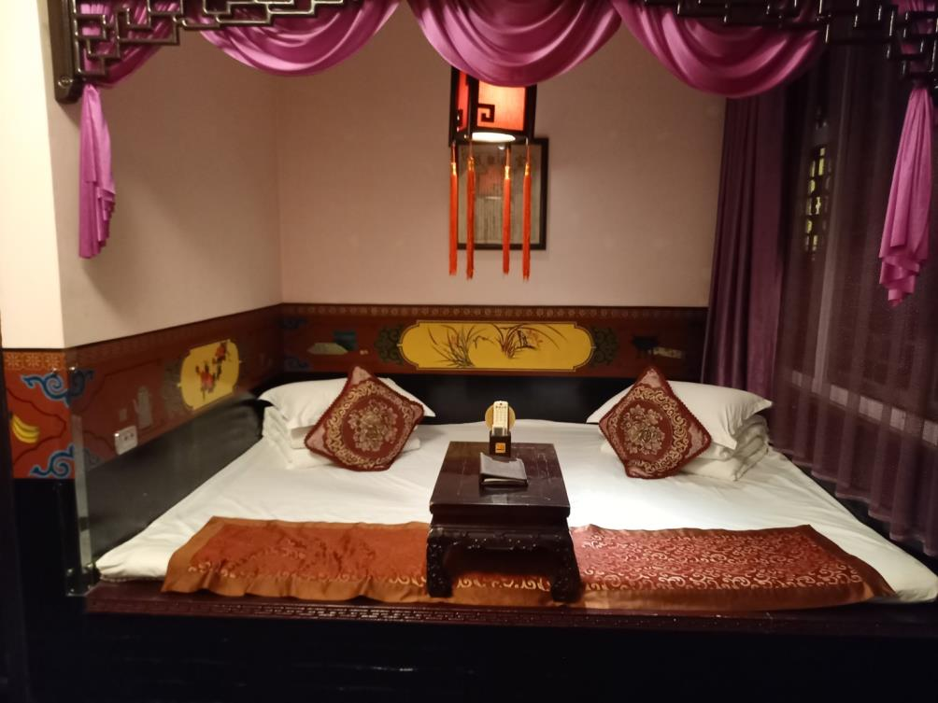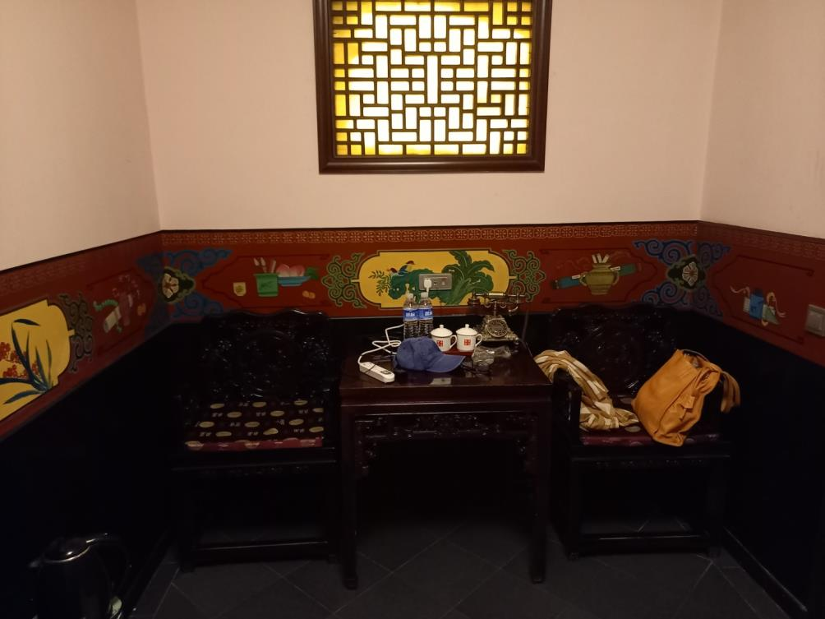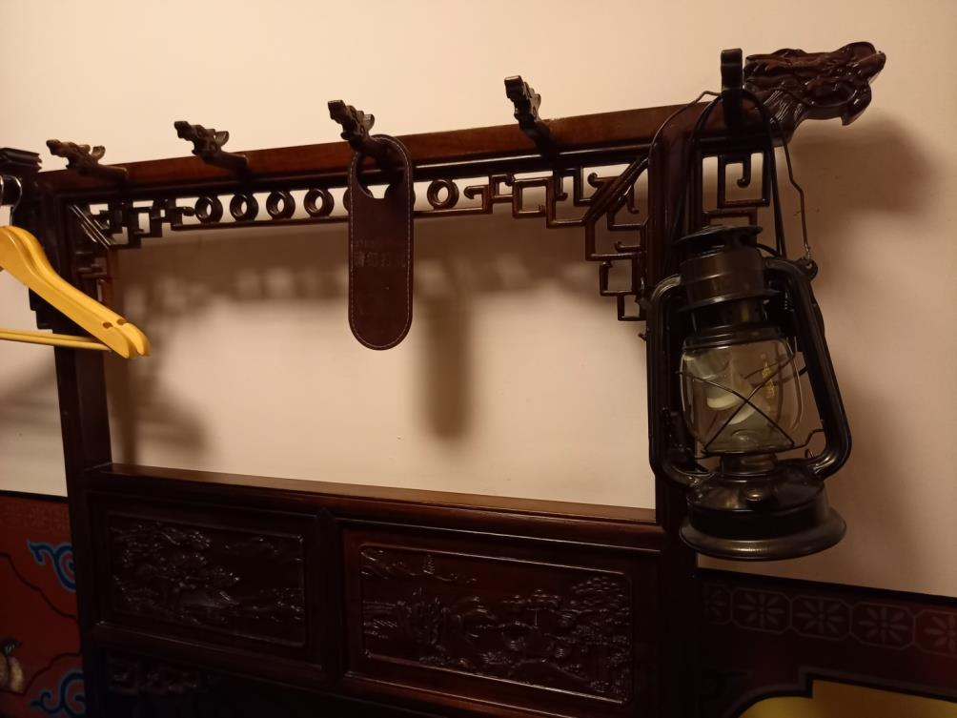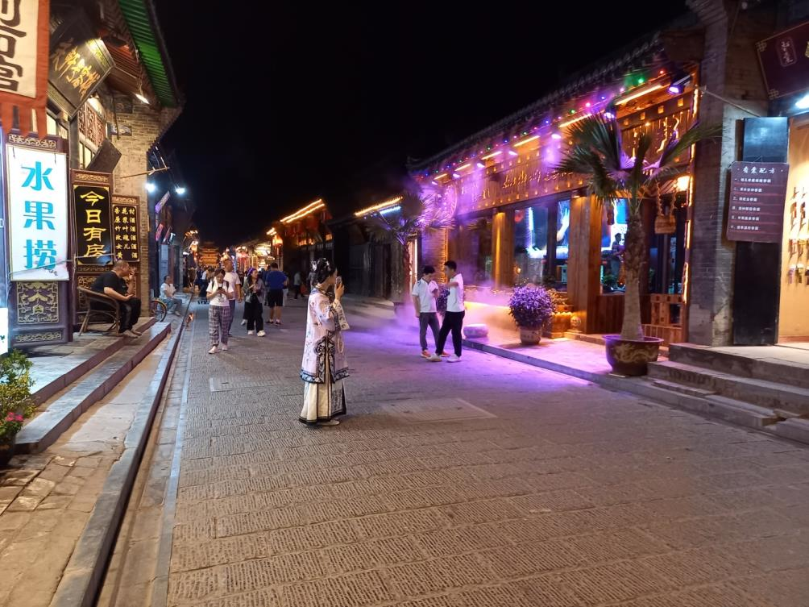

20240924

Продолжаю, продолжаю про поездку по Китаю.
День 6. 9 сентября. Понедельник. Утренний Пинъяо, Пагода, город Линьфэнь, встреча с каллиграфом и другими людьми.

1. Утром мы с гидом осматриваем старый город Пинъяо более внимательно.

2. Потом едем в город Линьфэнь. По дороге осматриваем знаменитую пагоду.

3. В Линьфэне нас встречает группа местных деятелей: чиновников, директоров разных предприятий и т.п.

У мужа Ли Цуйвэнь Серёжи (Гао Сяньчжун) оказались знакомые и друзья во всех уездах провинции Шаньси. В разных частях Китая к экономическим и культурным связям с Россией относятся по-разному. Но, как мы поняли, шаньсийцы очень заинтересованы в таких связях. И во многом это благодаря Ли Цуйвэнь и Гао Сяньчжуну.

Был там и один каллиграф, у которого как раз был день рождения. Он подарил мне свой альбом каллиграфии. Там интересное решение: надписи из 4-х иероглифов в стиле чжуаньшу (стиль печати), вписанная в квадрат.

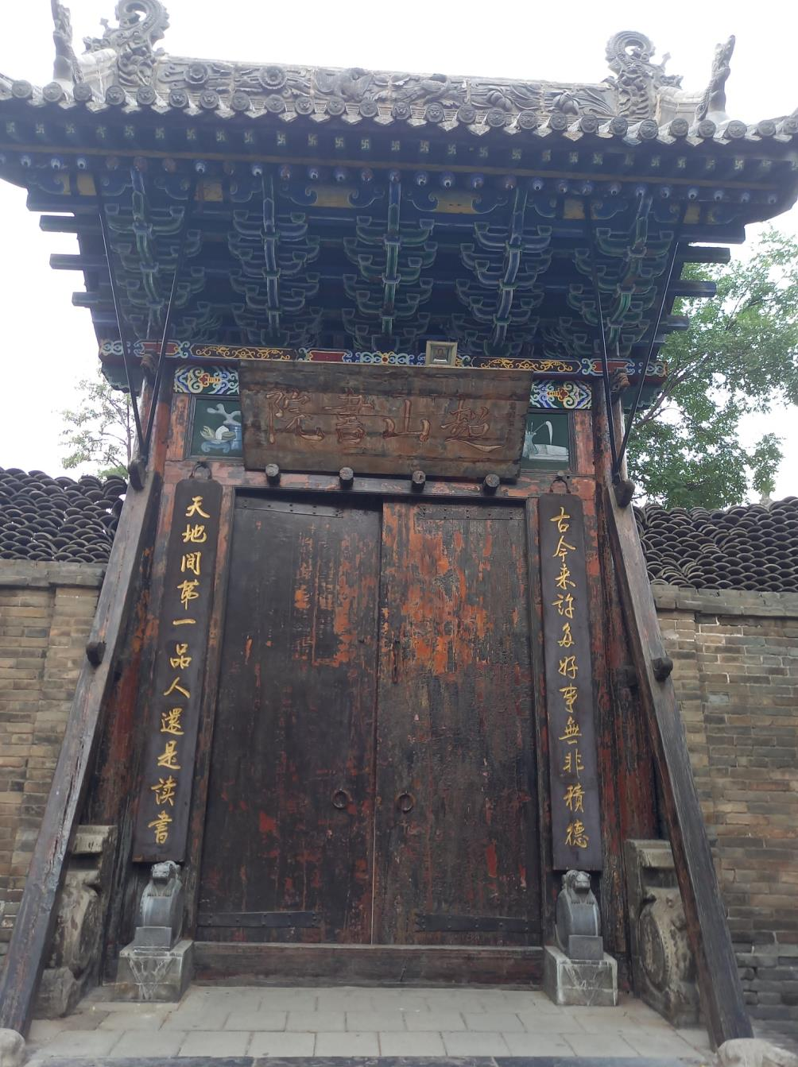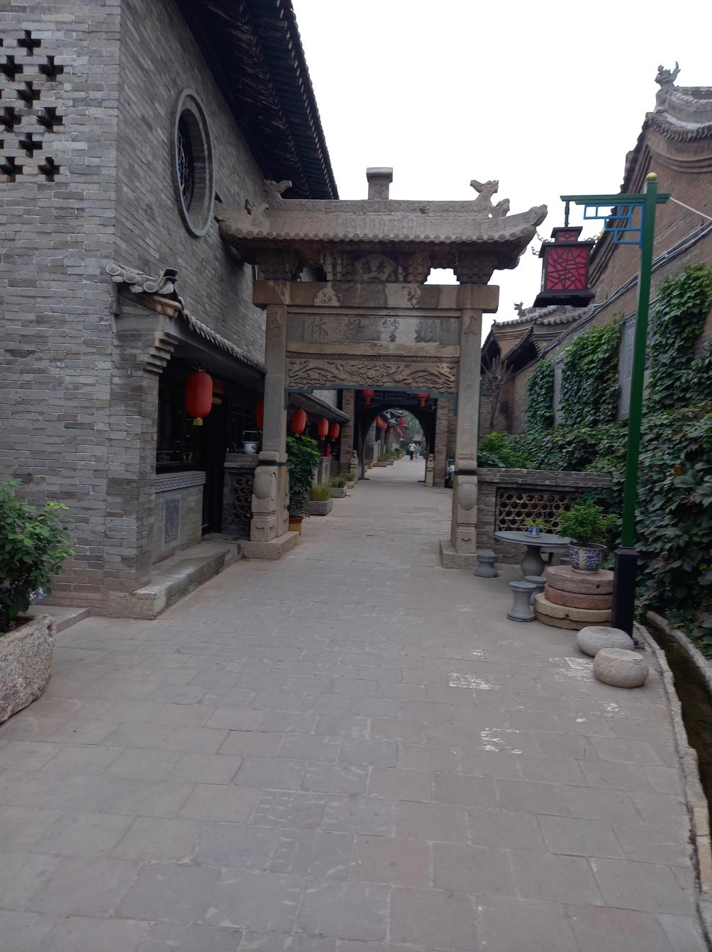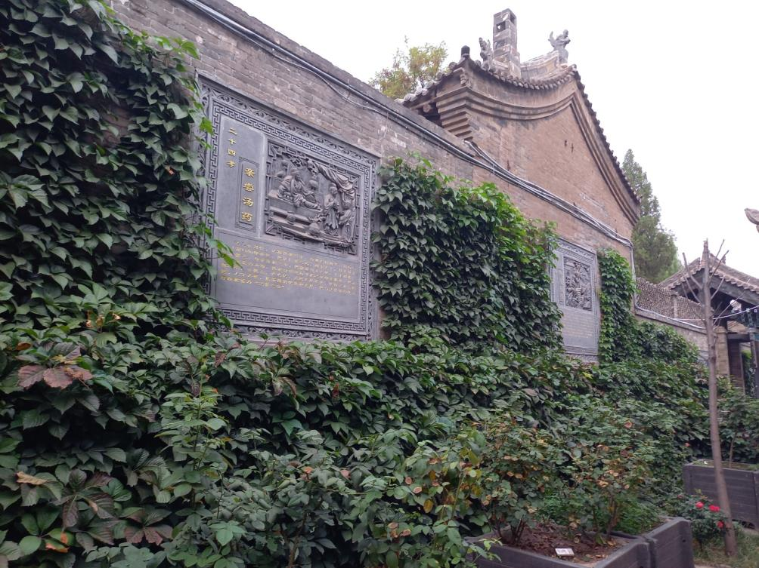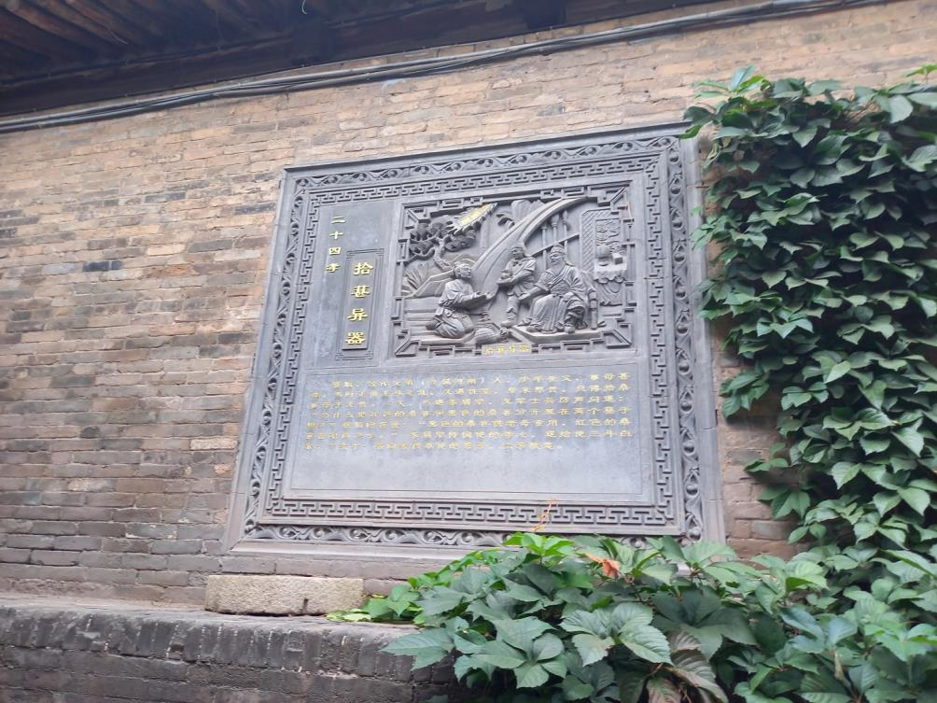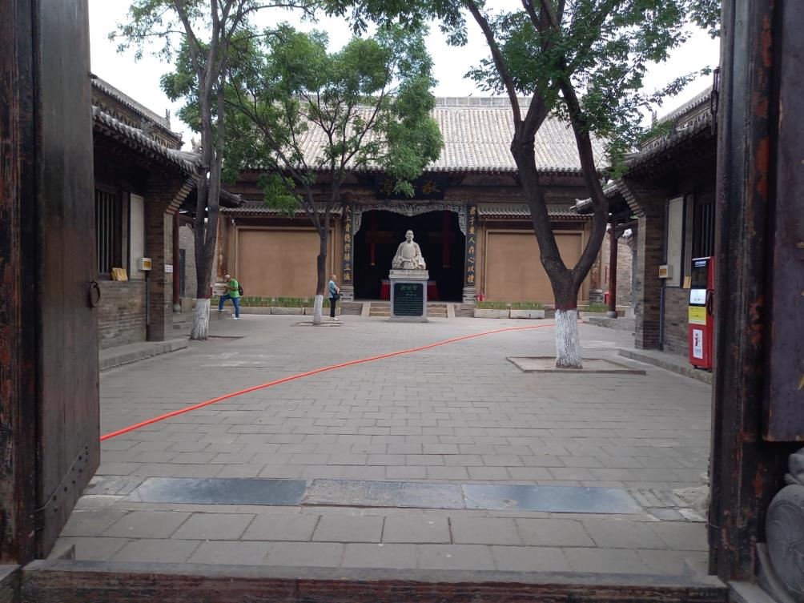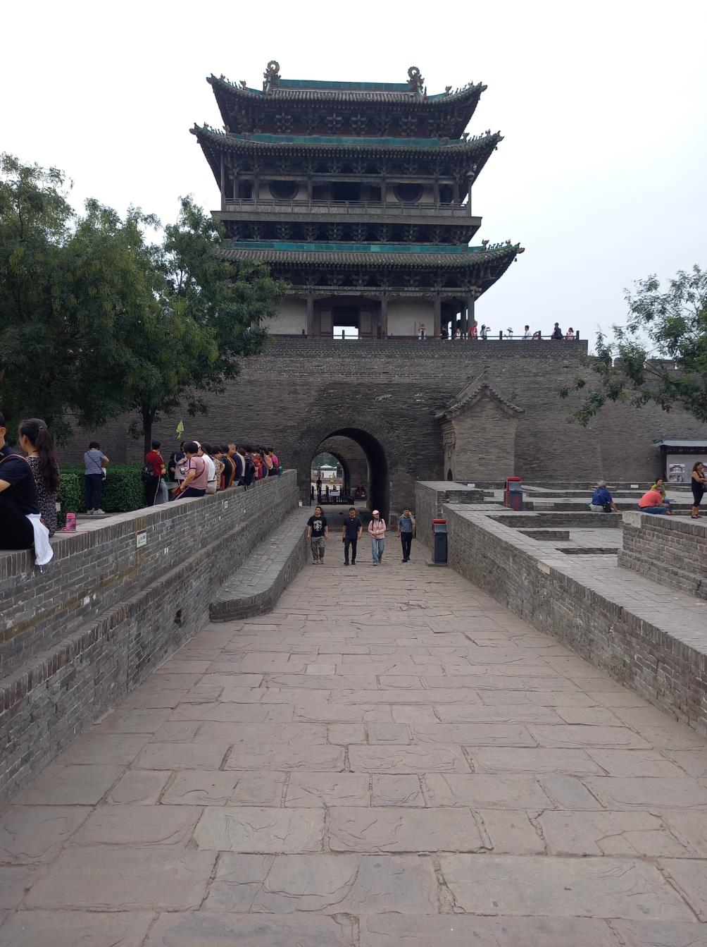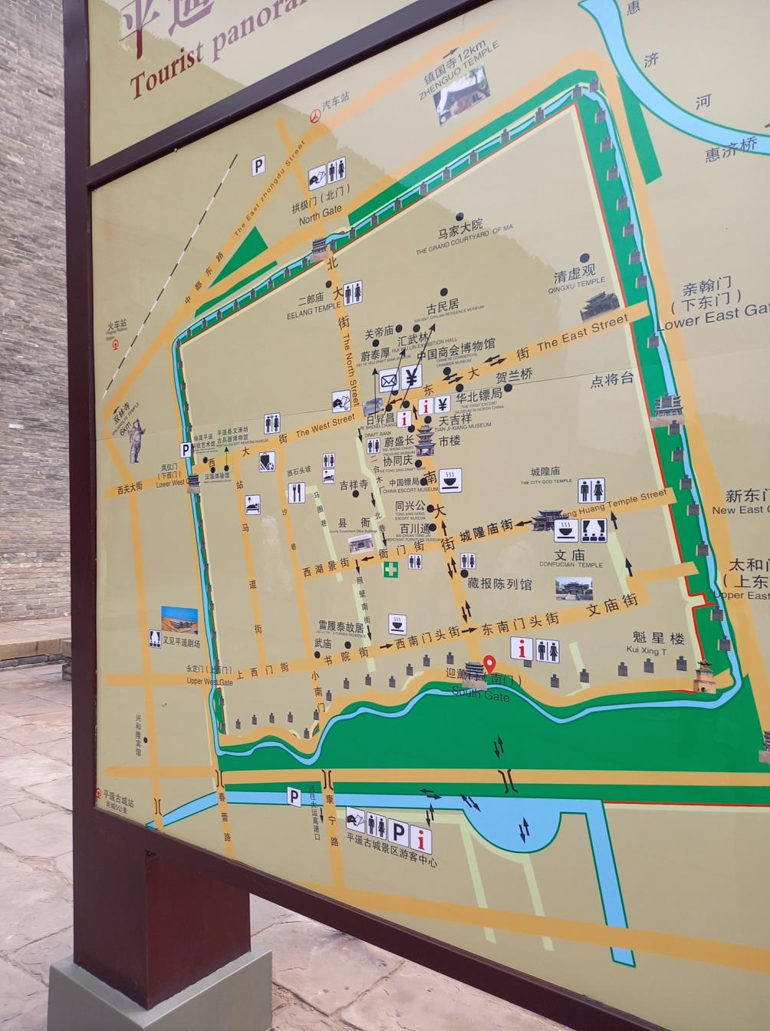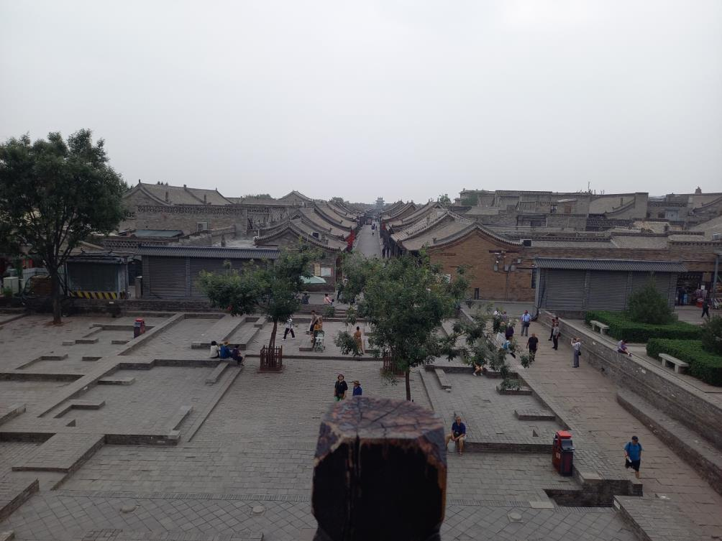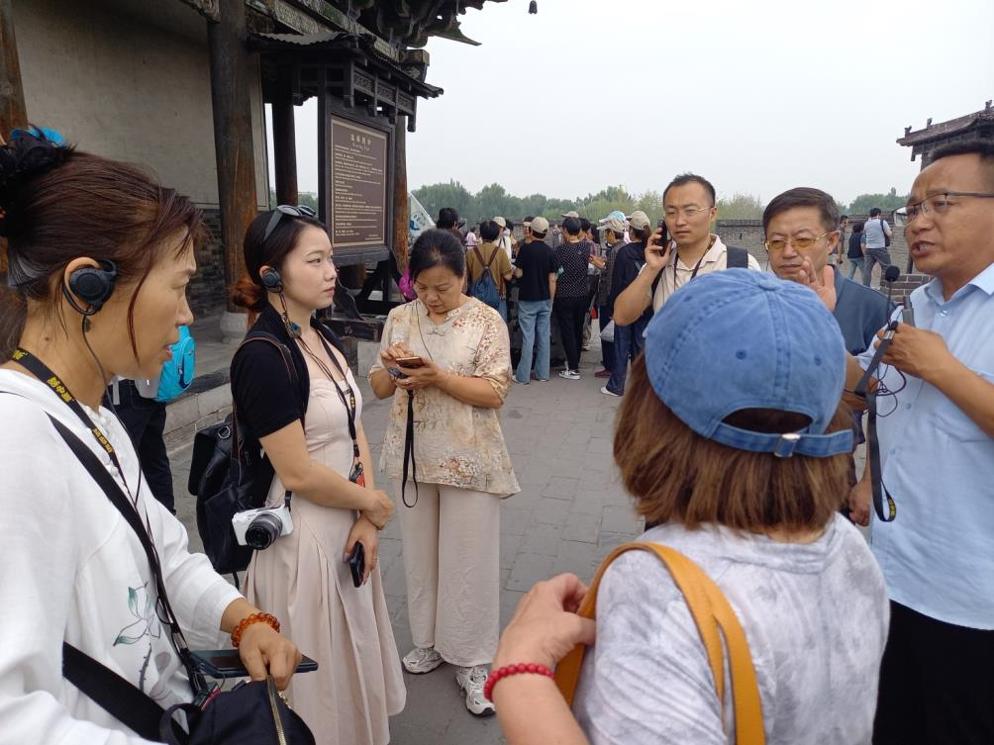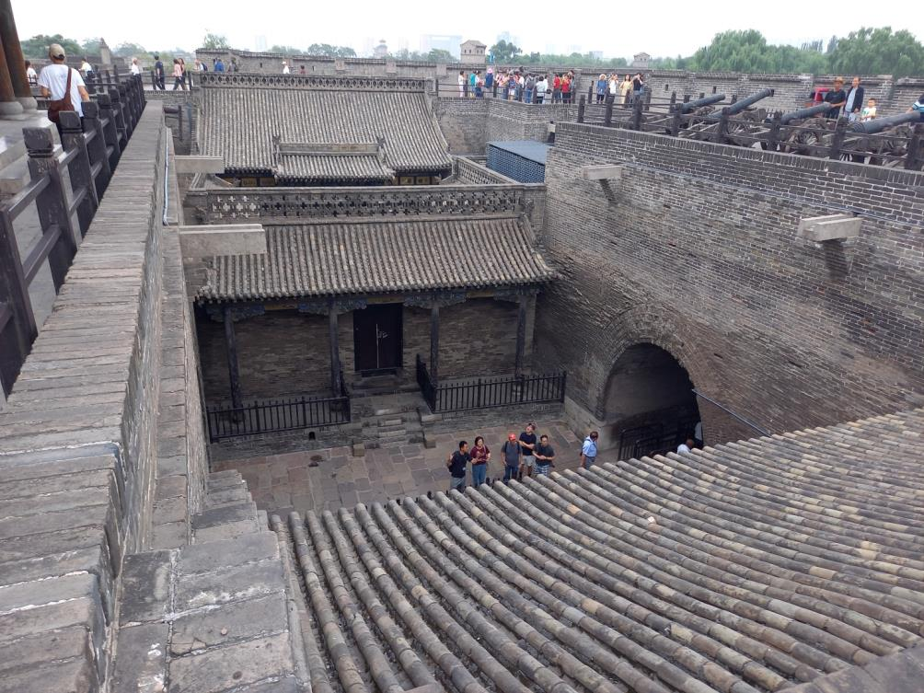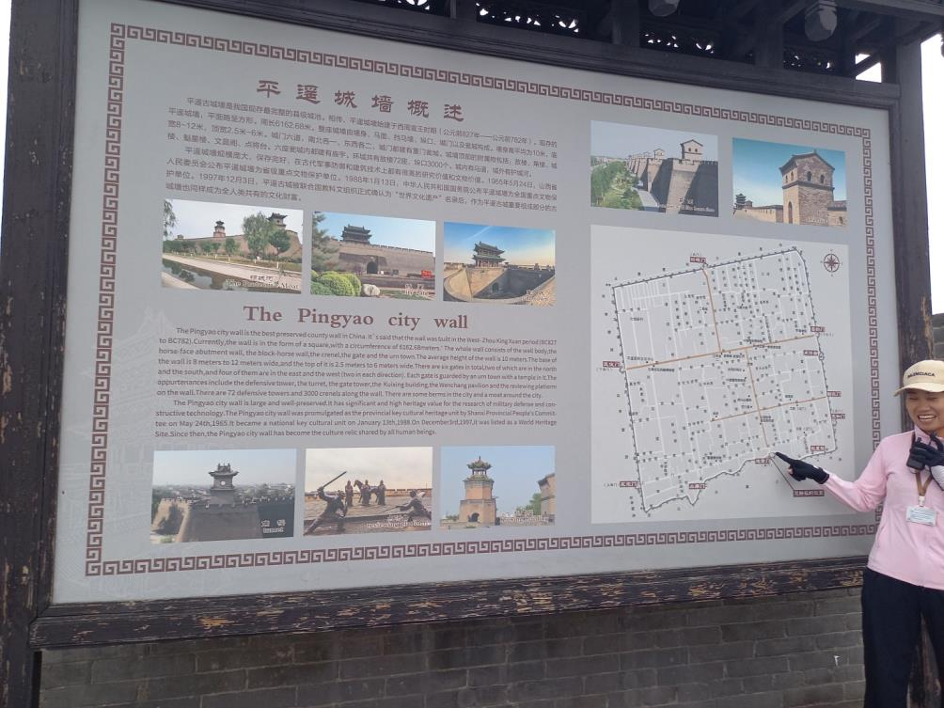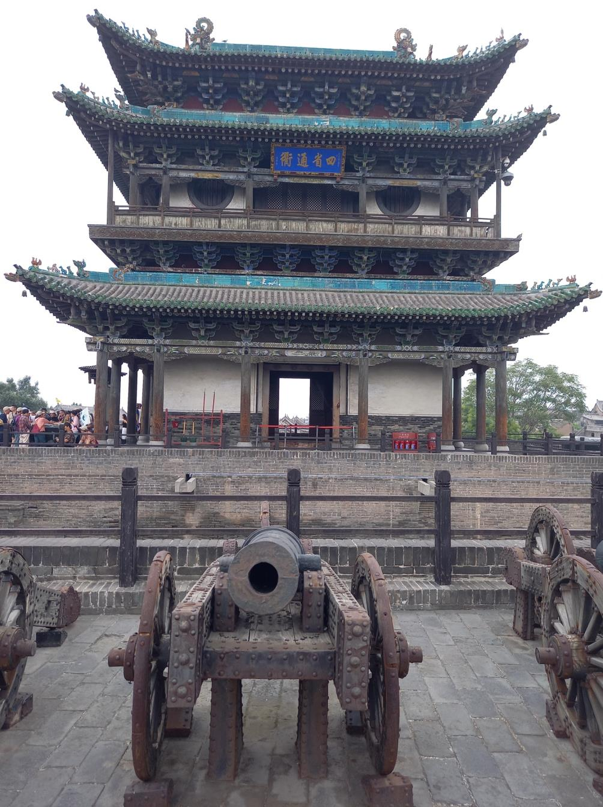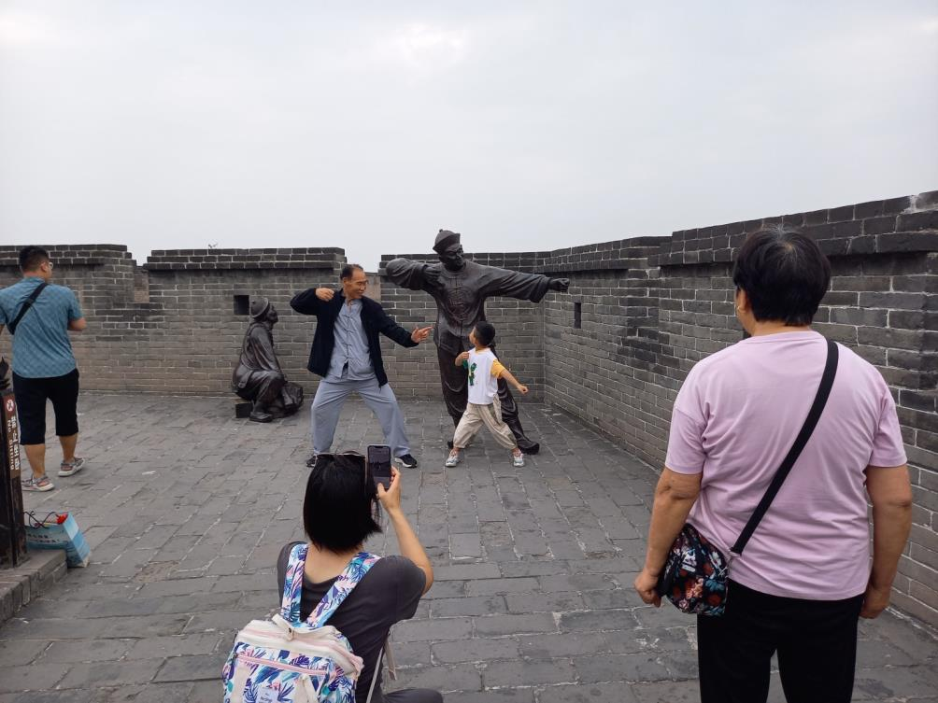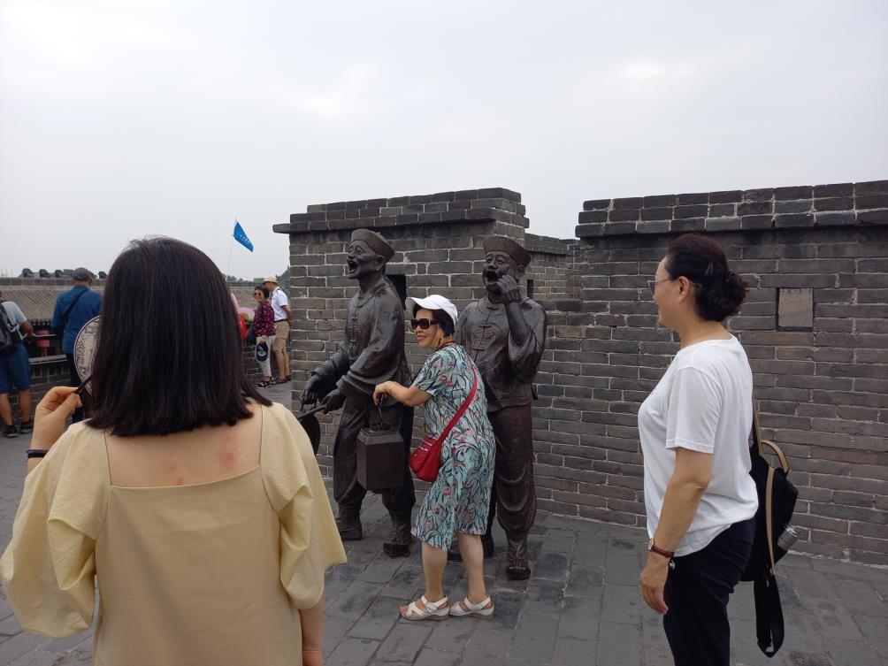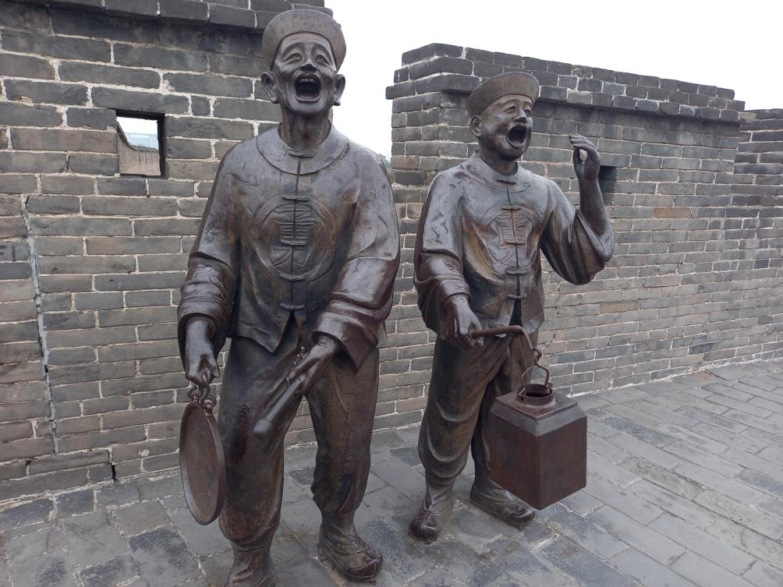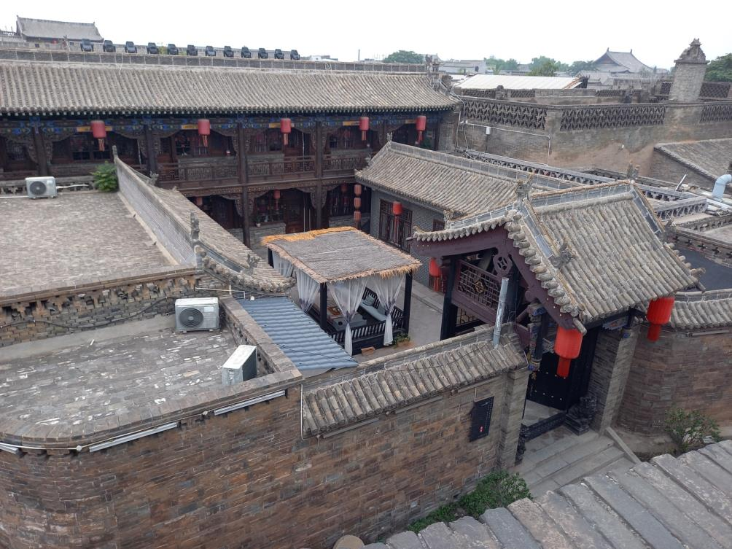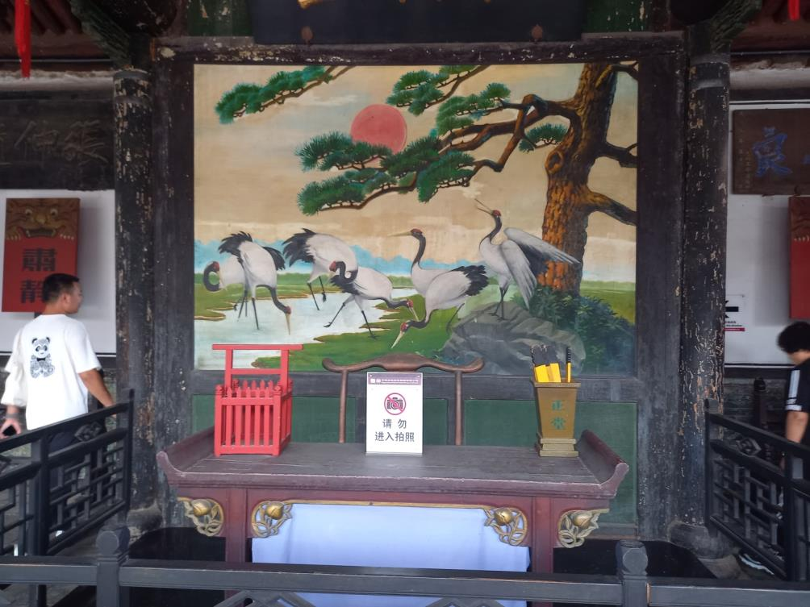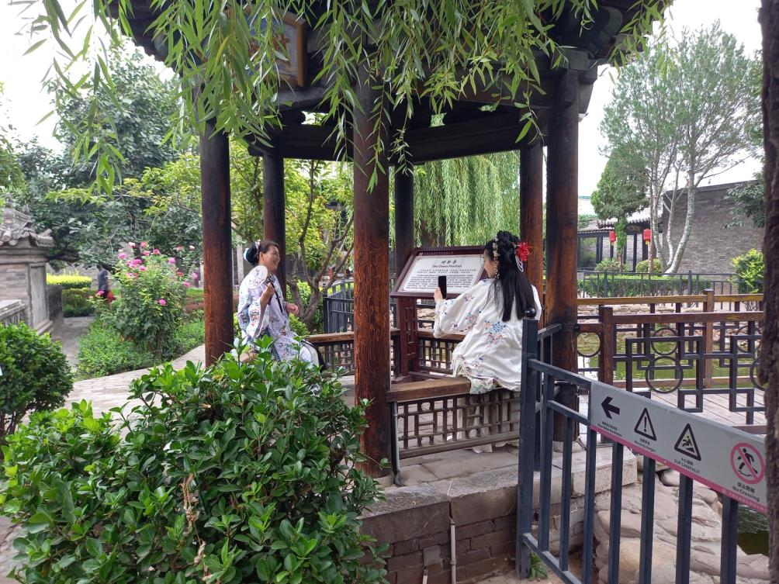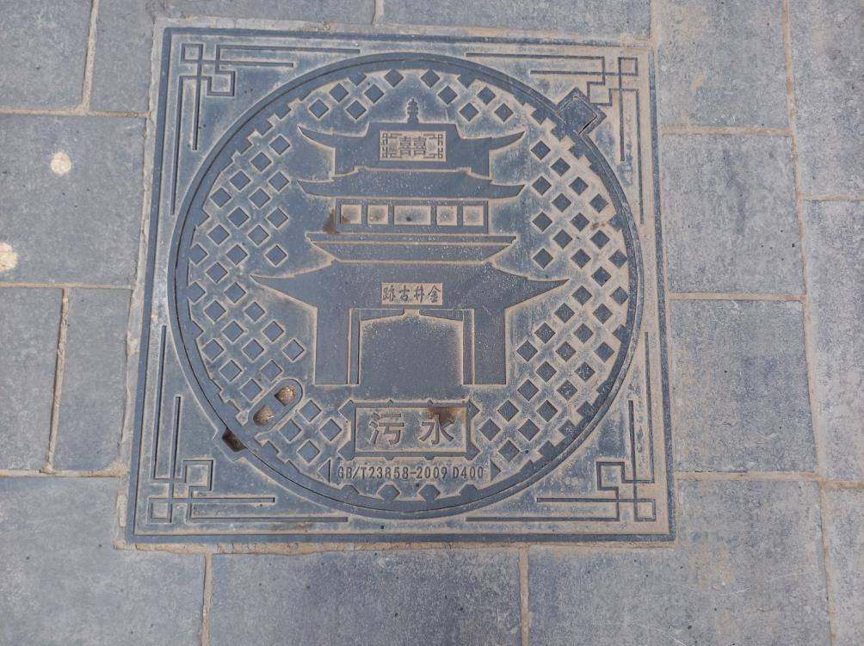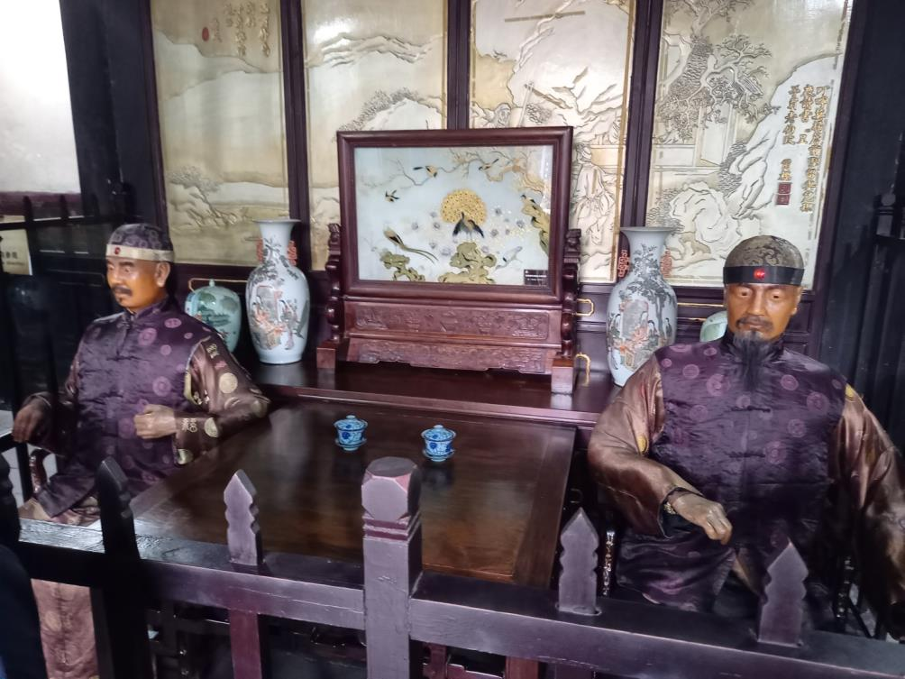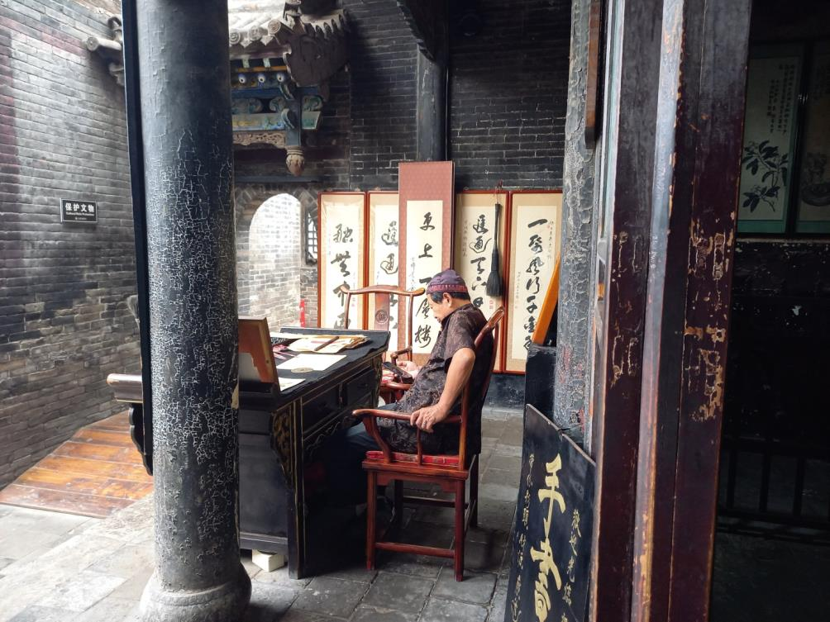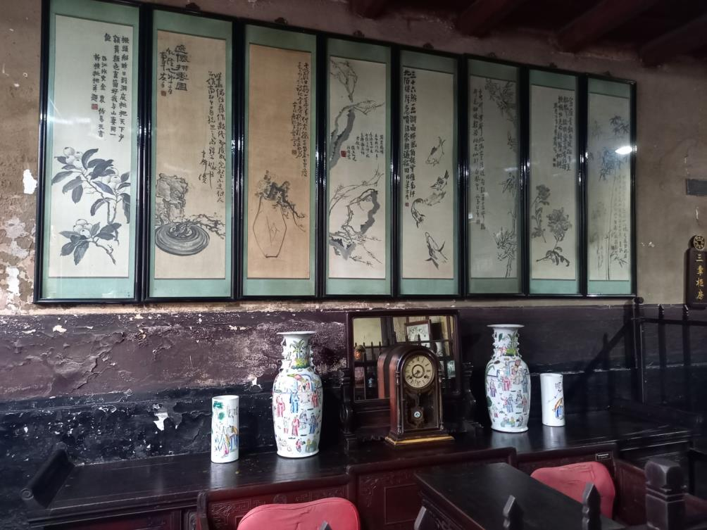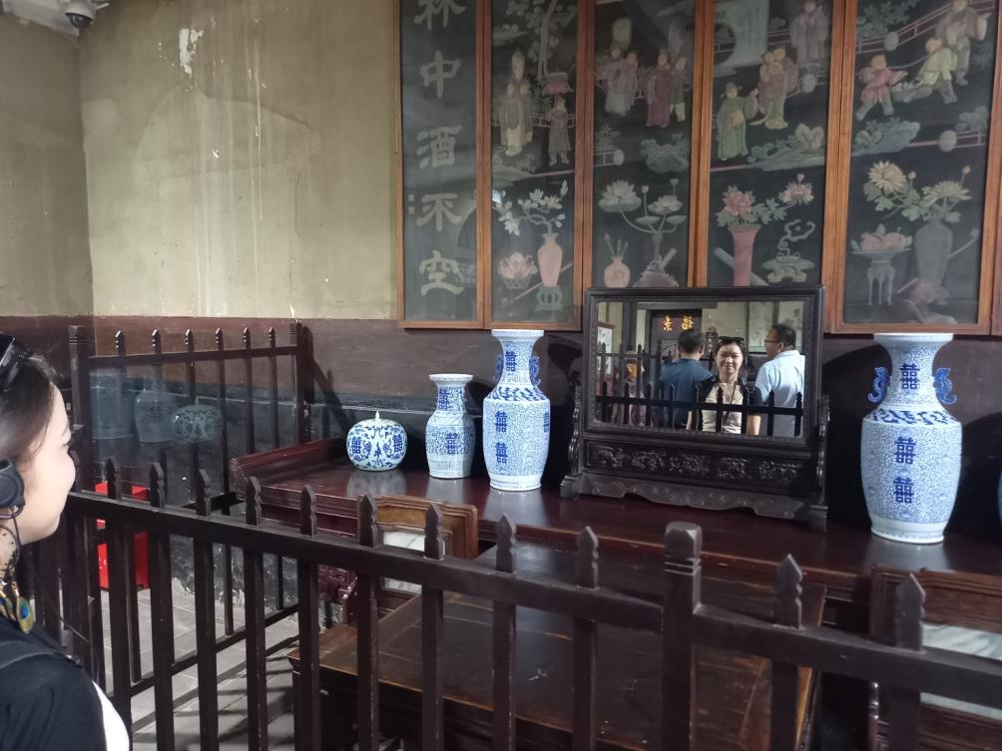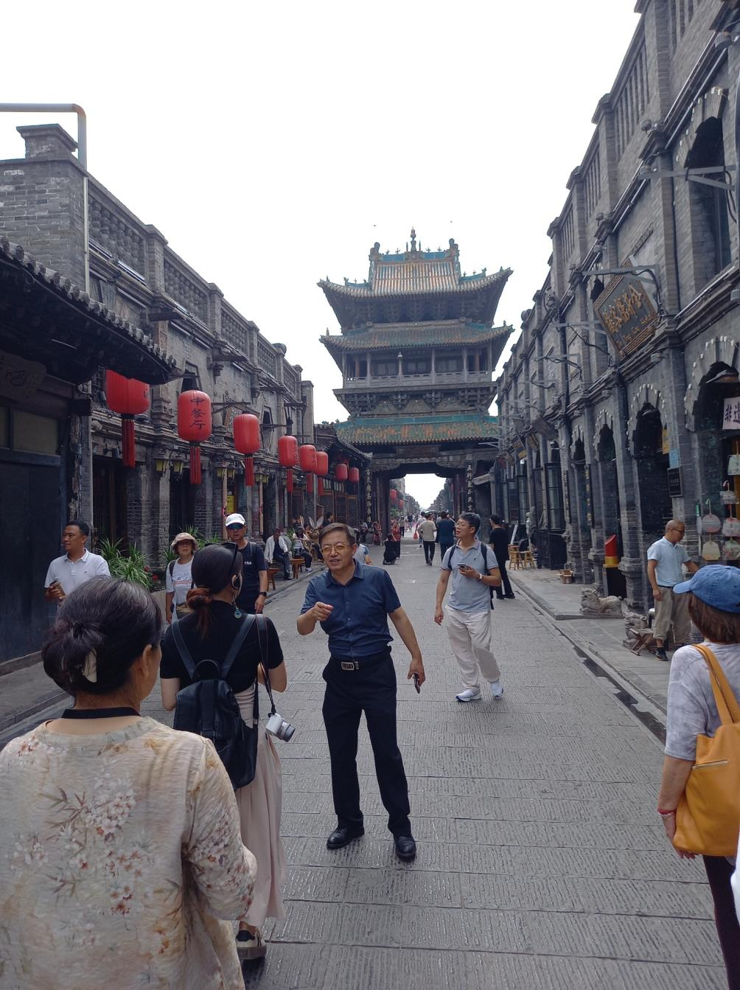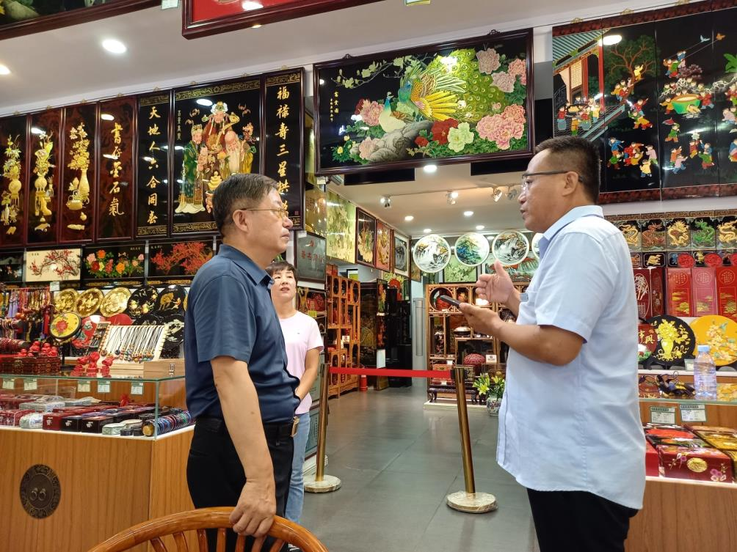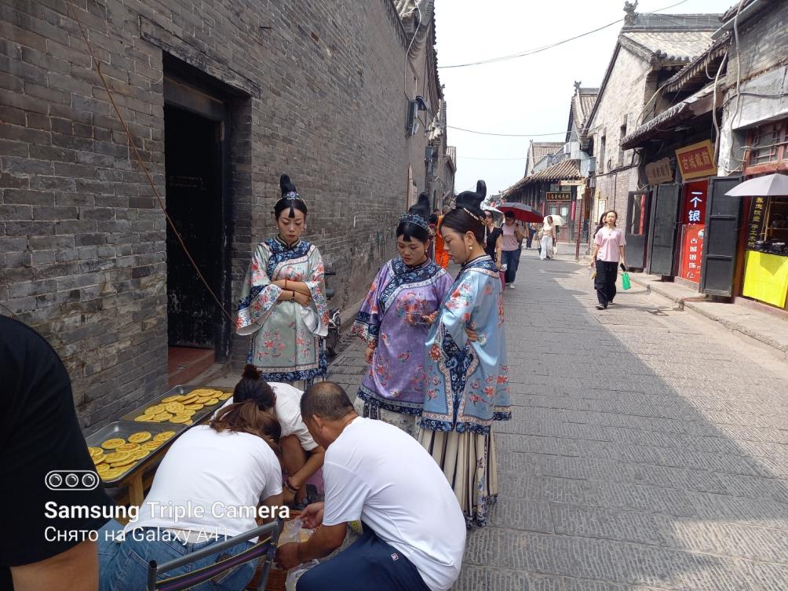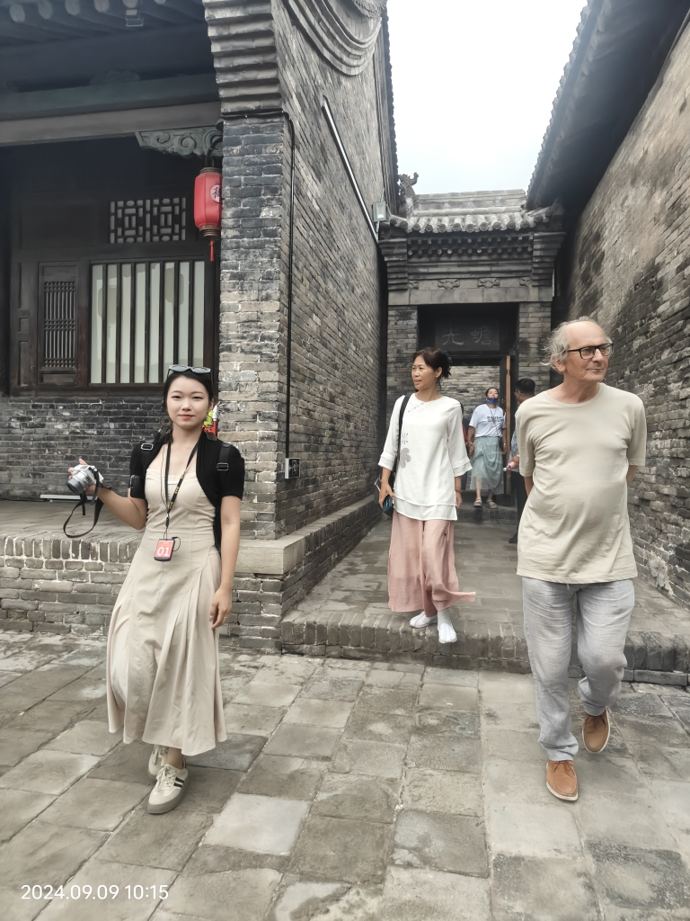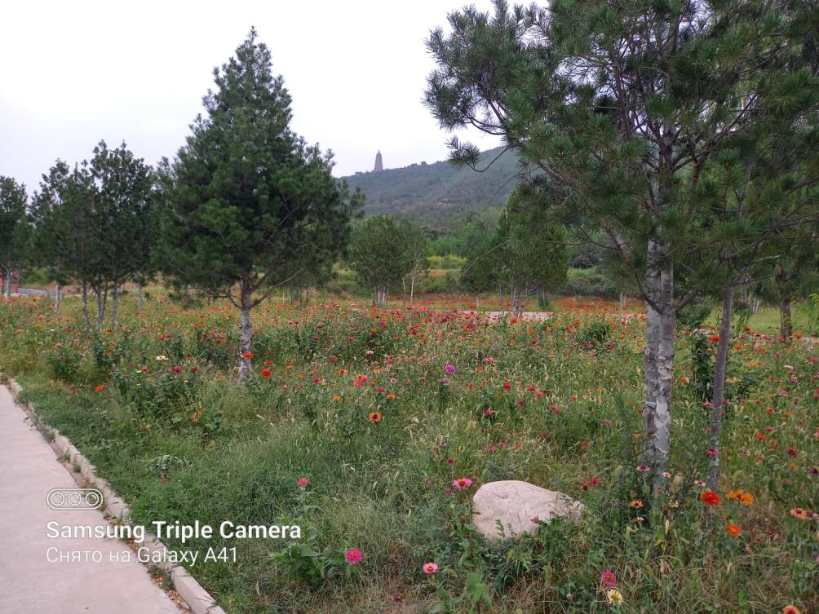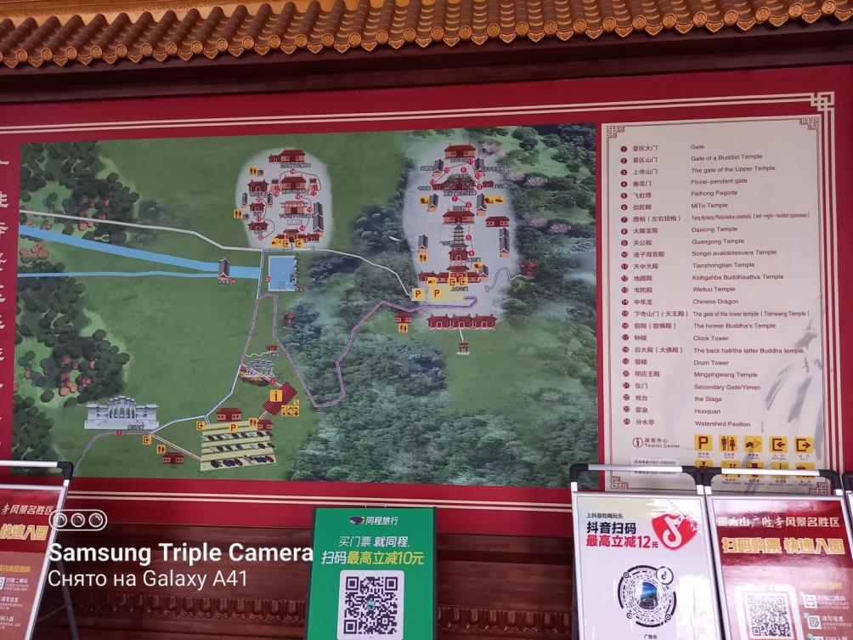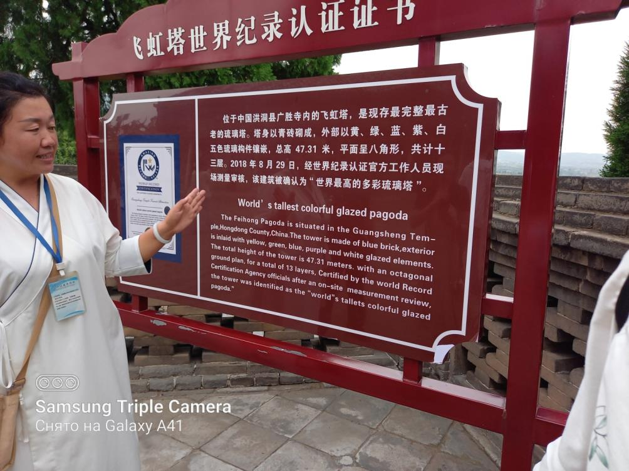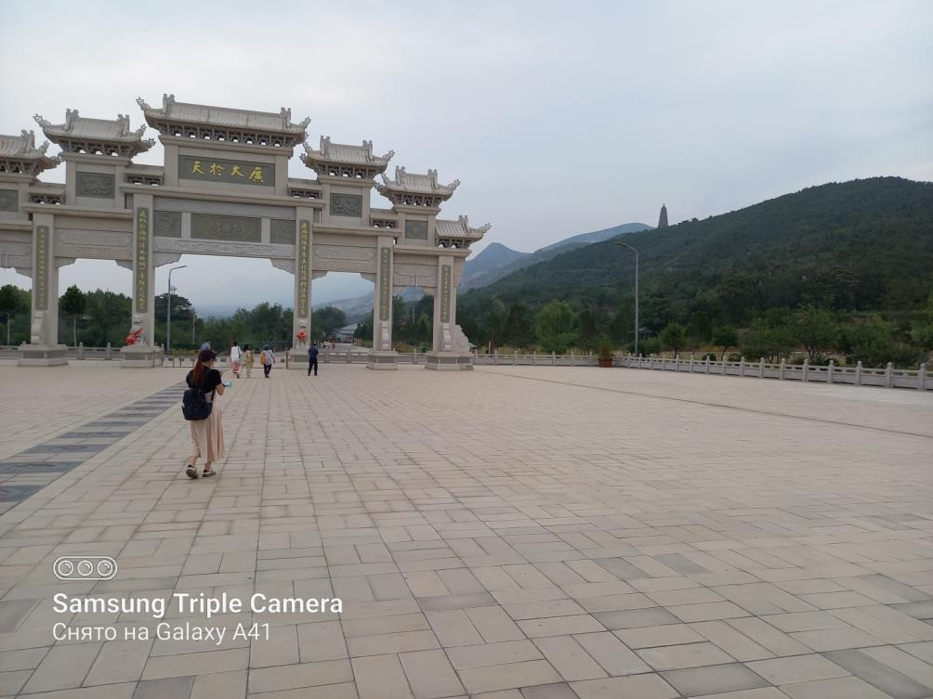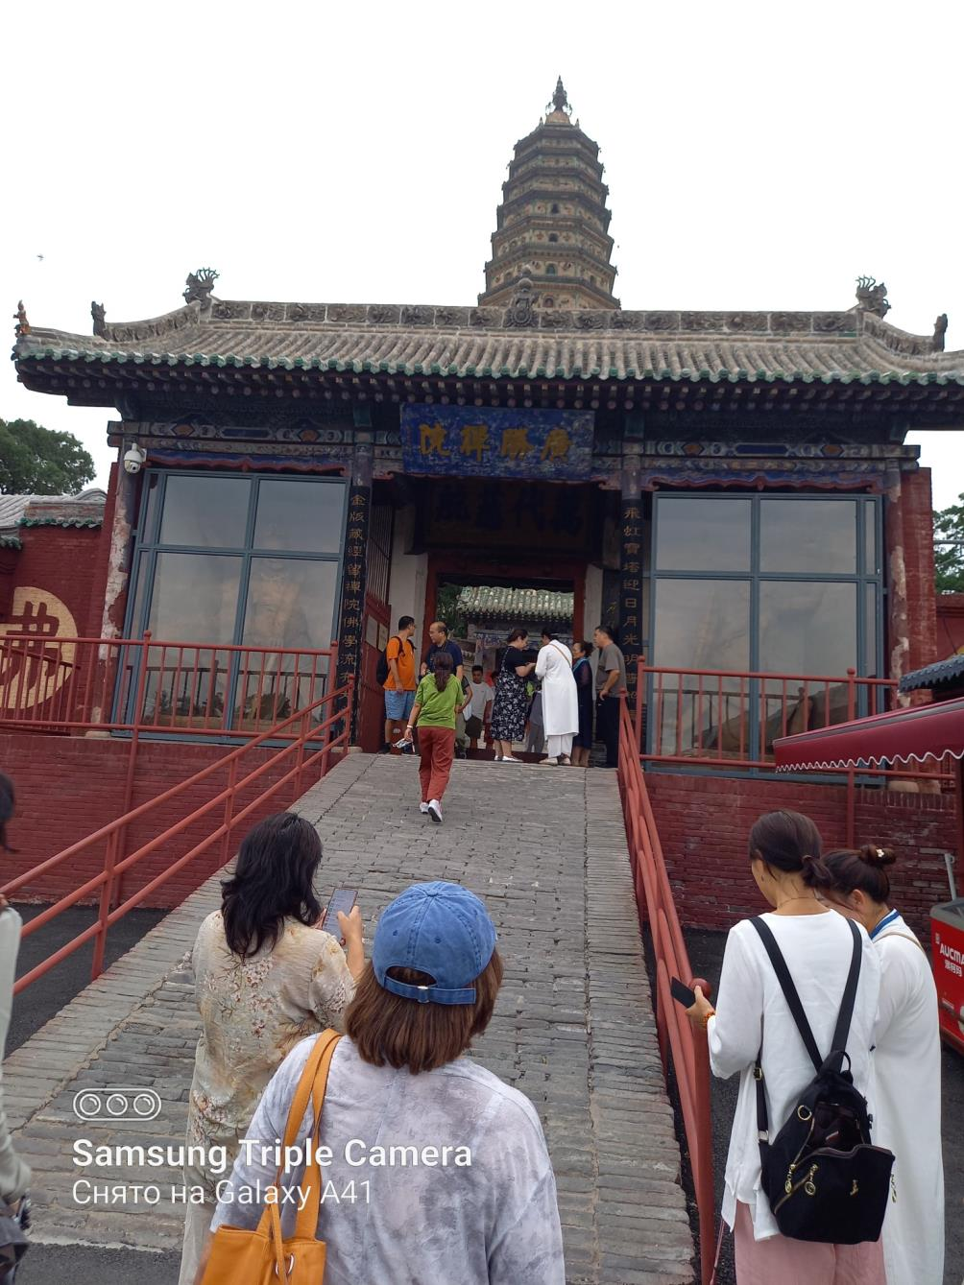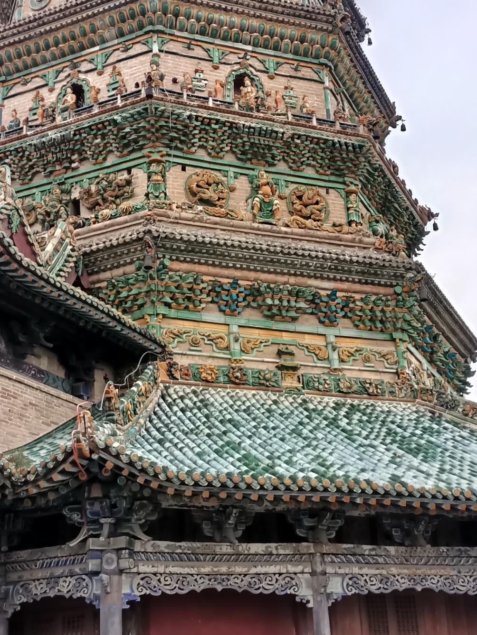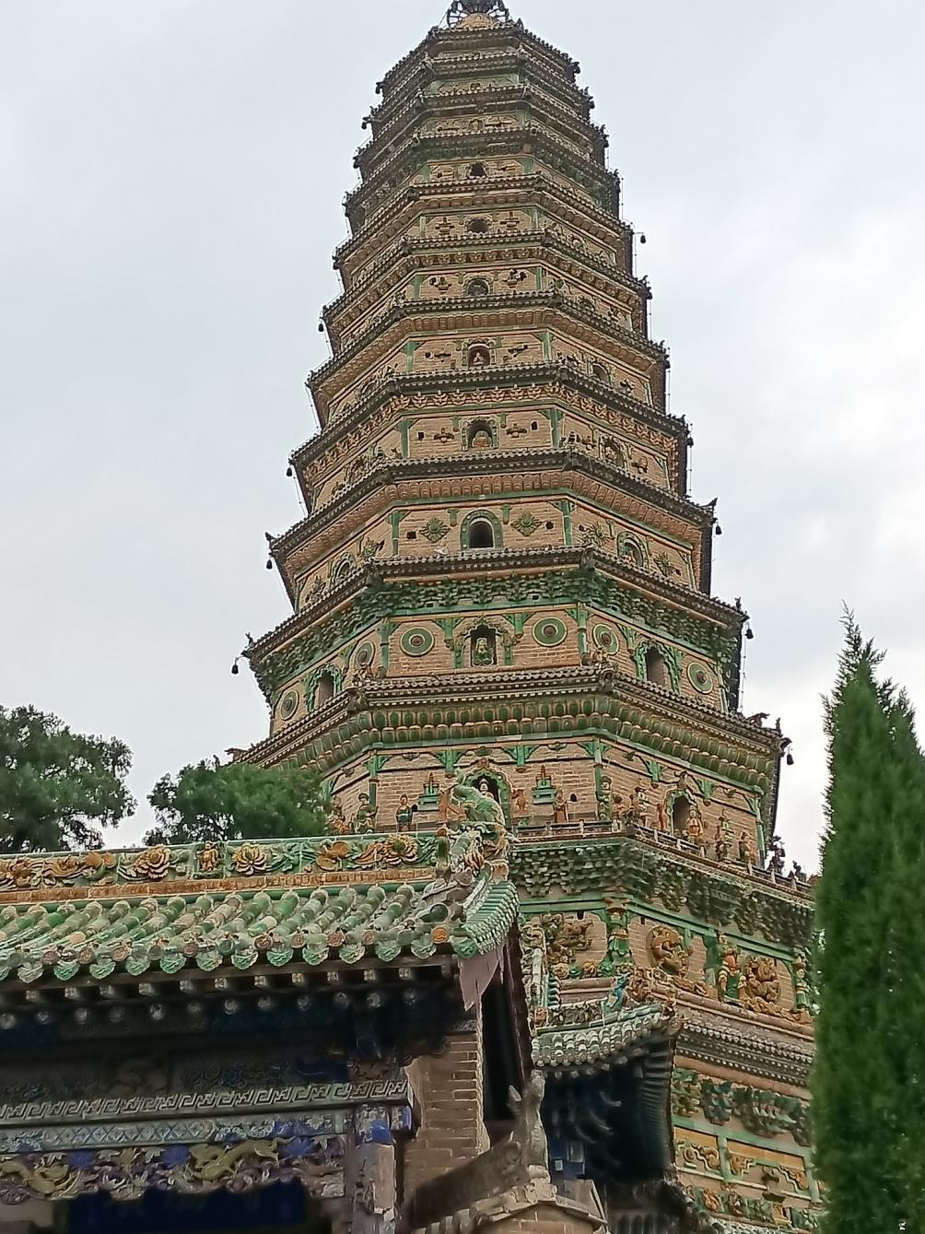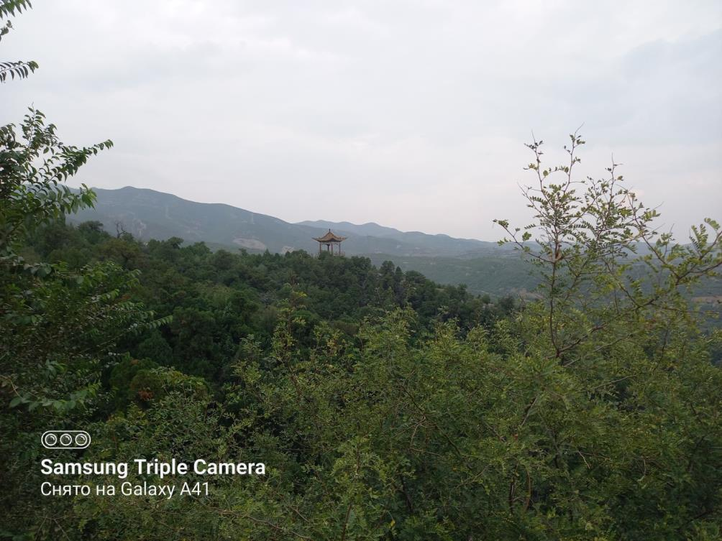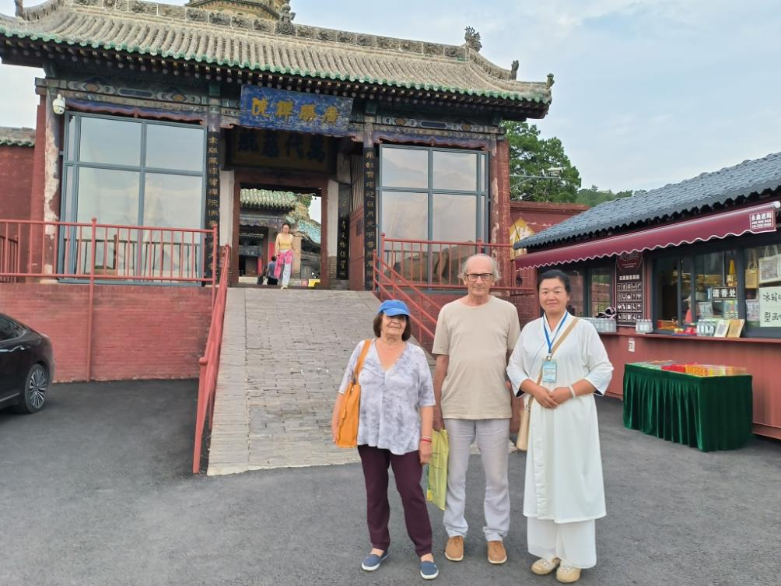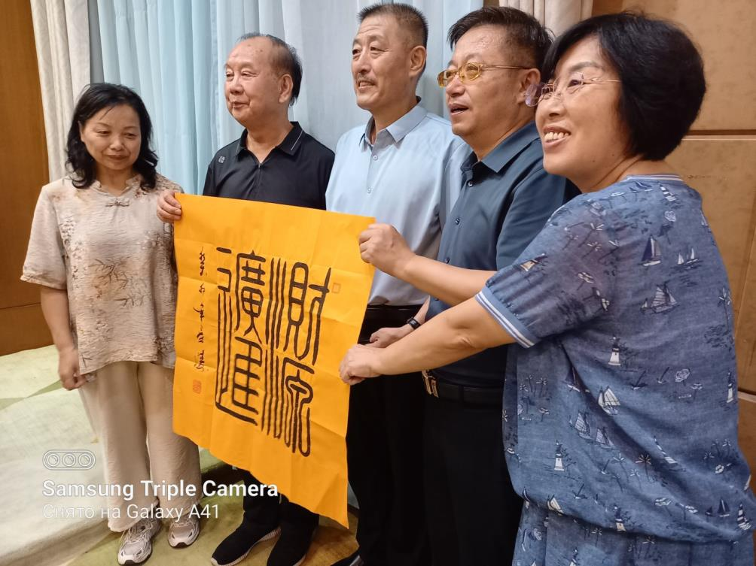

20240924

Продолжаю, продолжаю про поездку по Китаю.
День 7. 10 сентября. Вторник.

1. Ворота в Китай.

2. Фабрика деревянных макетов и деталей деревянных зданий.

3. Виноградники и завод вин.

4. Усадьба.

5. Наш «пещерный» номер в отеле.

Написал стихотворение «ВОРОТА В КИТАЙ», которое Гу Юй перевёл на китайский на следующий день, а через день написал стихотворение «ШАНЬСИЙСКОЕ ВИНО», которое Гу Юй перевёл на китайский в тот же день, а на следующий день внёс правку.

6. ВОРОТА В КИТАЙ

Растёт волшебная трава,
Свершает круг луна.
Сидит Тан Яо на крыльце
С глубокой думой на лице:
Как бы привлечь народ?
Трава волшебная растёт,
Луна свершает круг.
Вот он встаёт в свой полный рост,
Идёт рубить бамбук.

Он строит ворота в Китай.

Ну как ворота?
Скорее, калитку для крестьян из ближних деревень.
Сегодня на этом месте поднимаются к небу на пять тысячелетних этажей Ворота в Китай из камня и стали, стекла и бетона, открытые миру до самой дальней деревни.

Смотрите! Смотрите! —
Говорят китайцы —
Какие высокие ворота!
Какие широкие ворота!
Какие прочные ворота!
Какие блестящие ворота!

А в сердце китайца
Тихонько скрипит на ветру
Бамбук
Калитки родного дома,
Трава волшебная растёт,
Свершает круг луна.

10 сентября 2024

6. 进入中国的门

仙草在生长，
月亮绕圈子。
唐尧坐在台阶上
面庞带着沉思：
如何吸引人民？
仙草在生长，
月亮绕圈子。
唐尧挺直身躯，
他去砍竹子。

他要建造进入中国的门。

那是什么样的门？
可能是为附近乡村农民
修筑的柴门。
今天在这里要修建的
是五千层的通天门，
使用石头和钢铁，玻璃和水泥，
向世界最远乡村开放的们。

你们看吧！看吧！——
很多中国人说：
多么崇高的门！
多么宽阔的门！
多么结实的门！
多么光彩的门！

而中国人的心里
心爱家园的门
迎风簌簌作响的是竹子，
仙草在生长，
月亮绕圈子。

2024，9，10 伊戈尔
2024，9，10 谷羽译
2024, 9, 11 修改

8. ШАНЬСИЙСКОЕ ВИНО

В подвалах винных тихо и темно,
Там спит шаньсийское вино.
А дух его, преград не зная,
Сквозь времена и царства проникает
То к Тао Цяню жёлтой хризантемой,
То к Ли Тай-Баю белою луной.
Я пригублю и будто прикоснусь,
Издалека машу рукой.

11 сентября 2024

8.山西酒

酒窖里安静幽暗，
山西酒沉睡不醒。
酒之魂不受局限,
穿越王国的时空,
亲近陶潜的黄菊,
仰望李白的月明。
我悄悄抿一口酒，
朝远古挥手致敬。

20240911伊戈尔
2024, 9,11 谷羽译

8. 山西酒 (修改稿)

贮酒窖幽暗寂静，
山西酒酣睡不醒。
酒之魂不受局限,
穿越了王国时空,
凝视着陶潜黄菊,
仰望李太白月明。
我悄悄品尝美酒，
朝远古挥手致敬。
2024，9，12晨修改

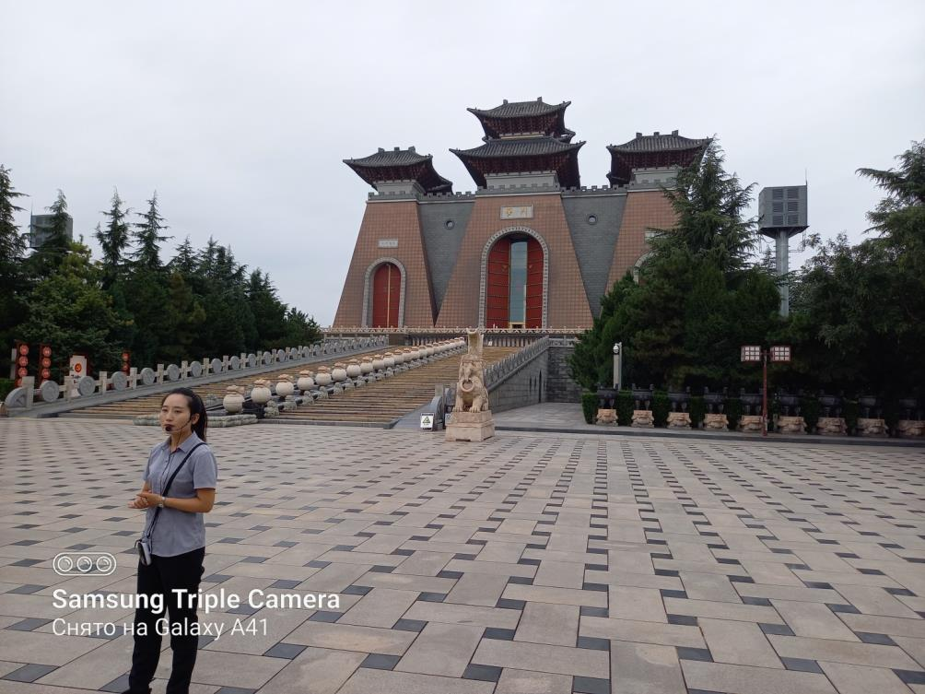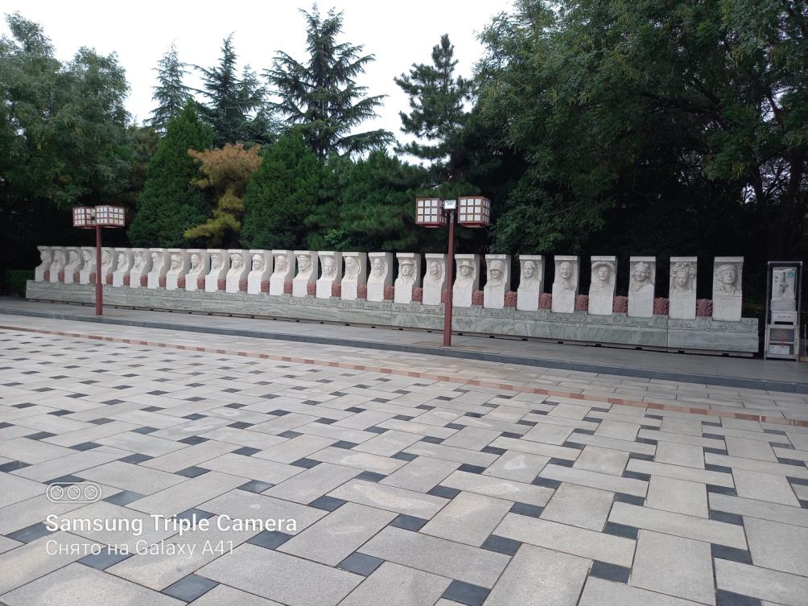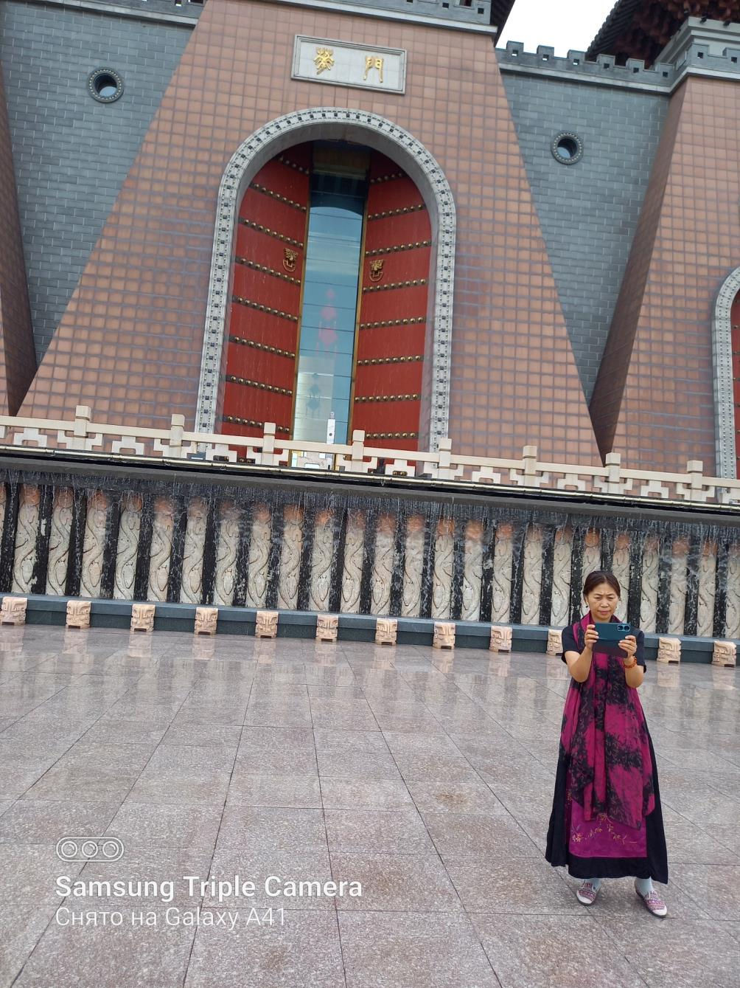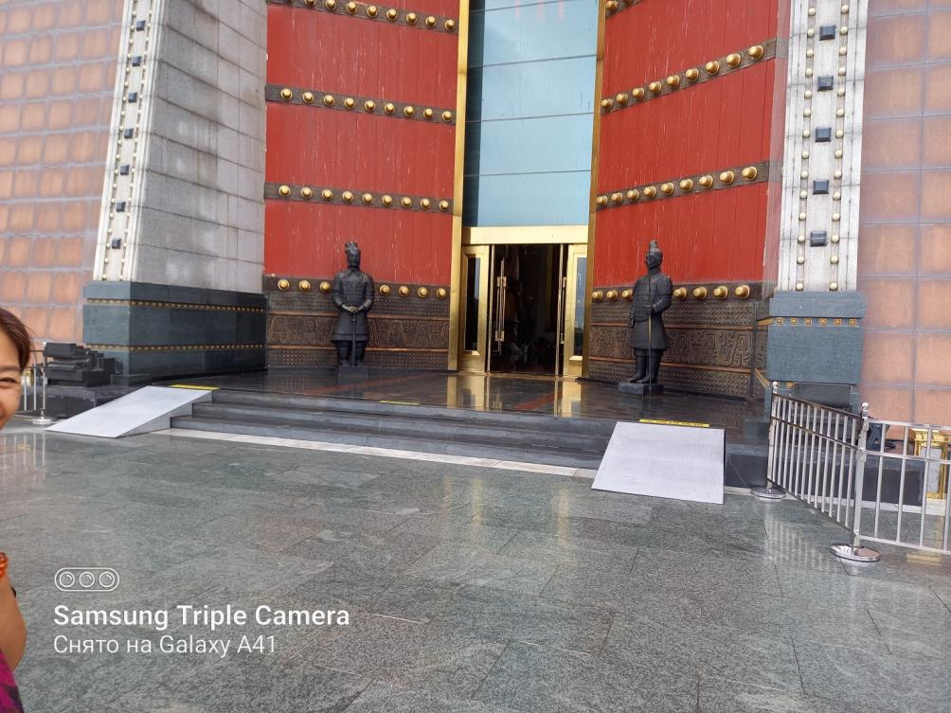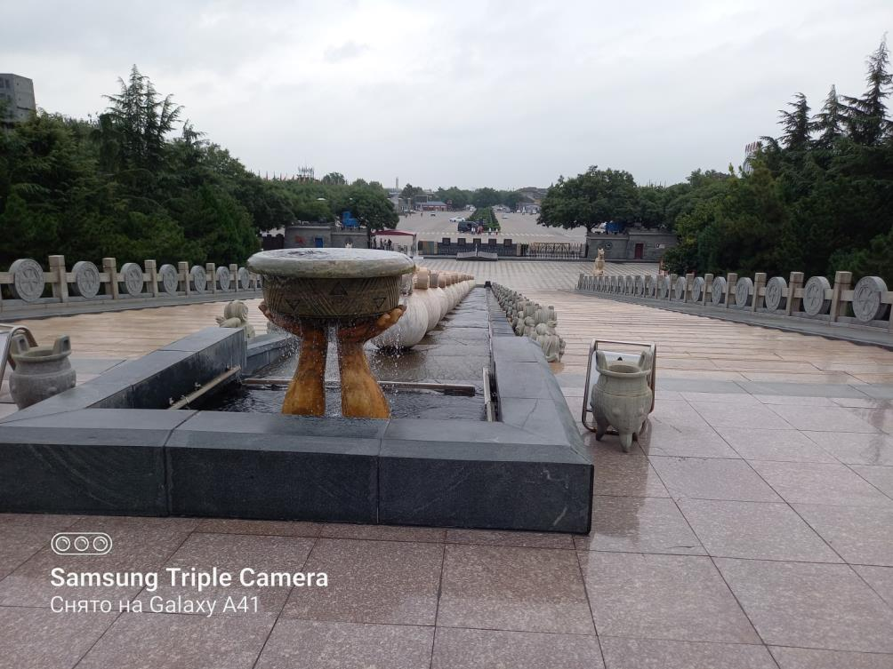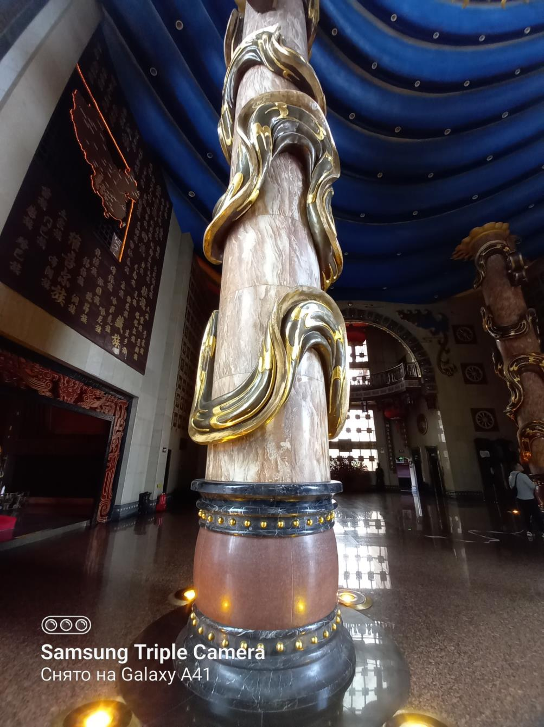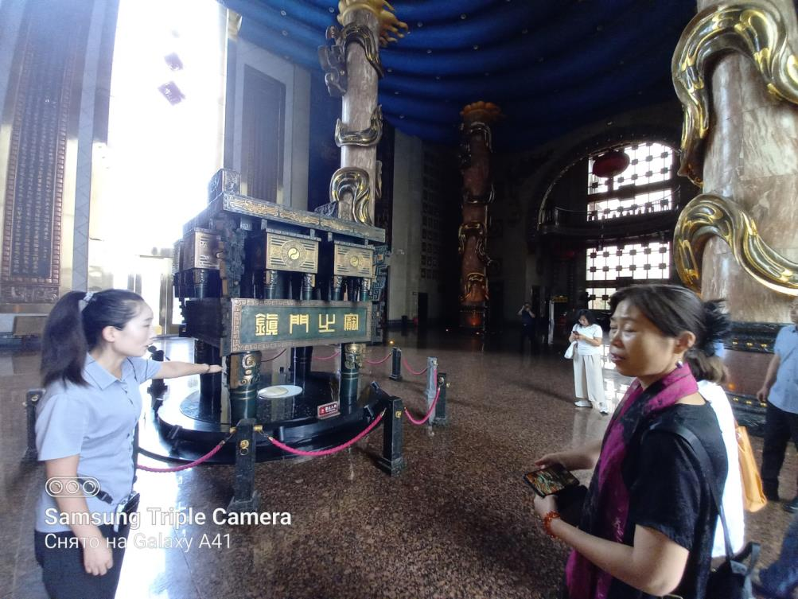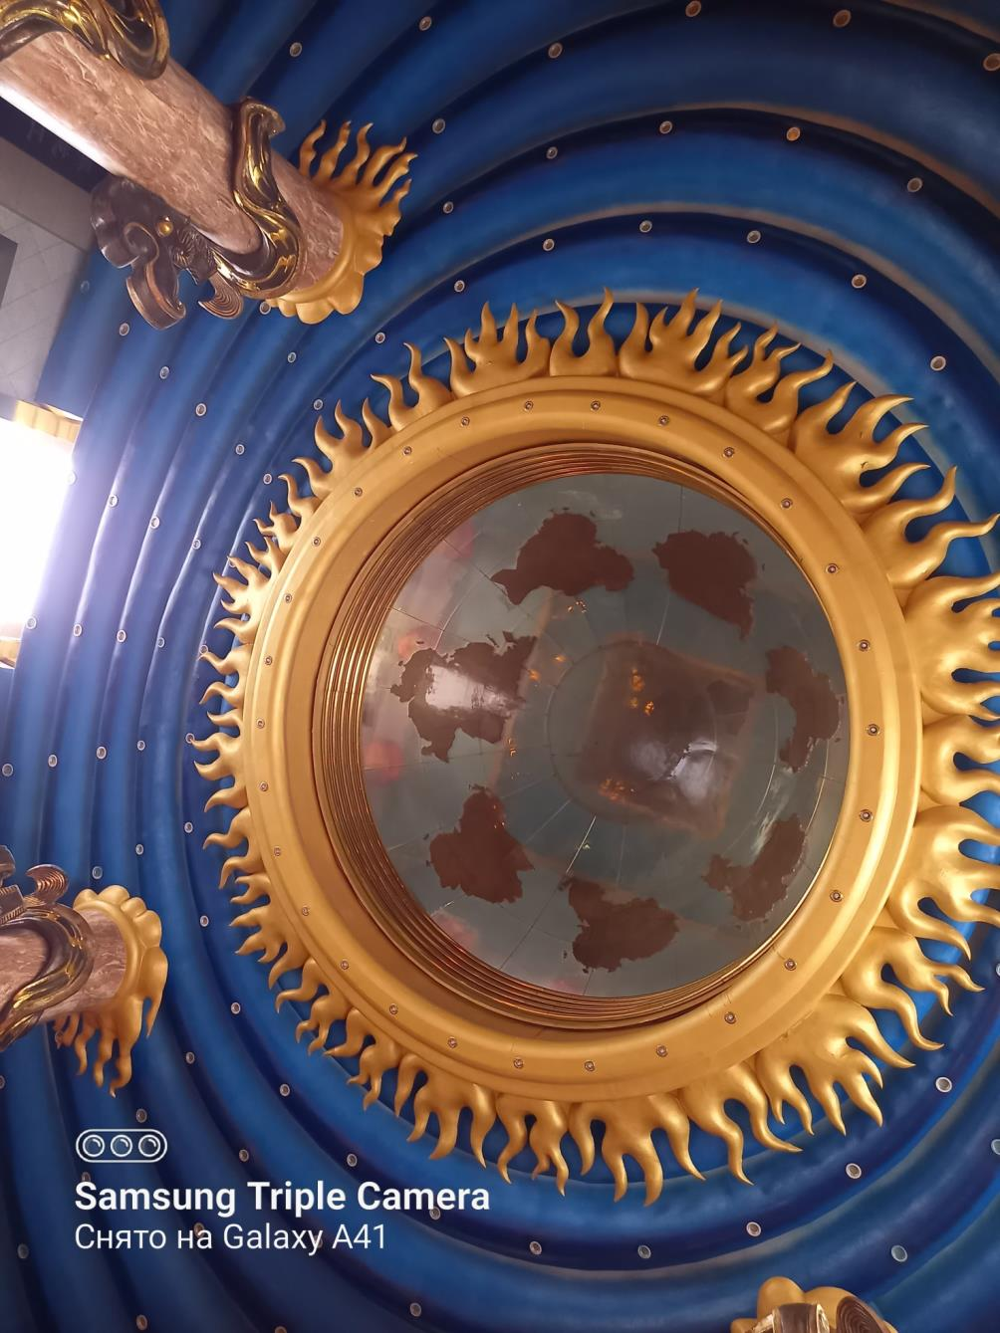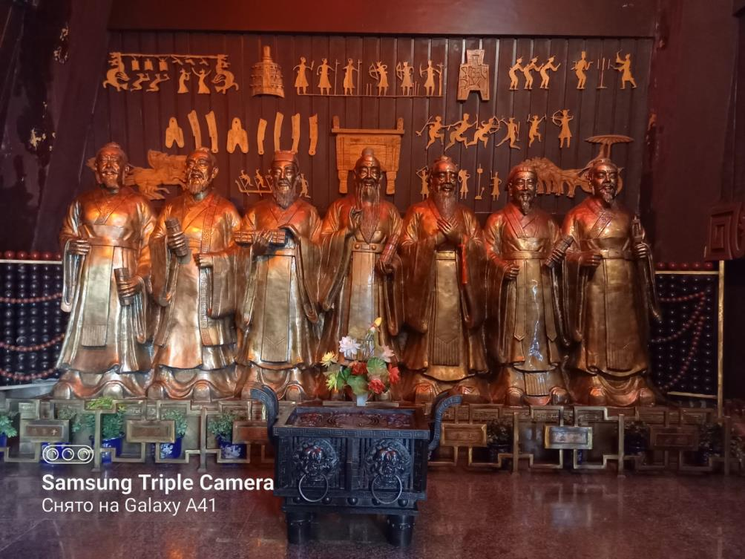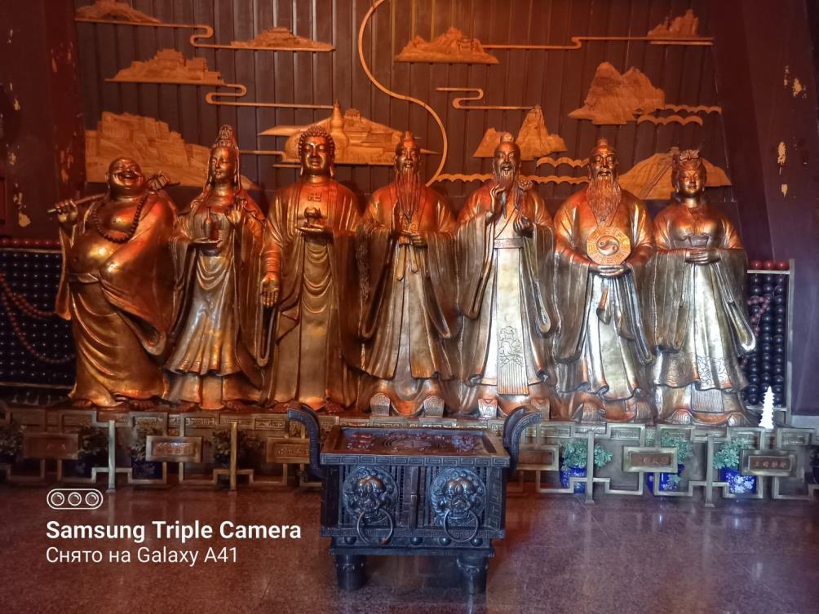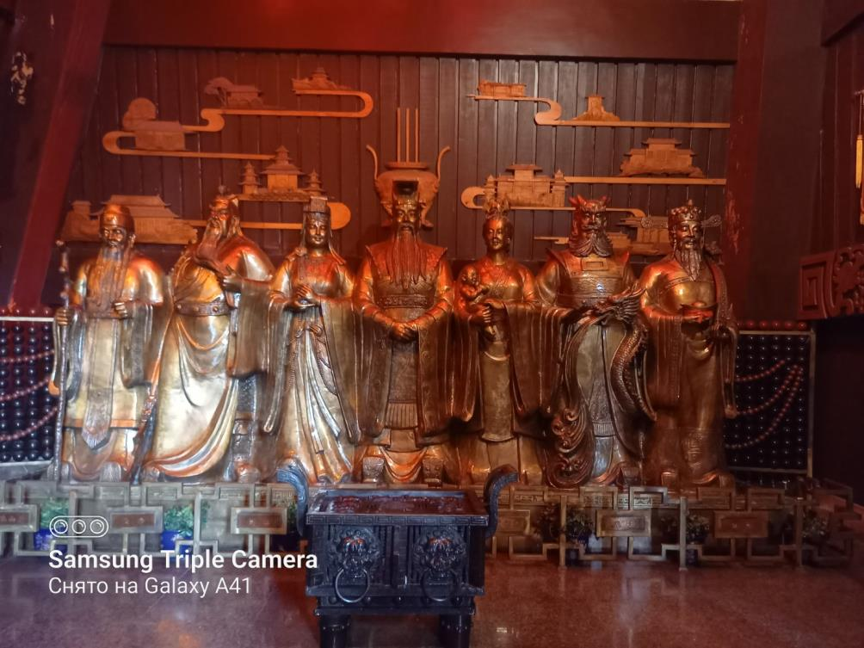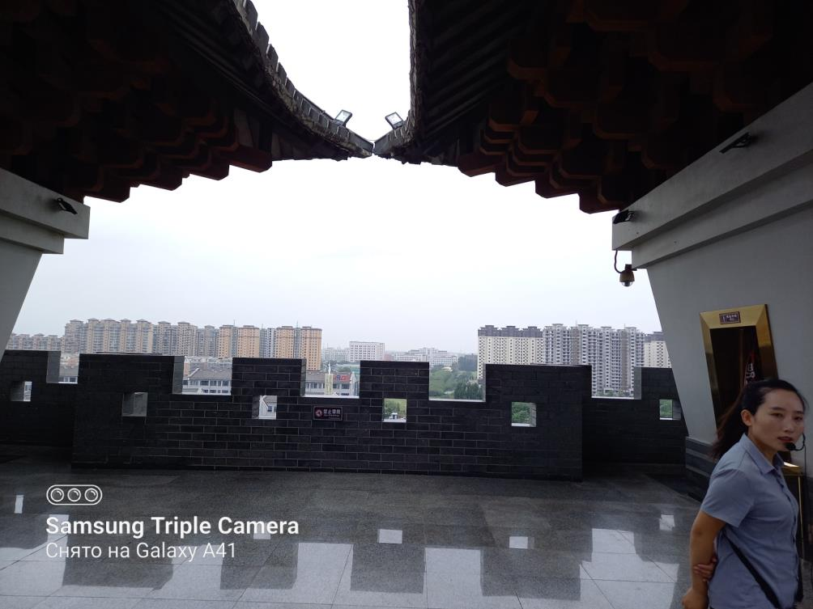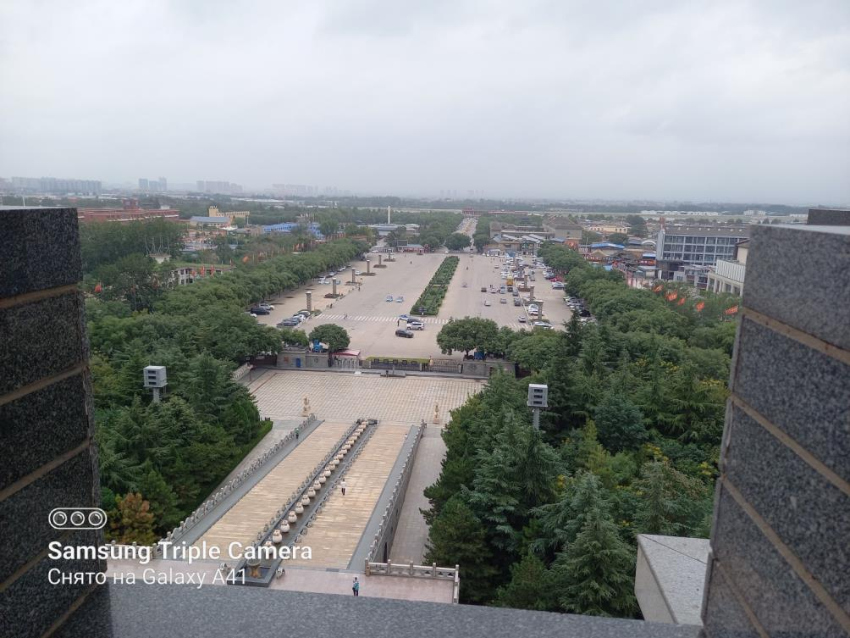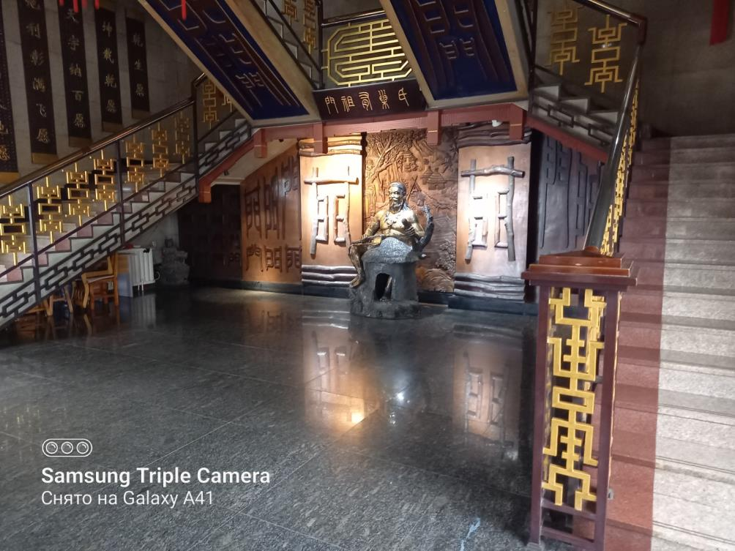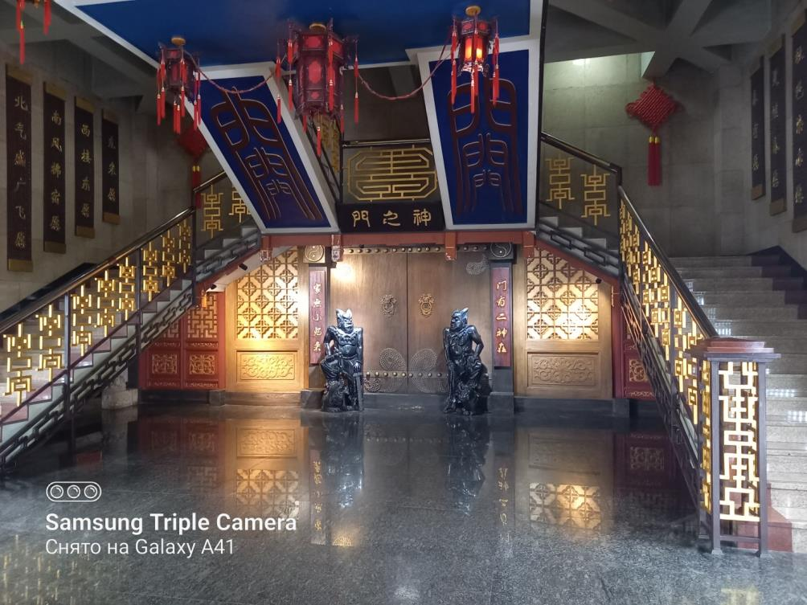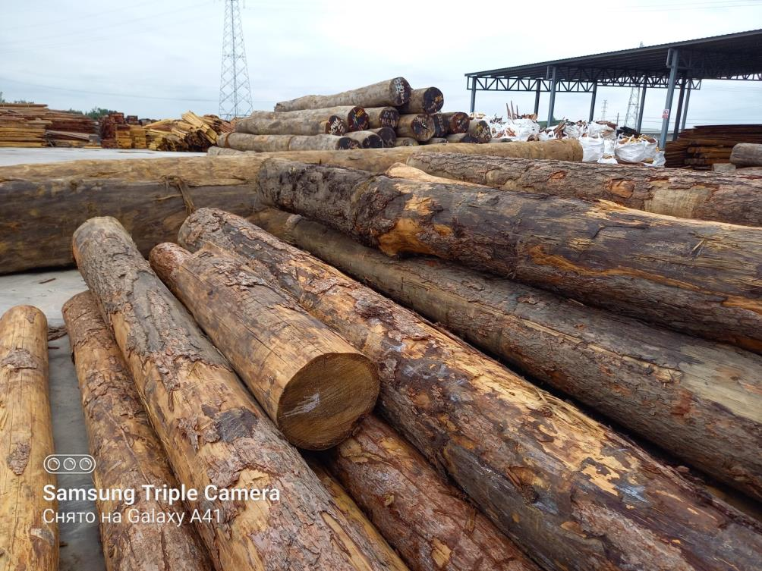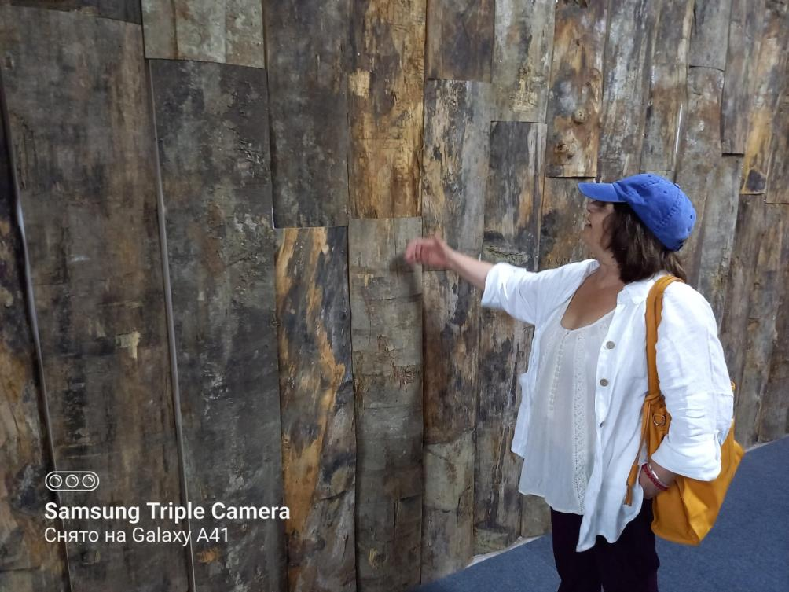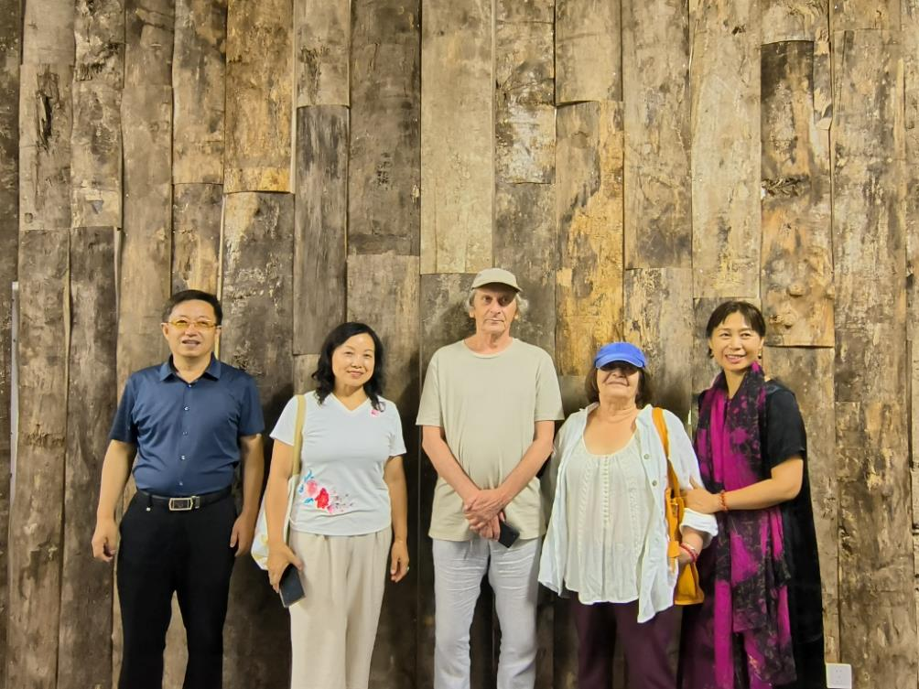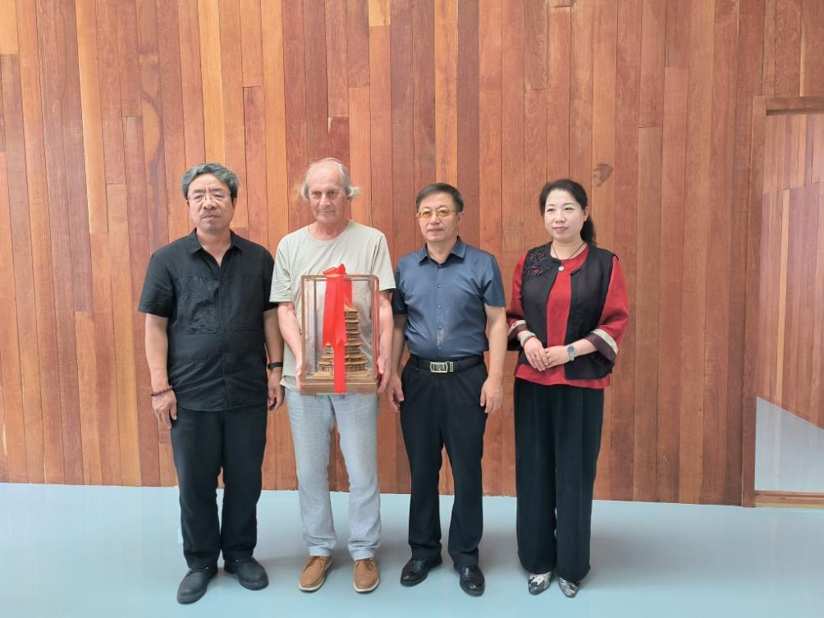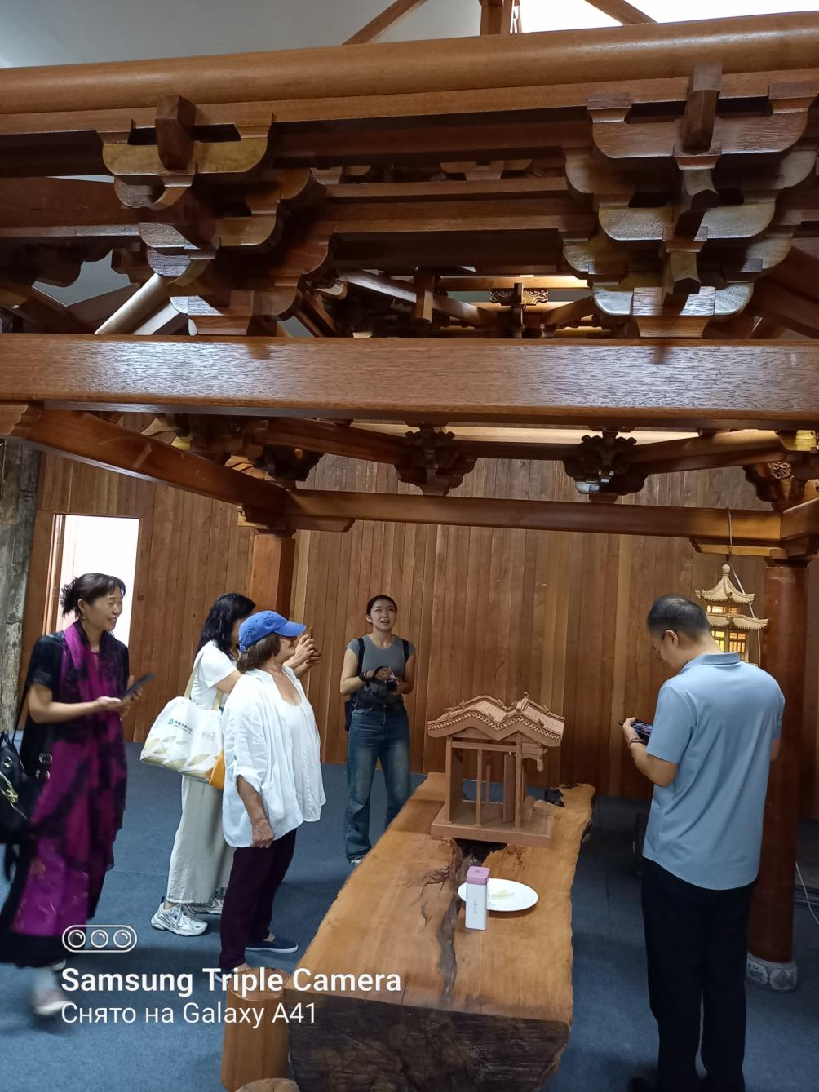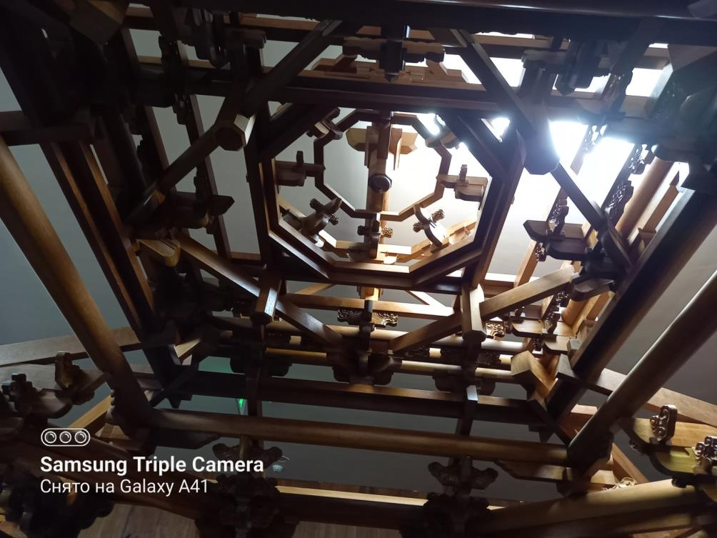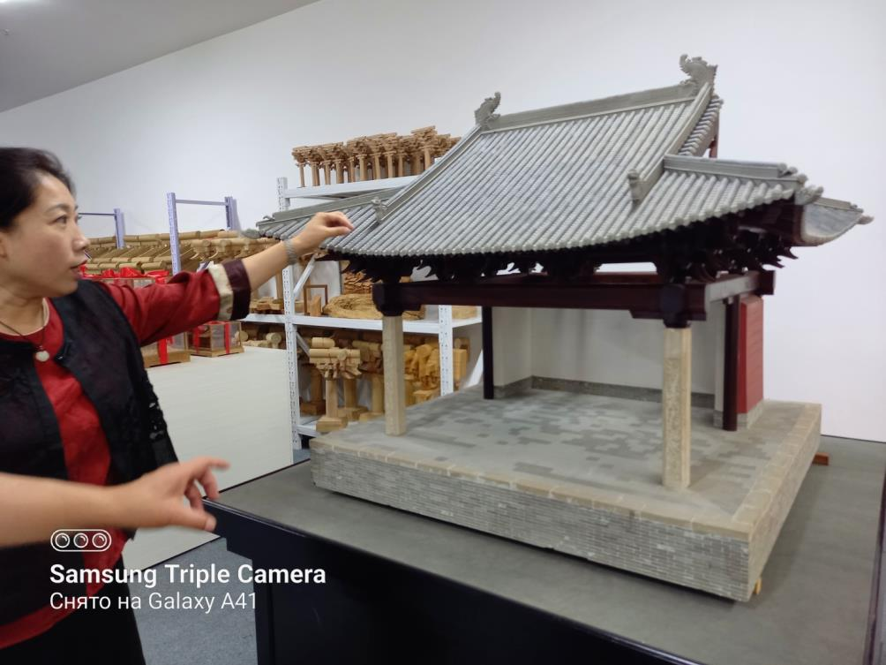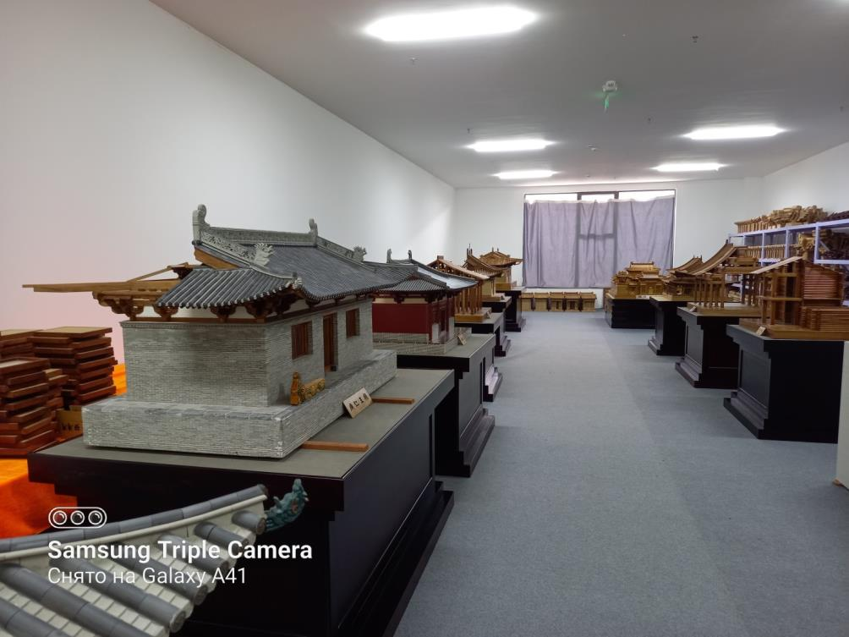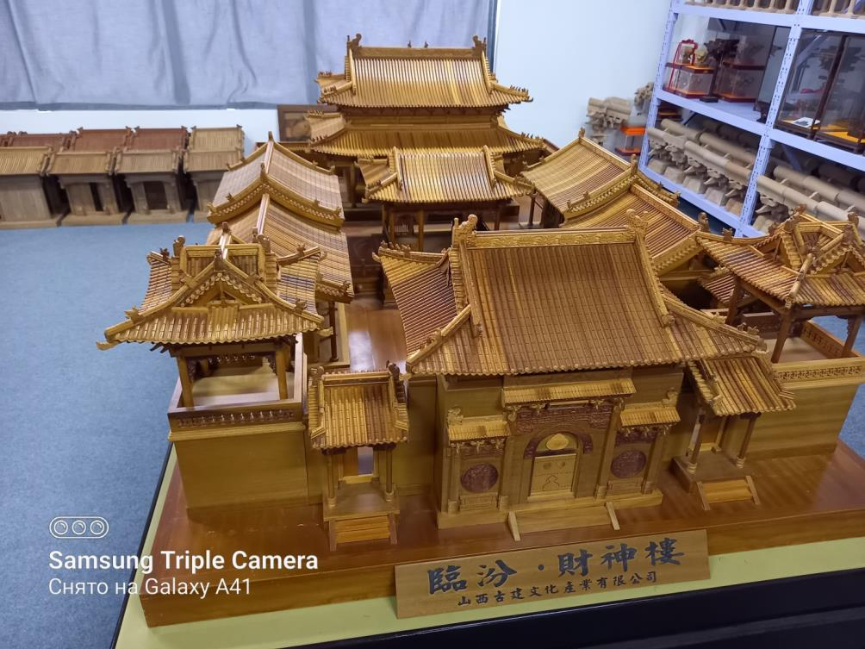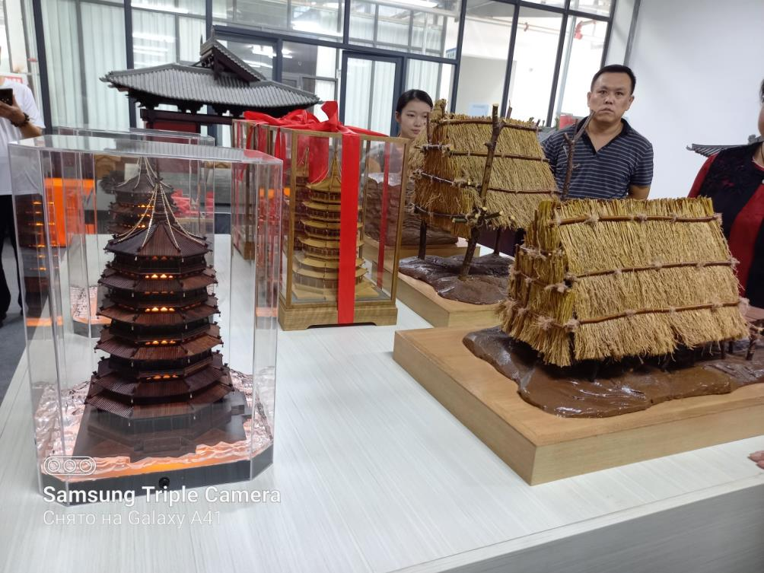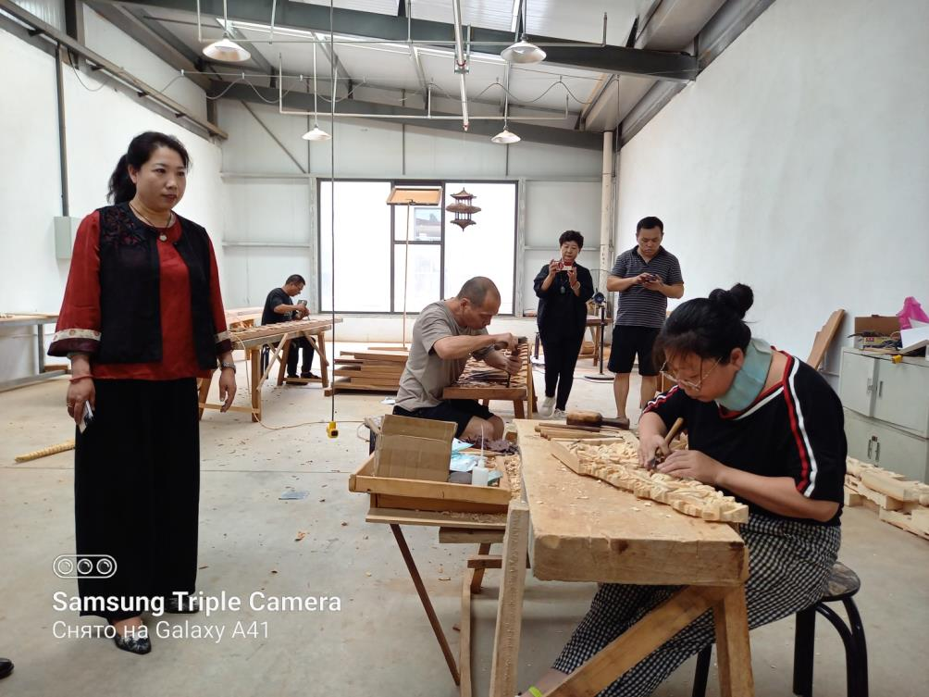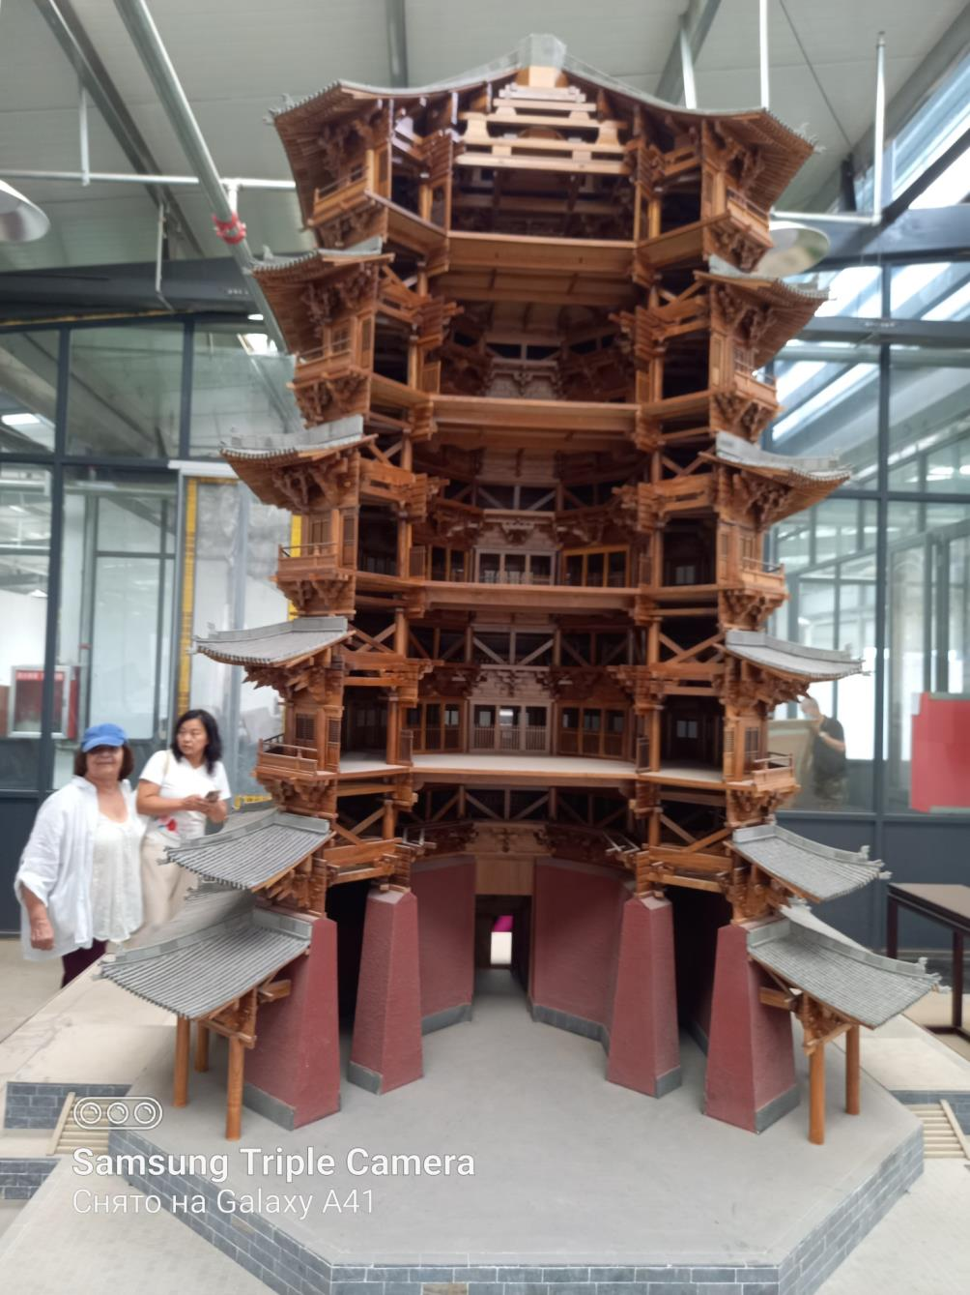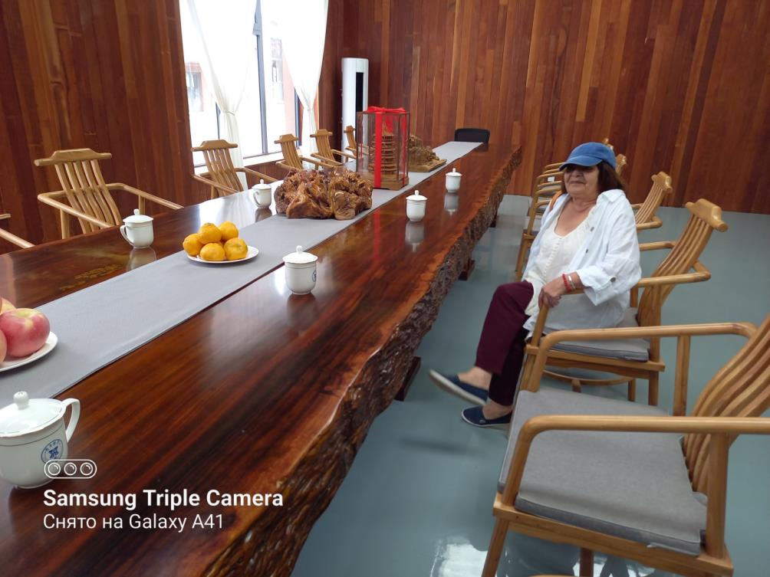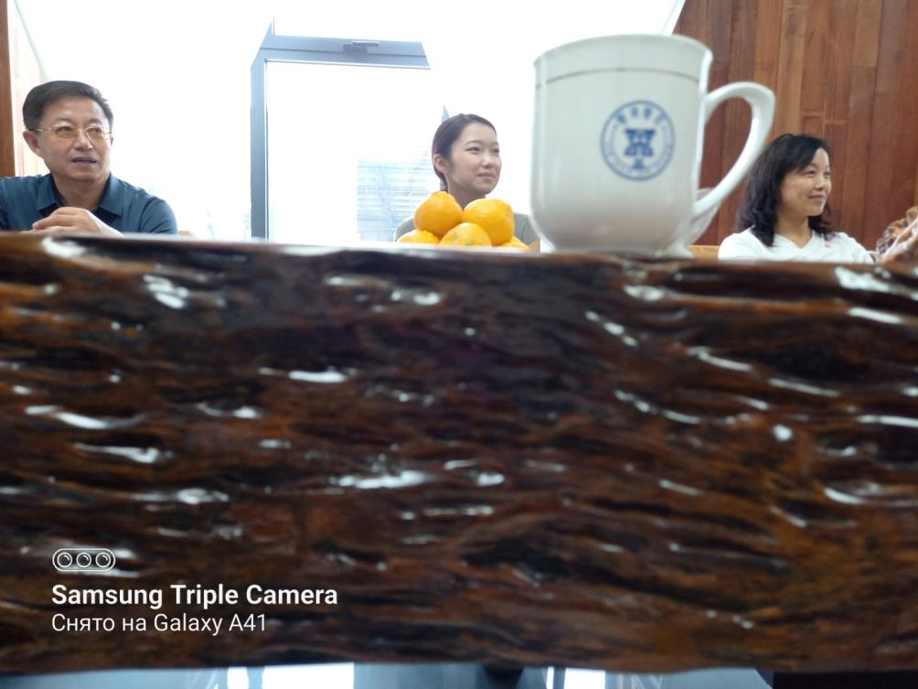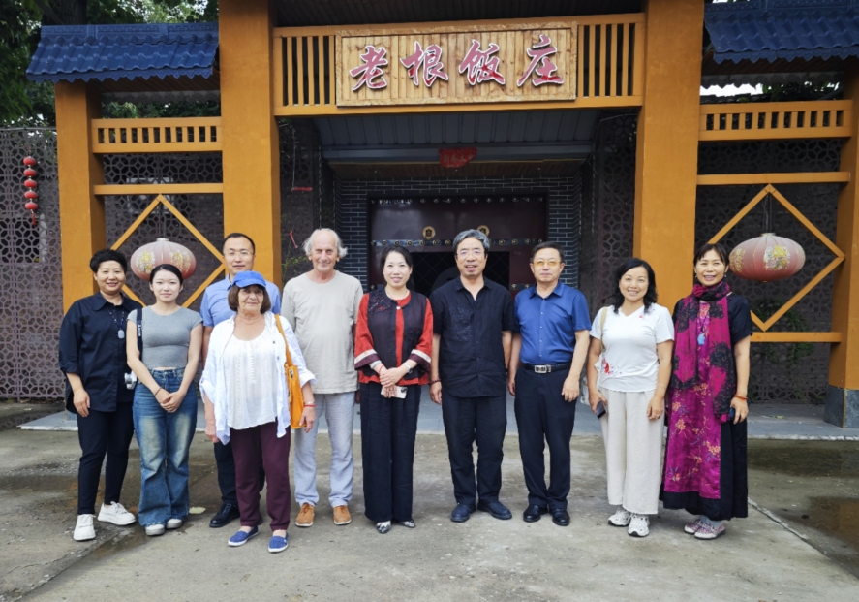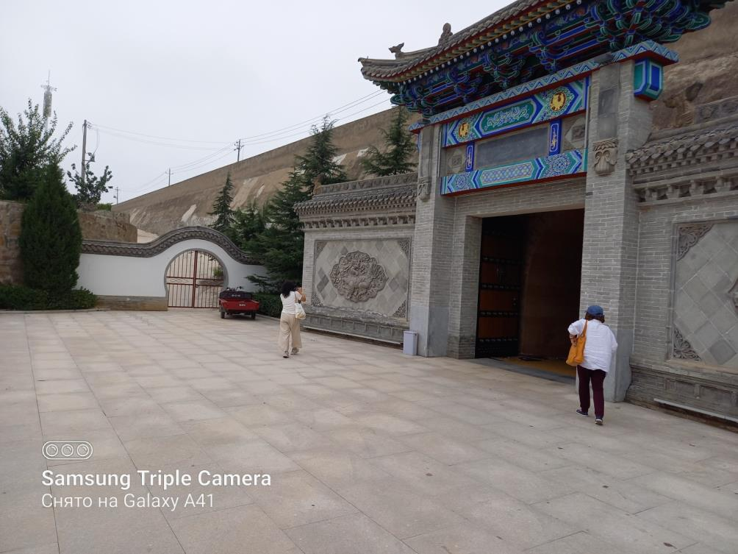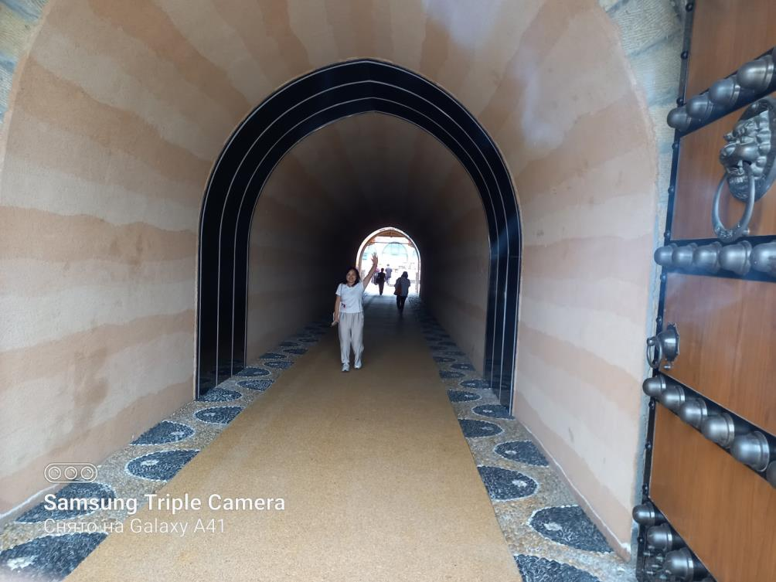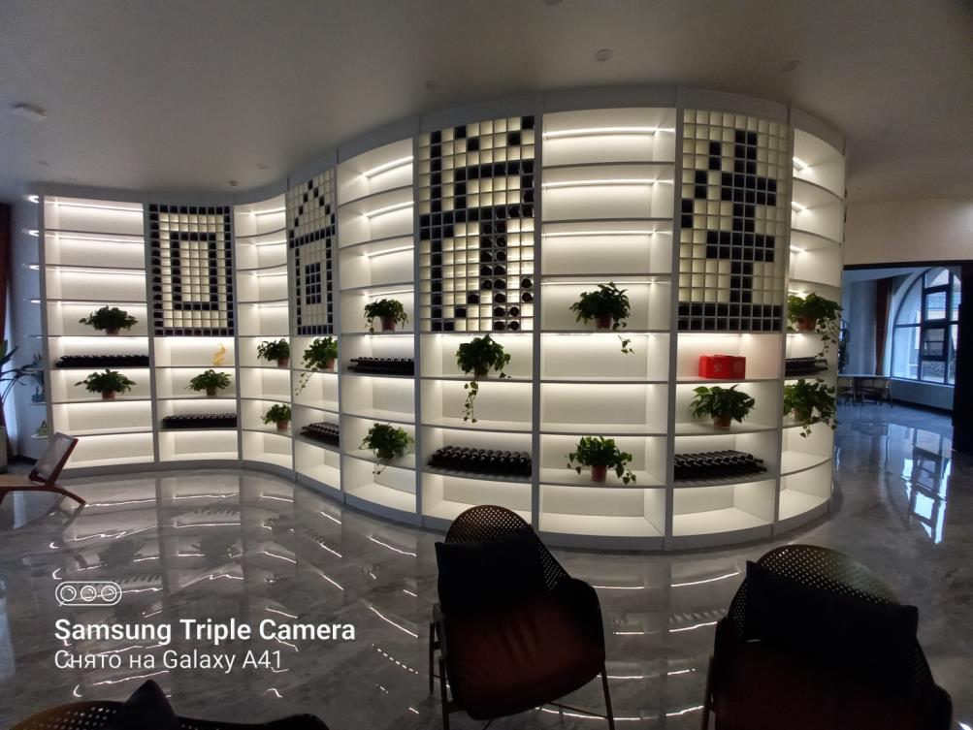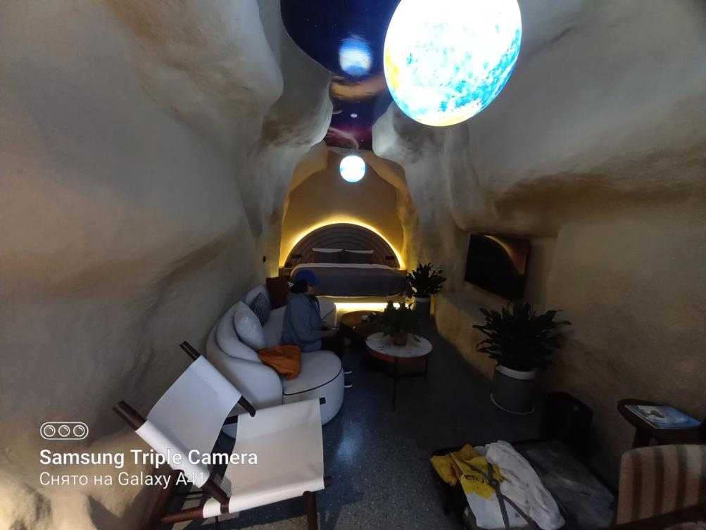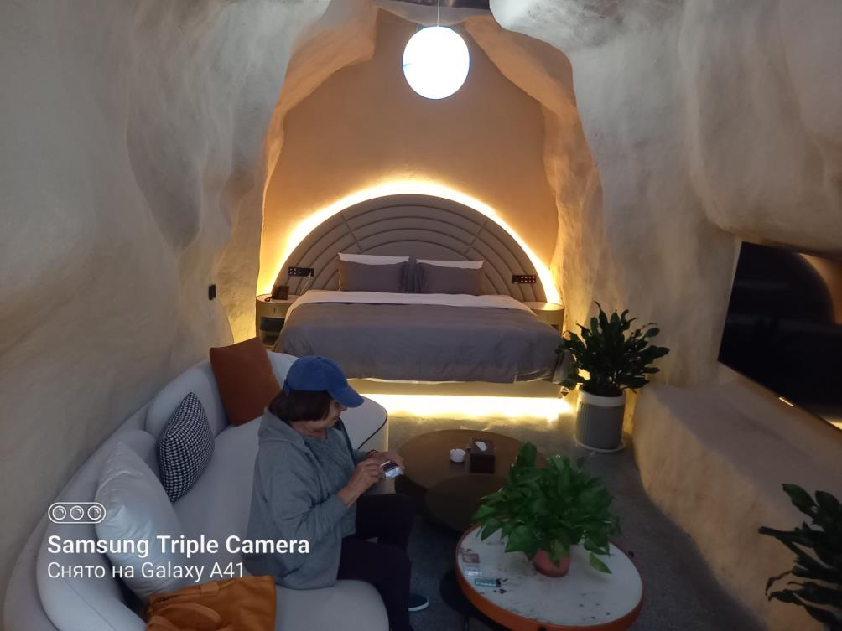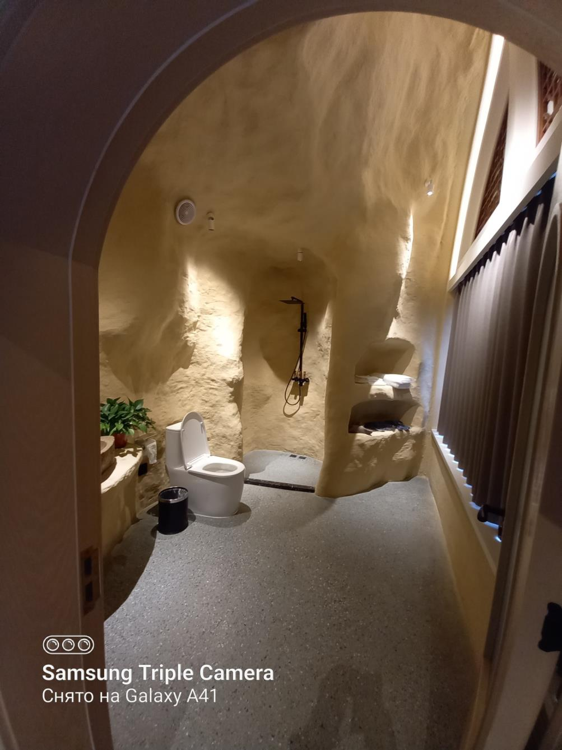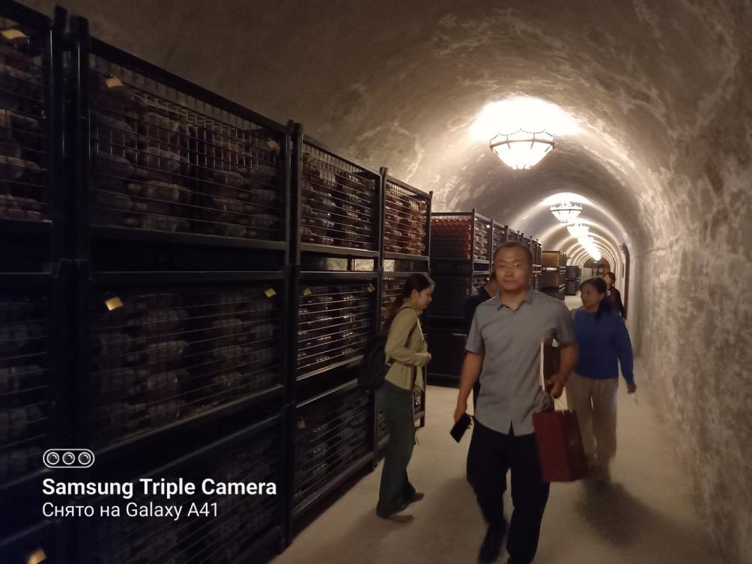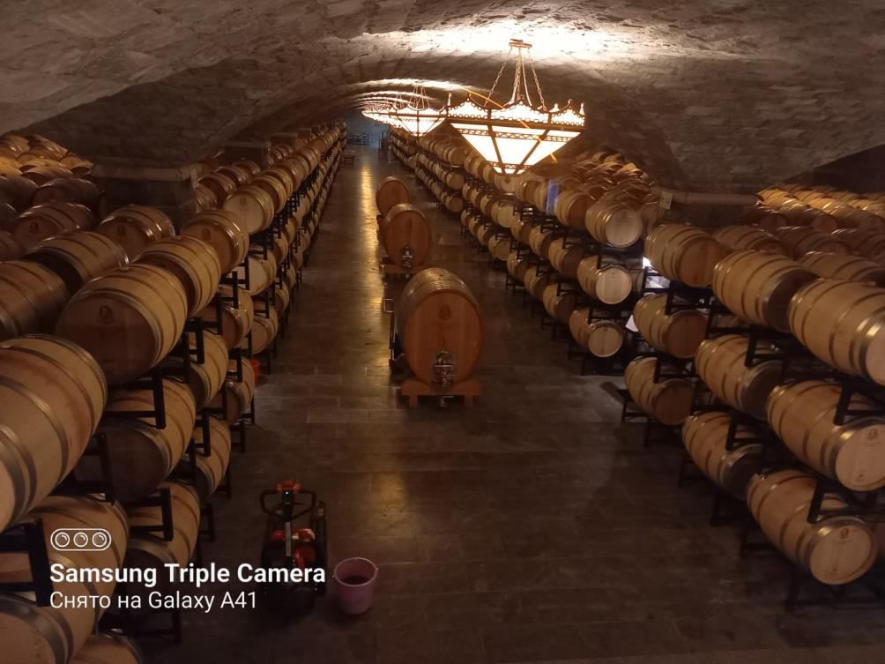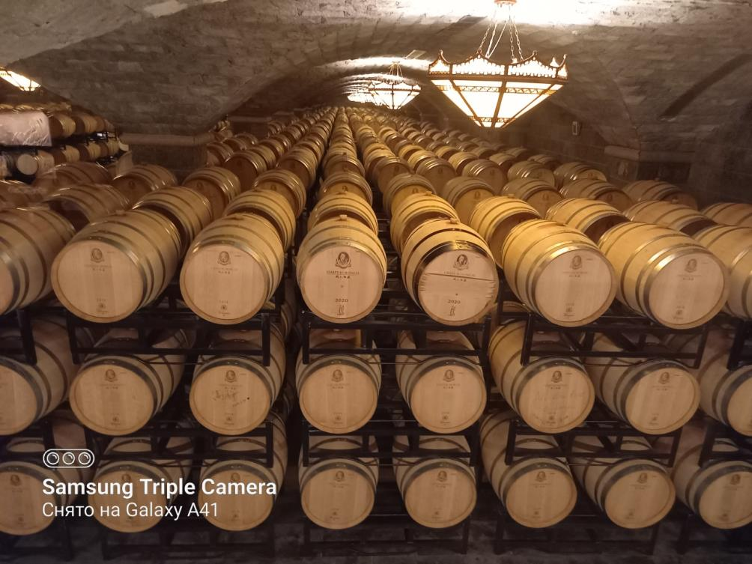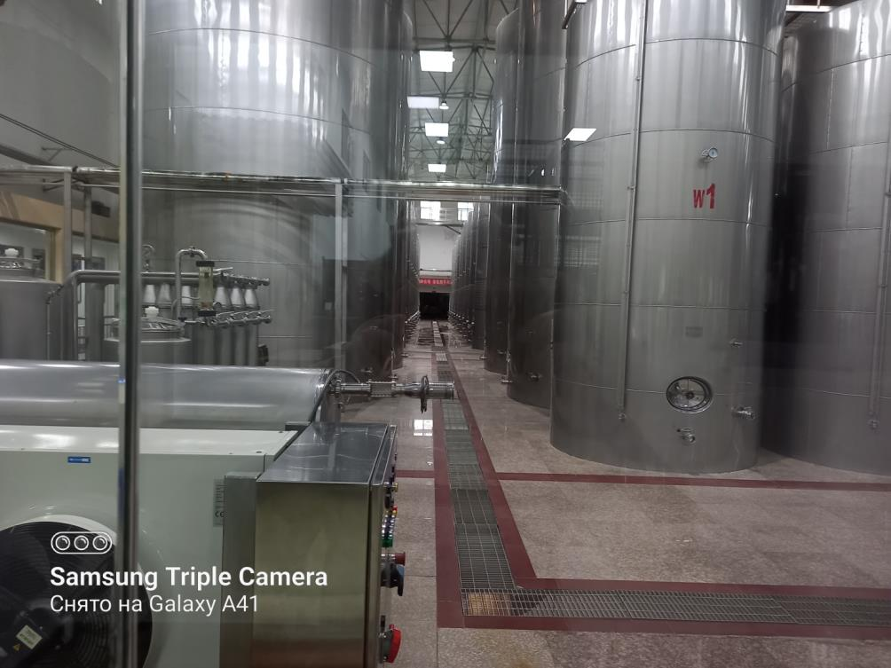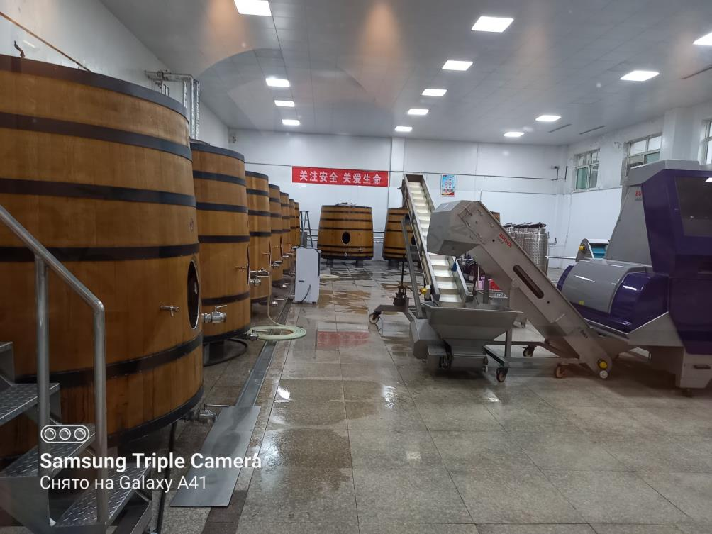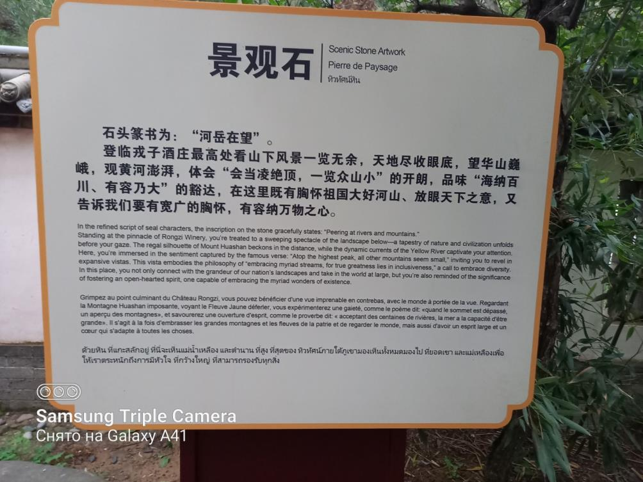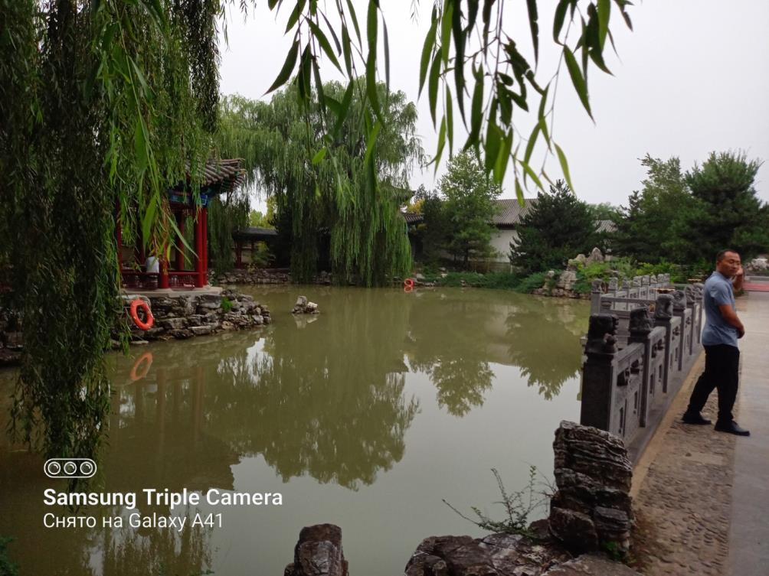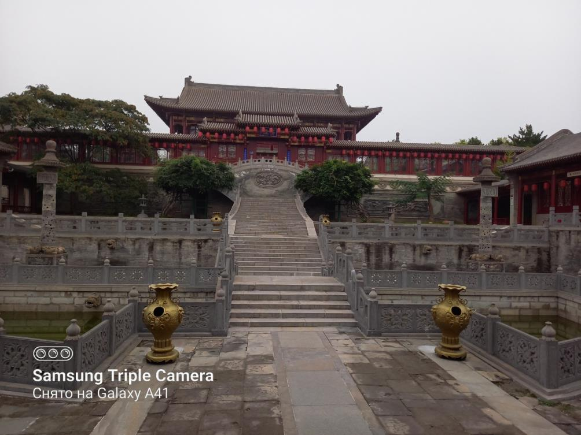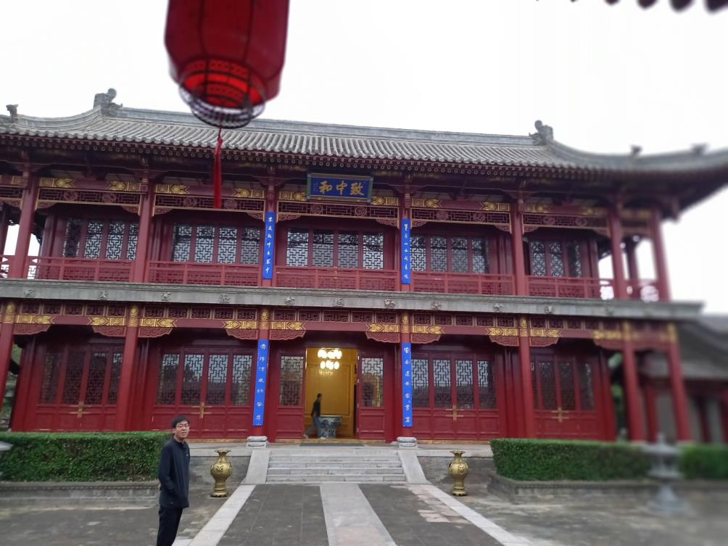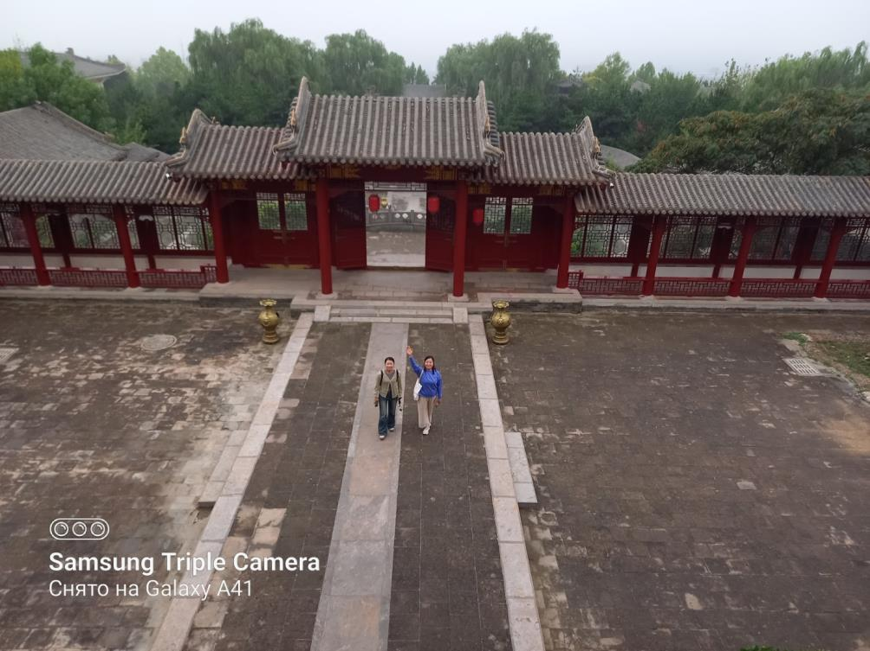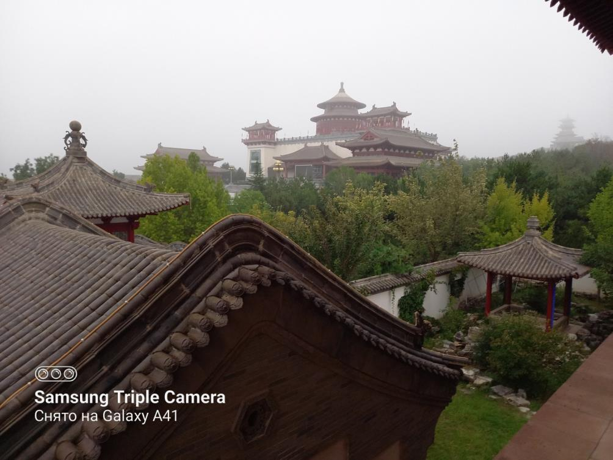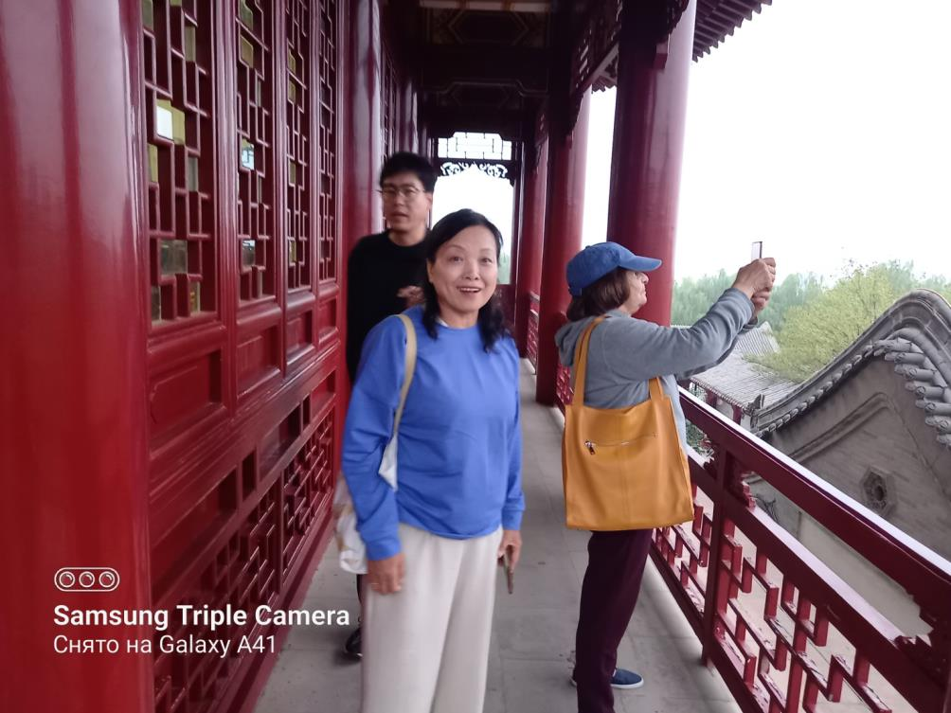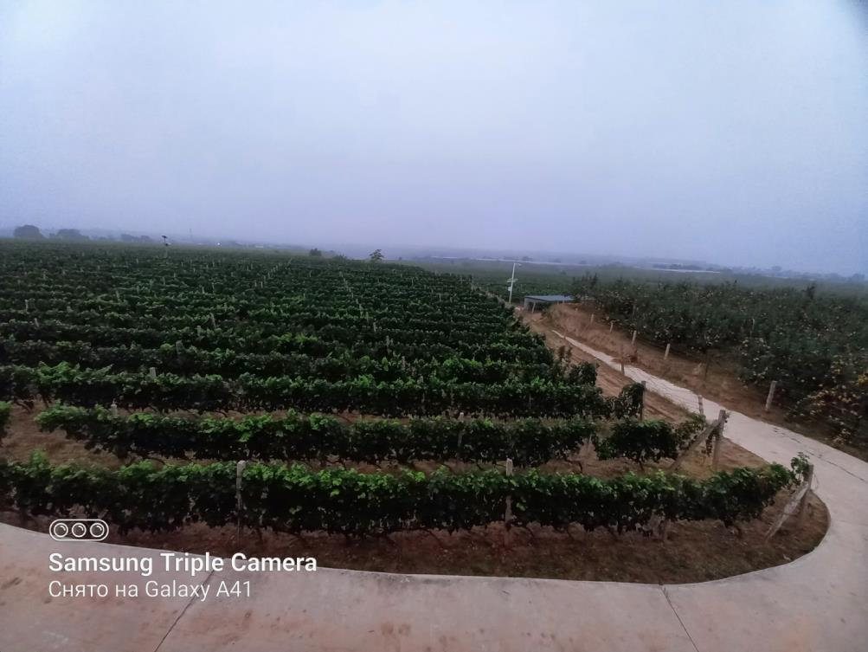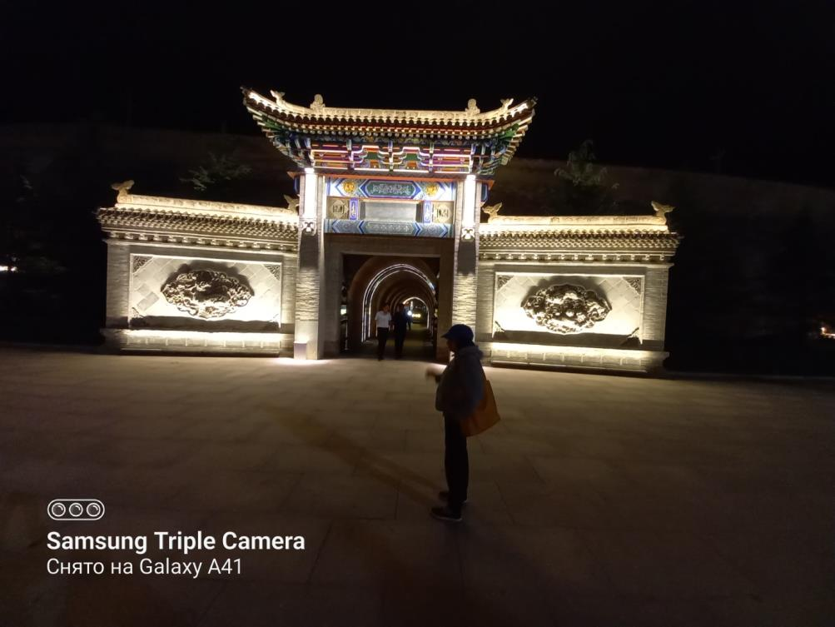
20240925

Продолжаю, продолжаю про поездку по Китаю.
День 8. 11 сентября. Среда.

1. С утра осматриваем виноградники и парк-отель при нём. Он ещё не до конца построен, внутренняя отделка не везде закончена. Строит его местный буржуй на собственные деньги и для собственного удовольствия. Там и традиционные здания и современные, и вертолётная площадка и всё такое прочее.

2. Едем к реке Хуанхэ на водопад Хукоу (壶口瀑布). Крупейший водопад на реке Хуанхэ и второй по величине водопад Китая. Тут у меня есть не только фотографии, но и видео. По дороге к водопаду проходит через рыночек. Здесь продают, в частности, вкусные яблоки. У водопада можно было сфотографироваться верхом на ослике, переодевшись в национальный костюм. Ли Цуйвэнь и её муж Серёжа так и сделали, а Кадрия, конечно, наотрез отказалась.

3. К закату приезжаем в город Юньчэн 运城. Около него огромное солёное озеро. Говорят, что оно разноцветное, но это, наверное, можно увидеть только с высоты птичьего полёта. На озере сильный ветер, сшибающий с ног.

В этот день написал 3 стихотворения. Одно уже помещал: «ШАНЬСИЙСКОЕ ВИНО». Теперь помещаю ещё два.

7. ЖЁЛТАЯ КРОВЬ ДРАКОНА

У дракона жёлтая кровь.
Ты спросишь, откуда я знаю это?
Иди к водопаду Хукоу.
Вслушайся в этот рёв,
Прочувствуй эту мощь,
Всмотрись в эти зубы и когти,
В эти бьющие крылья волн.
Видишь битву драконов?
От крови драконов
Вода стала жёлтой.

11 сентября 2024

7. 黄龙血

巨龙的血液是黄色。
你怎么知道,你问我？
你去壶口观赏瀑布。
听龙咆哮惊心动魄，
感受龙的威力凶猛，
目睹龙的尖牙利爪，
与飞腾的浪涛拼搏。
看见龙的鏖战了吧？
能把滔滔河水染黄
因黄龙血液是黄色。

2024,9,11 伊戈尔
2024,9,11 谷羽译

9. ОТКРЫТИЕ

Оказывается,
Небо над Китаем
Точно такое же
Как небо над Россией.

11 сентября 2024

9.发现

事实证明,
中国的天空
跟俄罗斯天空
竟然完全相同

20240911 伊戈尔
2024,9,11 谷羽译

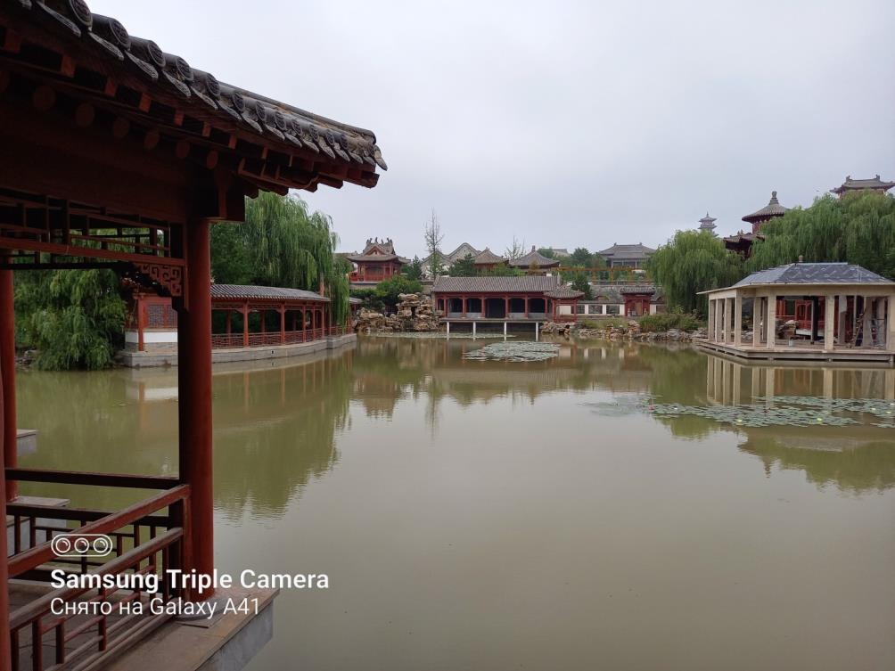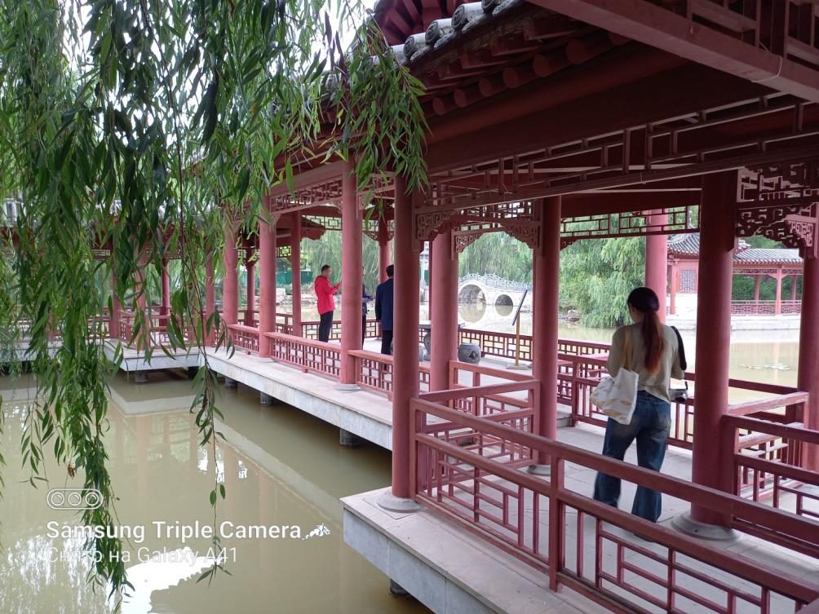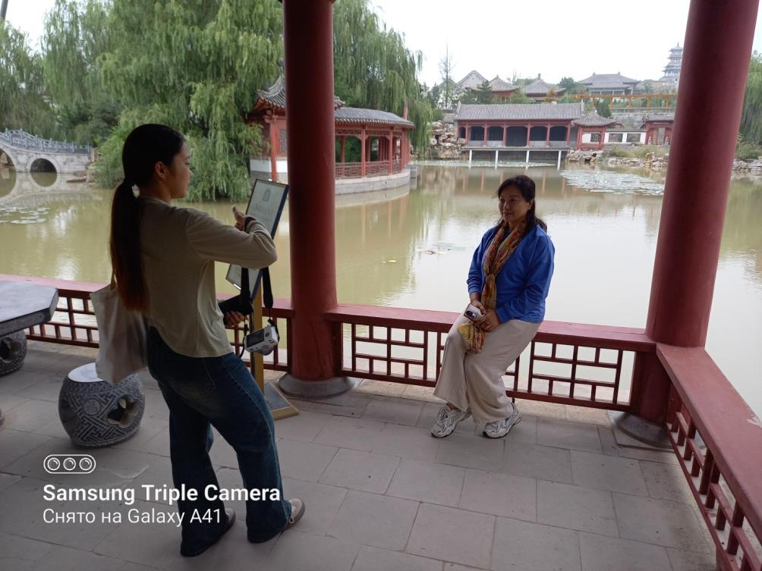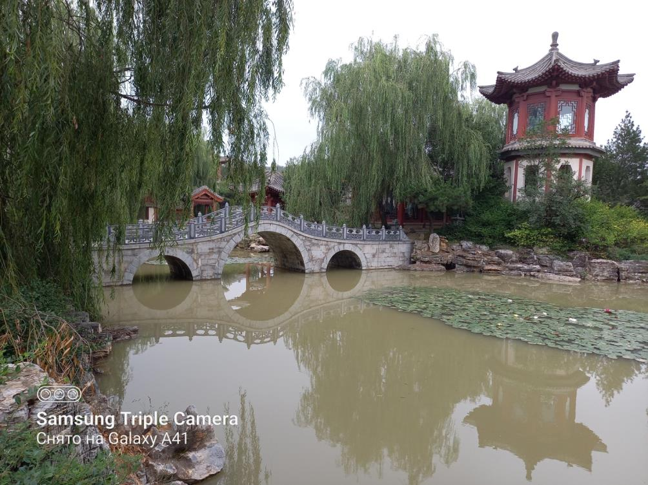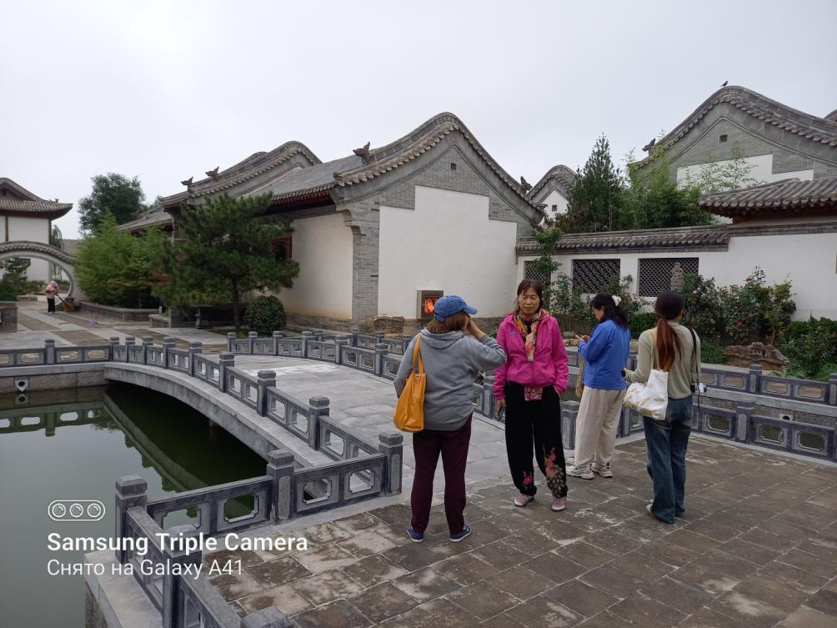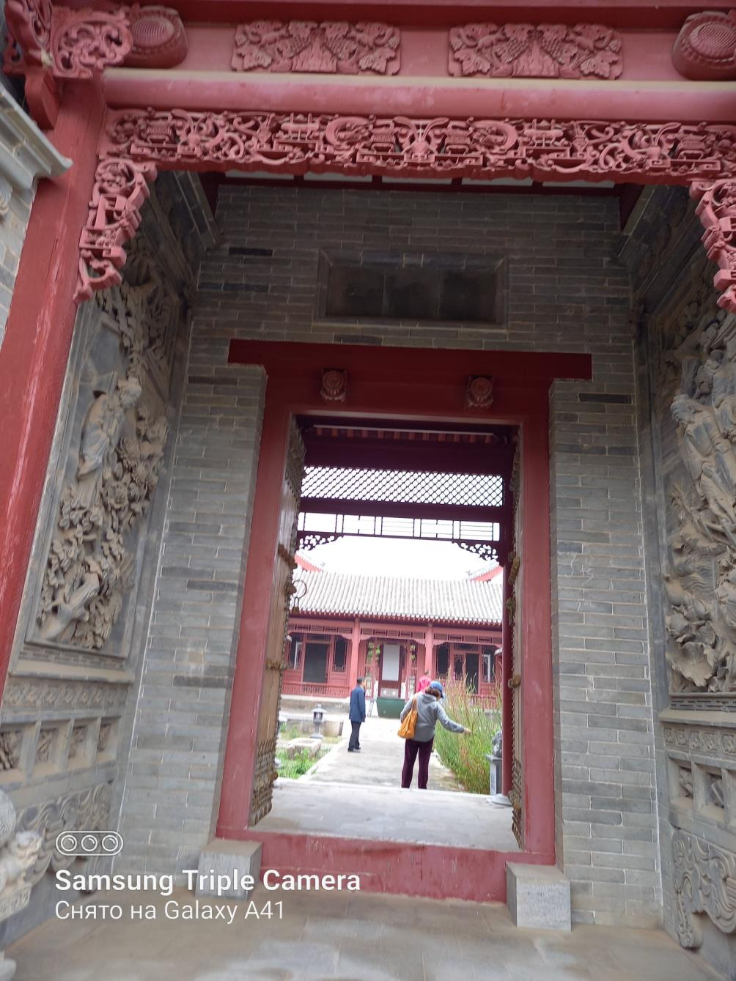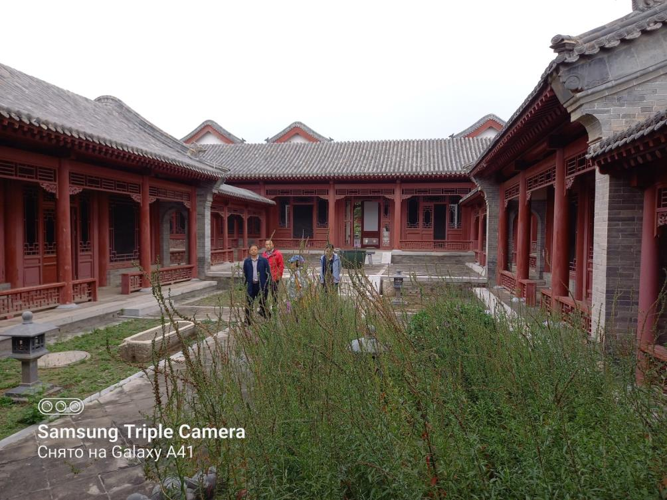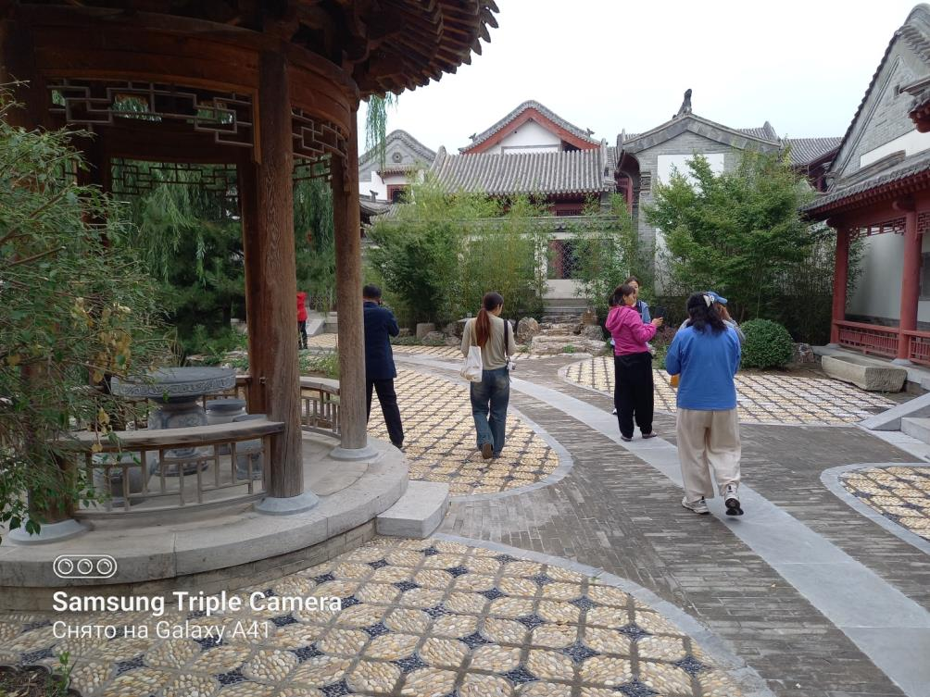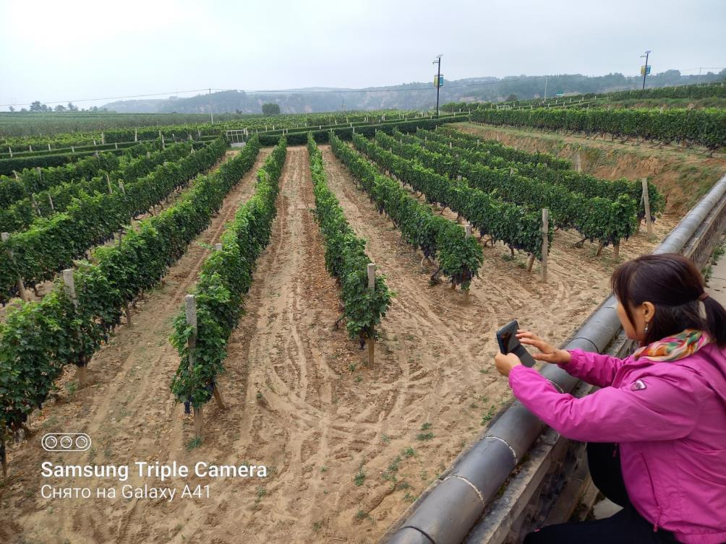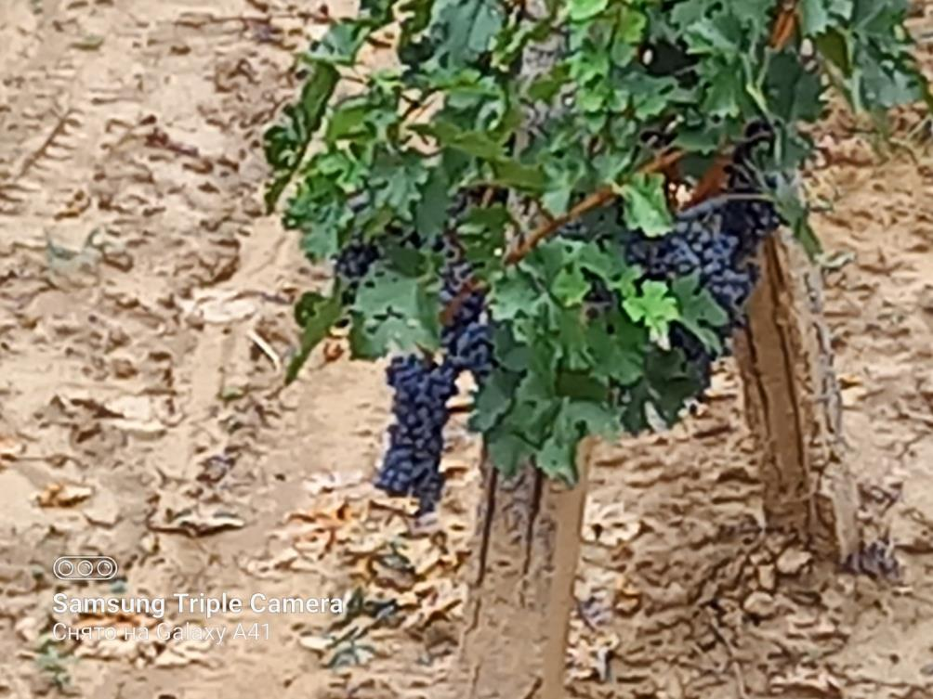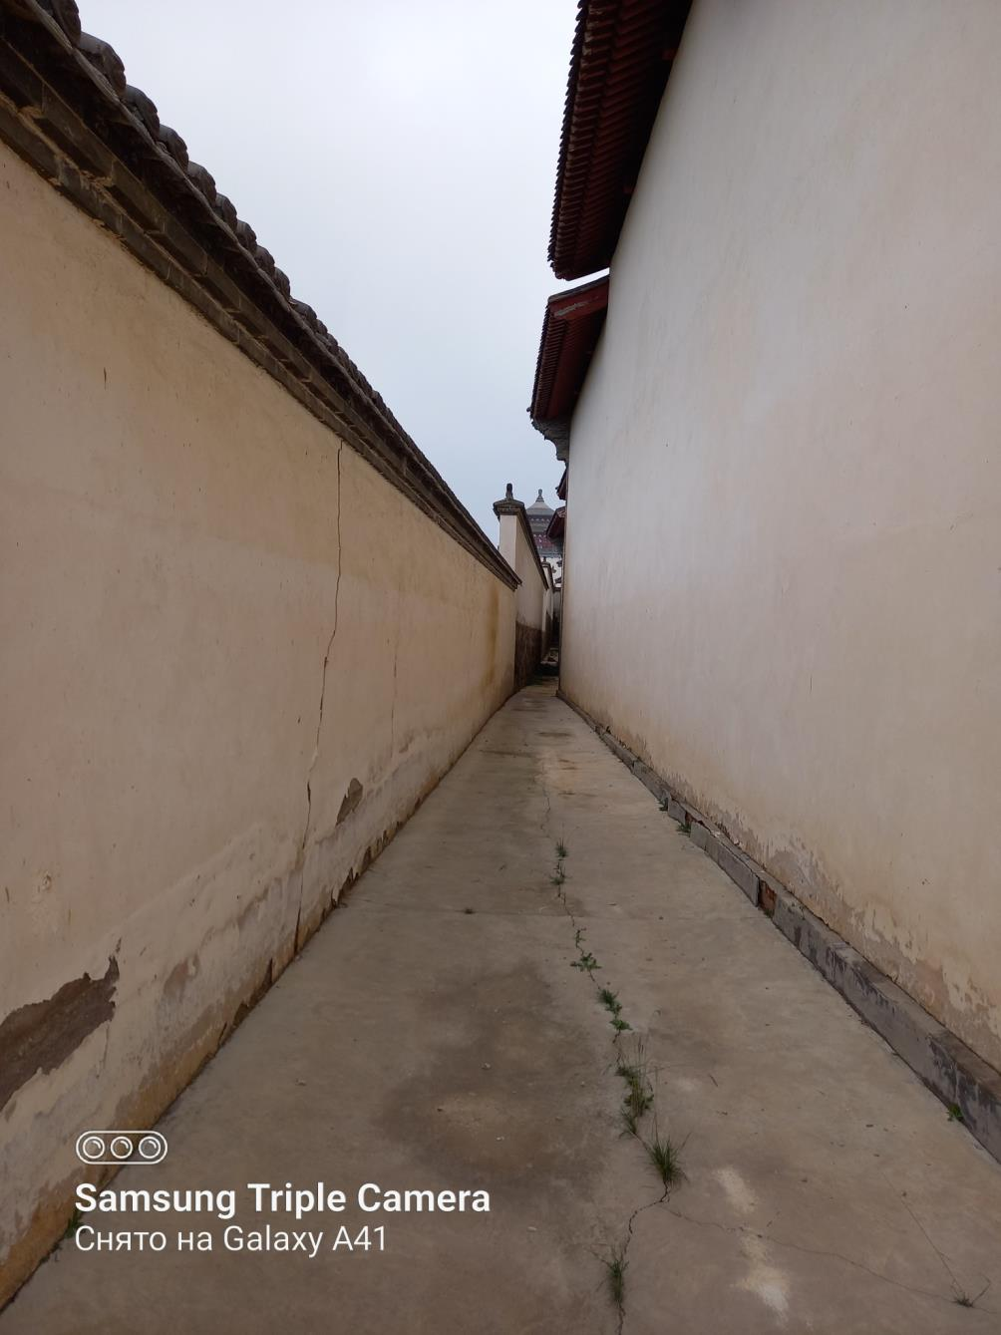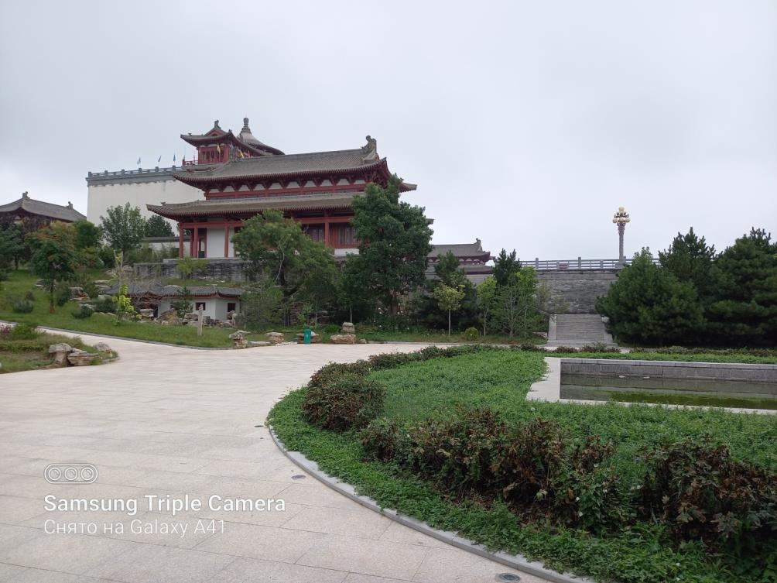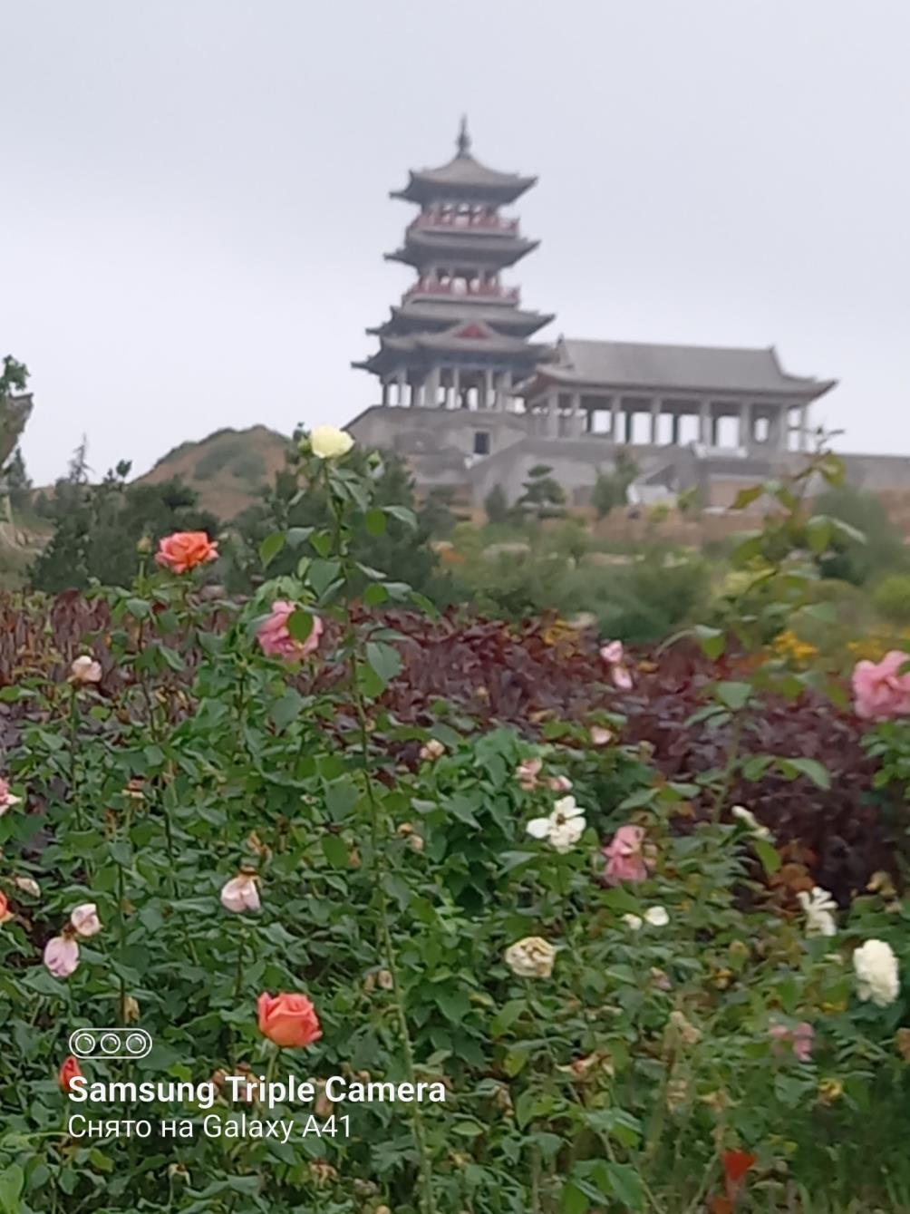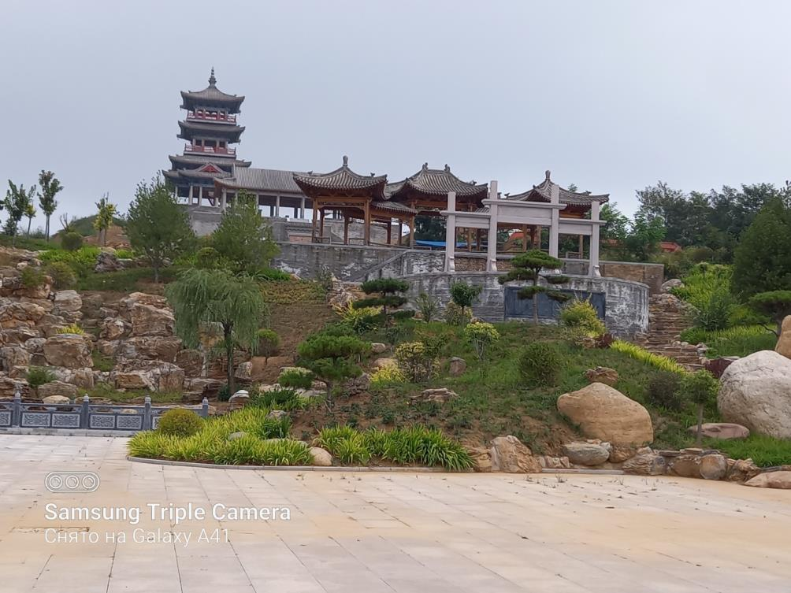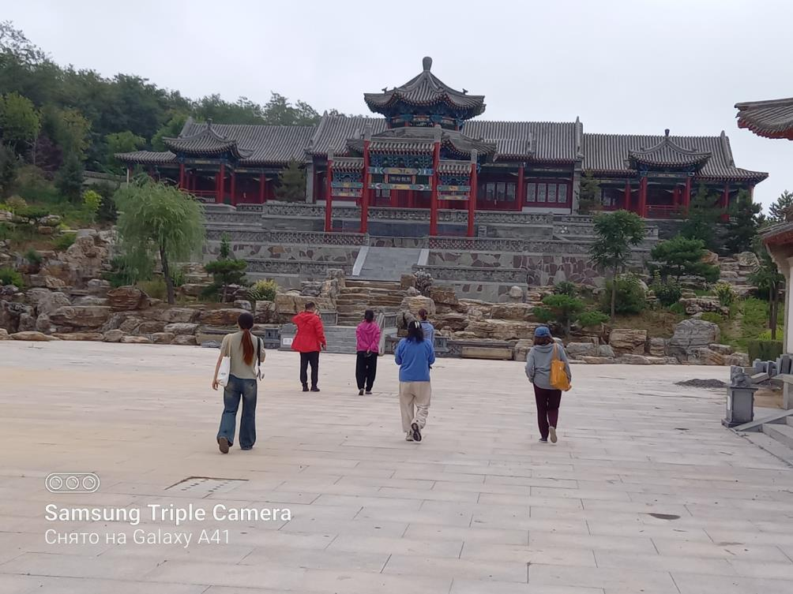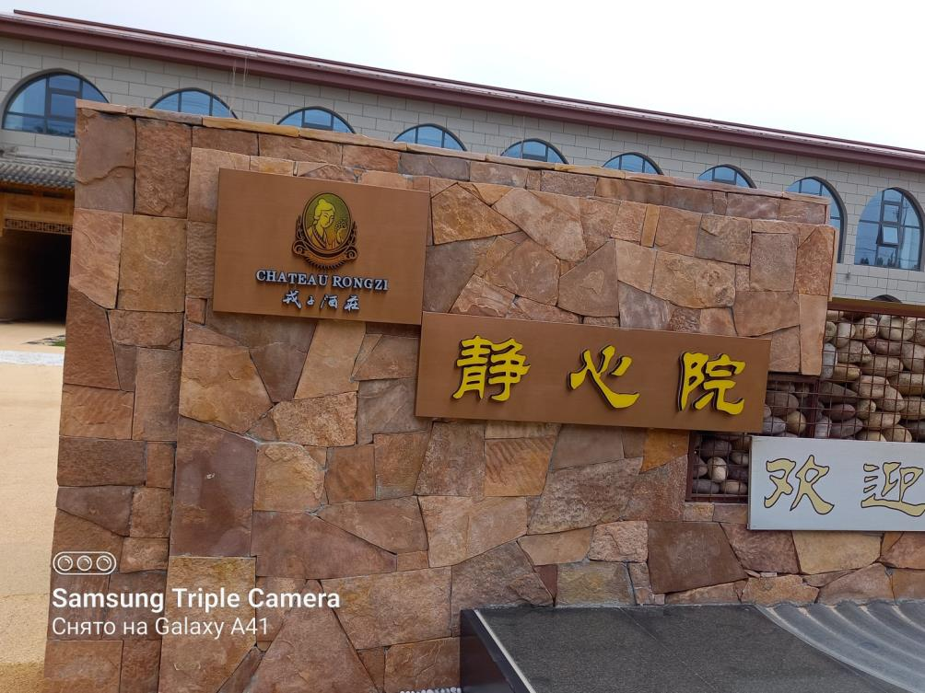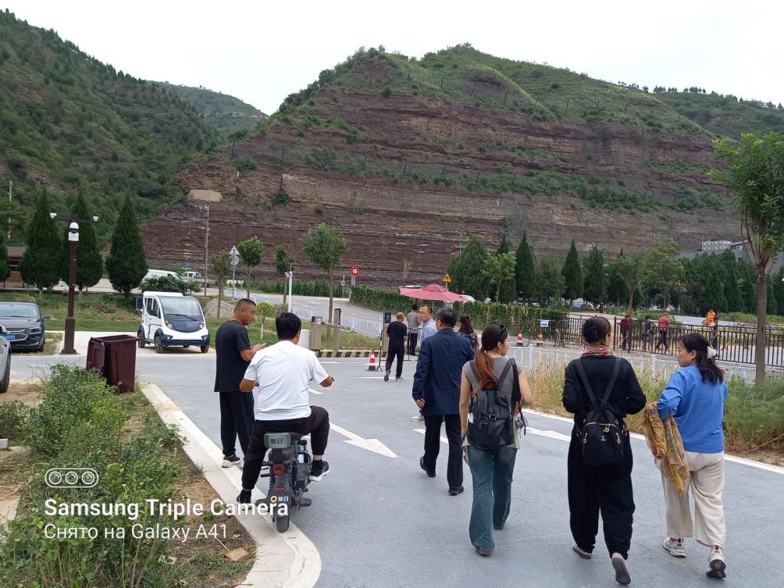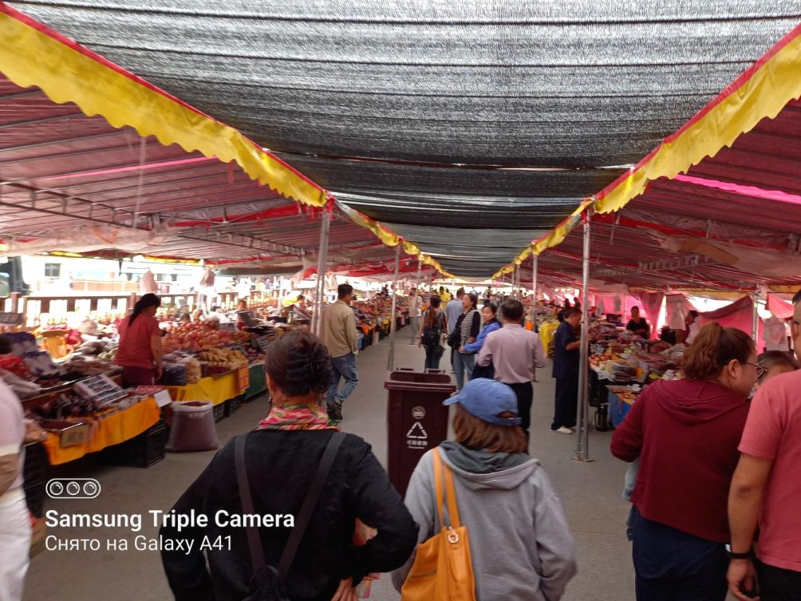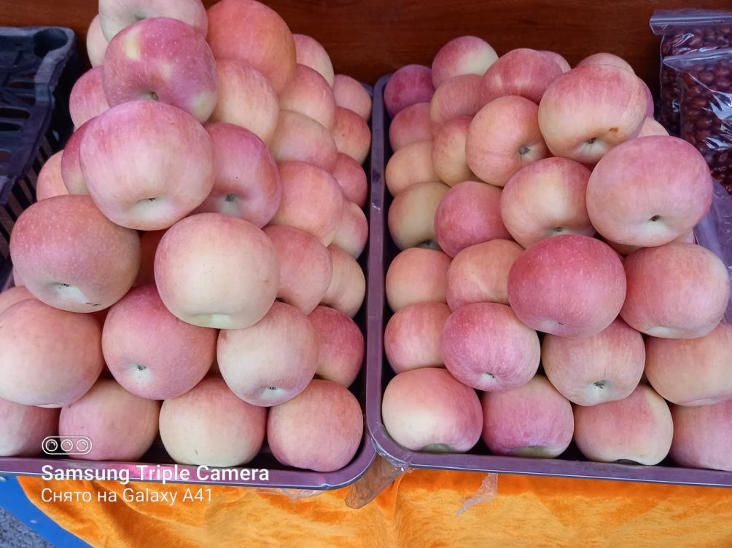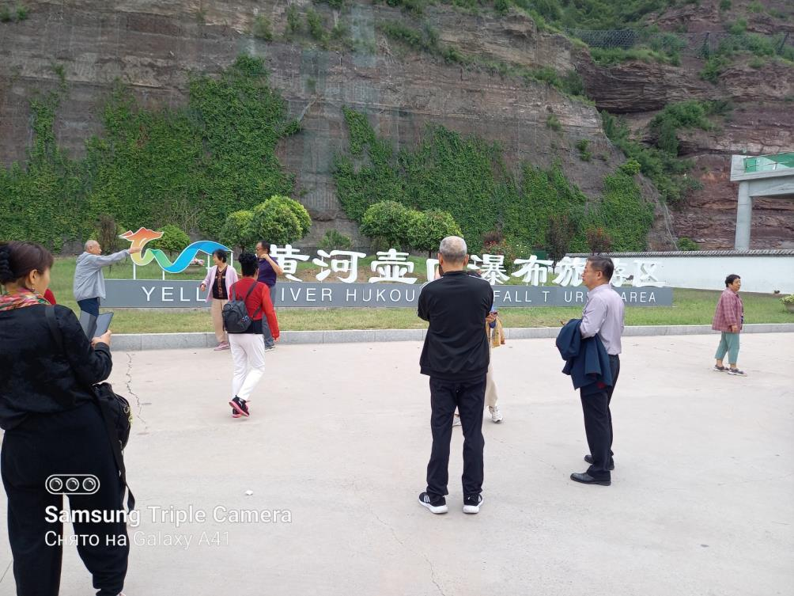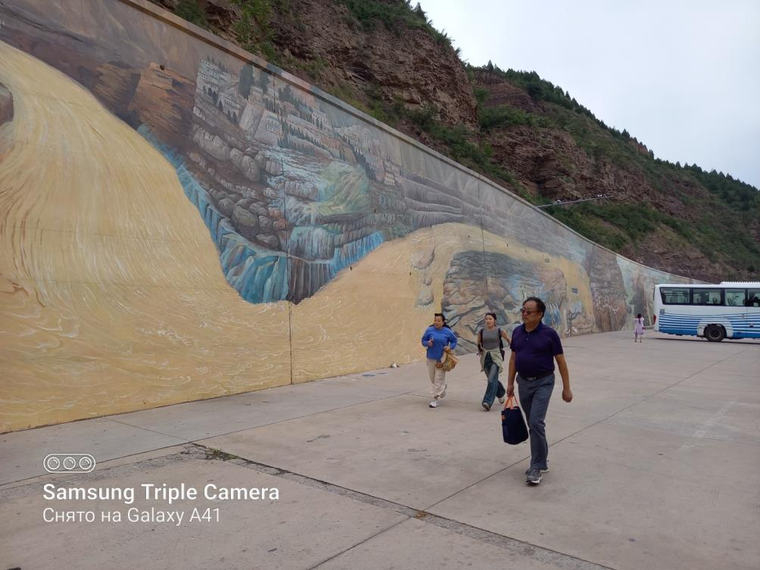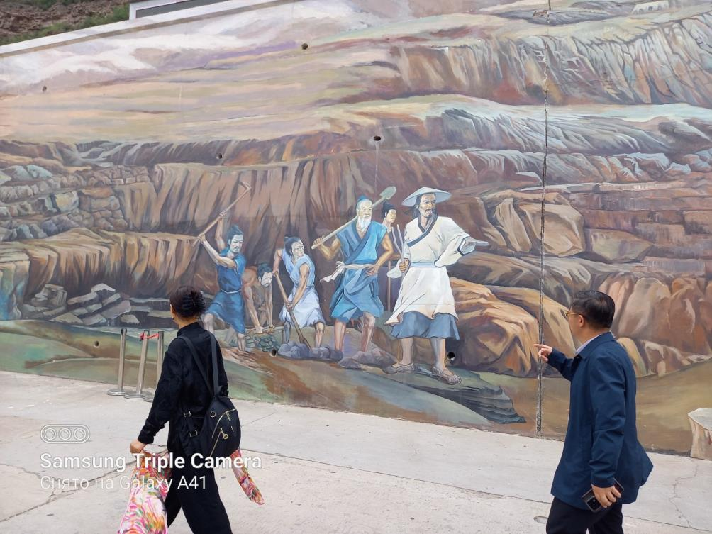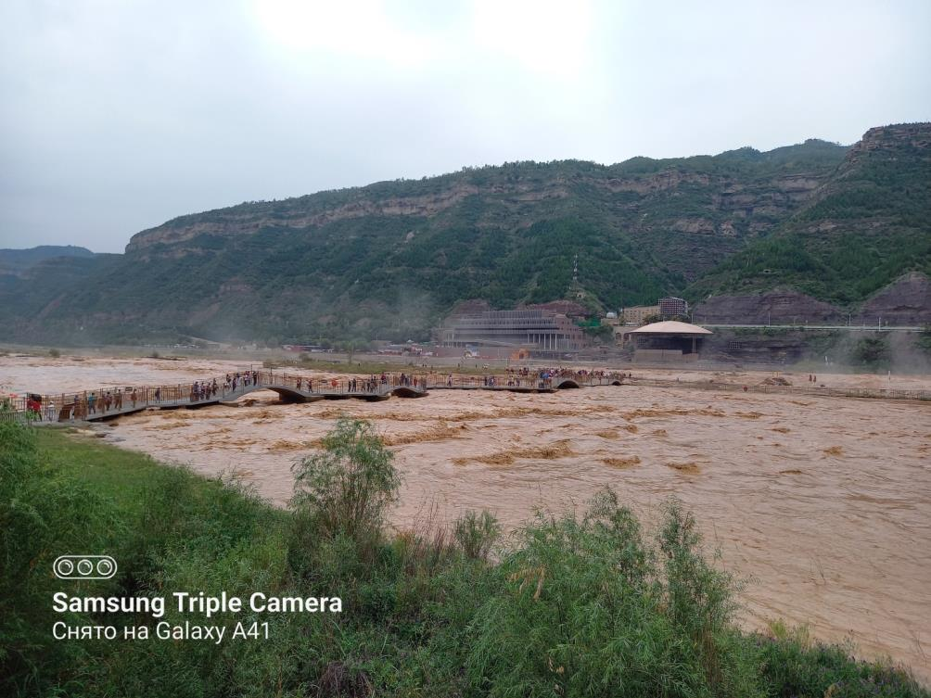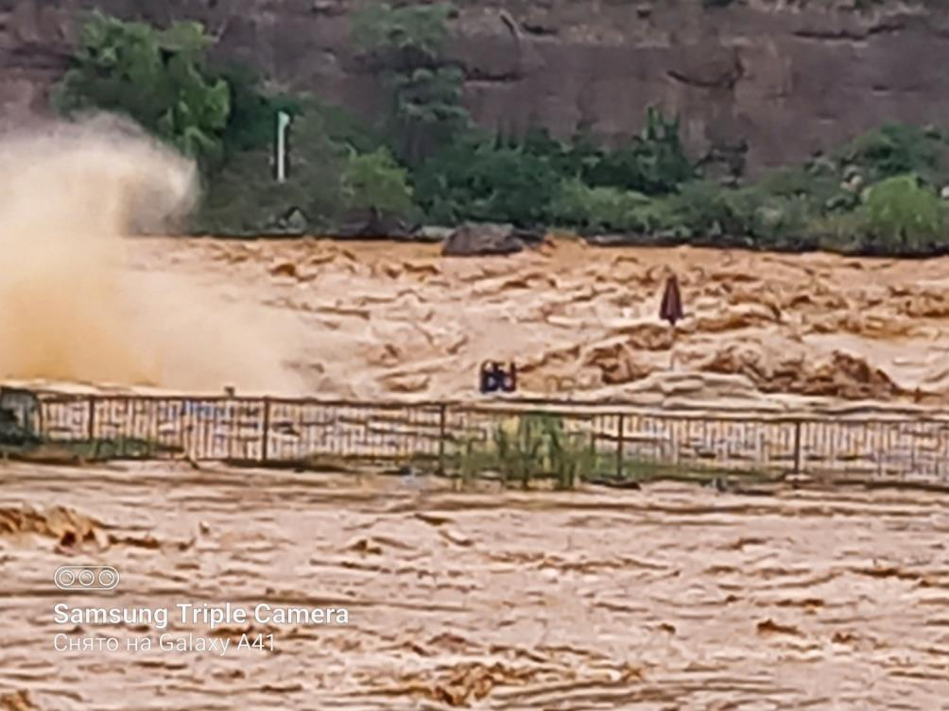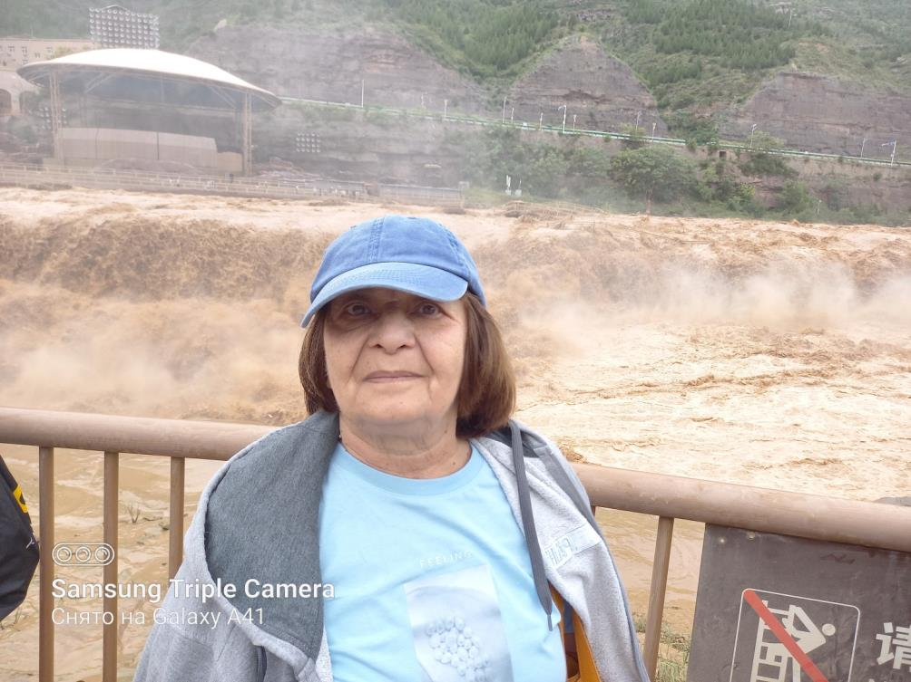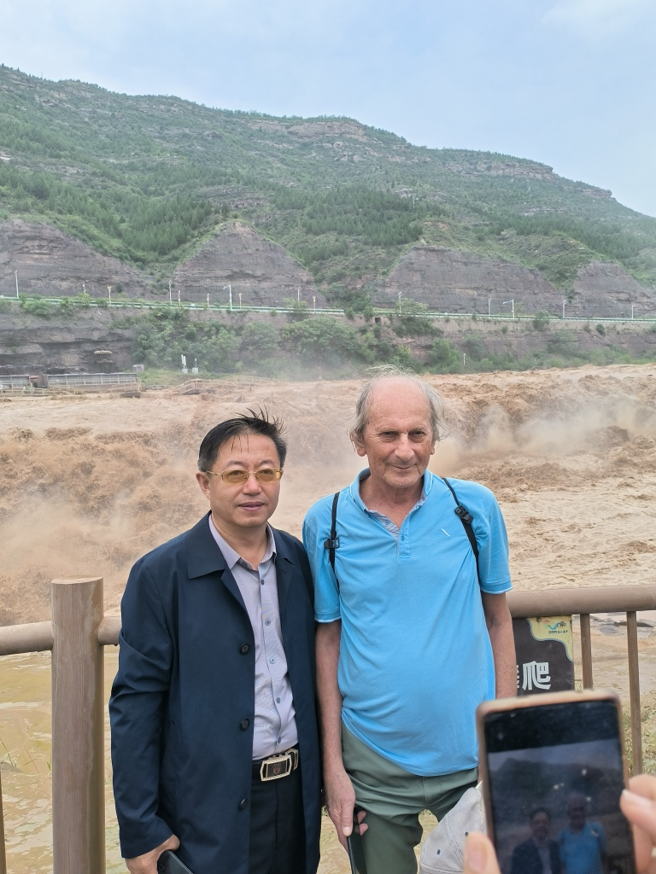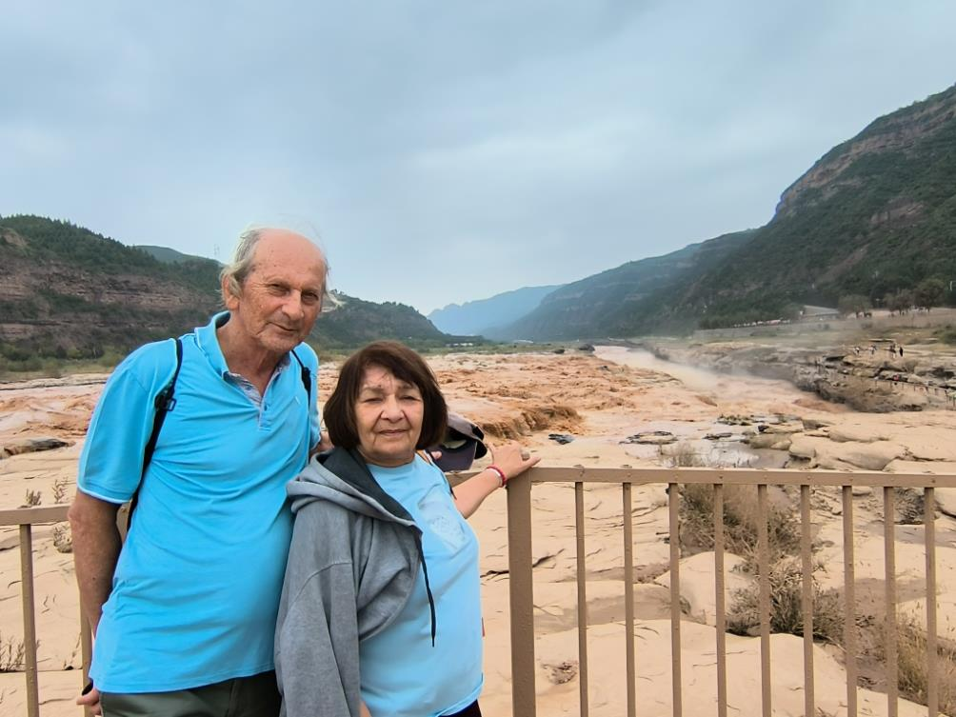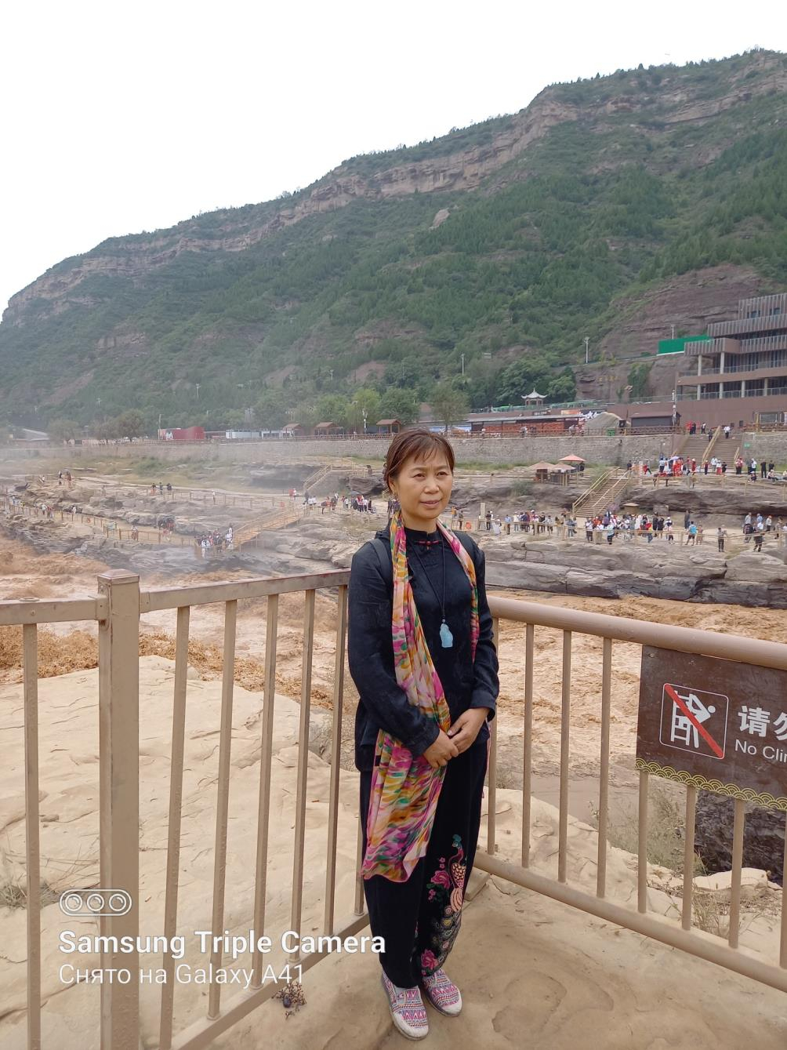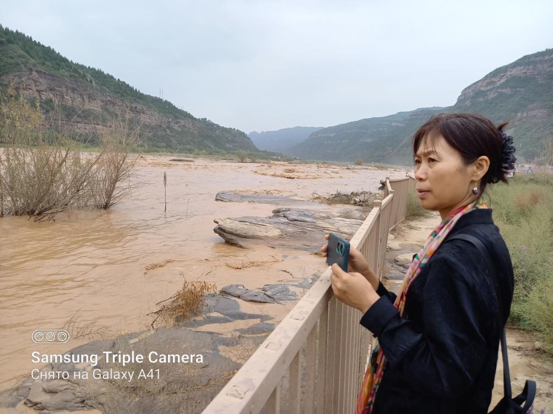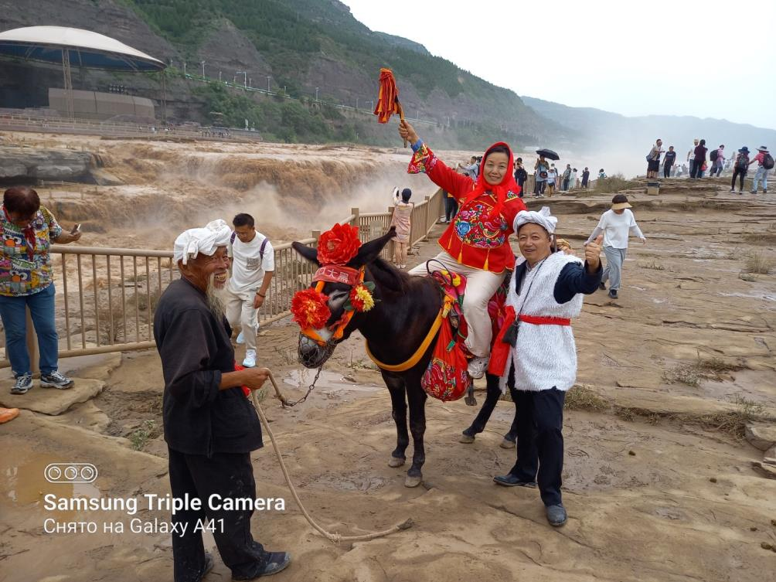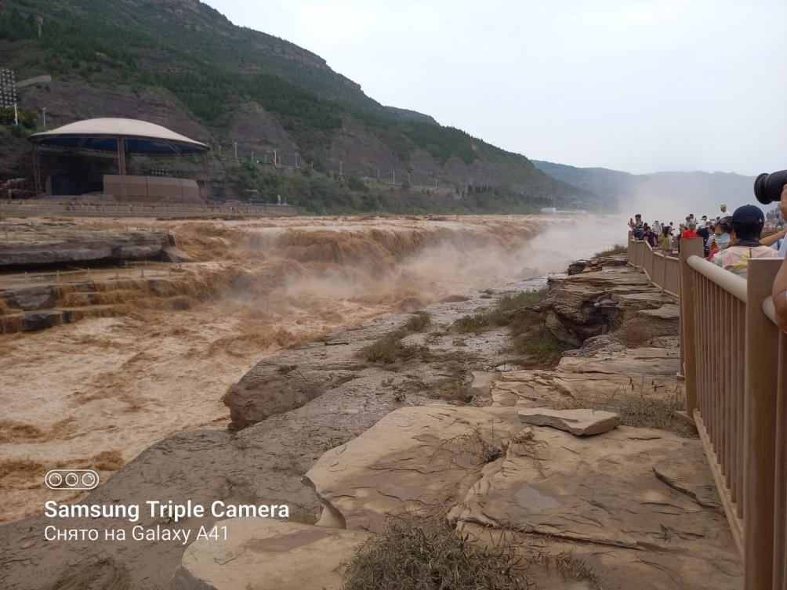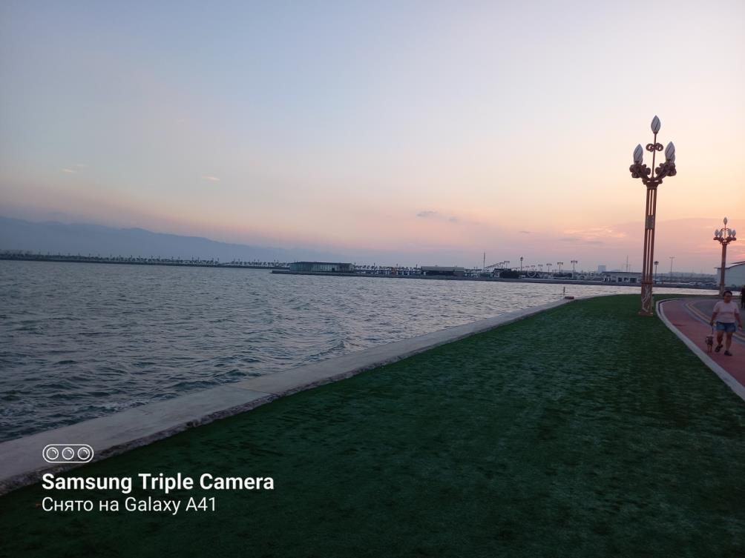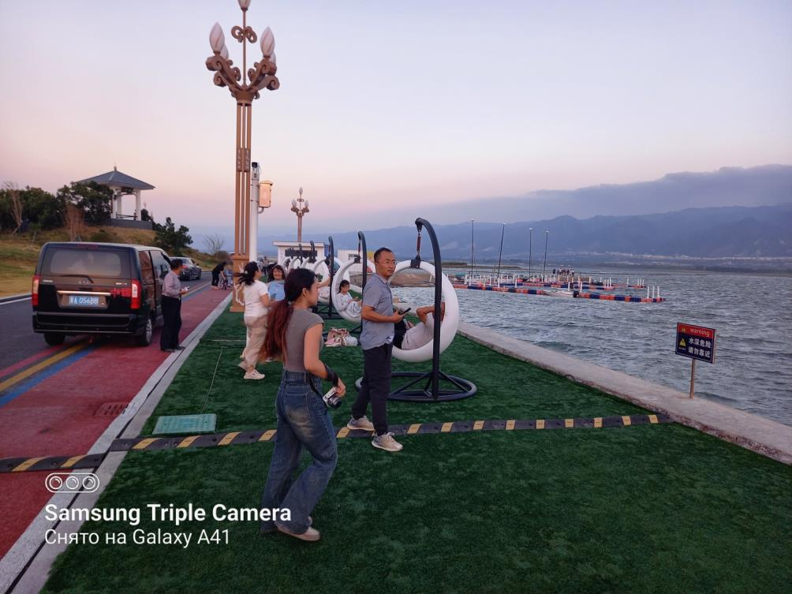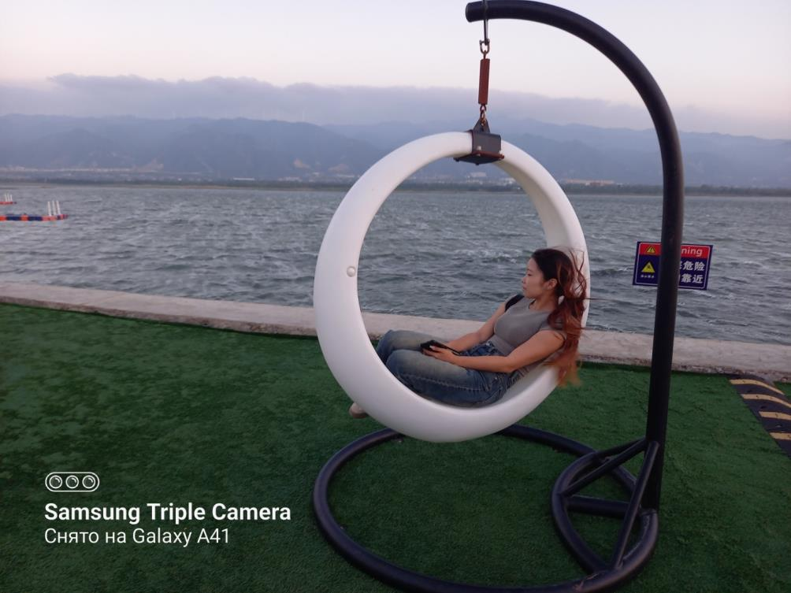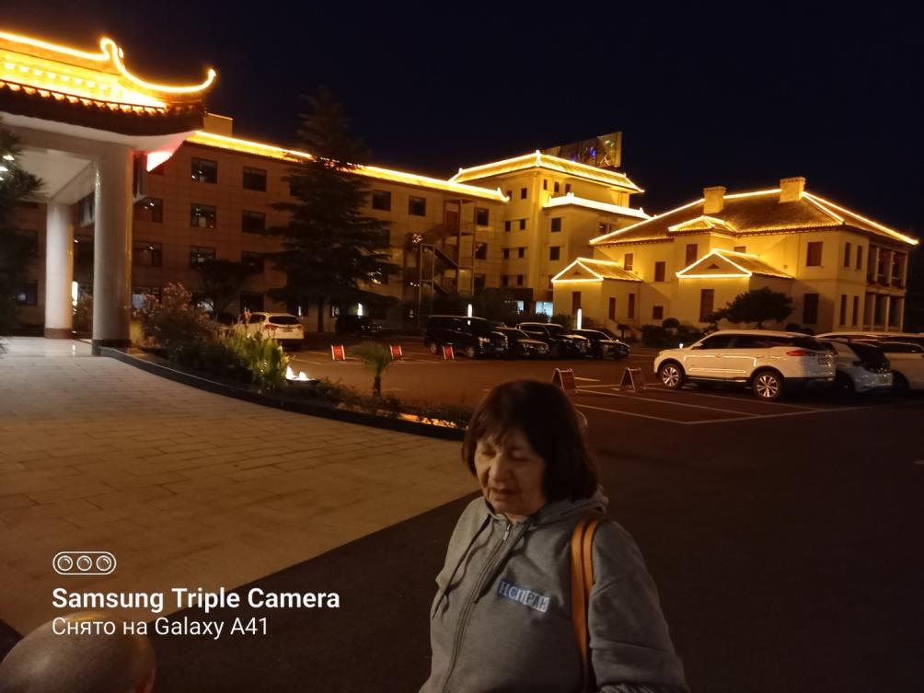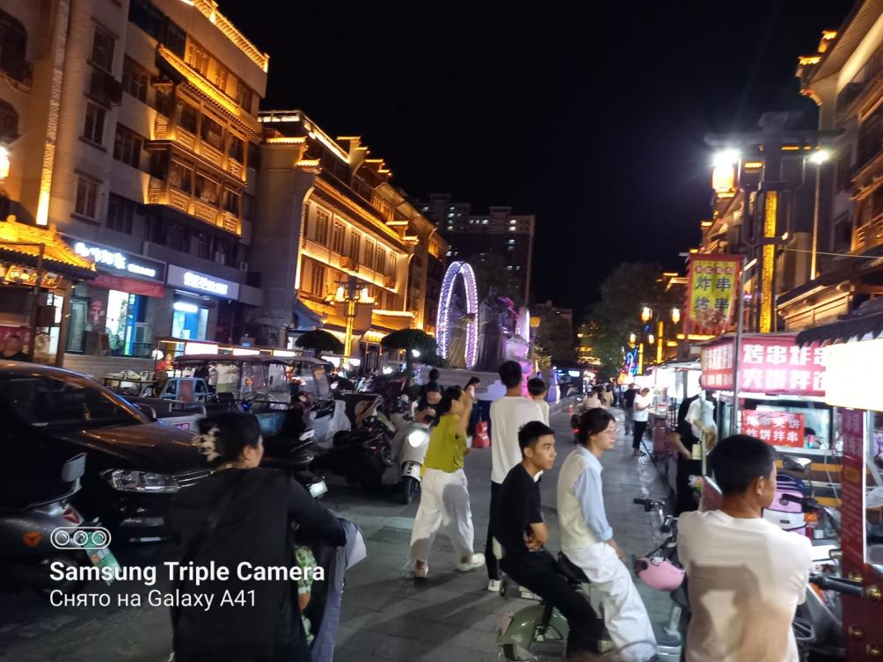
20240925

Продолжаю, продолжаю про поездку по Китаю.
День 9. 12 сентября. Четверг.

1. Храм Всеобщего спасения Пуюси 普救寺, Юнцзи 永济, Шаньси. Основан в эпоху Тан, ранее известный как Сиюн Цинъюань, представляет собой буддийский монастырь. Красивая и трогательная история любви из драмы Ван Шифу "Западный флигель", написанной во времена династии Юань, произошла как раз в этом в храме Всеобщего спасения. Благодаря этому храм стал знаменитым.

2. Сорочья Башня. Знаменито стихотворение Ван Чжихуаня 王之渙 "ВСХОЖУ НА СОРОЧЬЮ БАШНЮ (или БАШНЮ АИСТОВ" 登鸛雀樓. Отсюда открывается вид на извивы Хуанхэ.

白日依山盡，
黃河入海流。
欲窮千里目，
更上一層樓。

«Поднимаюсь на башню Гуаньцяо»

Солнце ушло за хребты, на запад,
Течет Хуанхэ на восток — к морю…
Тысячи ли охватить бы взором!
Выше! Вот башни последний ярус.

— Перевод А. Адалис

Башня Аиста была построена во времена династии Северная Чжоу и просуществовала более 700 лет при династиях Тан и Сун . Она была разрушена во время войны в первые годы правления династии Юань. Существующее здание было перестроено в 1997 году и вновь открыто для туристов в 2002 году. Новое здание имеет высоту 73,9 метра, имеет четыре карниза и три этажа.

3. Дворец Юнлэ 永樂宮. Этот даосский храм был построен во времена династии Юань (1271–1368 гг.). Дворец Юнлэ, ранее известный как дворец Дачунян Ваньшоу, расположен в округе Жуйчэн города Юньчэн, провинции Шаньси. Он был построен в честь Лу Дунбиня, одного из восьми Бессмертных.

4. Возвращаемся в Юньчэн и по дороге видим огромную (80 метров в высоту) скульптуру генерала Гуань Юя. Это военачальник царства Шу эпохи Троецарствия и один из главных героев средневекового романа «Троецарствие». В 1594 году он был официально обожествлён как бог войны под именем Гуань-ди.

5. Опять на берегу солёного озера.

Написал одно стихотворение № 10.

Ван Чжихуань (688-742) 王之渙 Династия Тан
登鶴鵲樓 (白日依山盡) Всхожу, на Сорочью Башню ("Белое солнце уходит, приникнув к горе…")

白日依山盡，
黃河入海流。
欲窮千里目，
更上一層樓。

Перевод В.М. Алексеева:

Белое солнце уходит, приникнув к горе;
А Хуанхэ в море струит свои воды.
Хочу исчерпать глазом тысячу верст:
Еще забираюсь одним этажом повыше.

Перевод В.Ф. Перелешина

Заходит солнце светлое у гор,
И в море Желтая Река течет.
Кому и этот тесен кругозор -
Еще на ярус выше пусть взойдет!

Перевод Ю.К. Щуцкого:

Белея, солнце вскоре
Зашло за гребень скал,
И Желтая река
Течет, вливаясь в море,
Я изойти хочу
Тысячеверстным взором:
На эту башню скоро
Все выше восхожу.

10. НА СТИХИ ВАН ЧЖИХУАНЯ "ВСХОЖУ НА СОРОЧЬЮ БАШНЮ"

Книзу стремится вода ,
Так говорил Лао-цзюнь.
Зачем же Ван Чжихуань
Зовёт нас подняться тогда
Всё выше и выше на башню,
Чтобы увидеть за пашней пашню
И только потом, и дальше и ниже
Воды Жёлтой реки.

12 сентября 2024

Примечание: Первая строка «Книзу стремится вода» — это не буквальные слова из «Даодэцзин», но близко к тому, что говорил Лао-цзы:
Глава 78: В целом мире нет ничего мягче и слабее воды, Но вода лучше всего побеждает то, что прочно и твердо, Ибо ничто не может ее изменить.
Глава 8: «Высшее благо подобно воде: Вода приносит благо всей тьме вещей и ни с чем не борется. Собирается в местах, которых люди избегают, Вот почему она близка Пути».
Глава 61: «Большое царство — как низина, куда стекаются воды».
(пер. В.В. Малявина)

10.和王之涣诗《登鹳雀楼》

天下最柔弱的是水1，
这句话是老子所言。
为什么诗人王之涣
呼唤我们起身登攀，
越攀越高登上顶层，
俯视楼下广袤农田
然后再往远处遥望，
黄河之水进入眼帘。

20240912 伊戈尔
2024，9，12 谷羽译
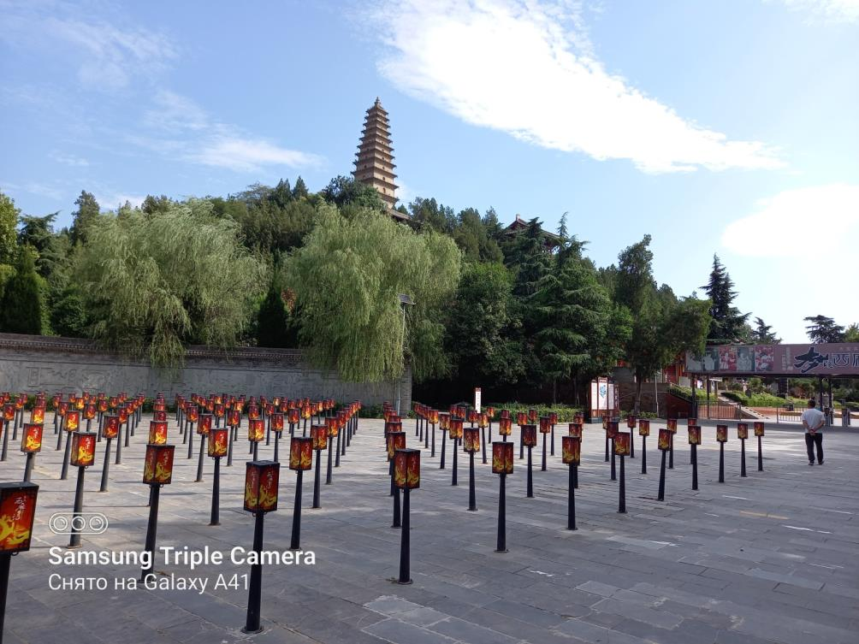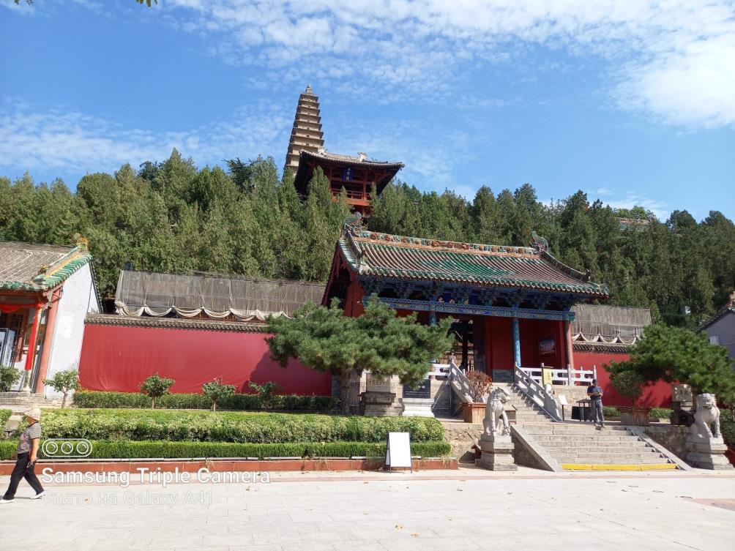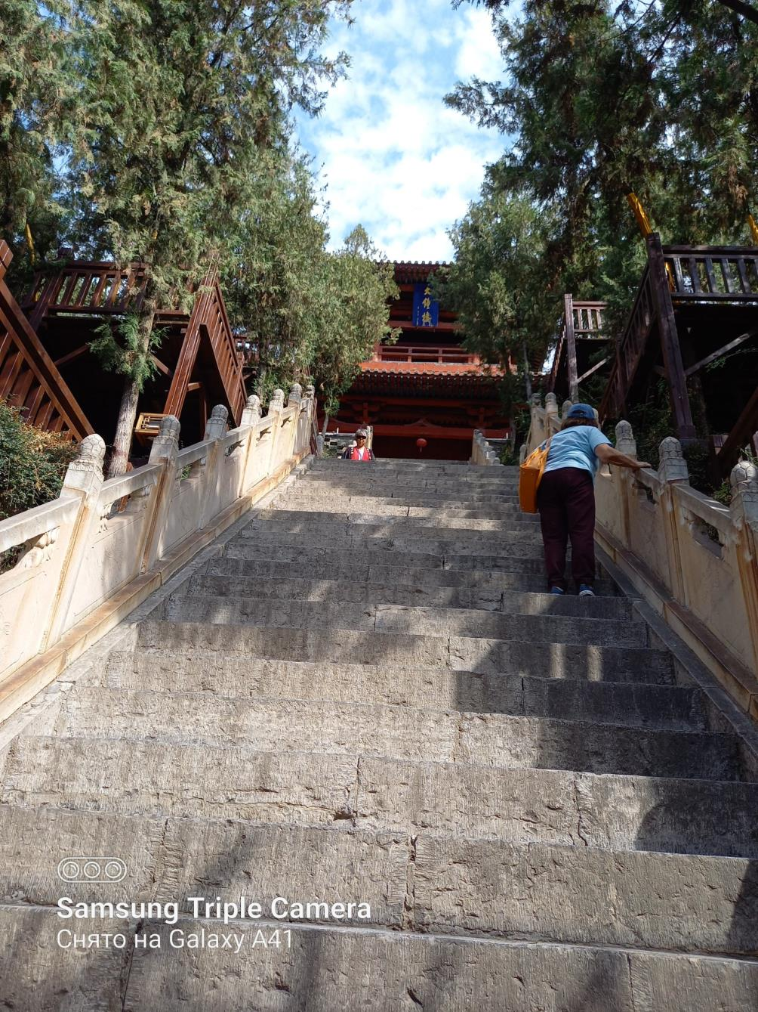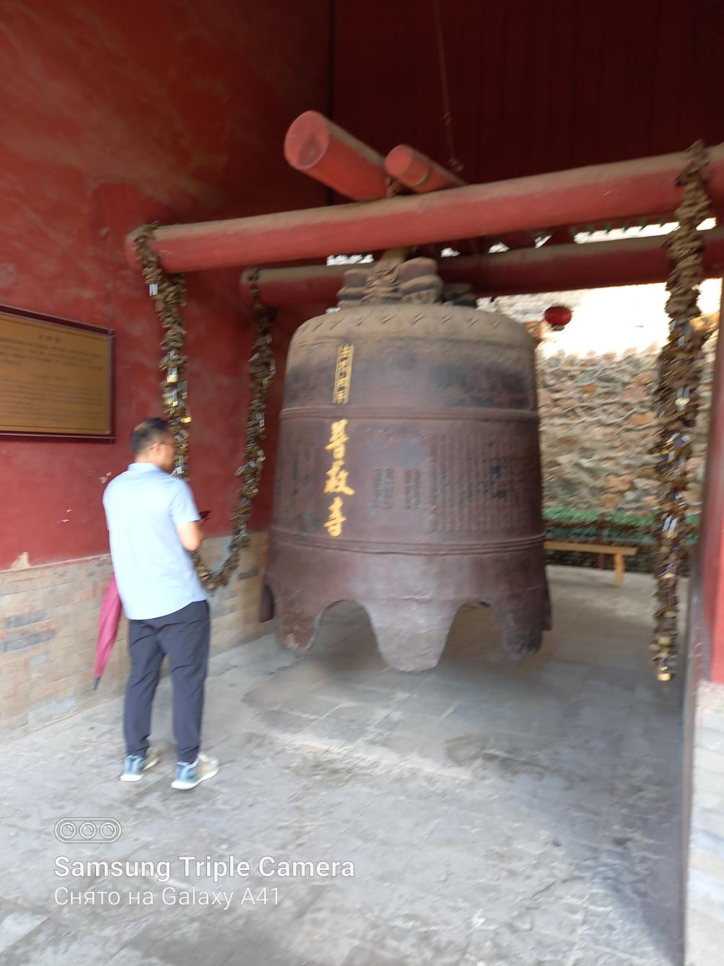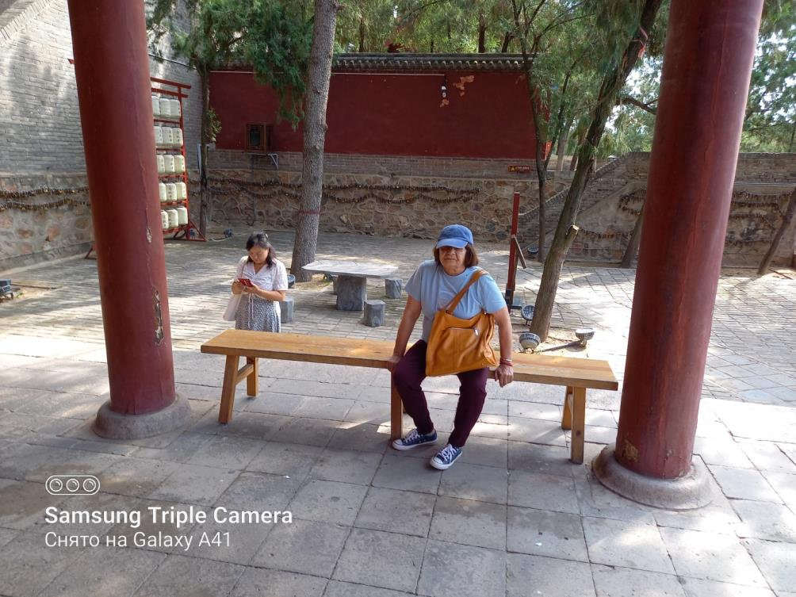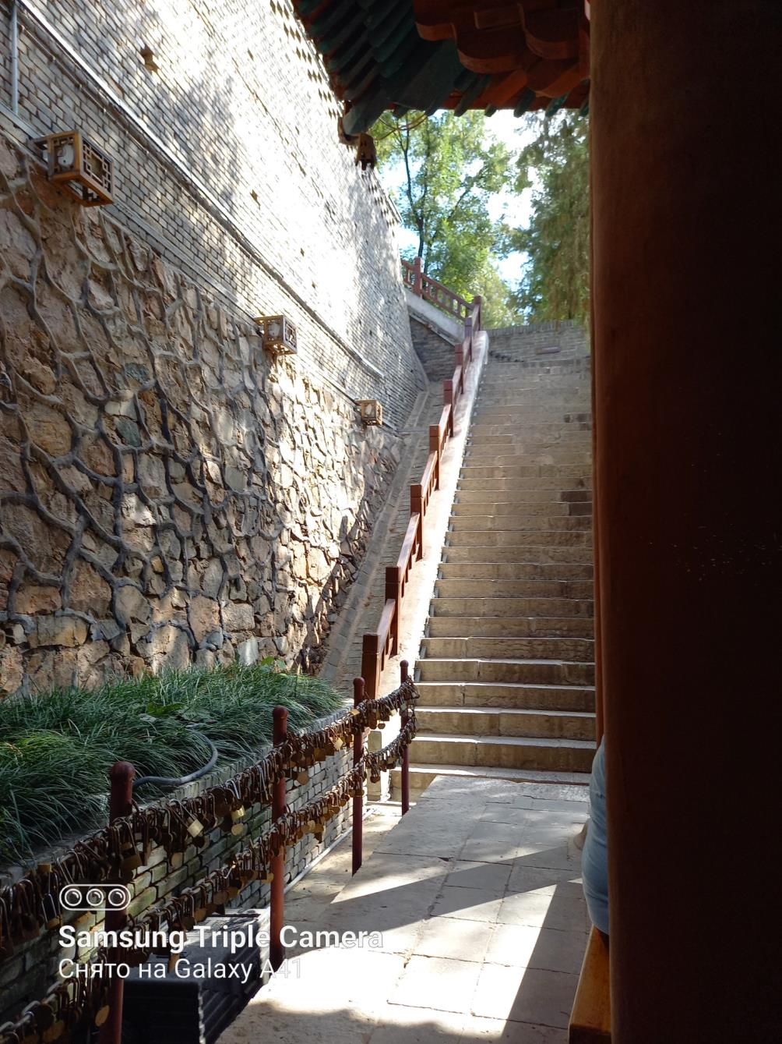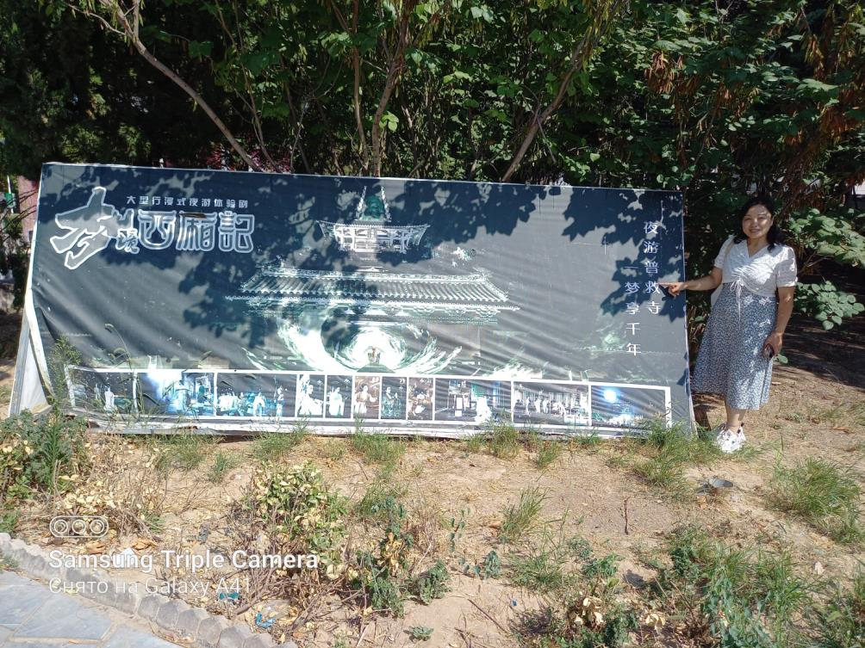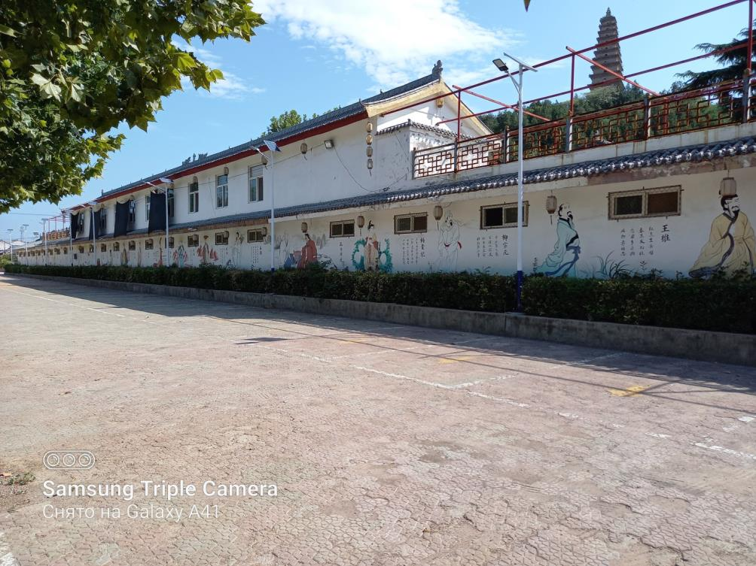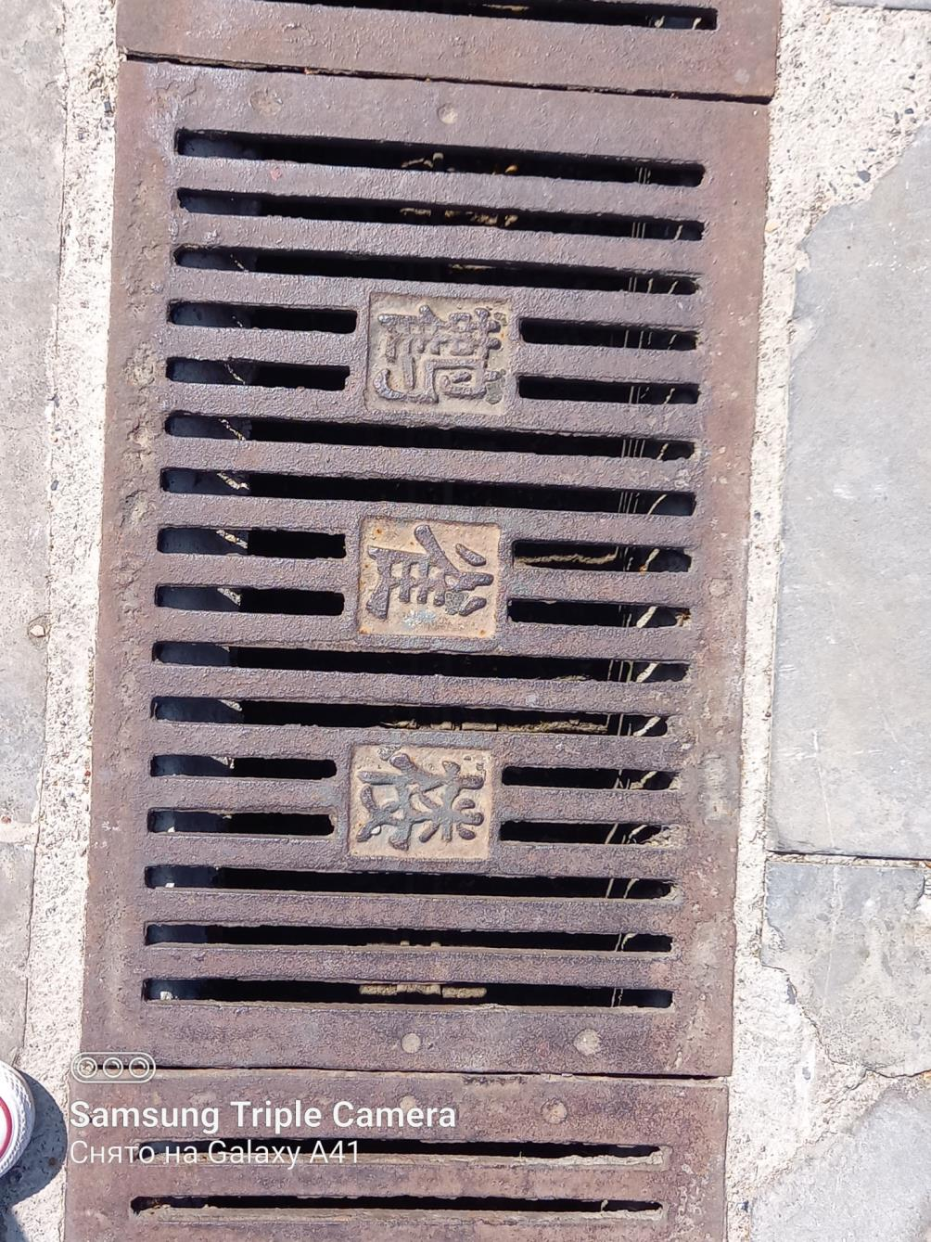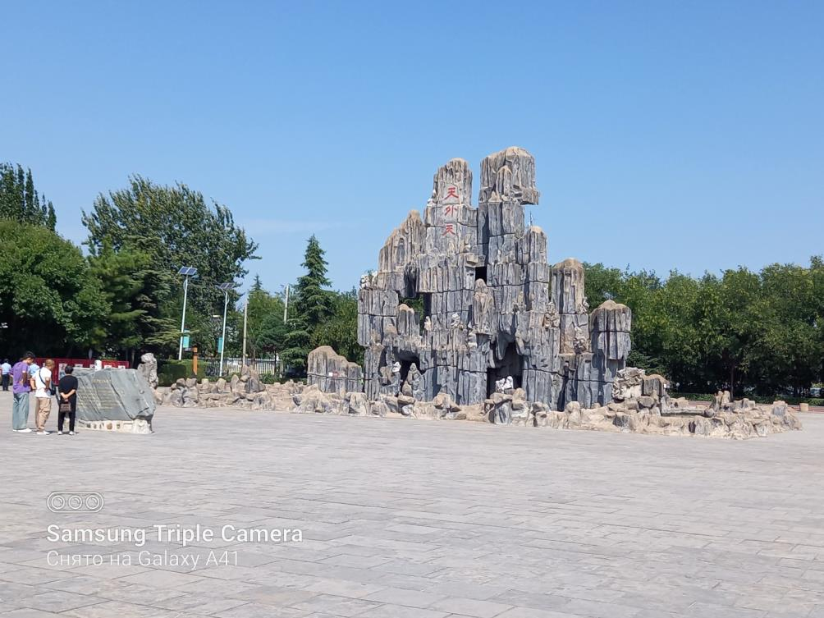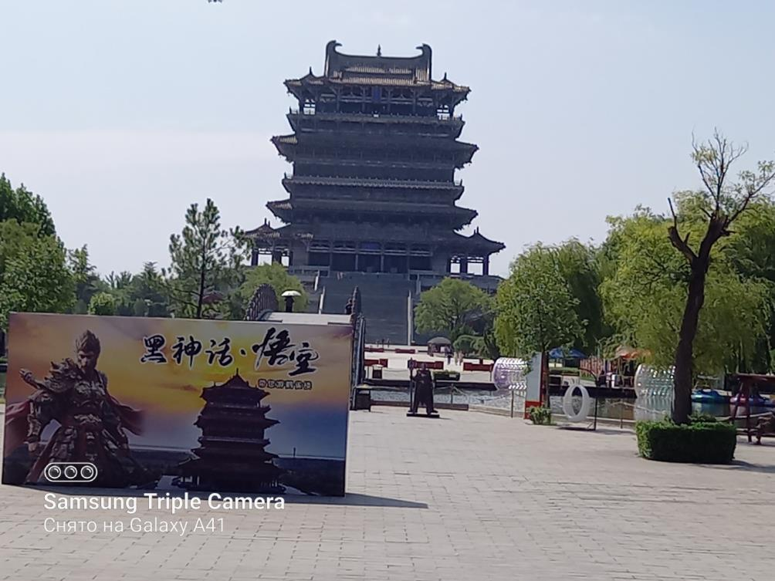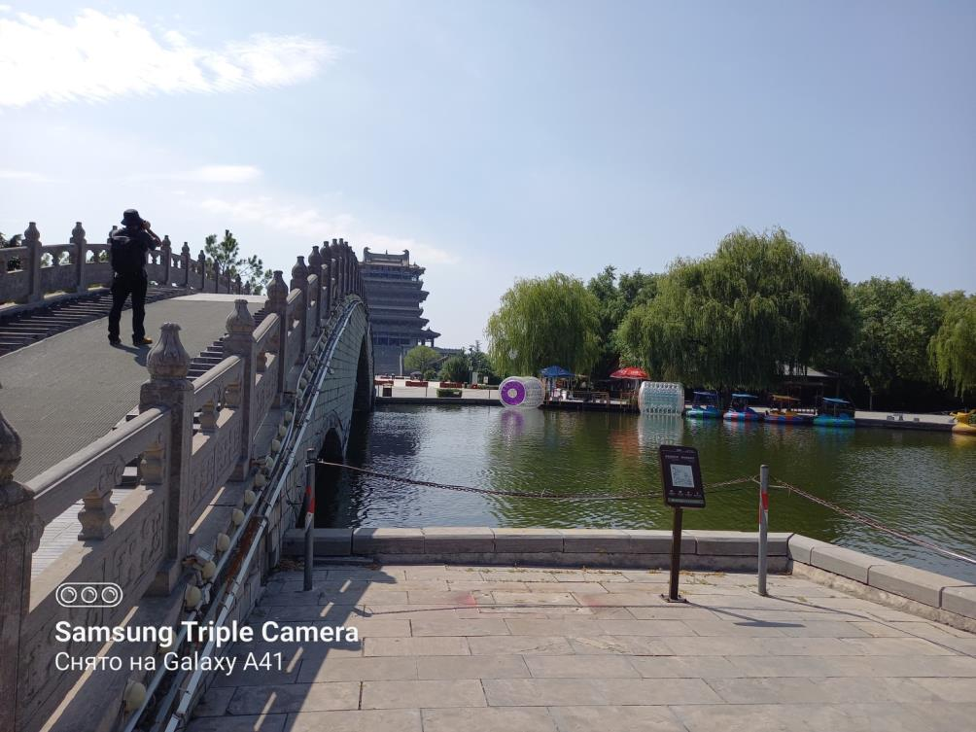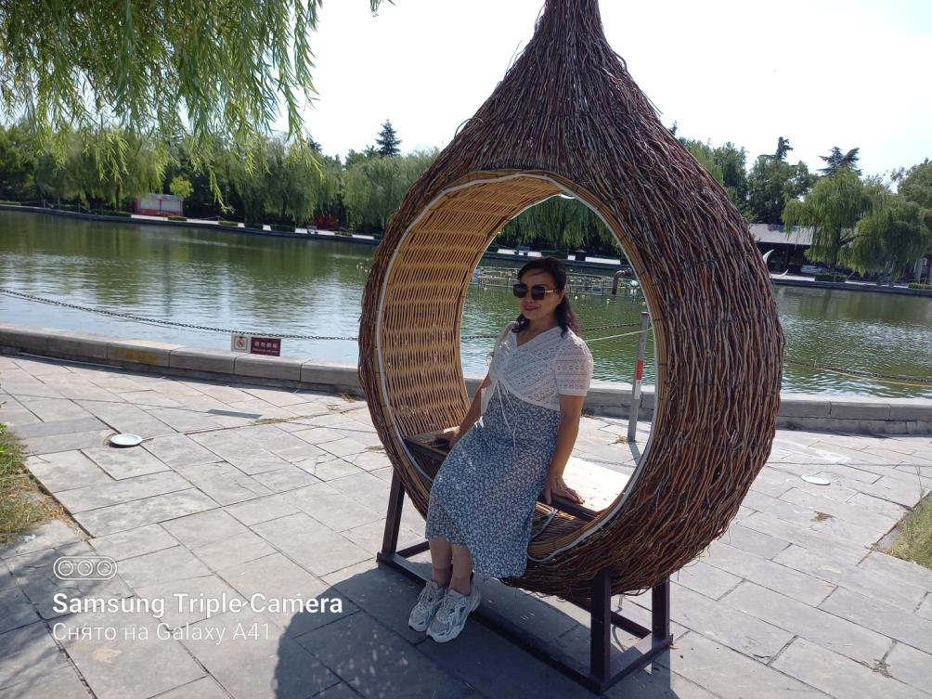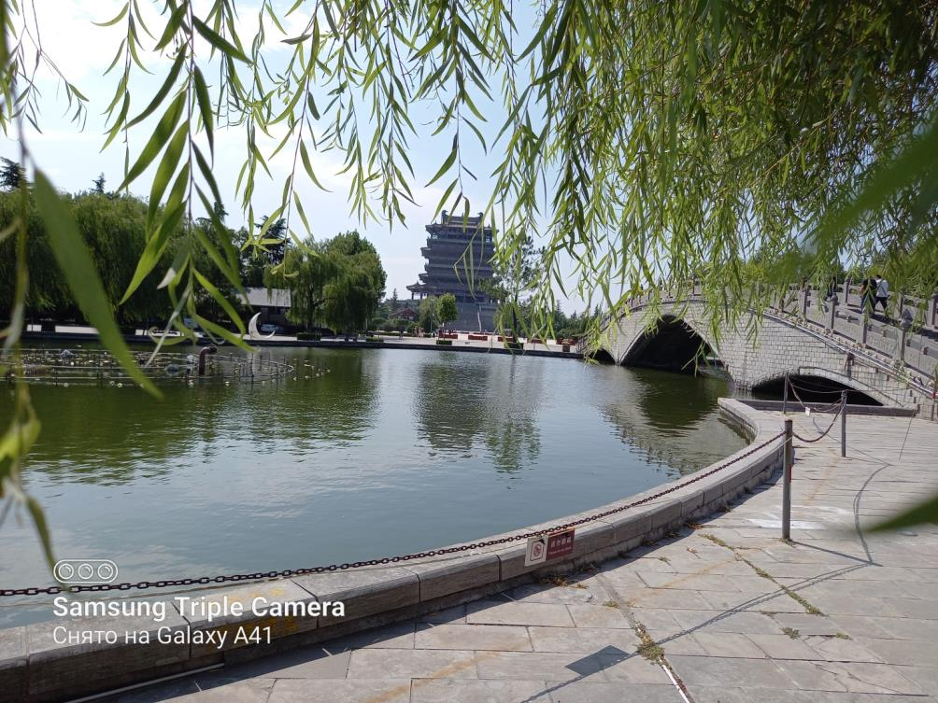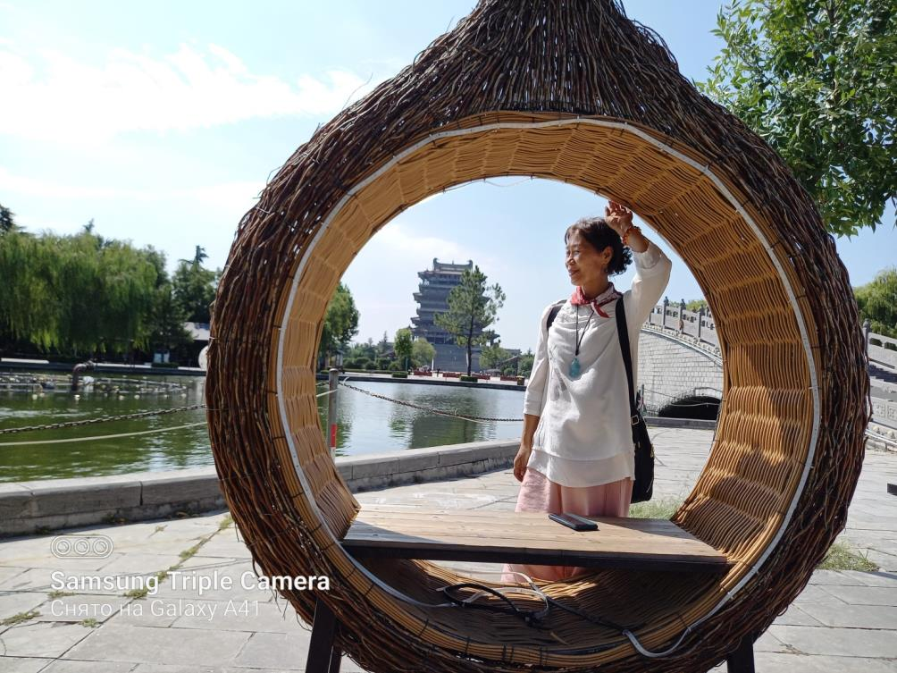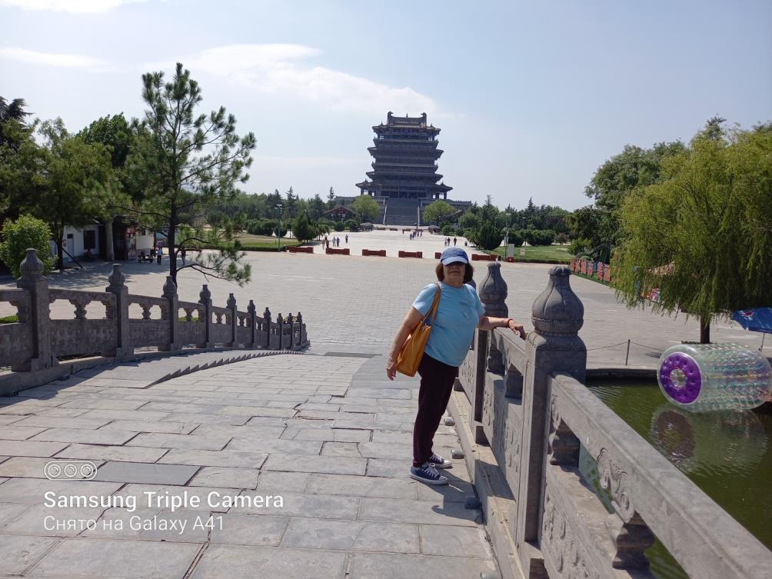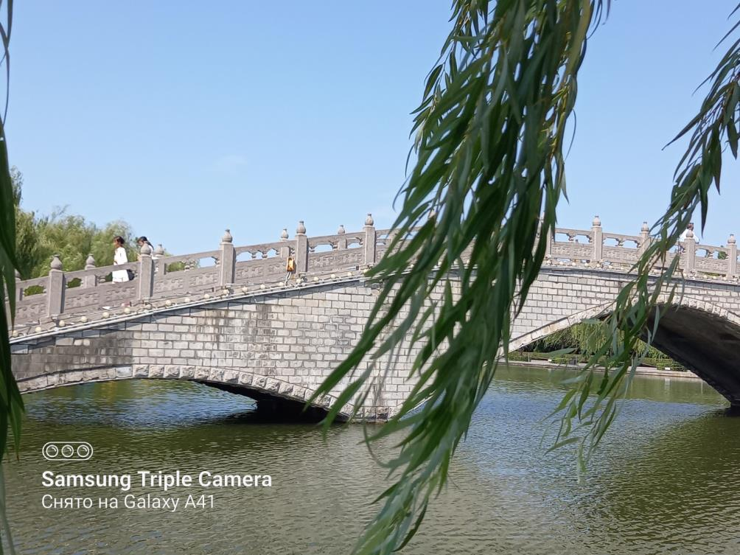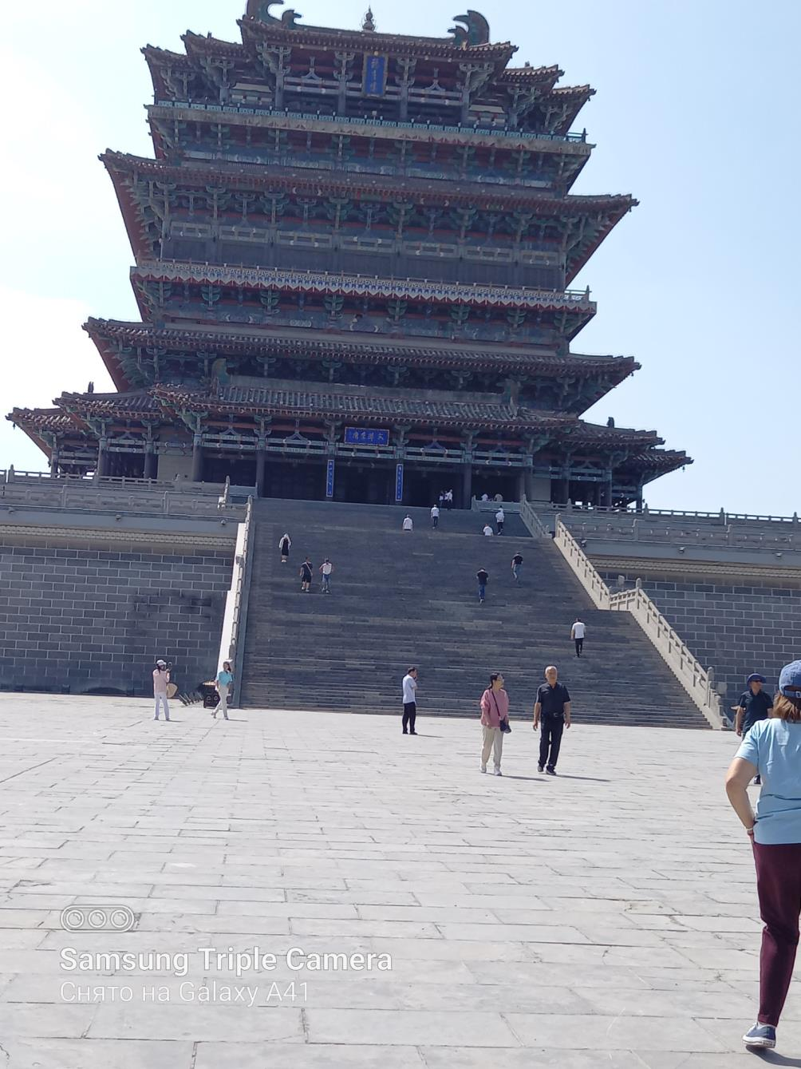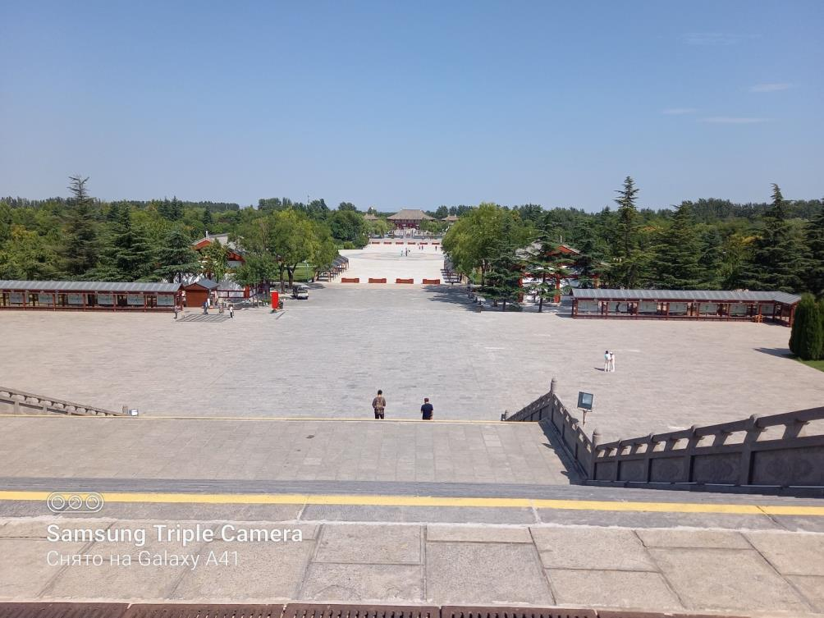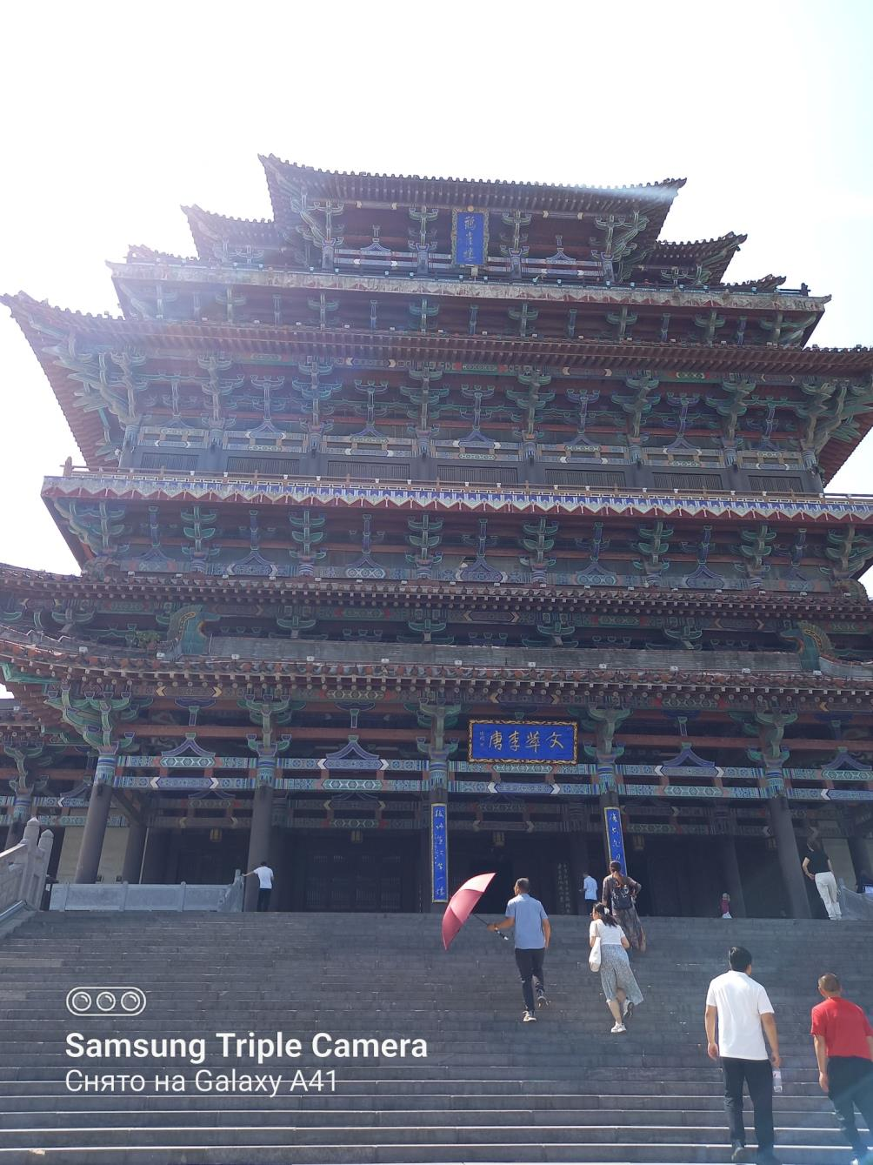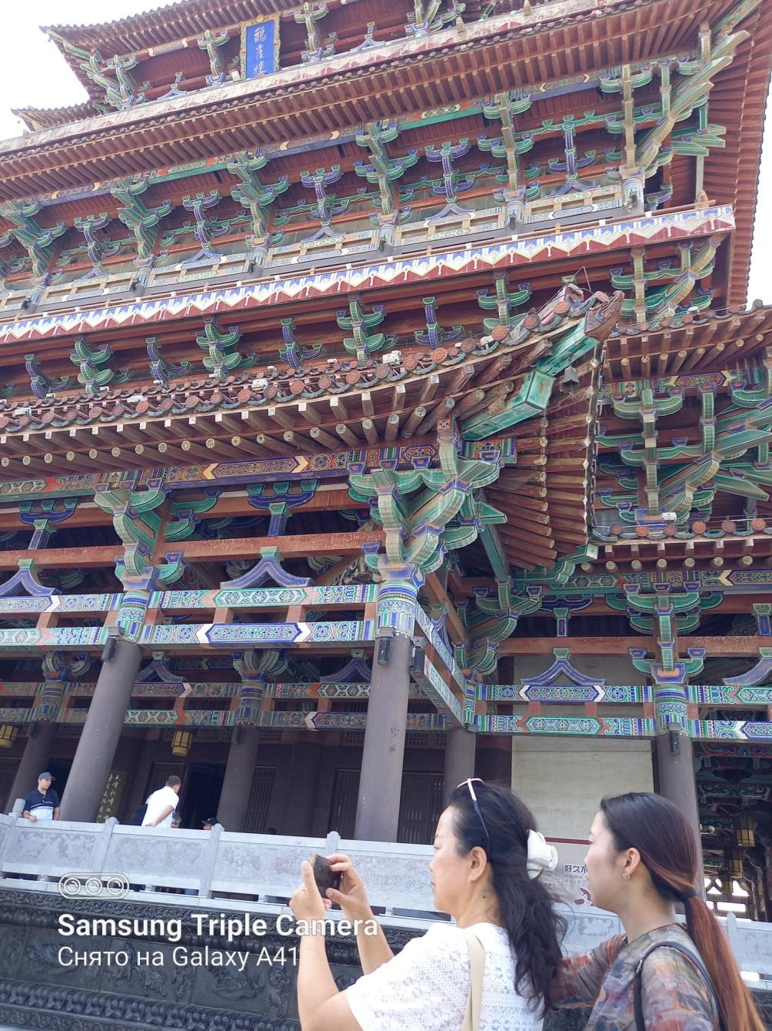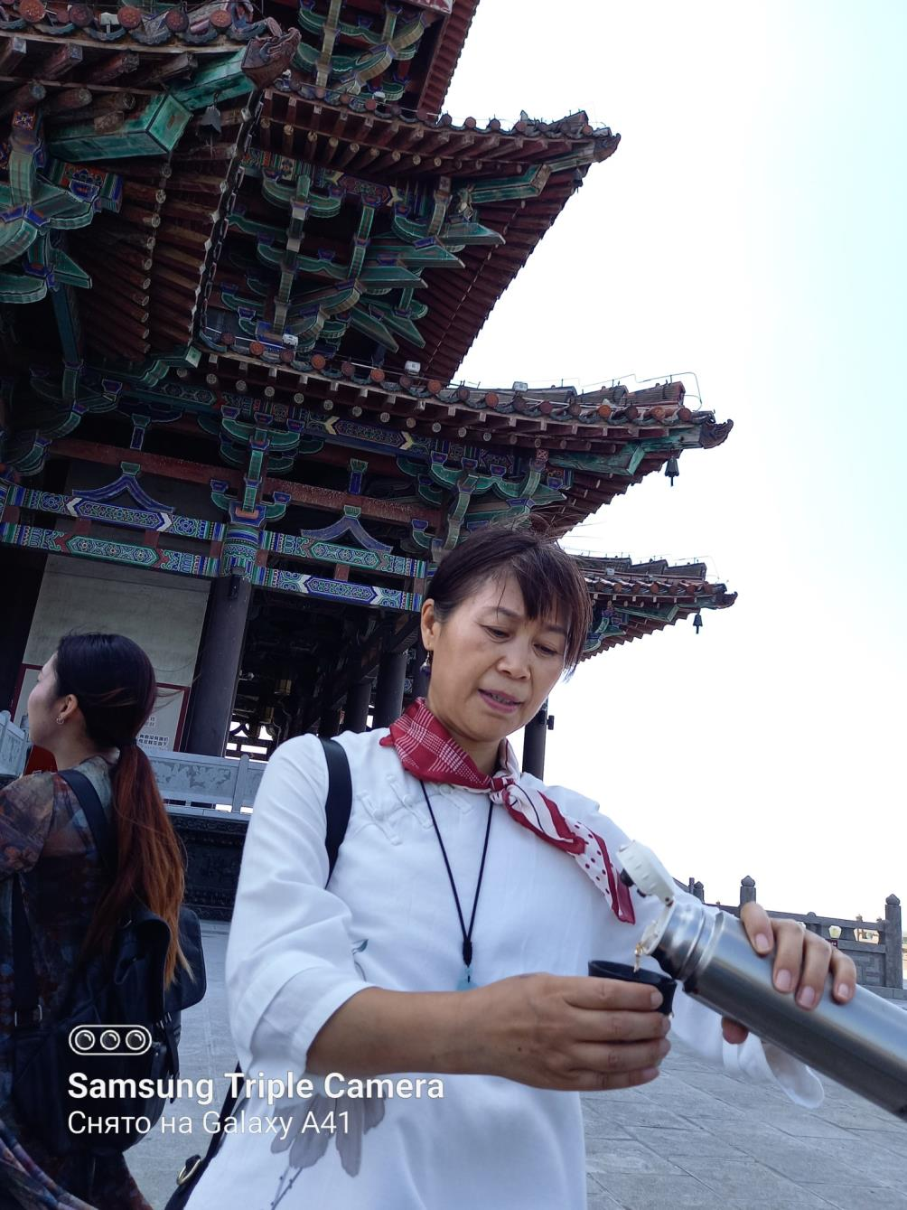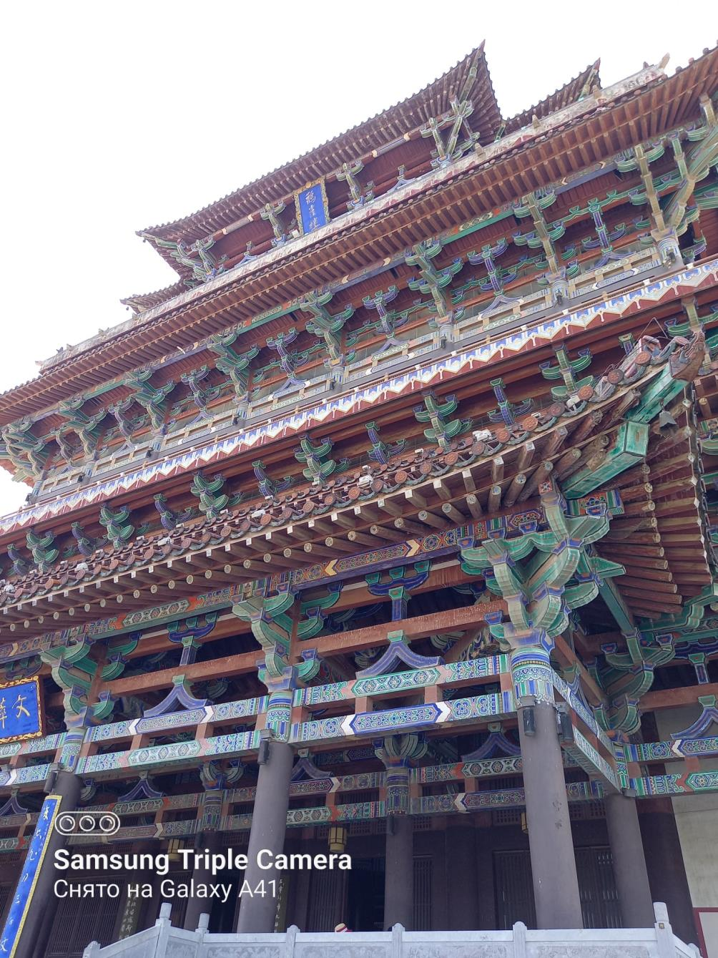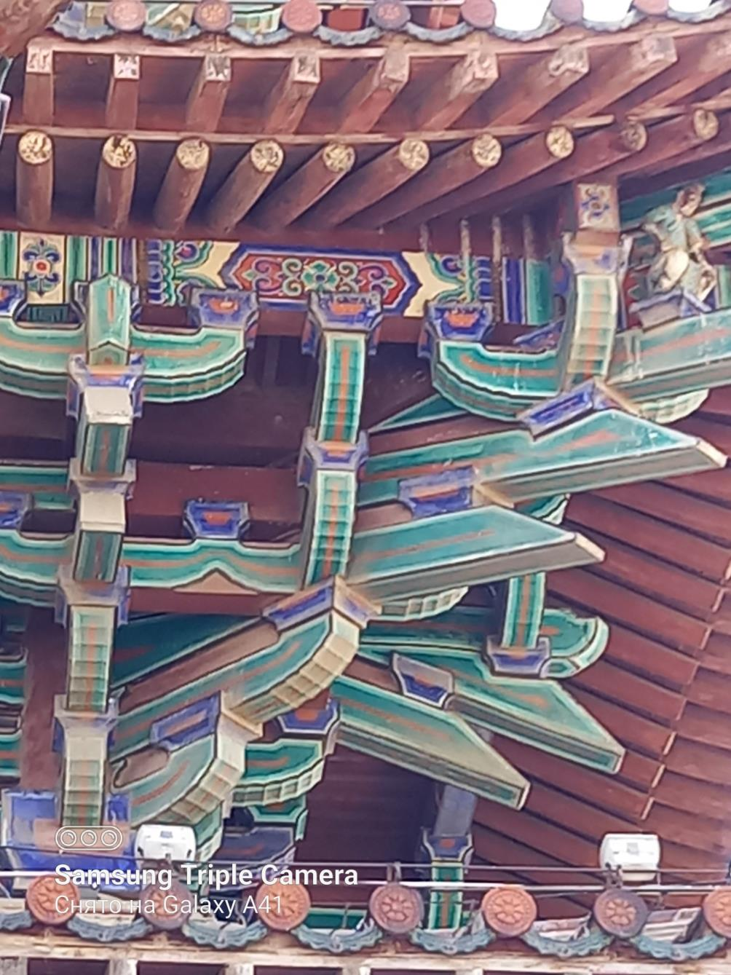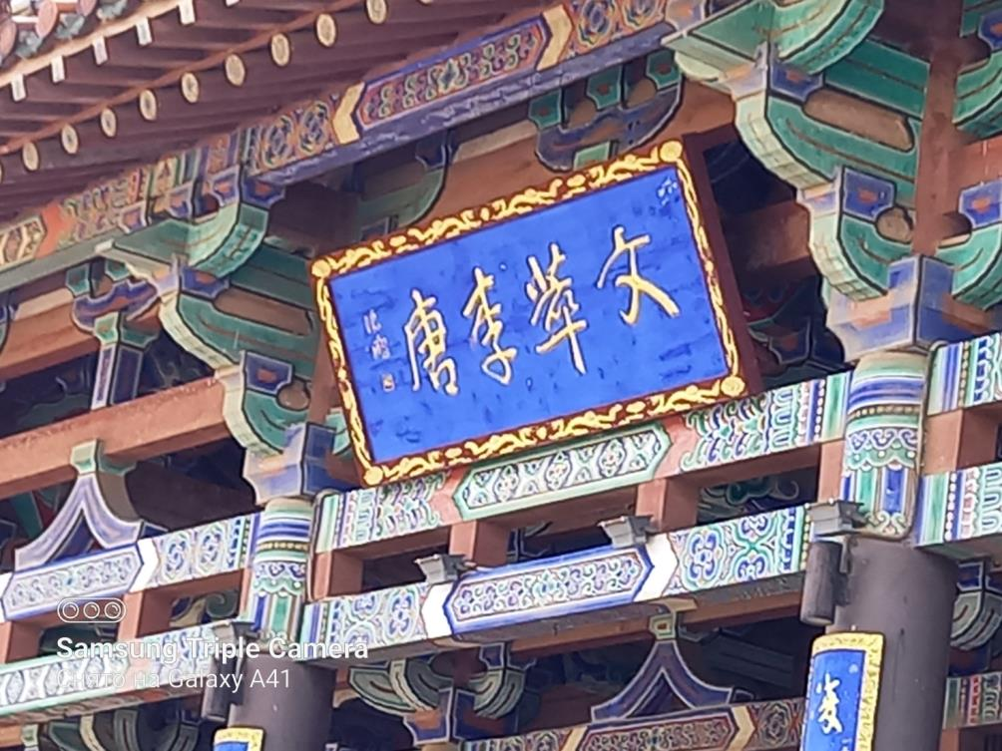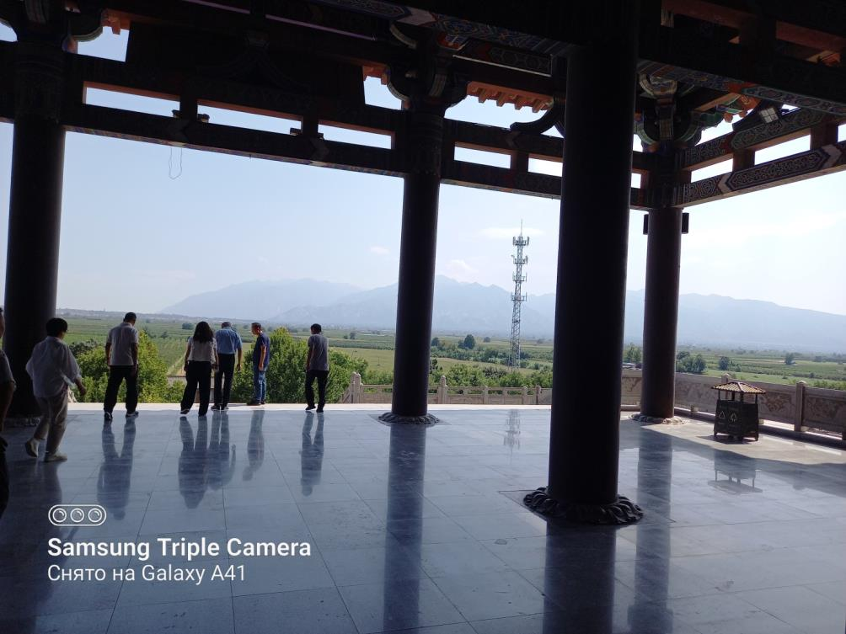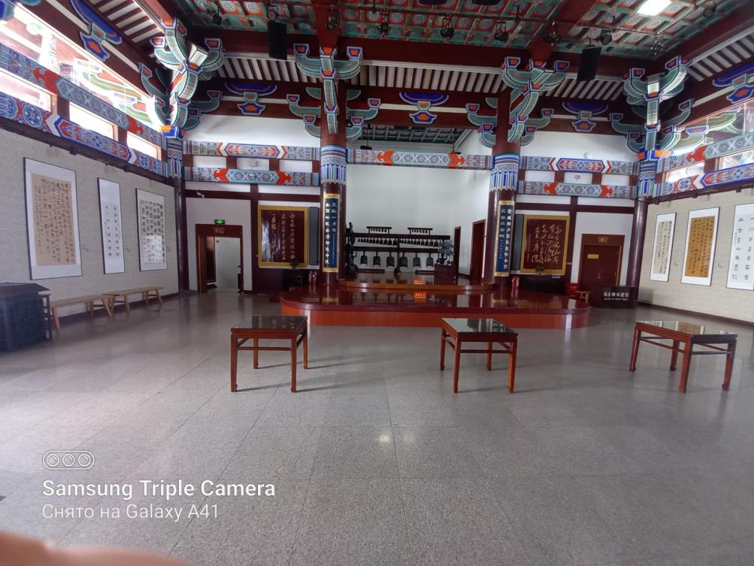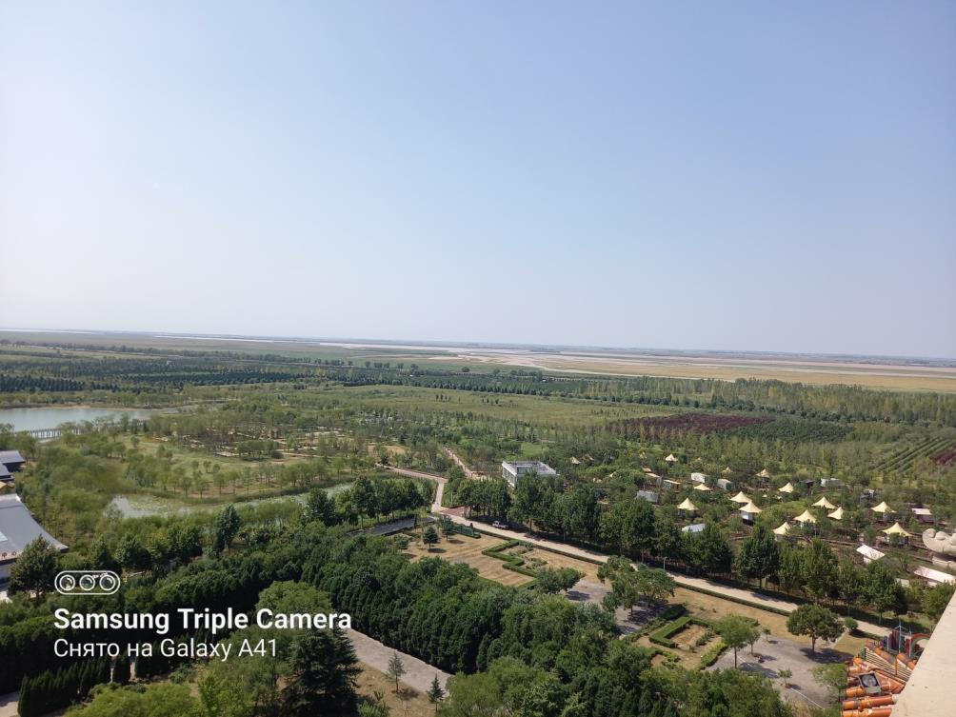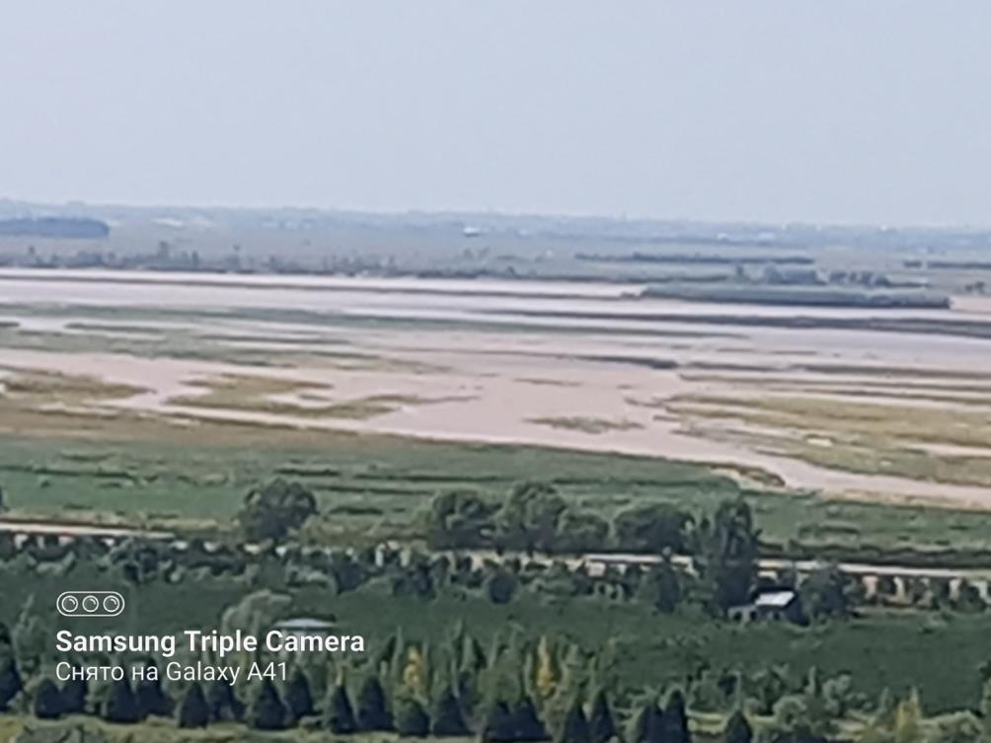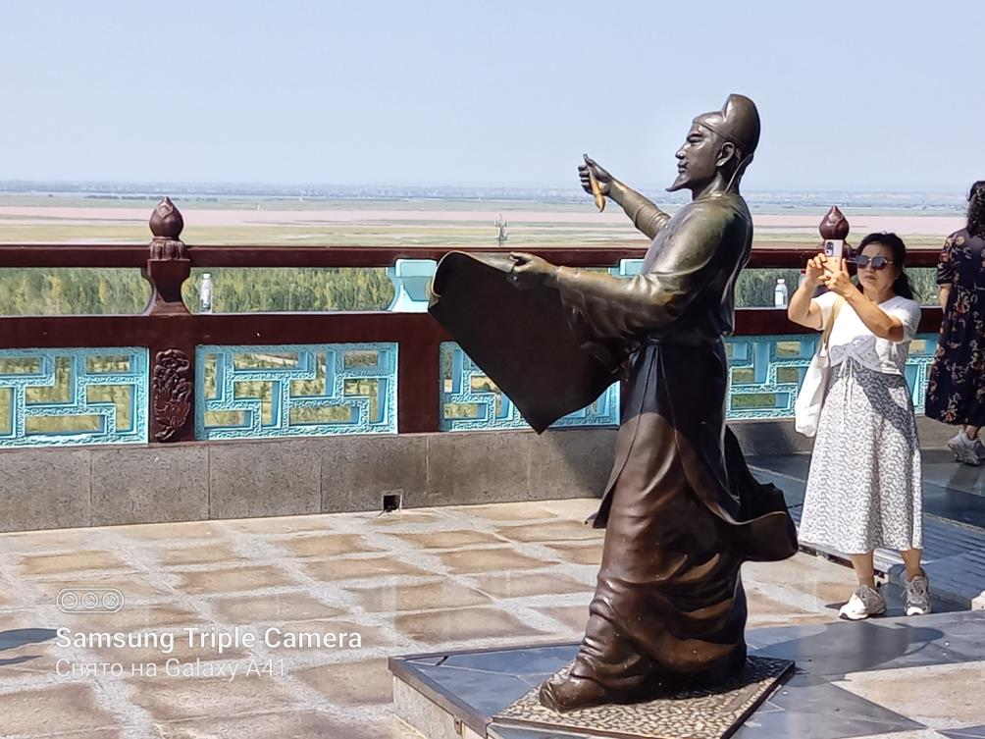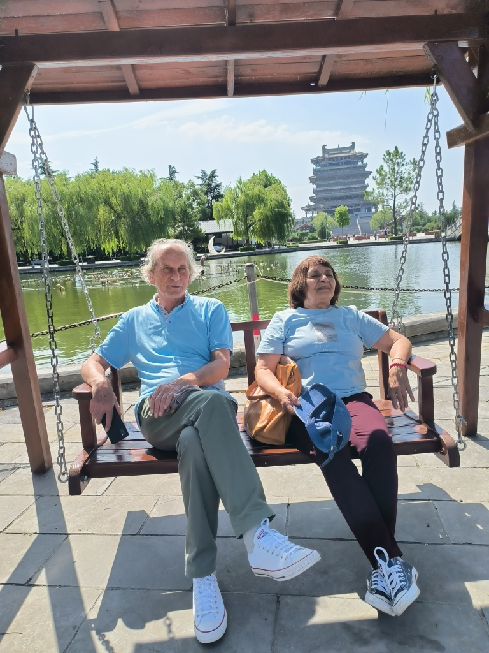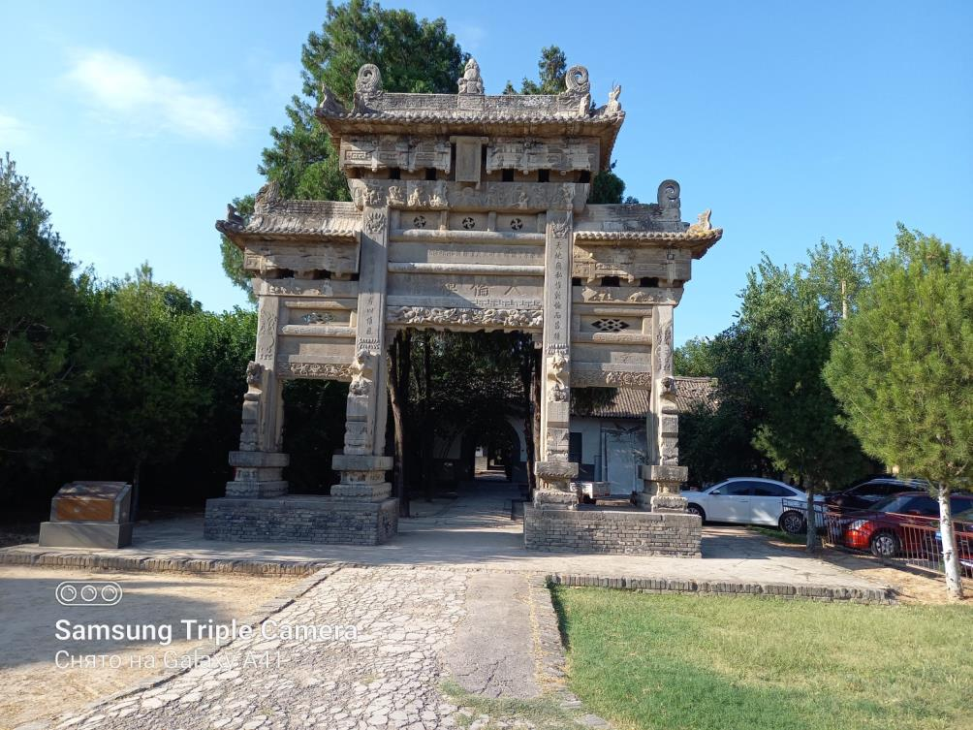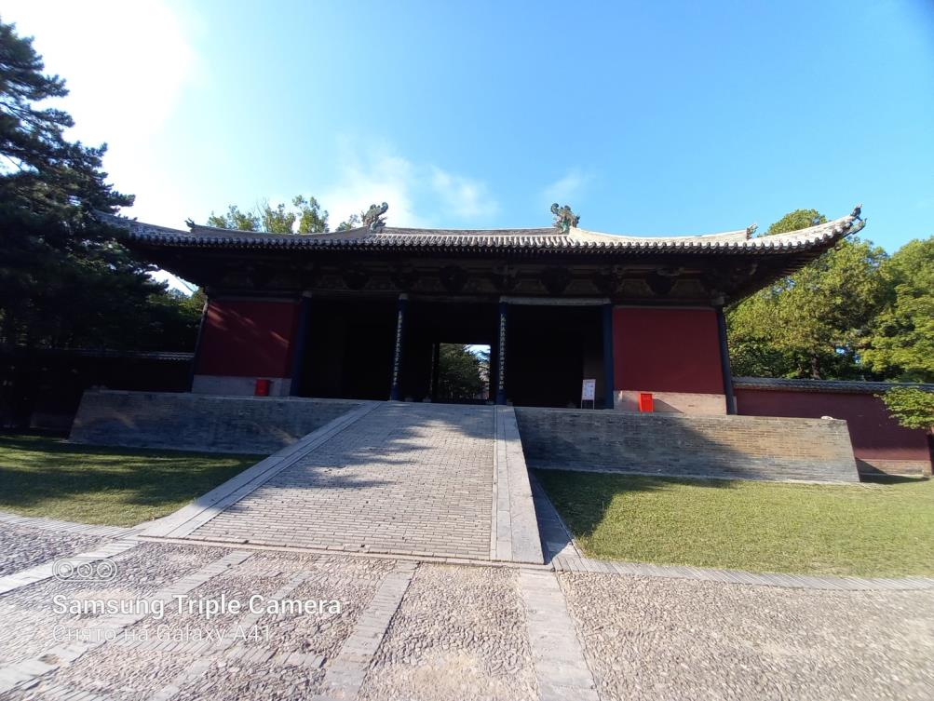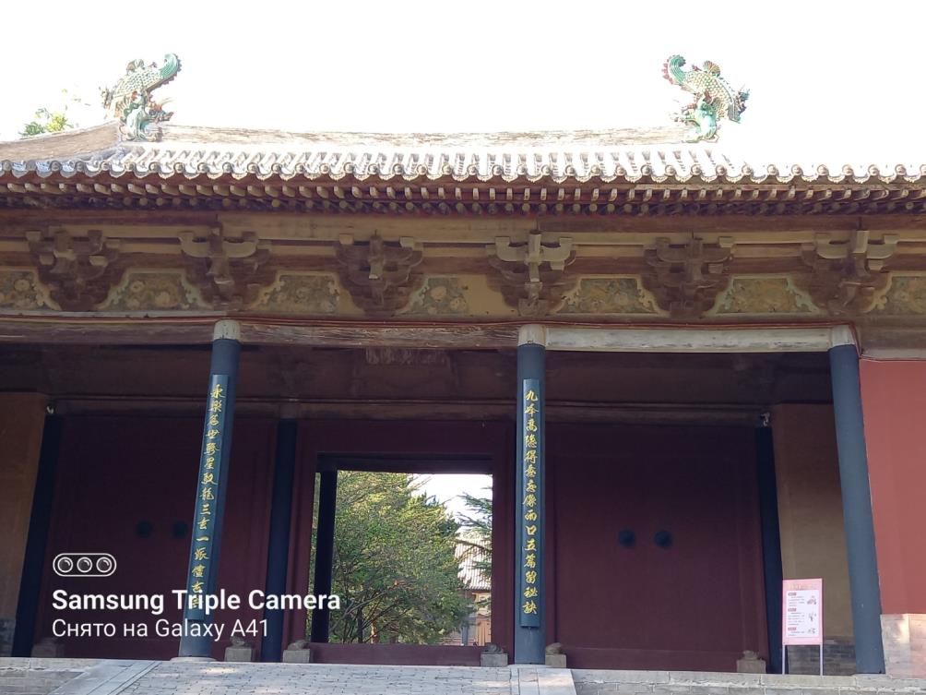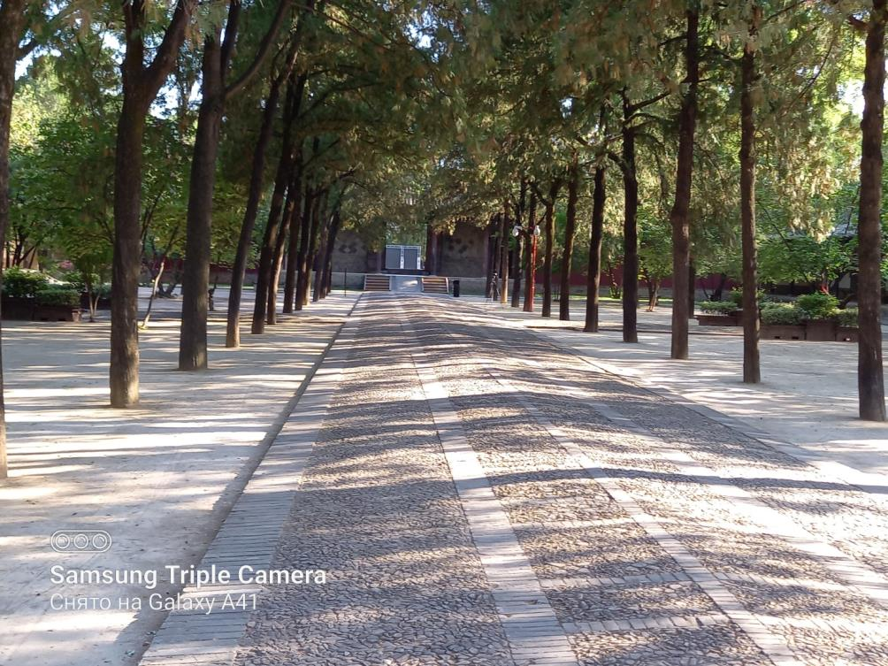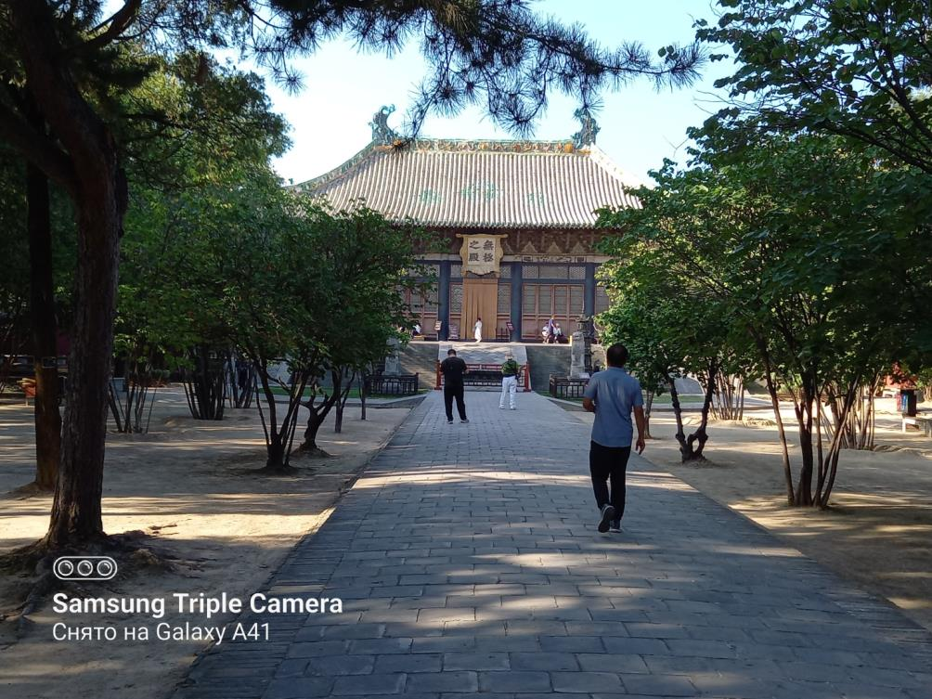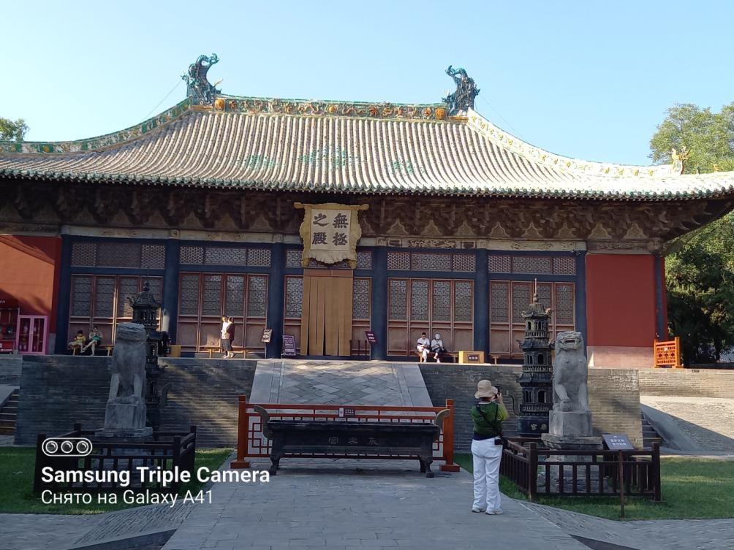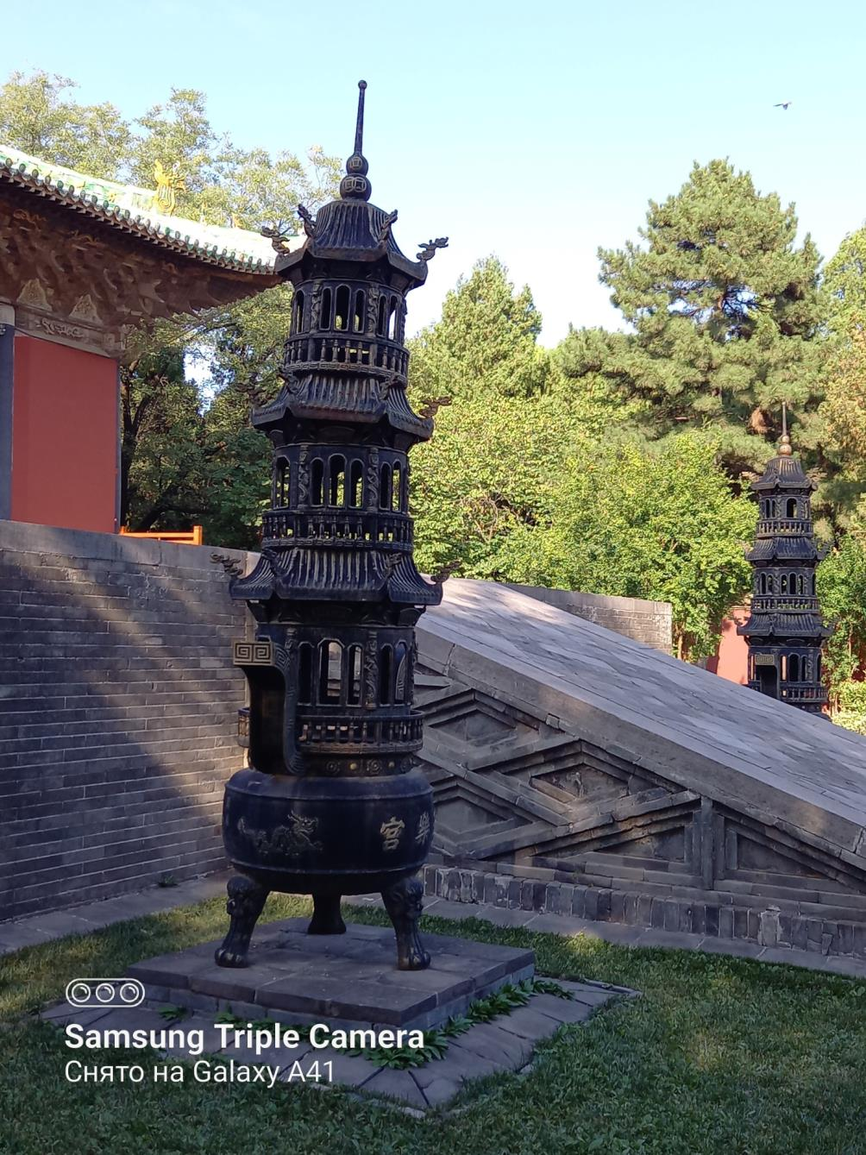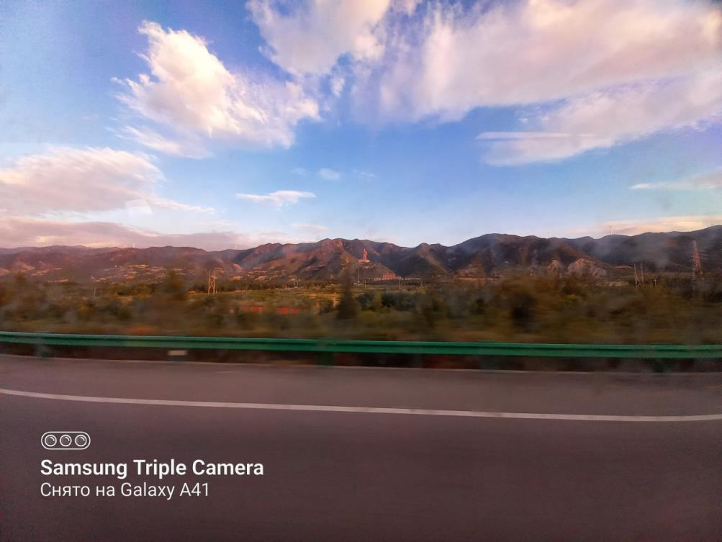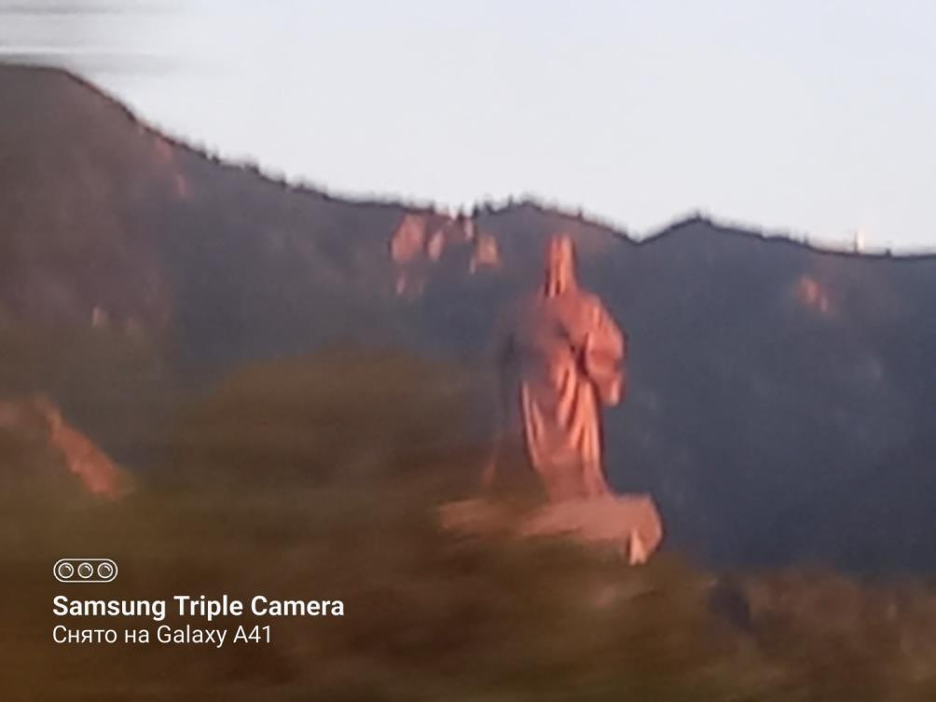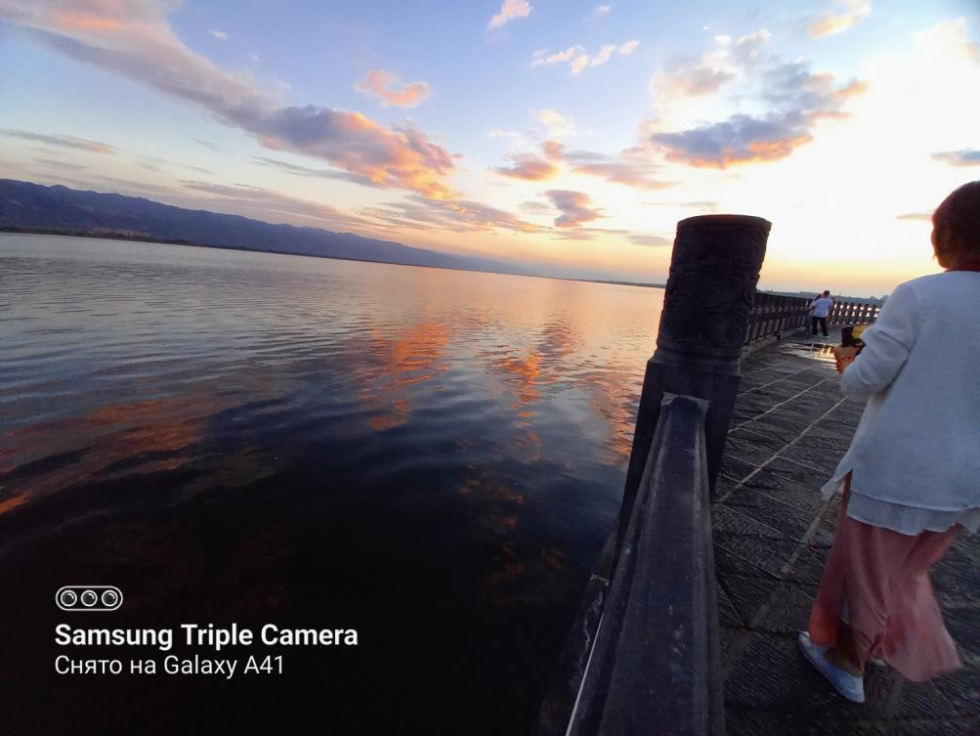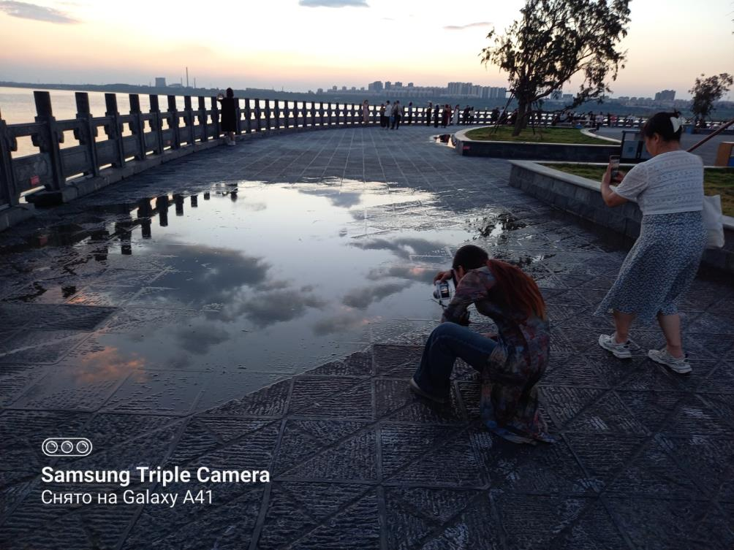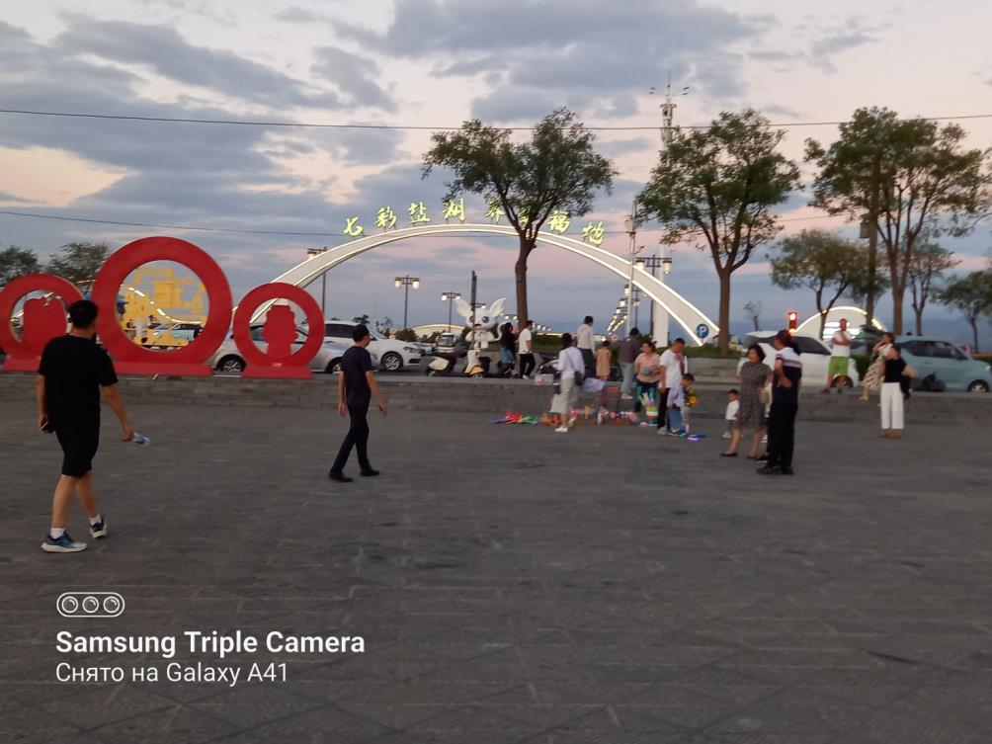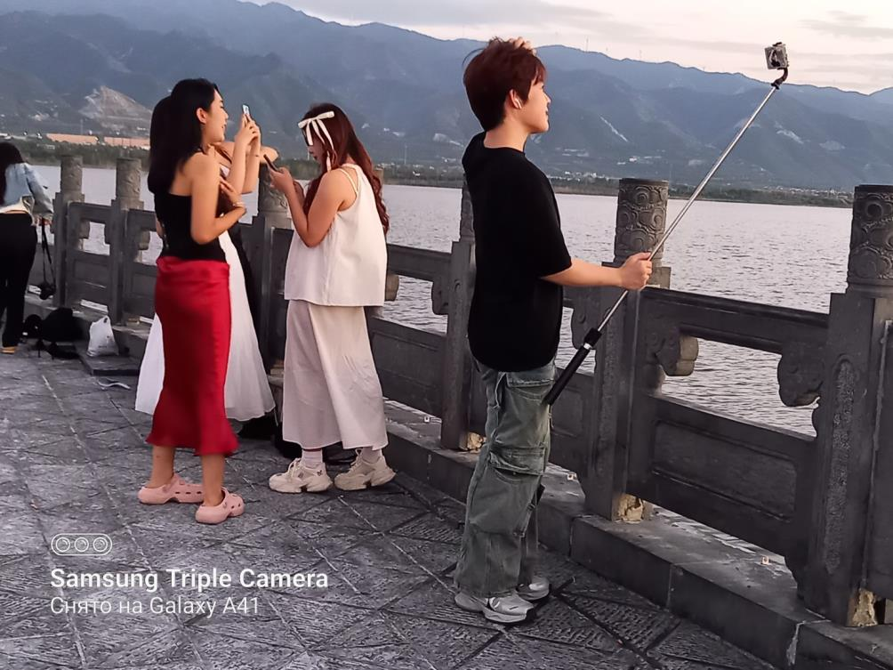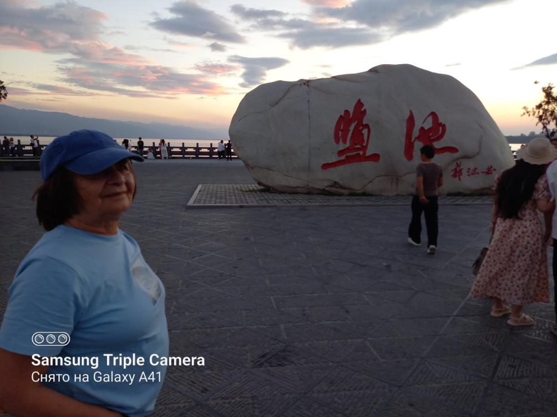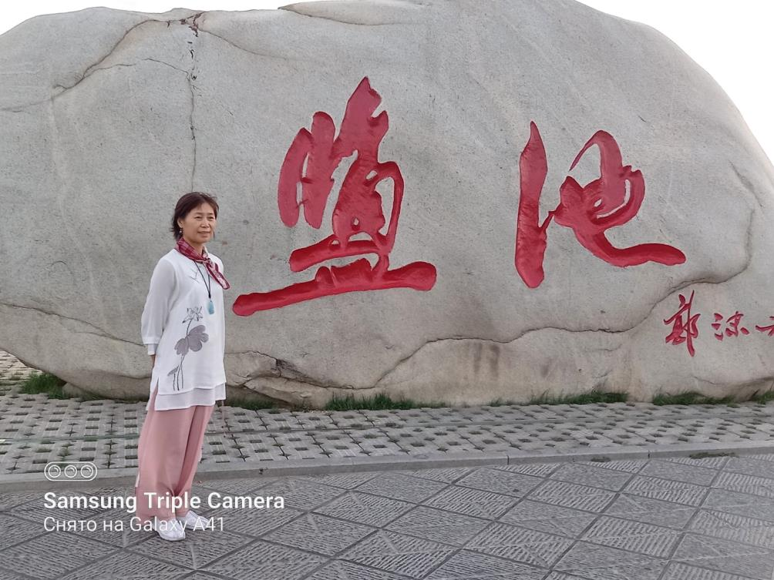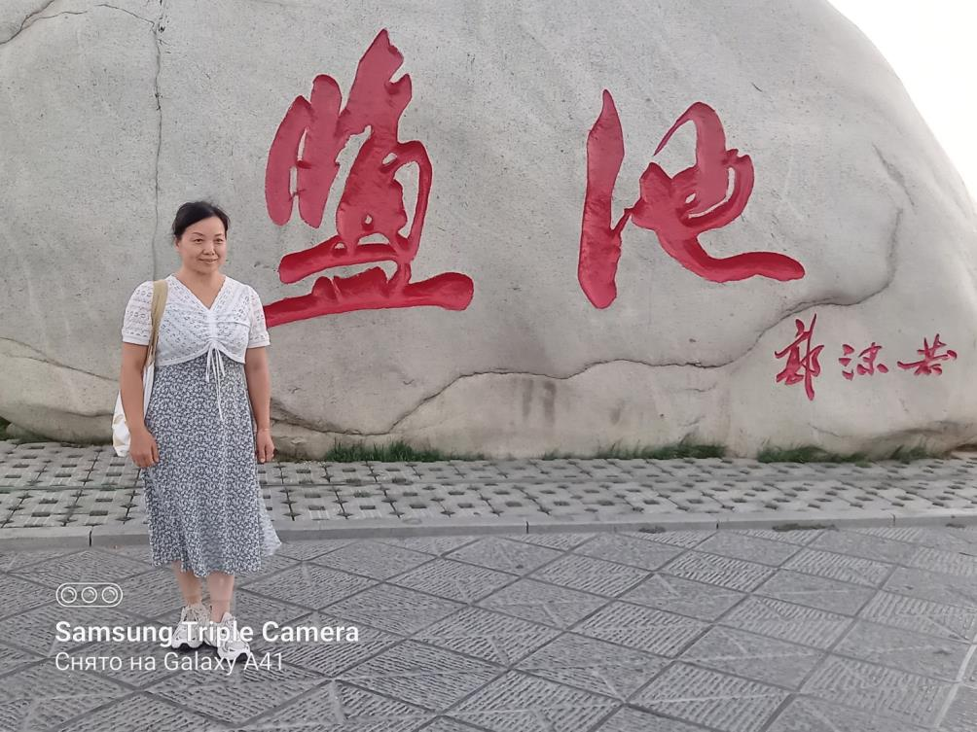

20240925

Продолжаю, продолжаю про поездку по Китаю.
День 10. 13 сентября. Пятница.

1. Возвращаемся в Тайюань.

2. Ботанический сад

Стихотворение № 11:

11. ЦЗИНЬ

Не ведая сомнения и страха,
Ползёт, ползёт большая черепаха.
Черепаха золотого племени —
Ни кислота, ни щёлочь времени,
Ничто её не берёт.
Она из золота вод Жёлтой реки,
А письмена её — из реки Лошуй,
По спине её бродит Великий Юй,
В груди её бьётся сердце Яо,
В голове свернулось драконом Дао.
Над Поднебесной неба синь,
Под небом синим царство Цзинь.

20240913
По дороге из города Юньчэн в город Тайюань

Примечание Гу Юя:
Стихотворение из двенадцати строк содержит трехтысячелетнюю историю и легенды царства Цзинь. Провинция Шаньси была древним царством Цзинь, и ее местность напоминала черепаху. Знакомство русского поэта Игоря Бурдонова с древним Китаем поразительно! Мне повезло, что я могу переводить его стихи. Постскриптум Гу Юя 2024, 9, 13

11.晋

不知道怀疑与惊恐，
巨大的神龟在爬行。
神龟属于黄金部落
不受时间酸碱的侵蚀，
没有人能够把它战胜。
它由黄河的黄金铸成；
它的笔画源自洛水，
大禹在它的背上走动，
尧跳荡在它的心中，
脑海里回旋着道之龙。
它就是古代的晋国。
头顶是蓝盈盈的晴空。.

20240913 伊戈尔
从云城回太原途中
2024，9，13 谷羽译

十二行诗，包含了晋国三千年历史与传说。山西省是古代的晋国，其地形，像只神龟。罗斯诗人伊戈尔·布尔东诺夫对于中国古代的熟悉，令人赞叹！能够翻译他的诗，是我的幸运。 谷羽译后记 2024，9，13

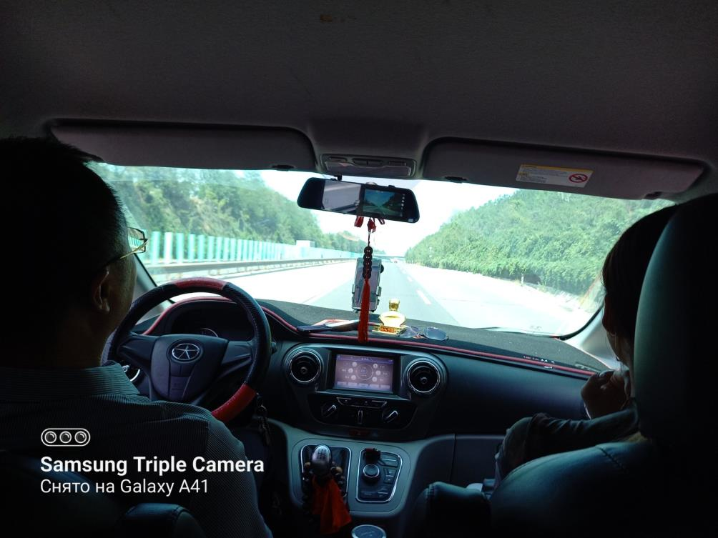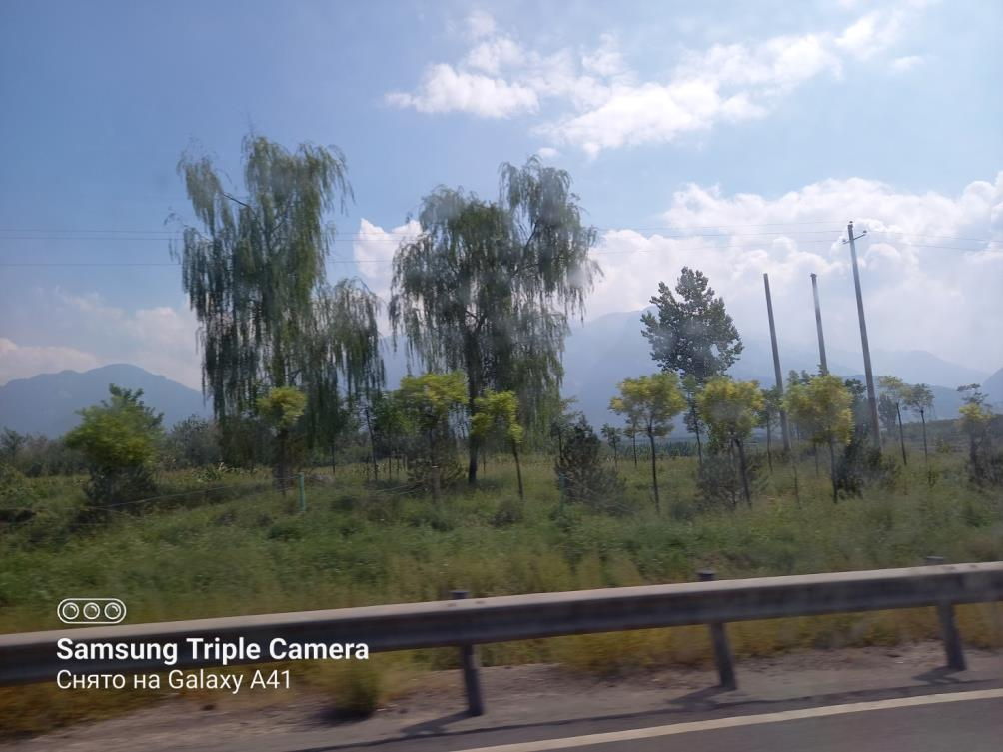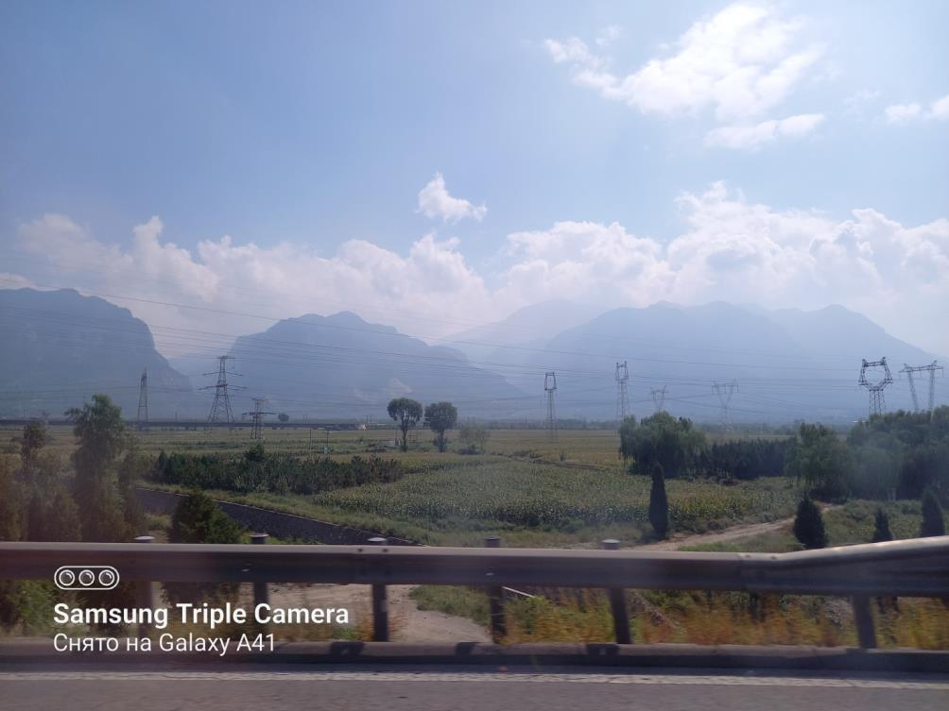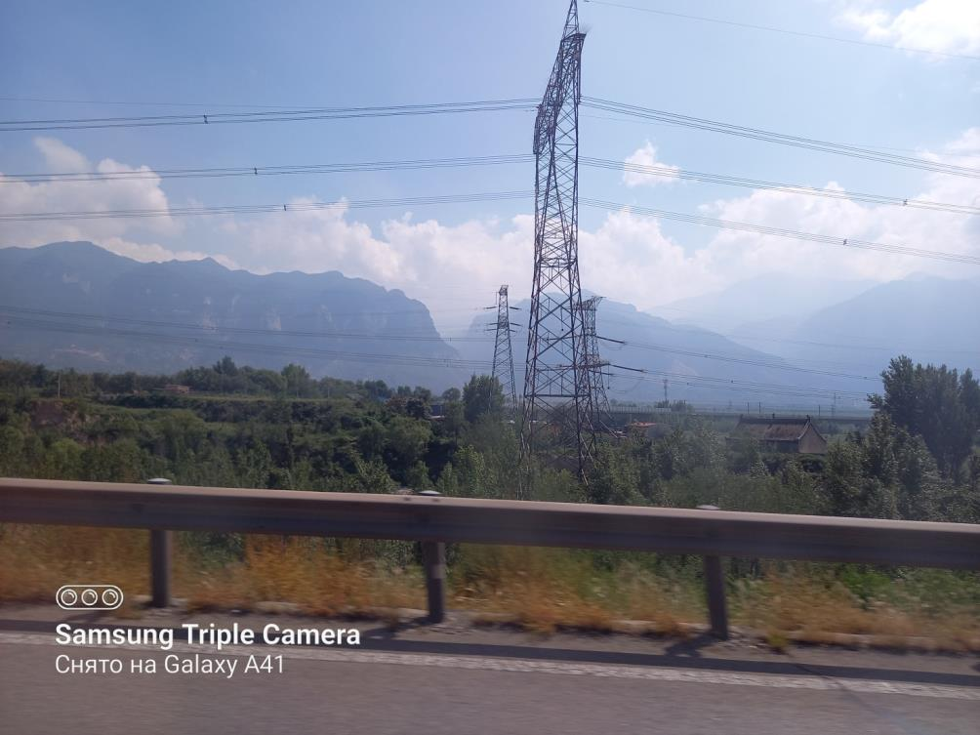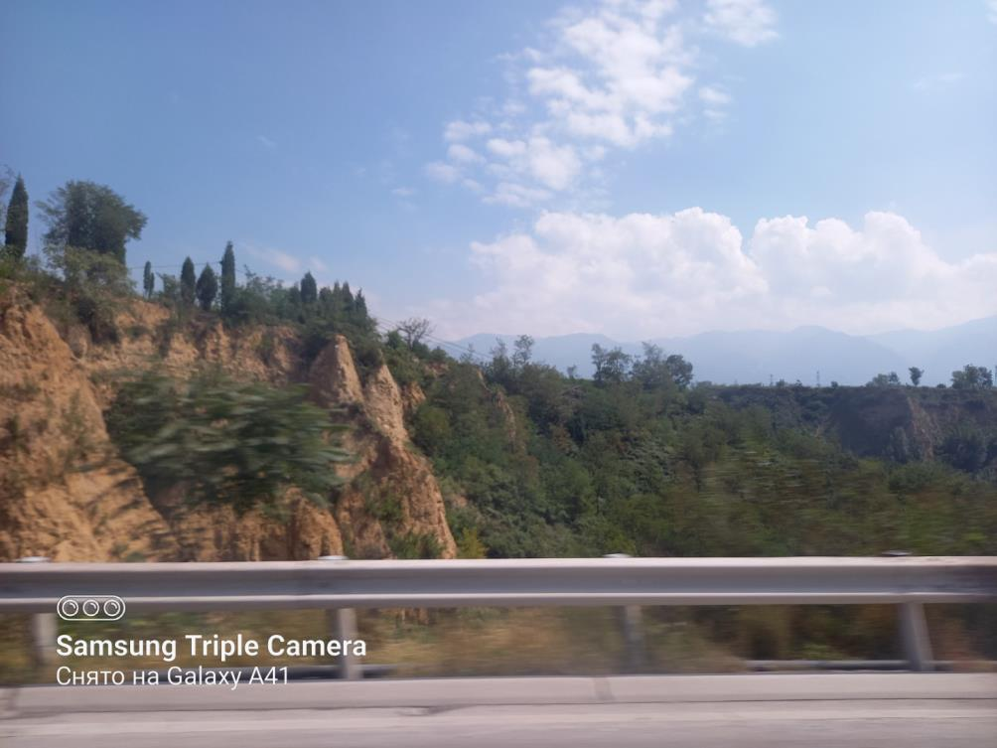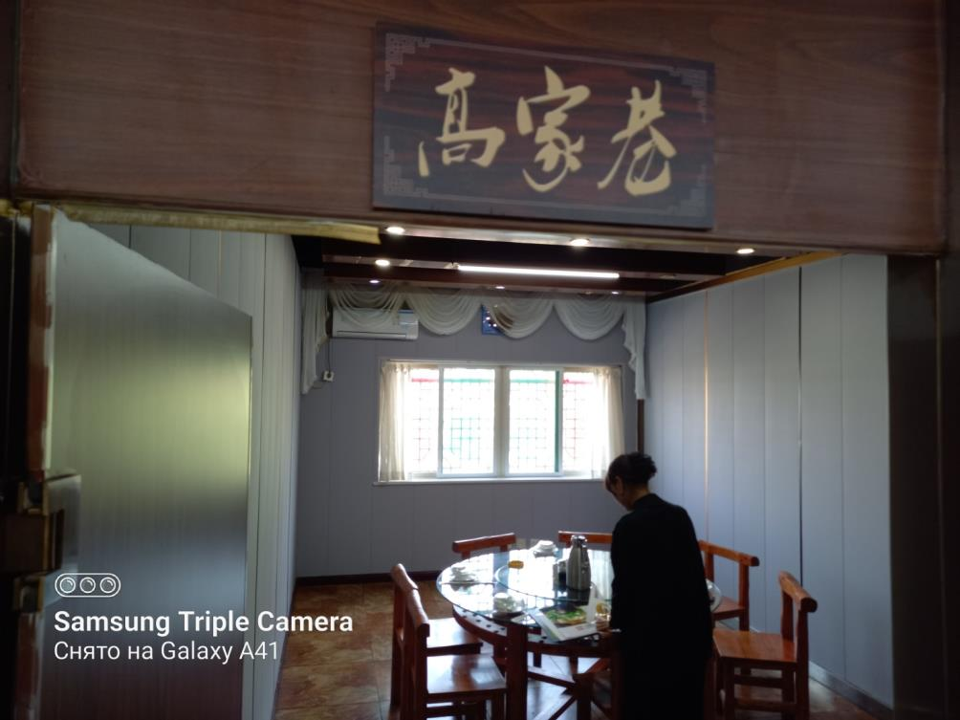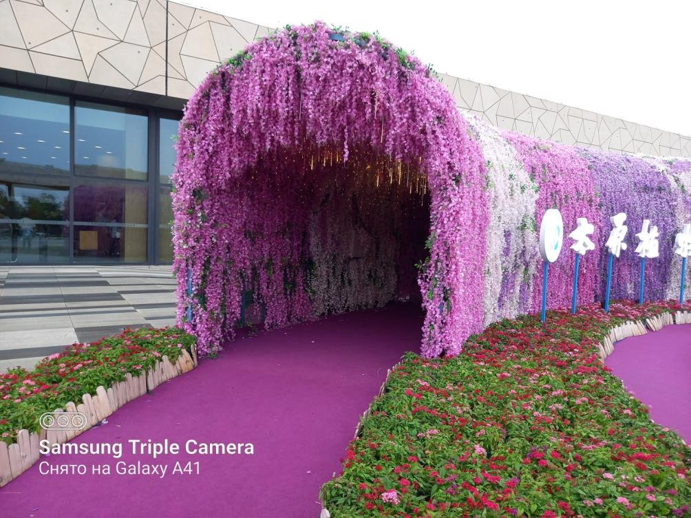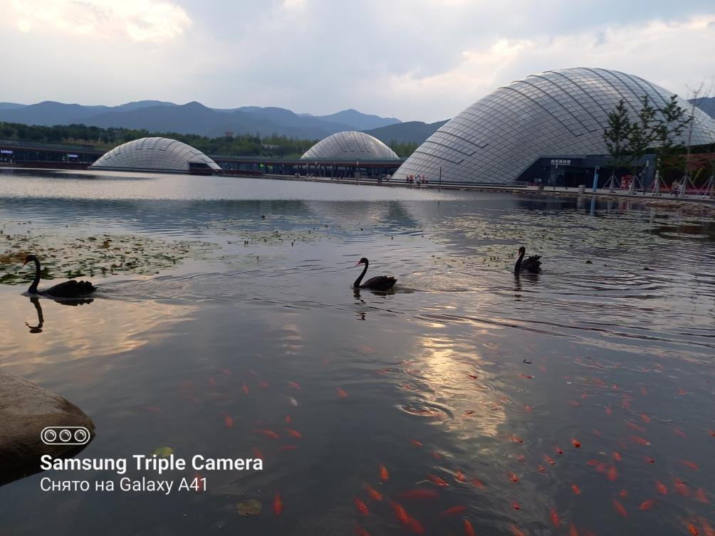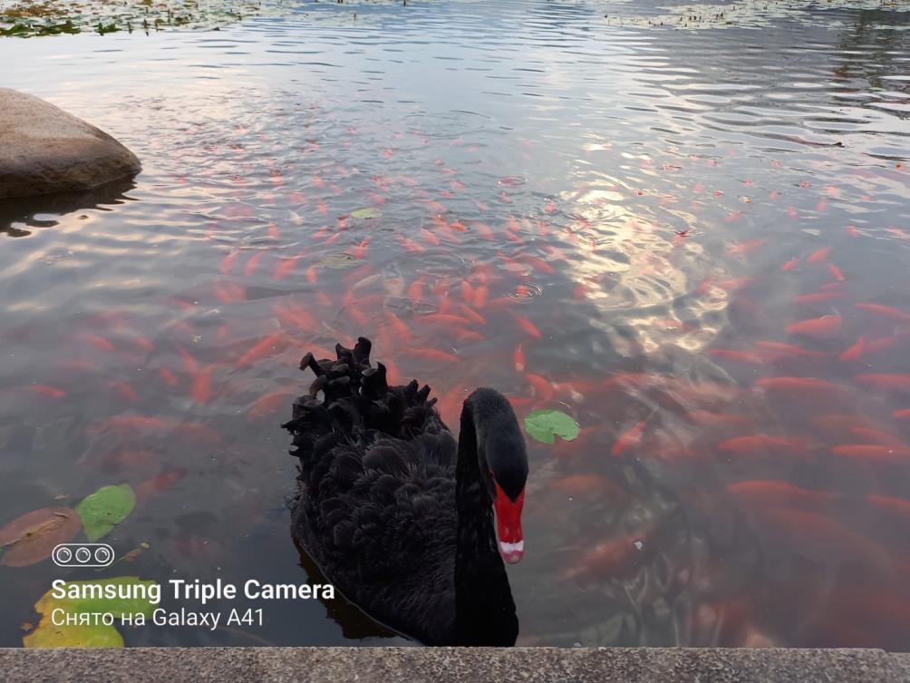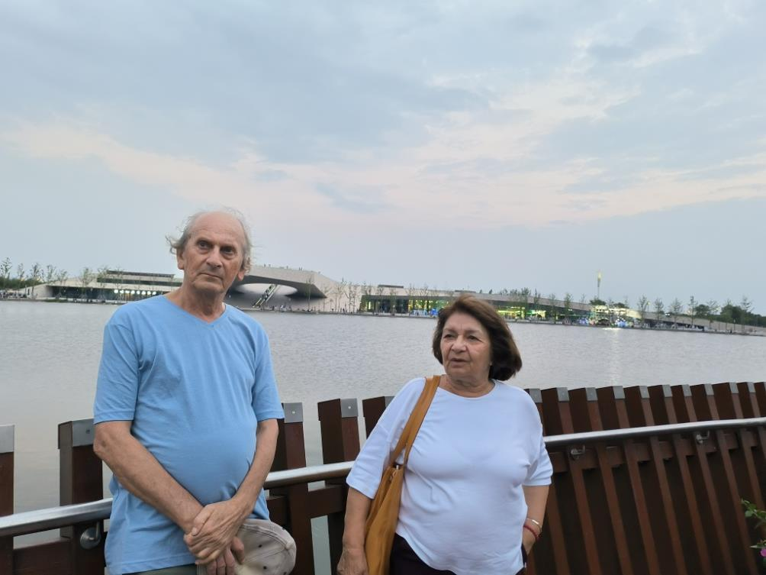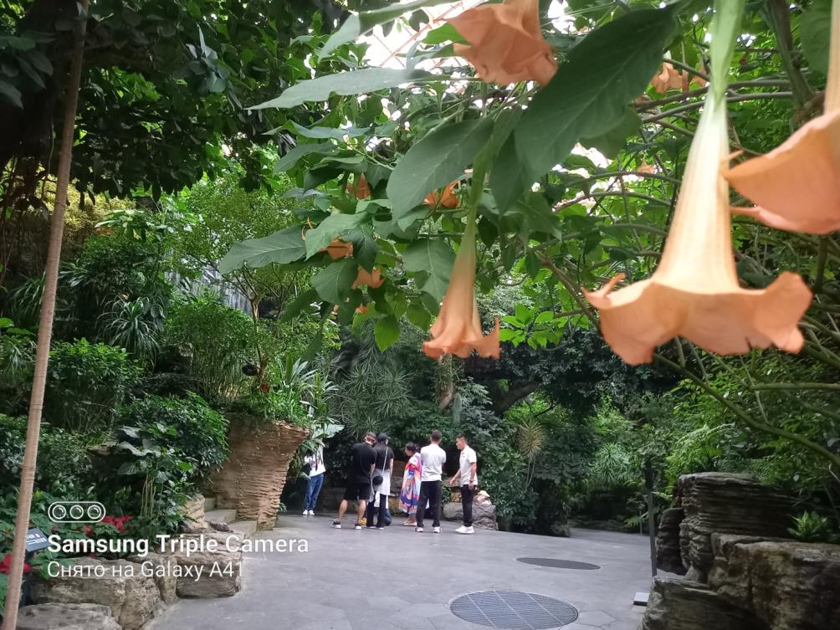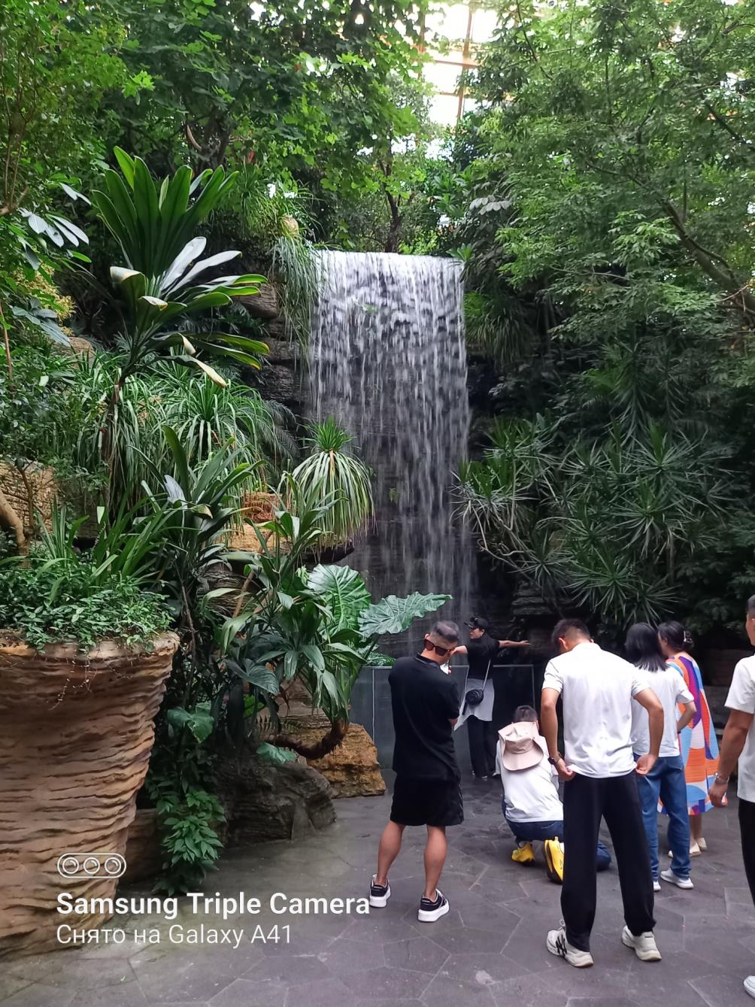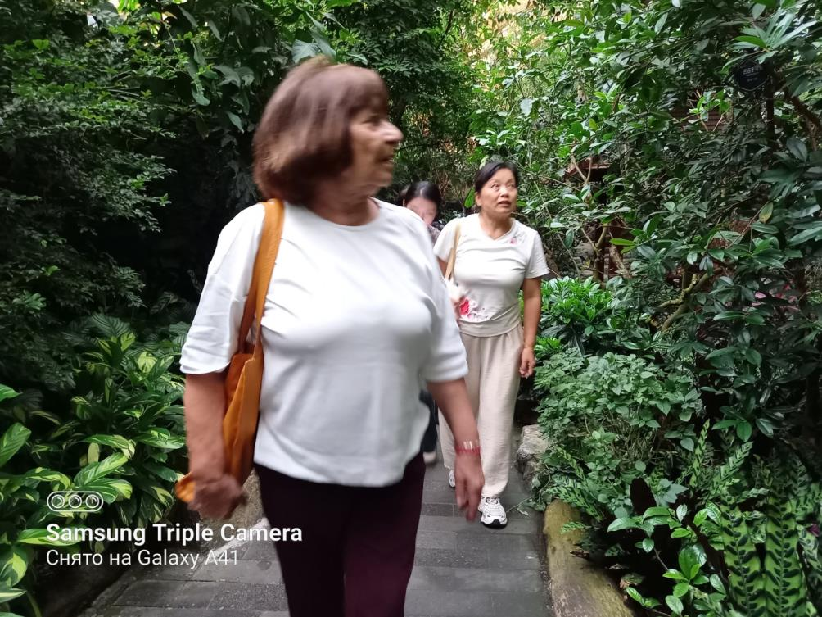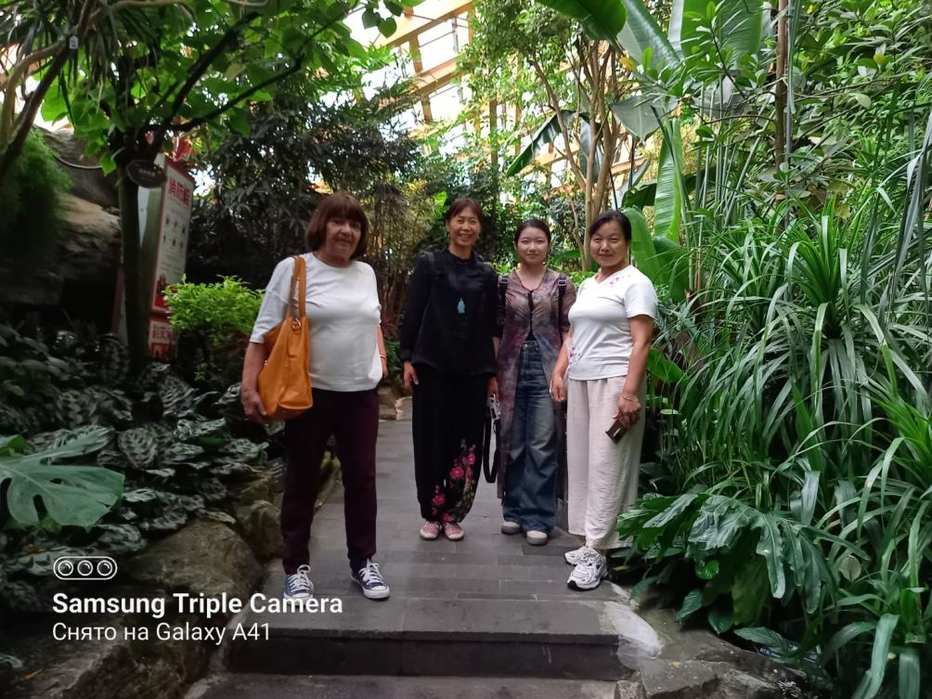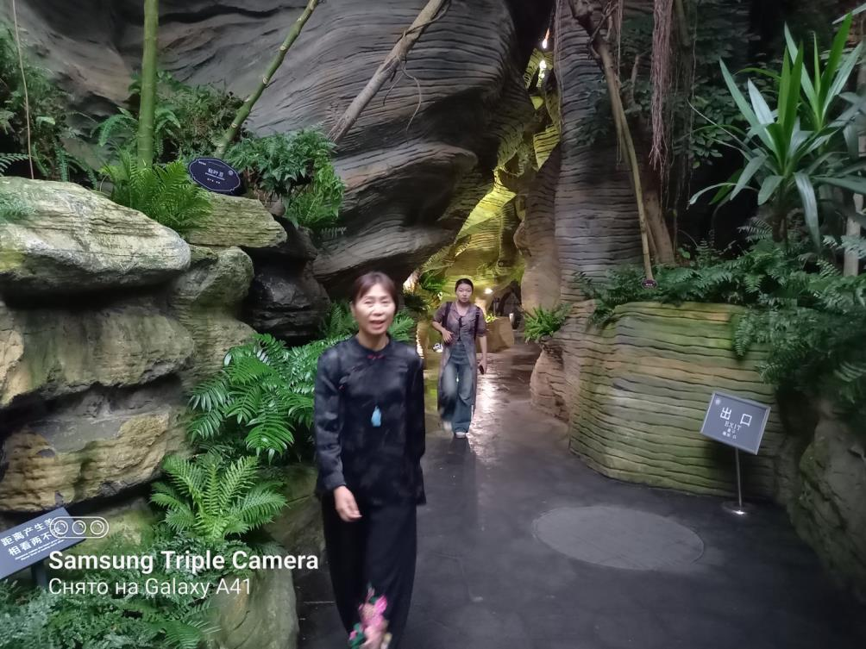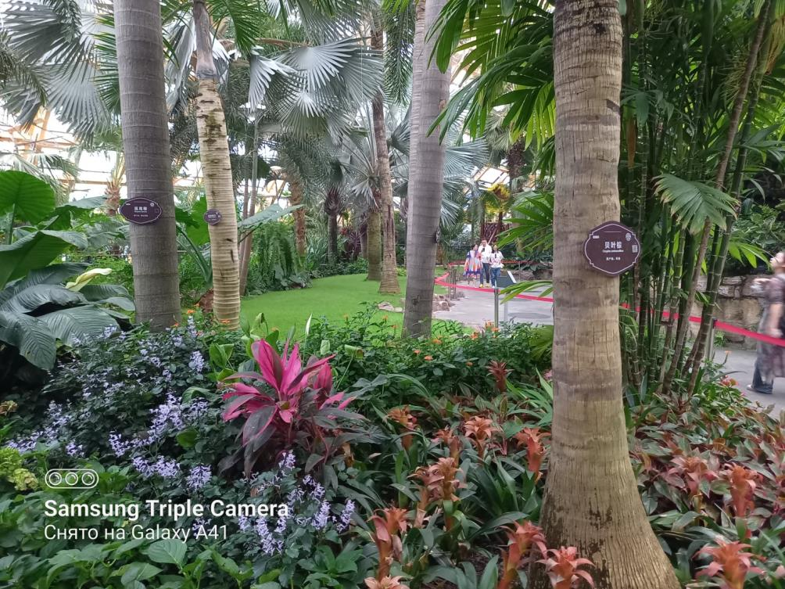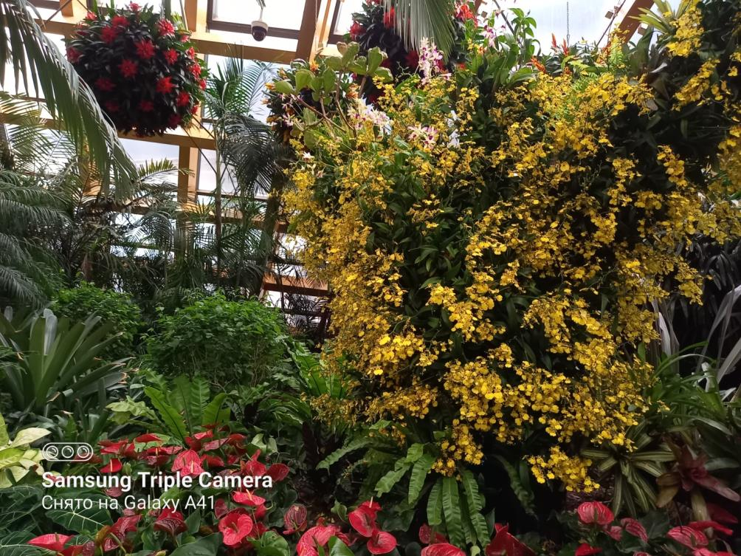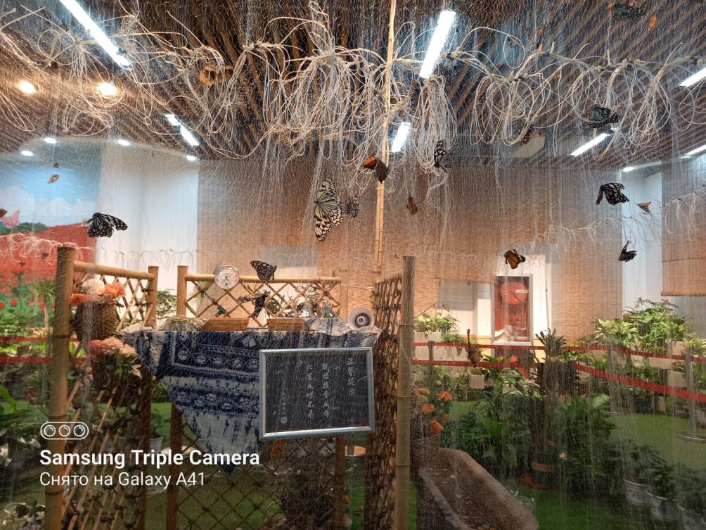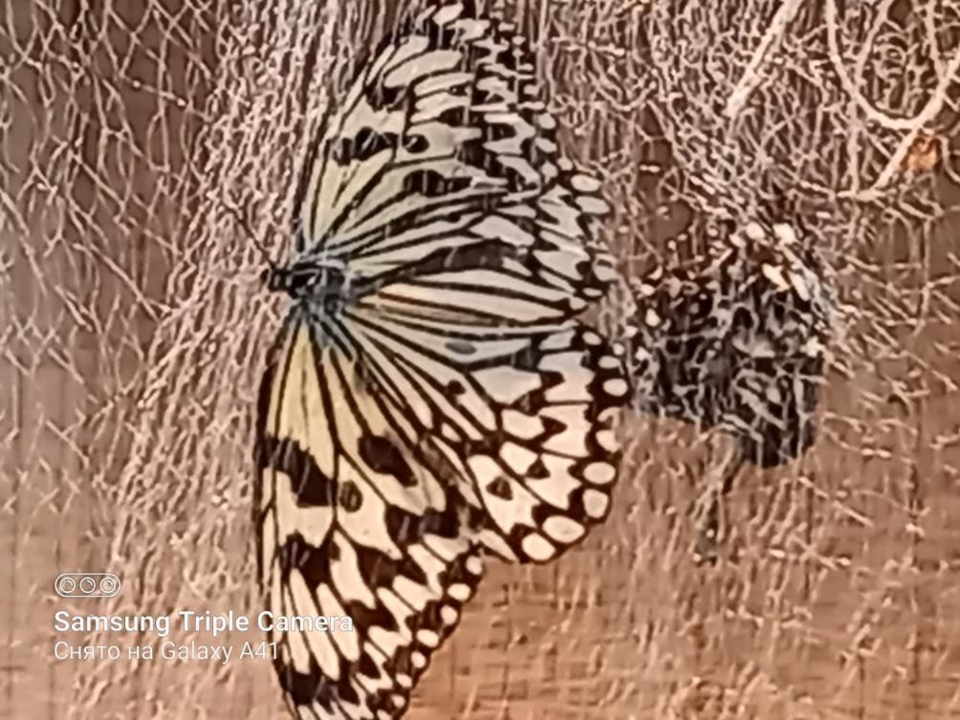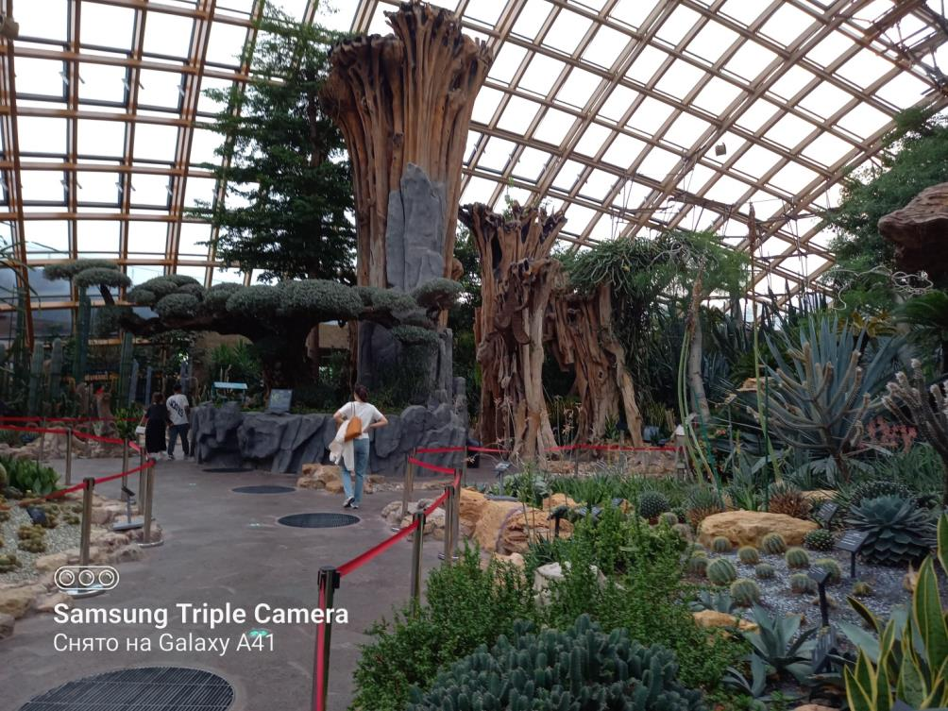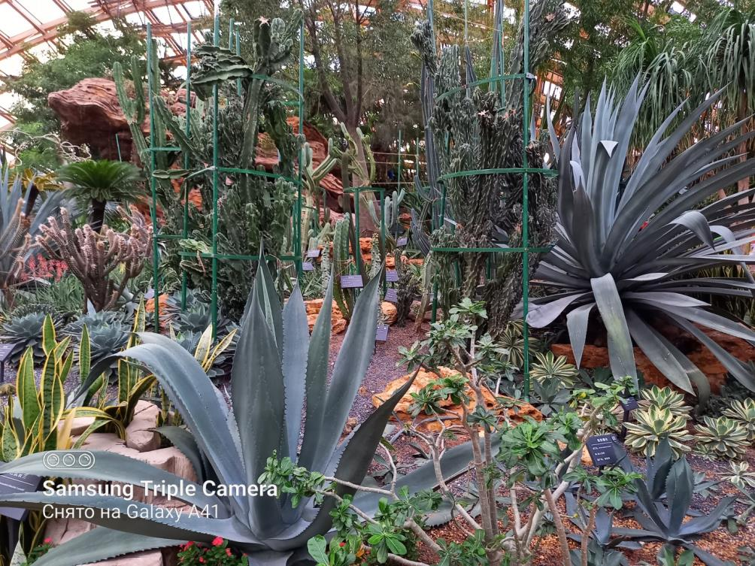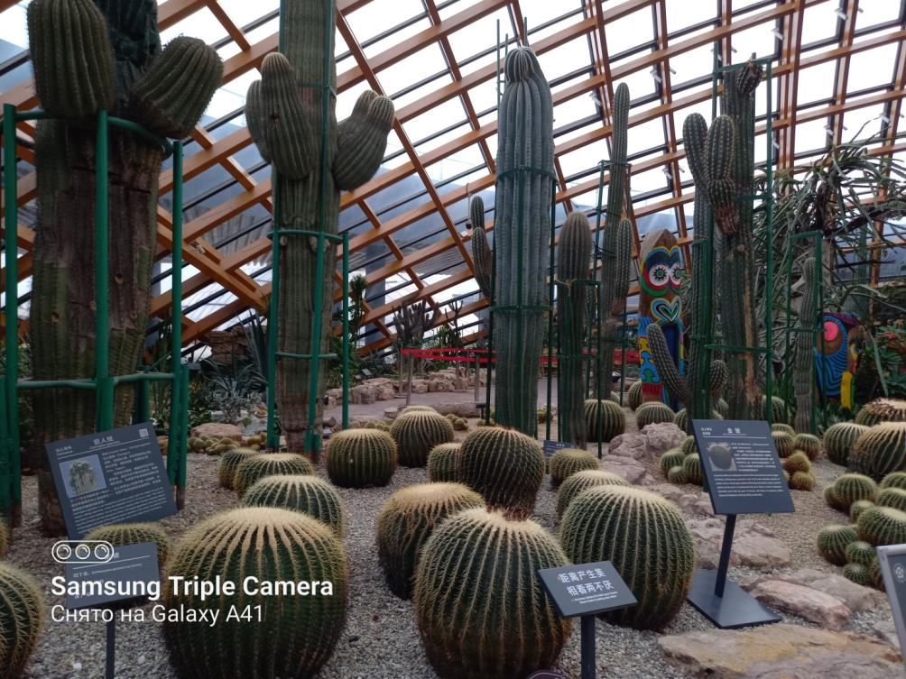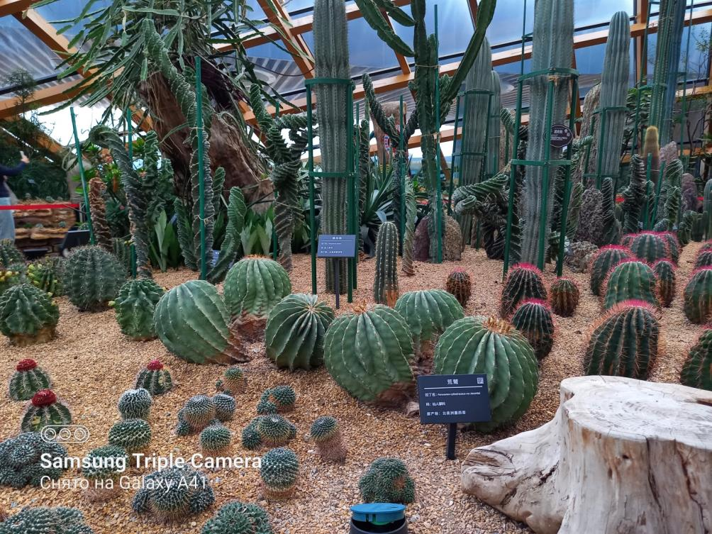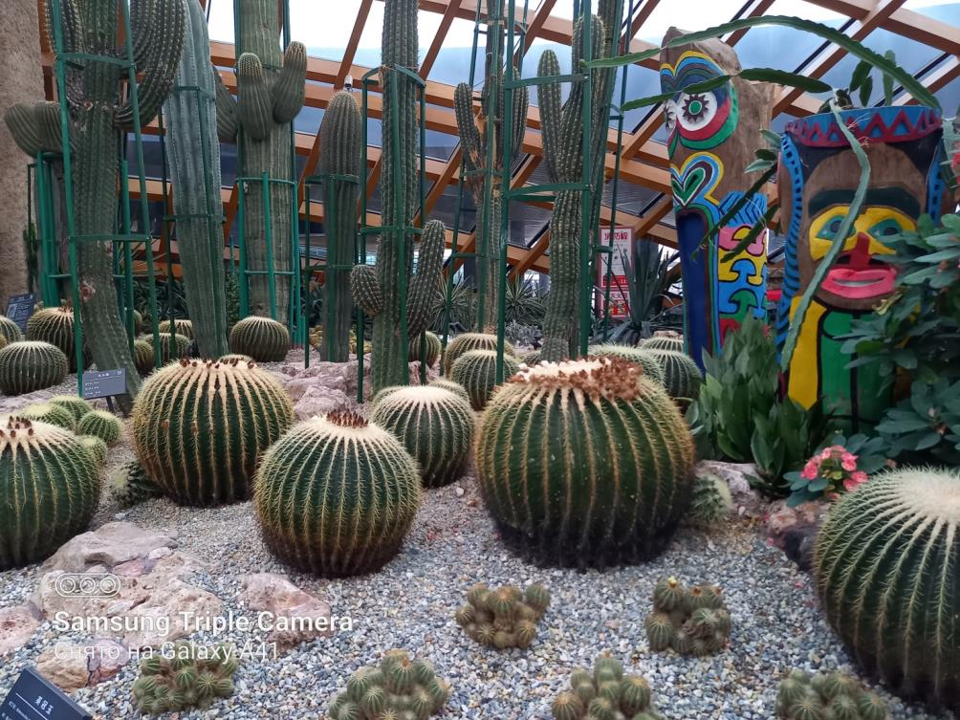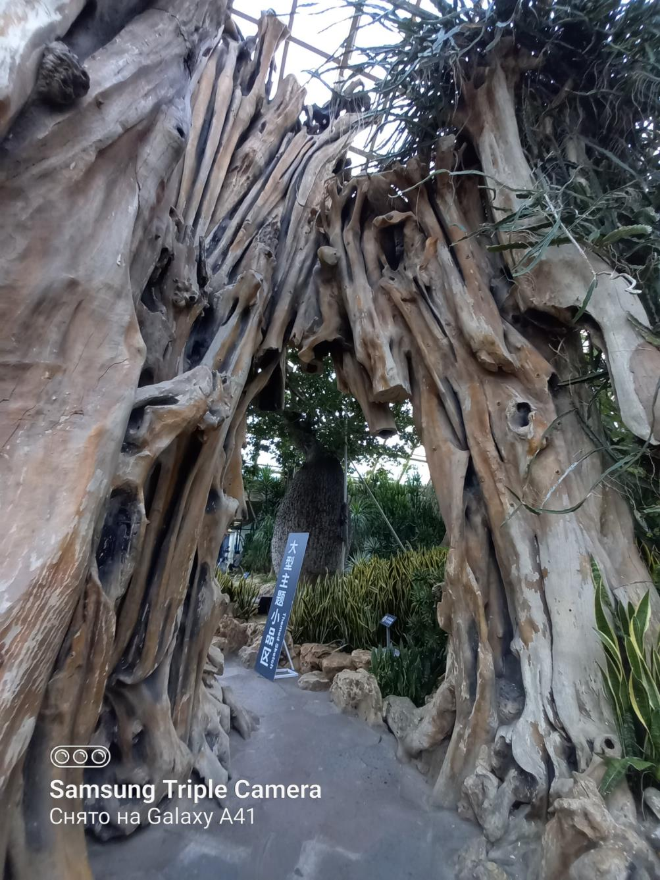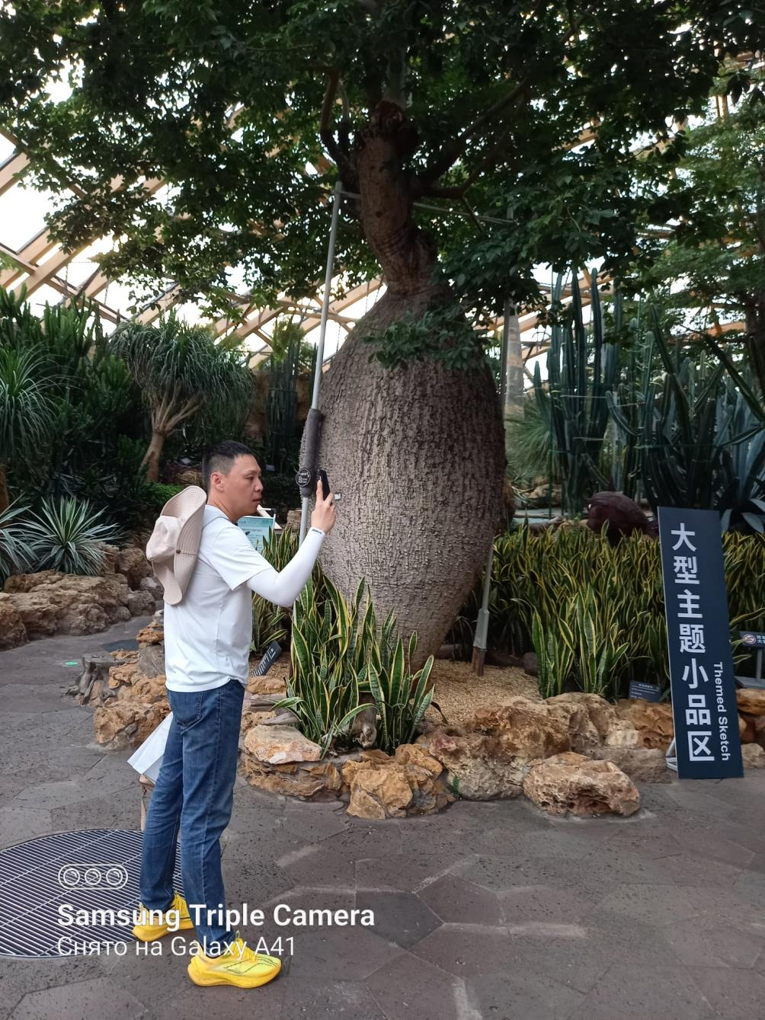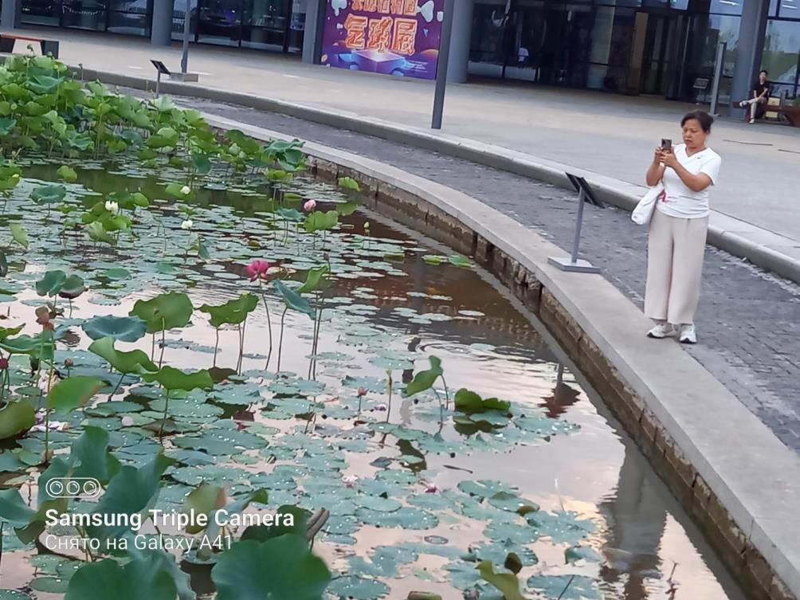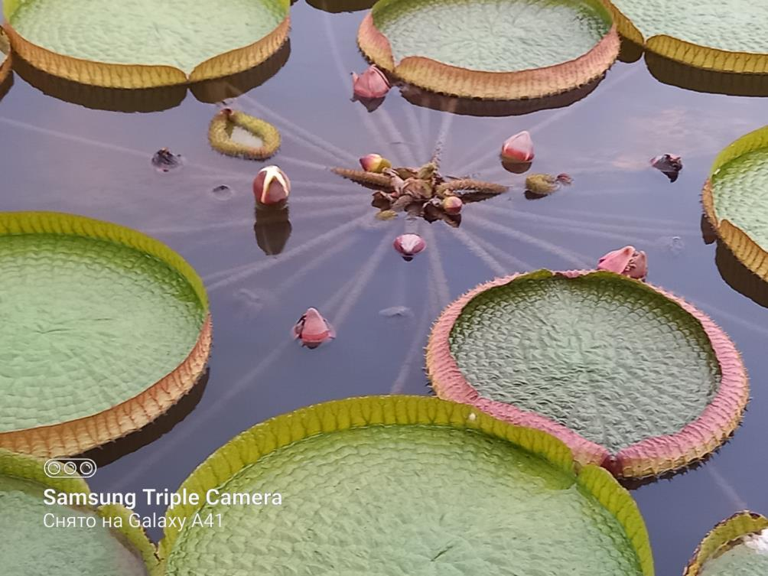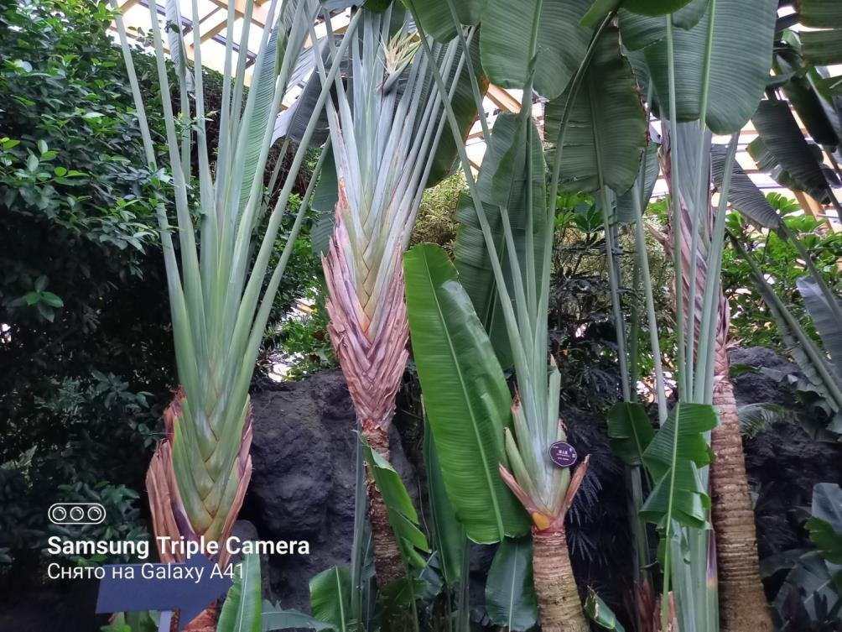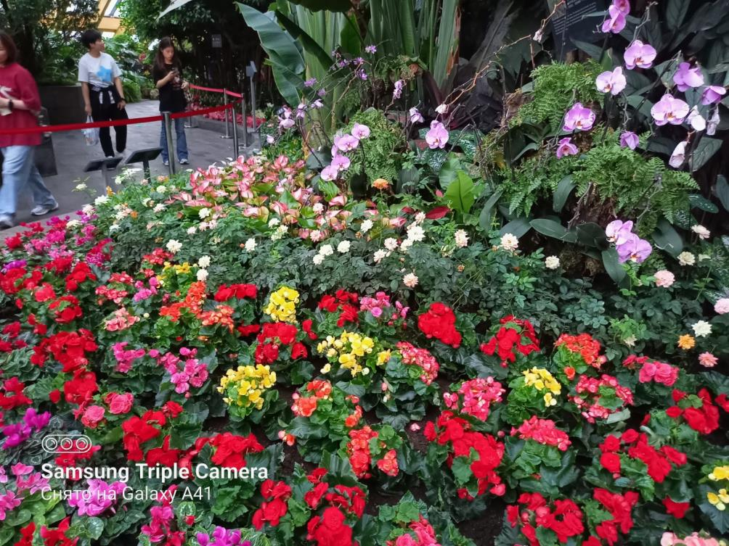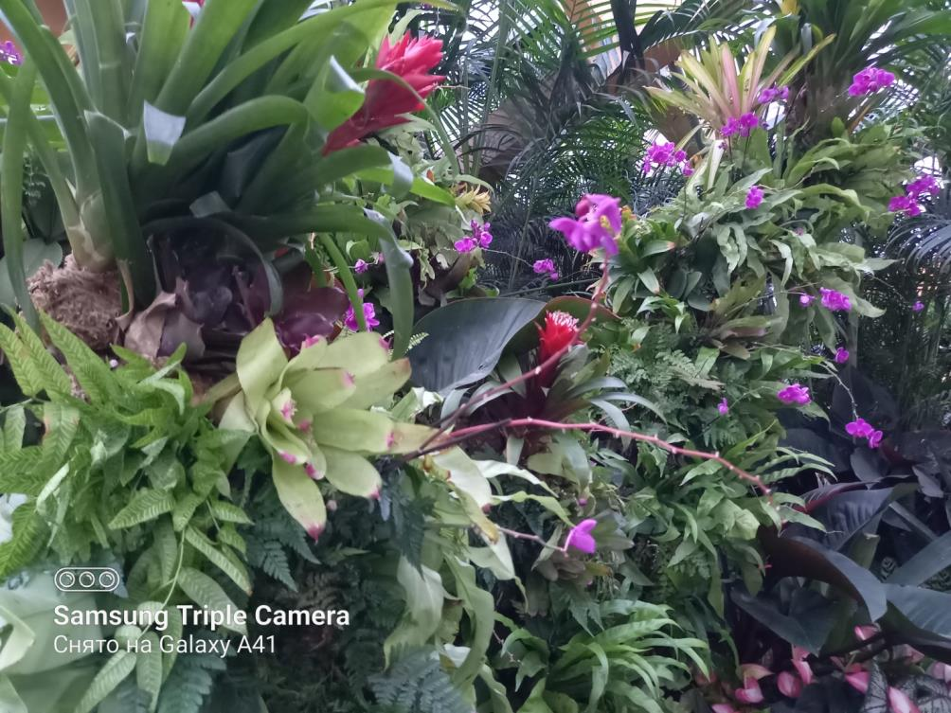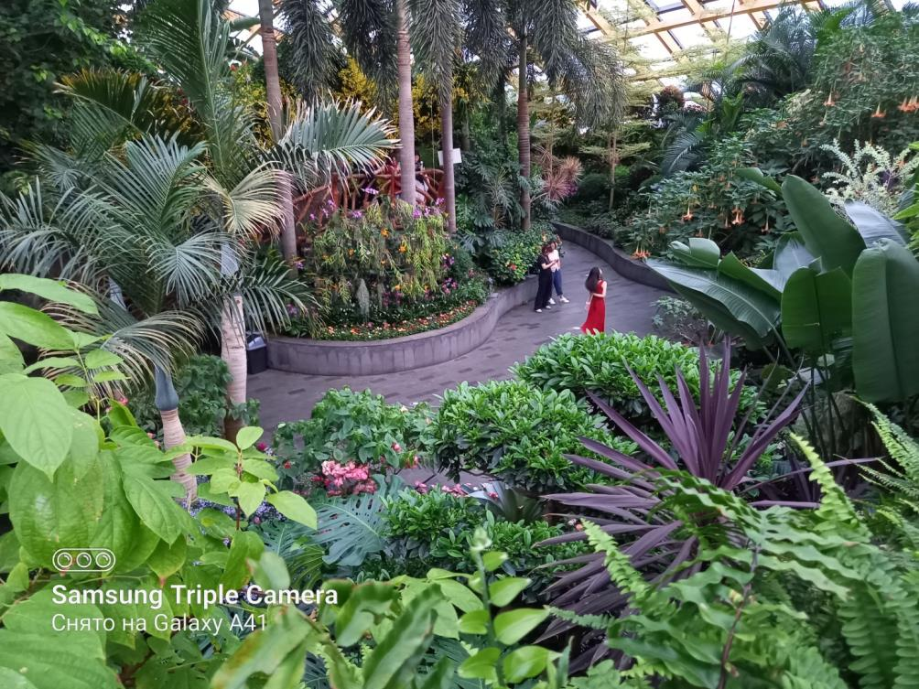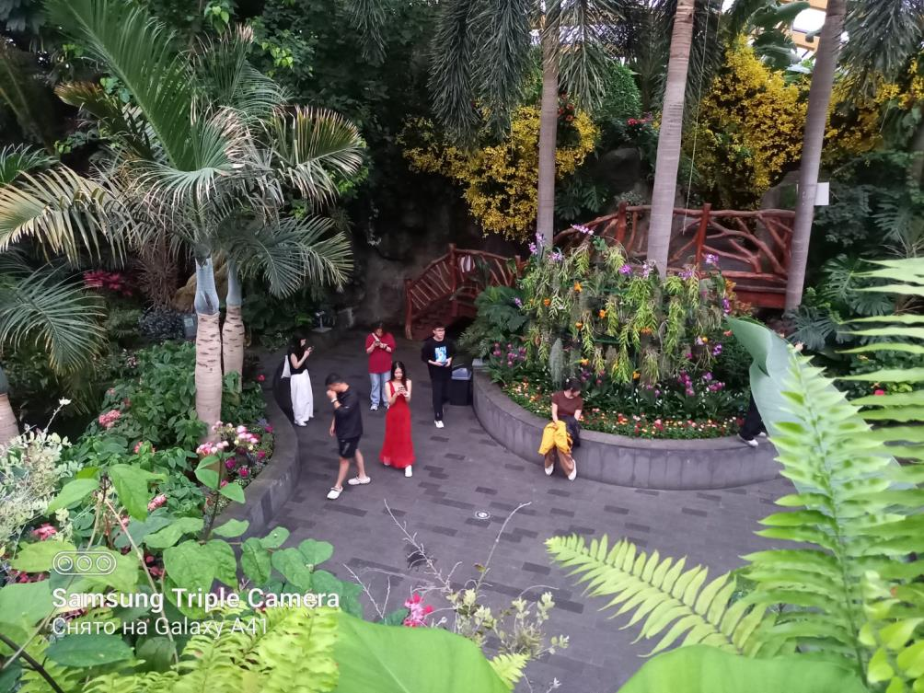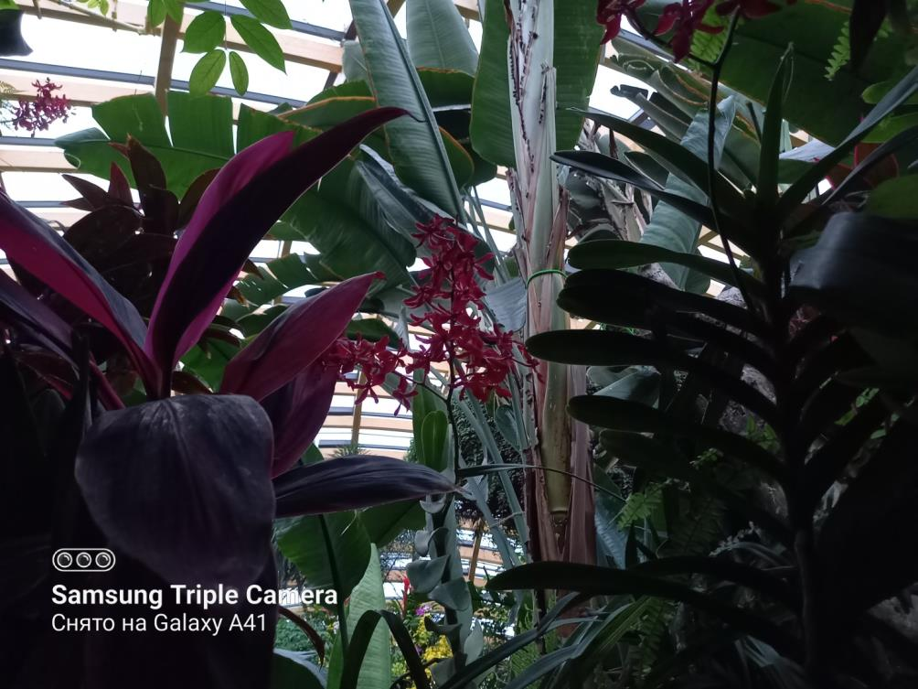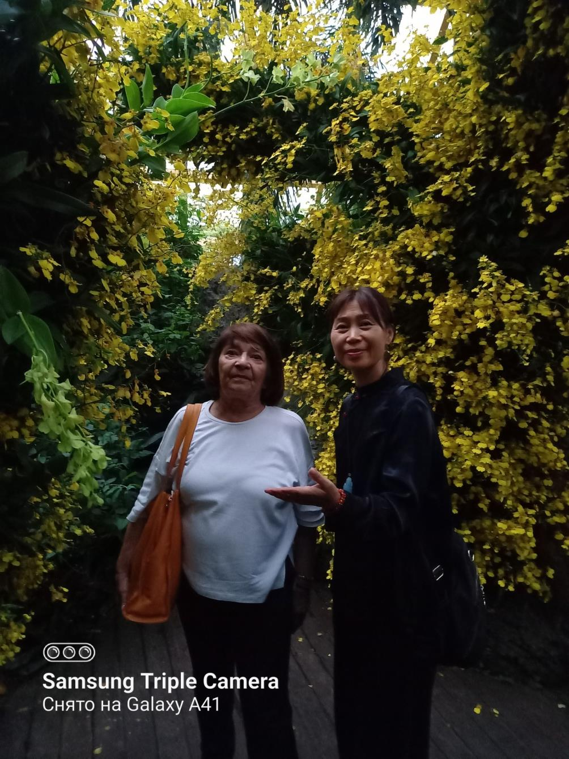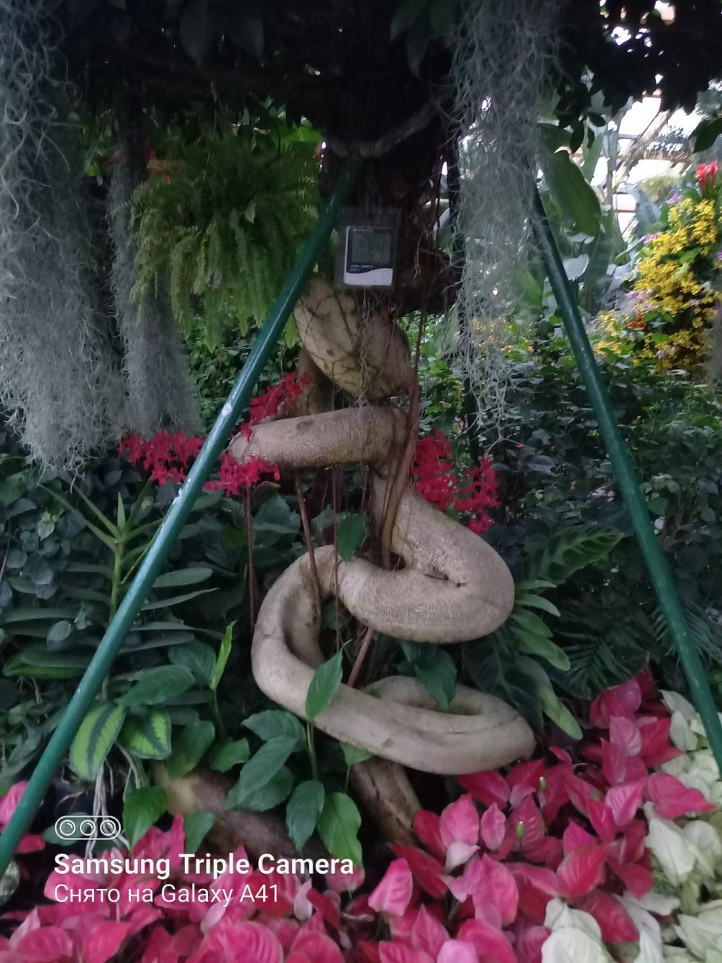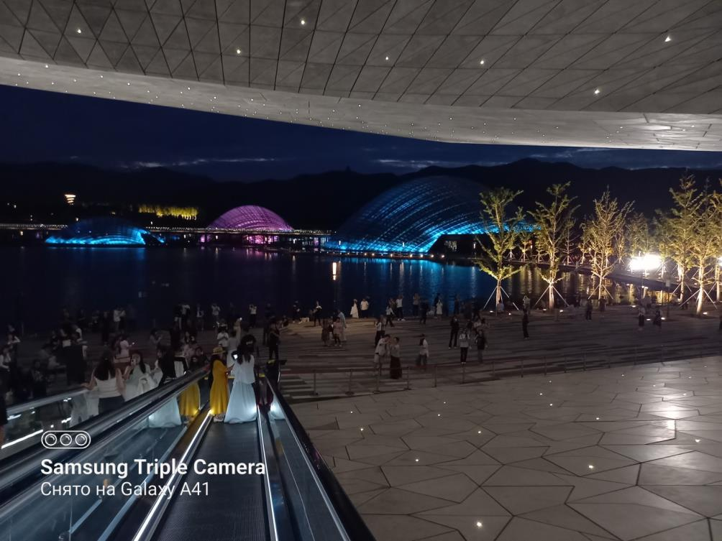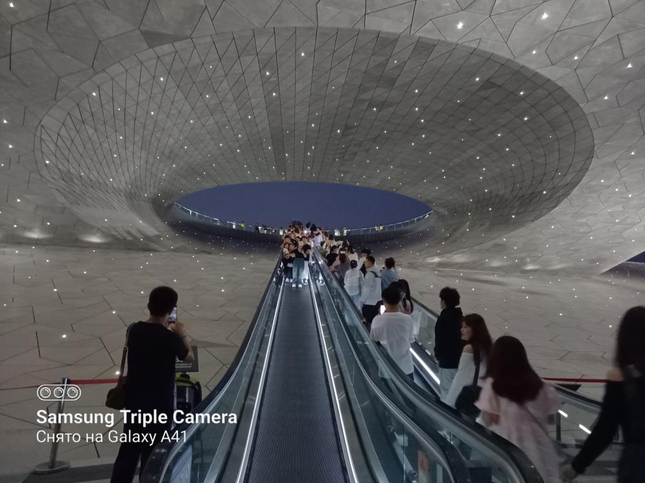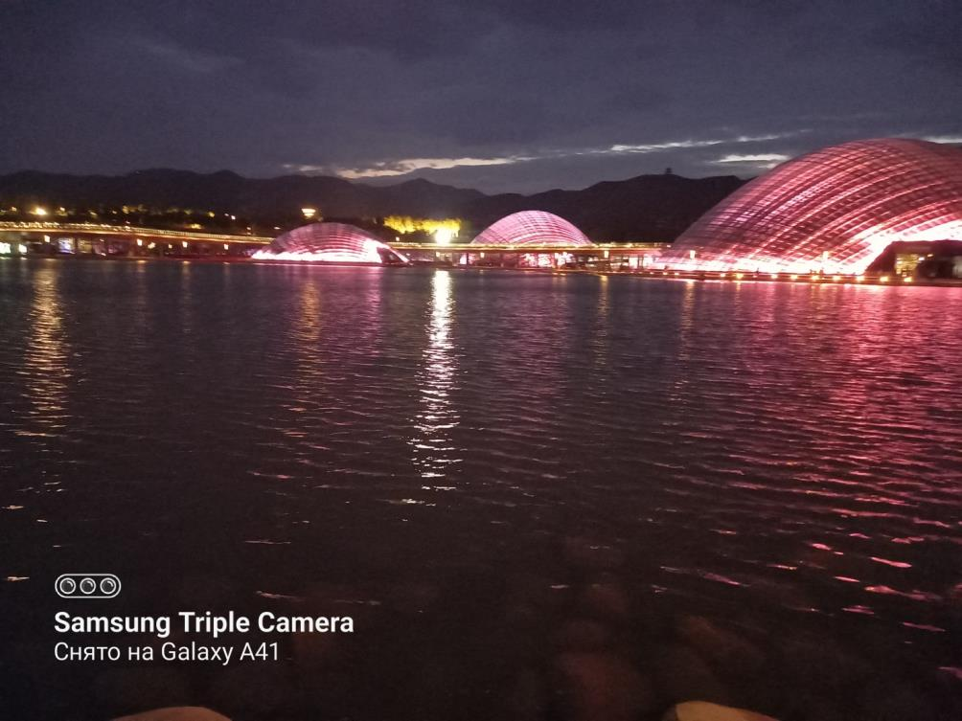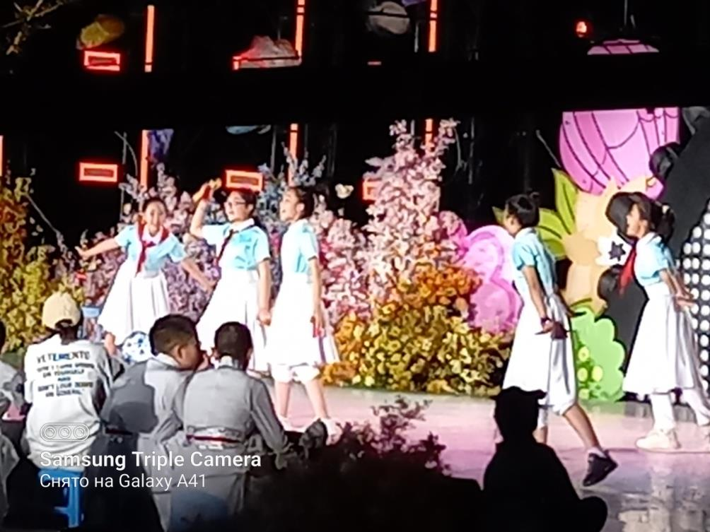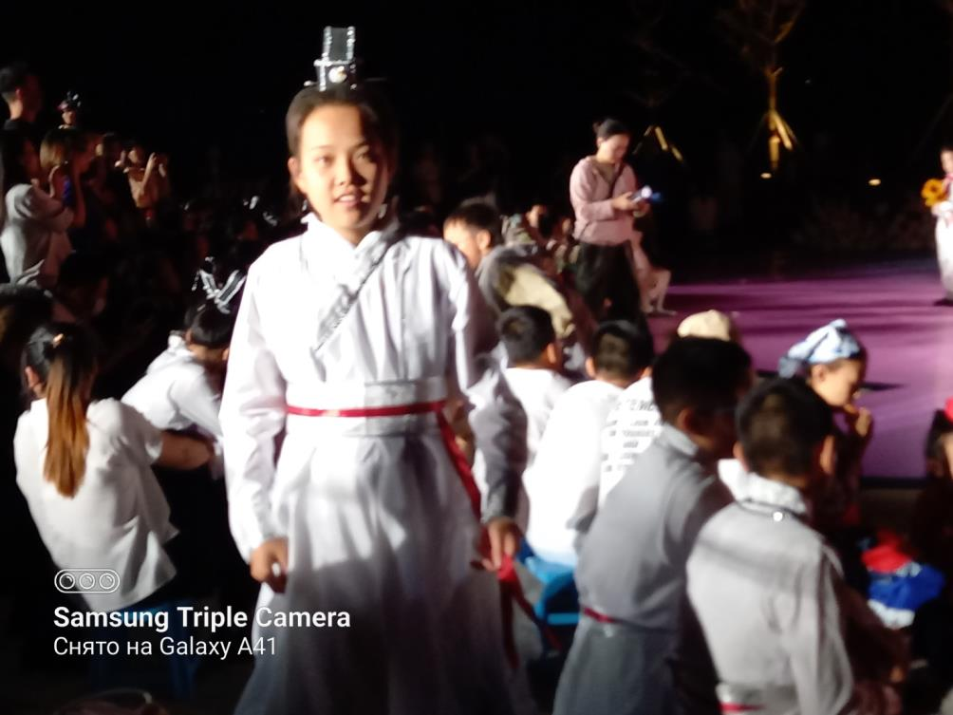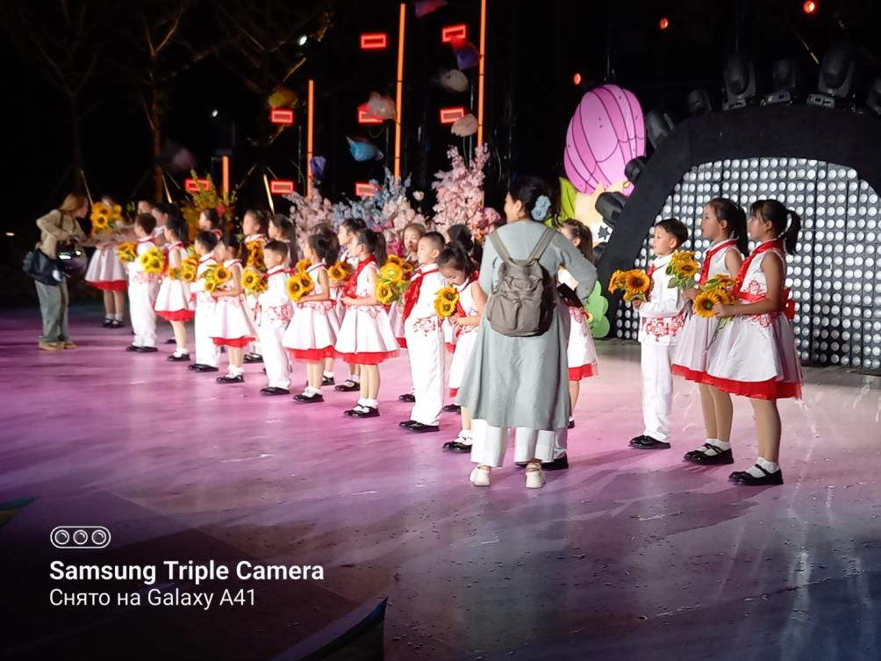20240926

Продолжаю, продолжаю про поездку по Китаю.
День 11. 14 сентября. Суббота. Тайюань.

1. Гора Мэншань:

- 1.1. Императорский мост.

- 1.2. Храм Гуань-инь.

- 1.3. Двойная пагода.
--- 1.3.1. Господин Гао (наш водитель и племянник мужа Ли Цуйвэнь Гао Сяньчжуна — Серёжи) показывает свой рисунок двойной пагоды.
--- 1.3.2. Девушка проводит церемонию медитации ароматов.

- 1.4. Статуя Будды.
--- 1.4.1. Господин Гао показывает свой рисунок Мэншаньского Будды.

- 1.5. Отдыхаем и пьём чай, а господин Гао показывает другие свои рисунки — импровизированная выставка у стволов деревьев.

- 1.6. Фонари в виде птичьих гнёзд.

- 1.7. Водопадик. Периодически пускают водяную пыль, создавая туман.

- 1.8. Гуси-лебеди. Тут есть не только фото, но и видео.

2. Обед в ресторане, где сидеть нужно на подушках за низким столом.

3. В гостях у семьи племянника Гао.
- 3.1. Обмениваемся подарками.
- 3.2. Племянник Гао художник и преподаёт рисование детям. Смотрим его мастерскую и его картины.

4. Вечером идём на представление.
- 4.1. Сначала пьём чай.
- 4.2. В ожидании начала прогуливаемся.
-4.3. Представление свето-водно-музыкальное. Тут есть не только фото, но и видео.

История о городе, который горел. Девушка из города нашла юношу, который спас город. Он оказался богом воды.

Стихотворение № 12:

12. ПЕРЕКЛИЧКА БОЛЬШИХ БУДД

Будда Мэншани
Шлёт свой привет
Будде Лэшани:
— Будда, привет!
— Привет тебе, старший брат!
— Как твои колени, младший брат?
— Спасибо, старший брат, уже почти не болят.
И снова через несколько веков:
— Будда, привет!
— Привет тебе, младший брат!
— Как твоя голова, старший брат?
— Спасибо, младший брат, уже отросла новая.
Будда Сычуани
Шлёт свой привет
Будде Шаньси,
О-о, си!

20240914
Написано у подножия Будды в горах Мэншань

Примечание Гу Юя:
Великий Будда Мэншань расположен на северо-западе деревни Сиди, район Цзиньюань, город Тайюань, провинция Шаньси. Он был основан в период Тяньбао династии Северная Ци и имеет историю около 1500 лет.
Великий Будда Лэшаня, расположенный в Лэшане, провинция Сычуань, был основан в первый год основания династии Тан (713) и датируется 1400 годом.

12.大佛隔空对话

蒙山大佛
向乐山大佛
表达敬意:
“佛陀，吉祥！”
“善哉，兄长！”
“贤弟，你的膝盖怎么样？”
“谢谢你，兄长，
几乎已不痛不痒。”
“佛陀，善哉！”
“贤弟，吉祥！”
“你的头怎么样，兄长？”
“谢谢，贤弟，
新头映照佛光。”
乐山大佛
致敬向蒙山大佛，
蒙山大佛说：
“哦，阿弥陀佛!”

20240914伊戈尔
2024，9，13 谷羽译
2024，9，15 修改

蒙山大佛，位于山西省太原市晋源区寺底村西北, 始建于北齐天保年间，距今已有约1500年的历史.。
乐山大佛，位于四川乐山, 始建于于唐代开元元年（713年）, 距今1400年。

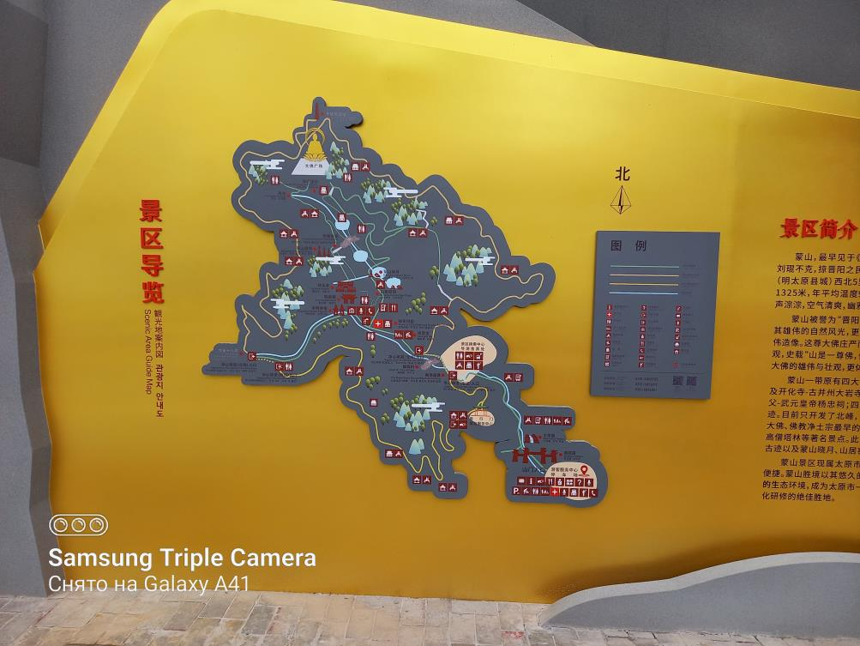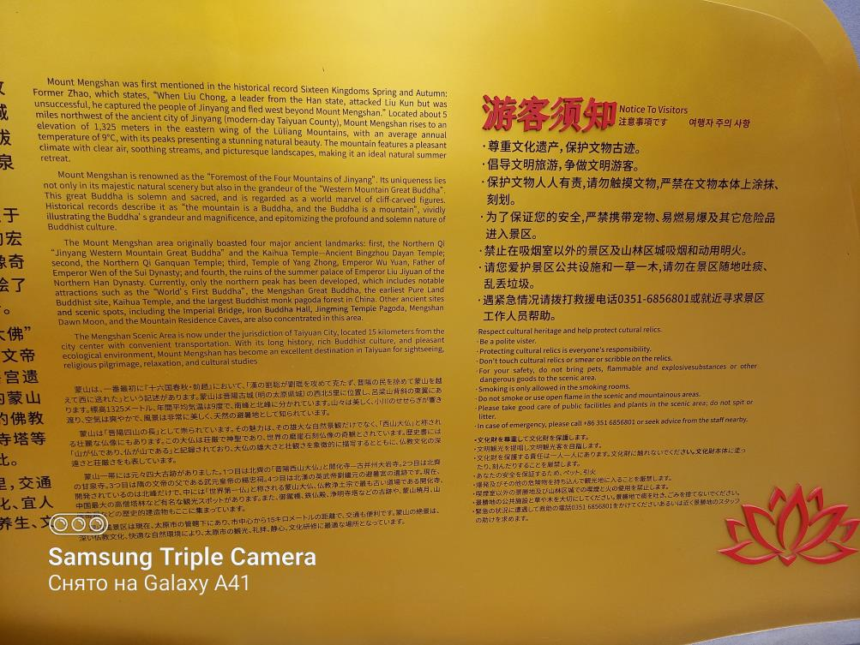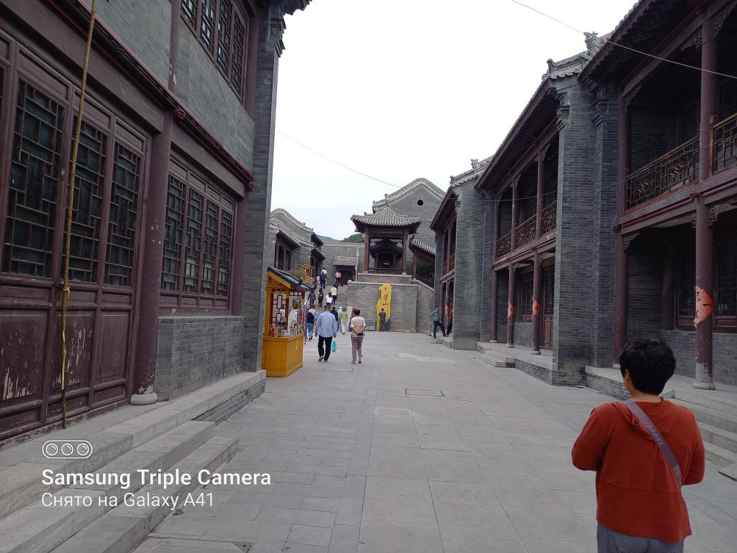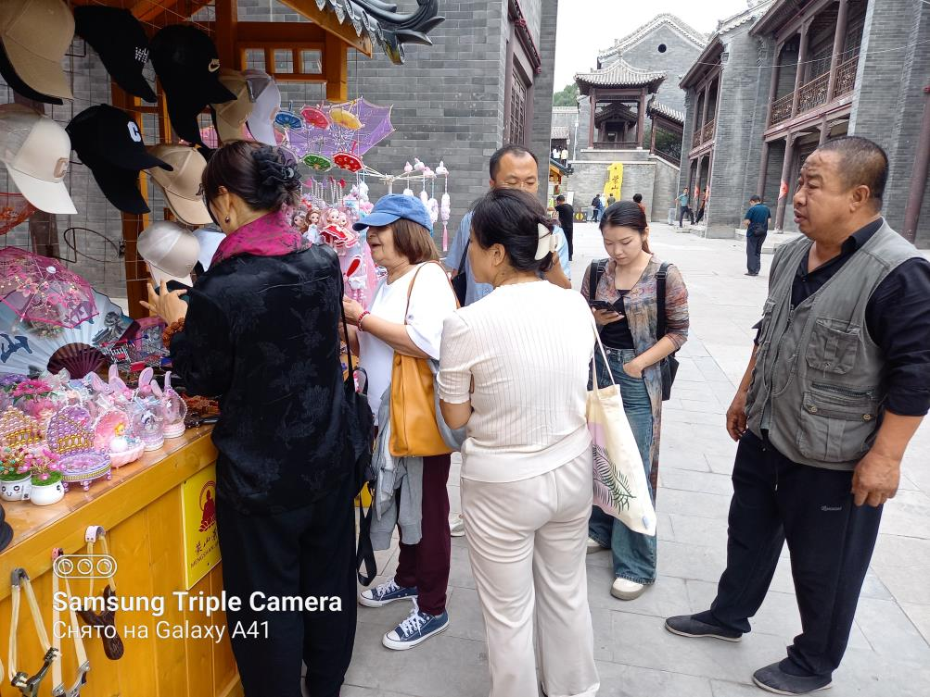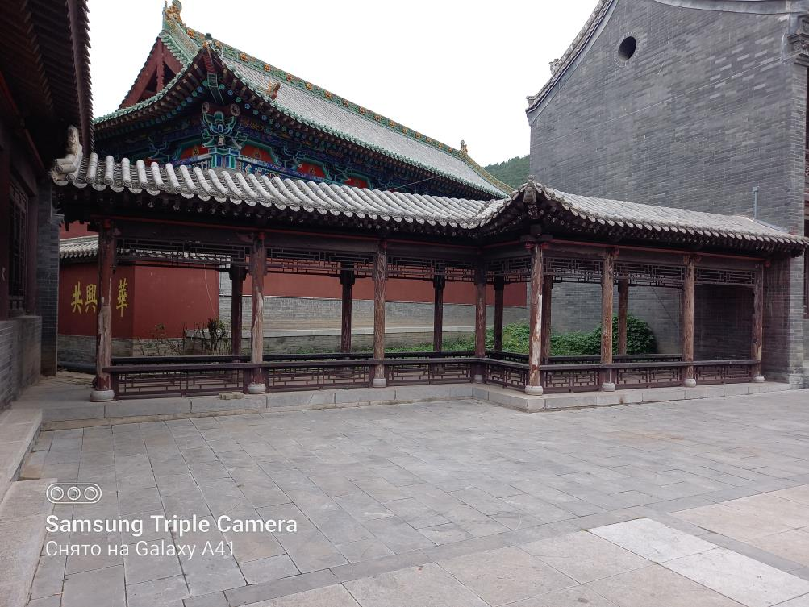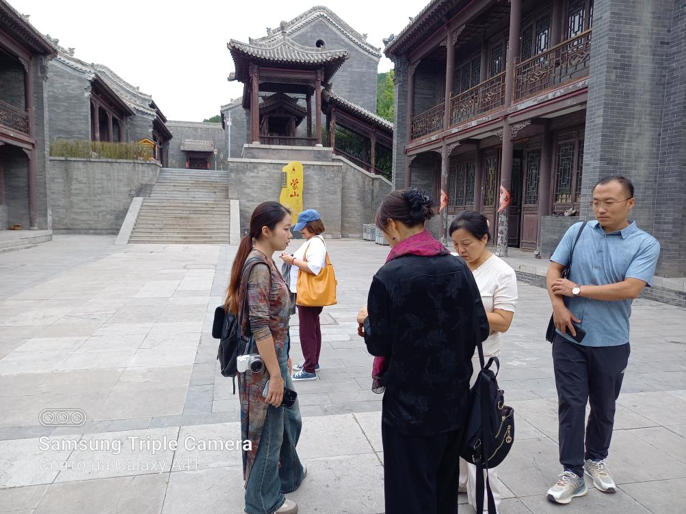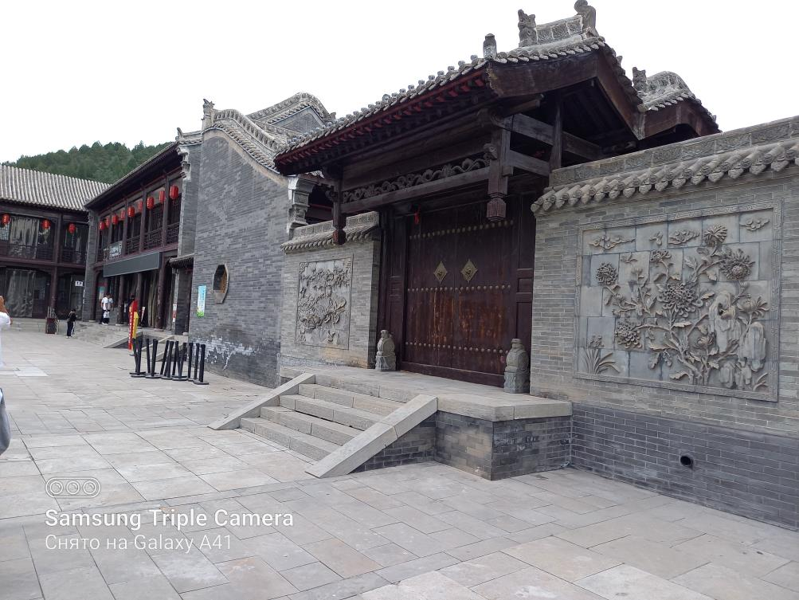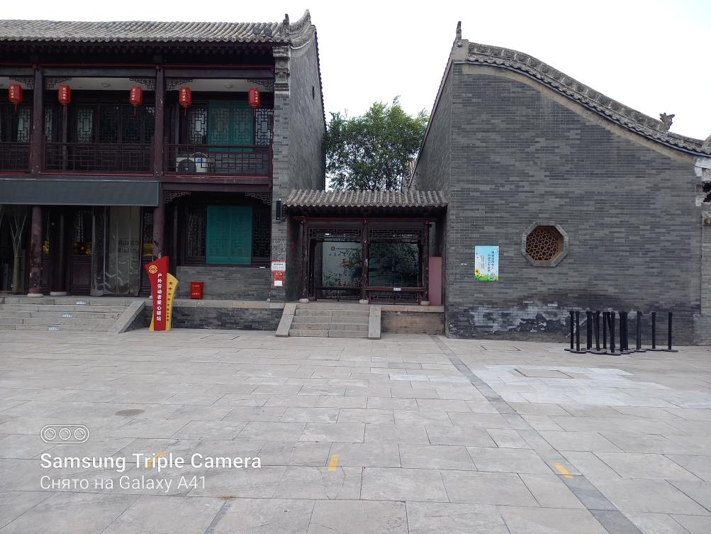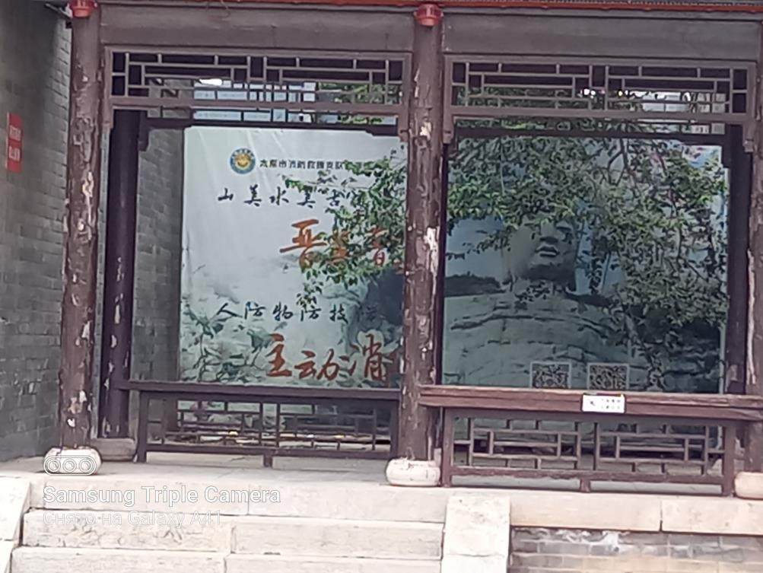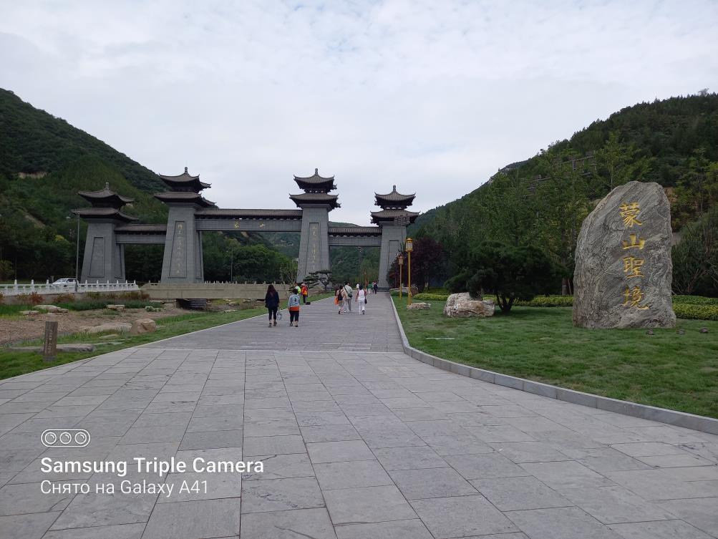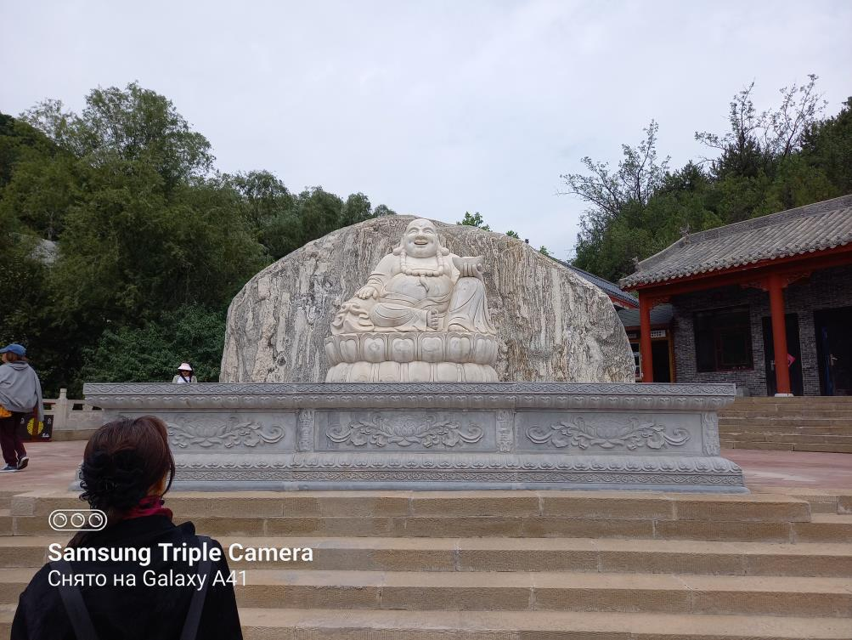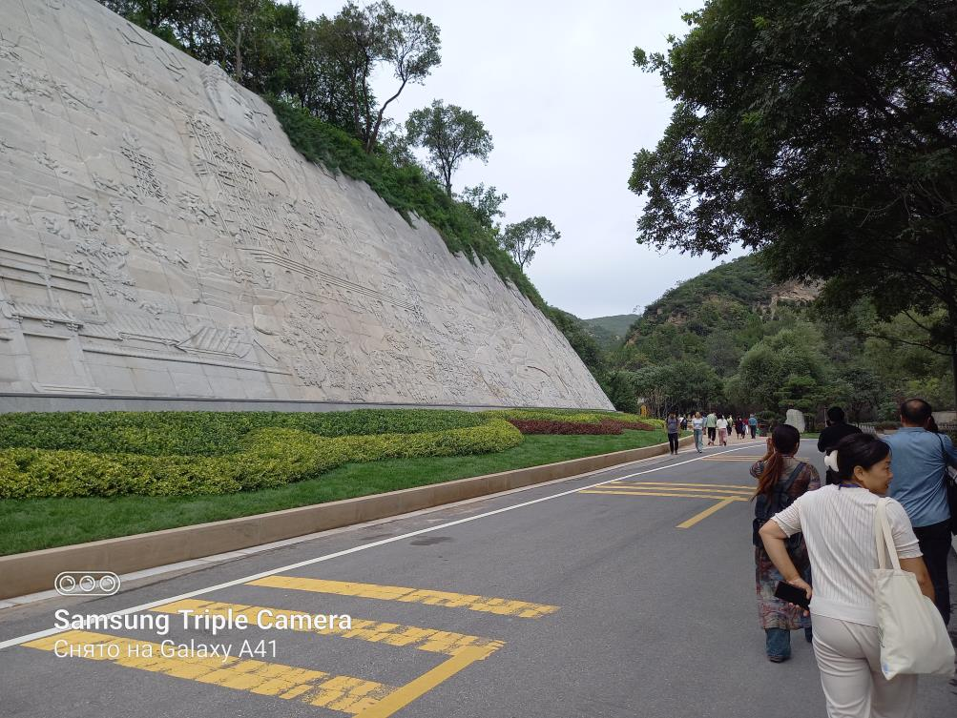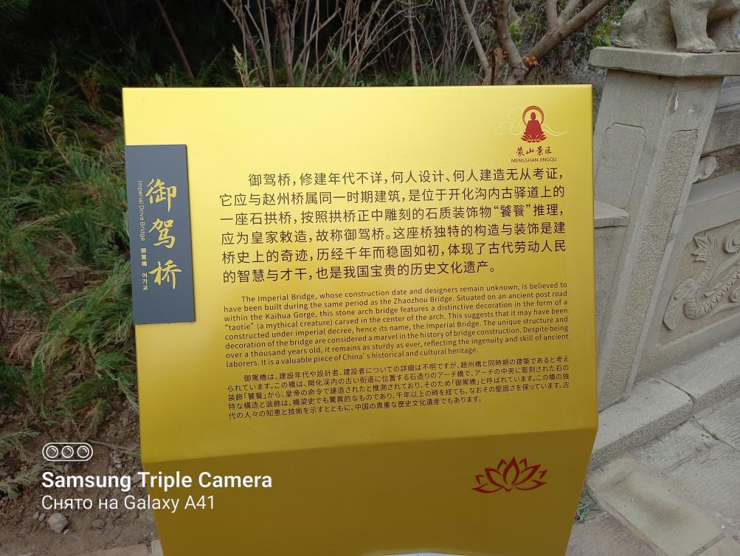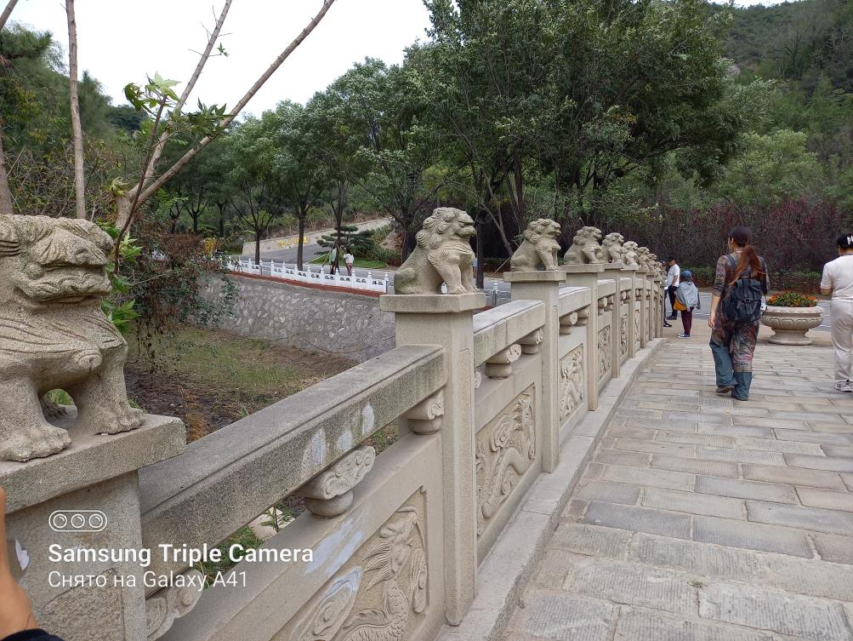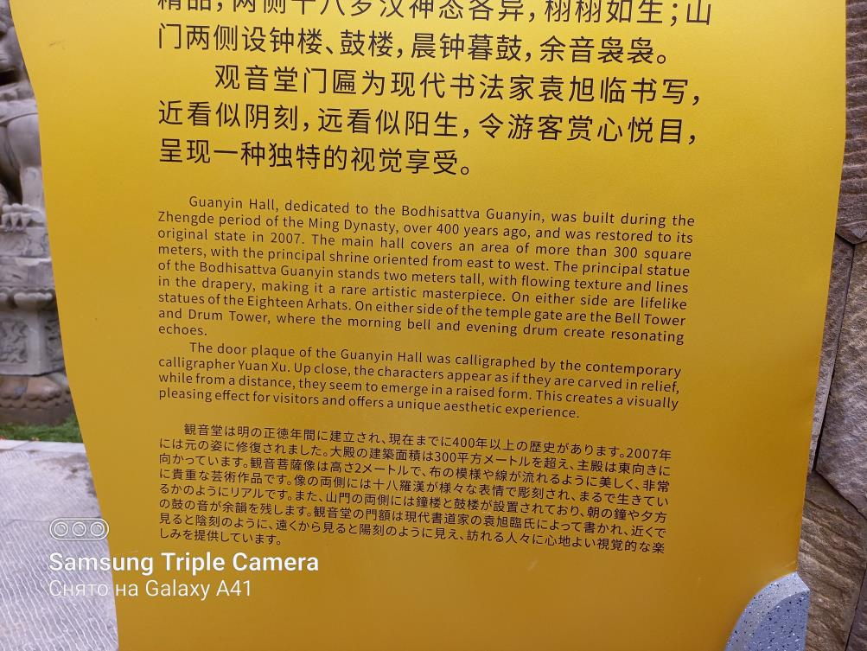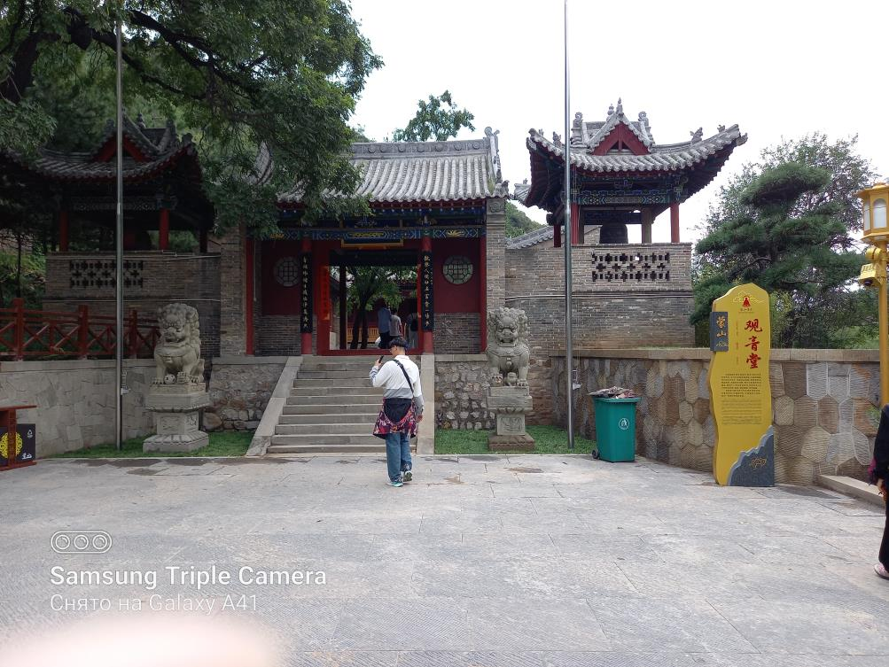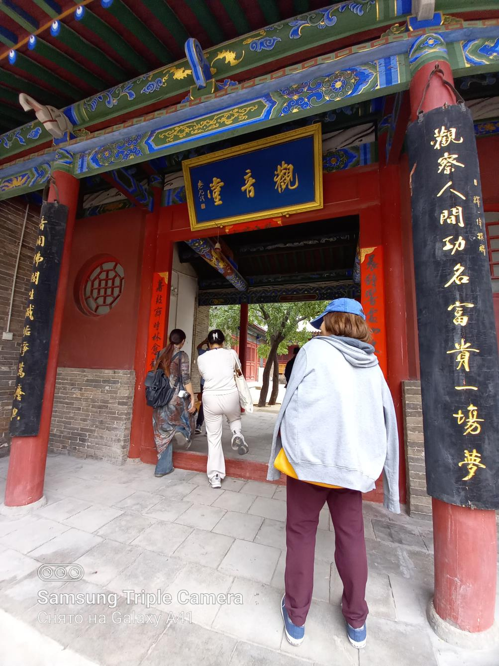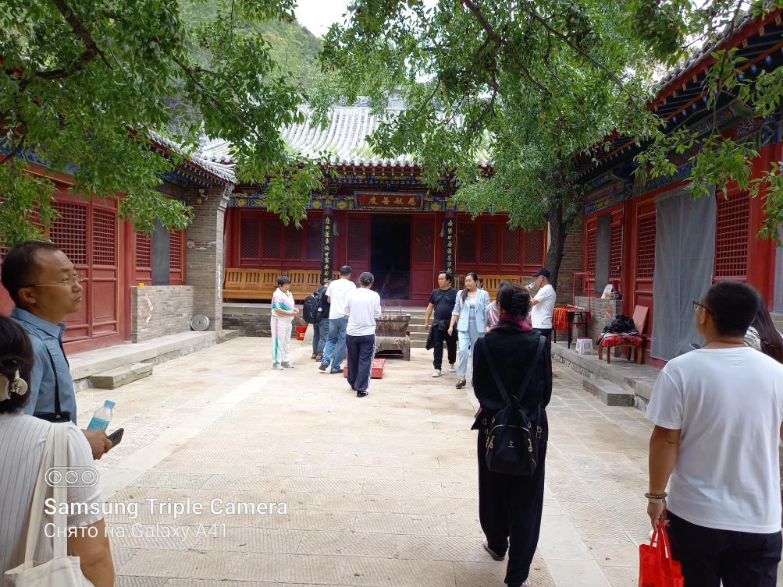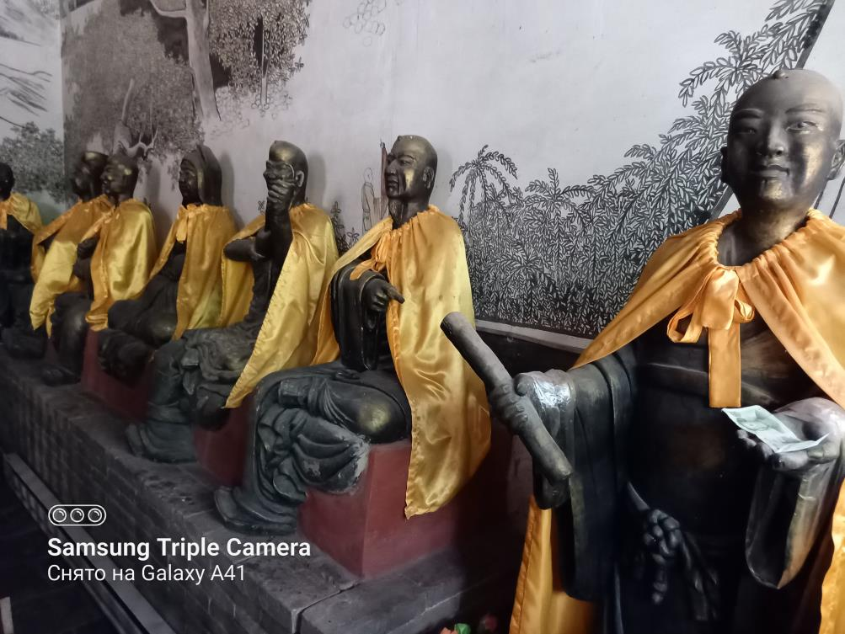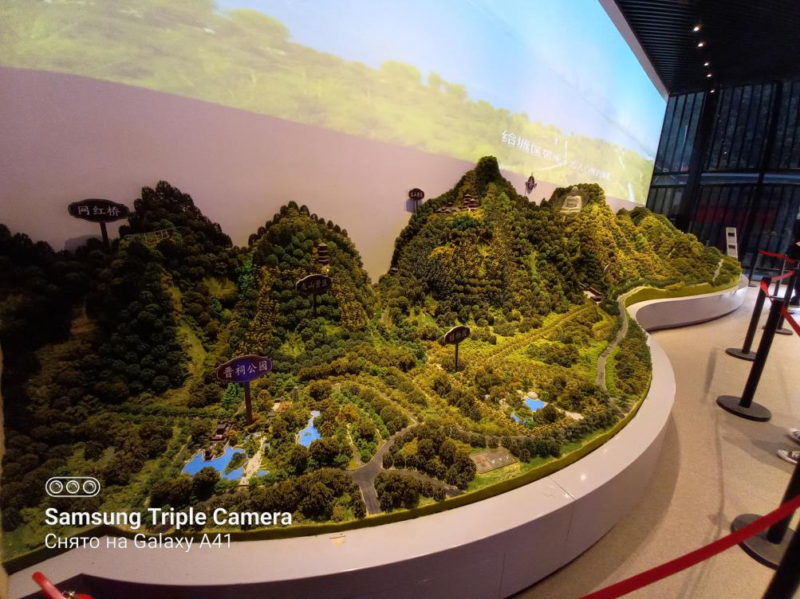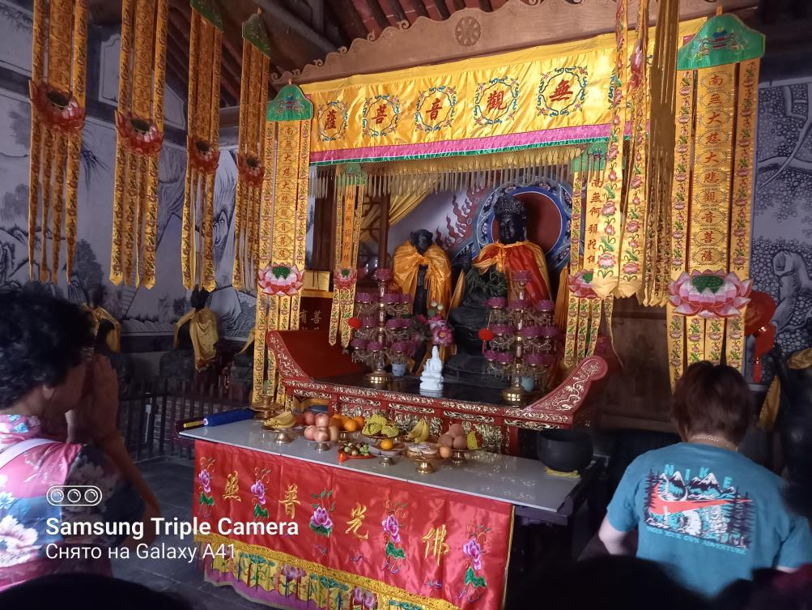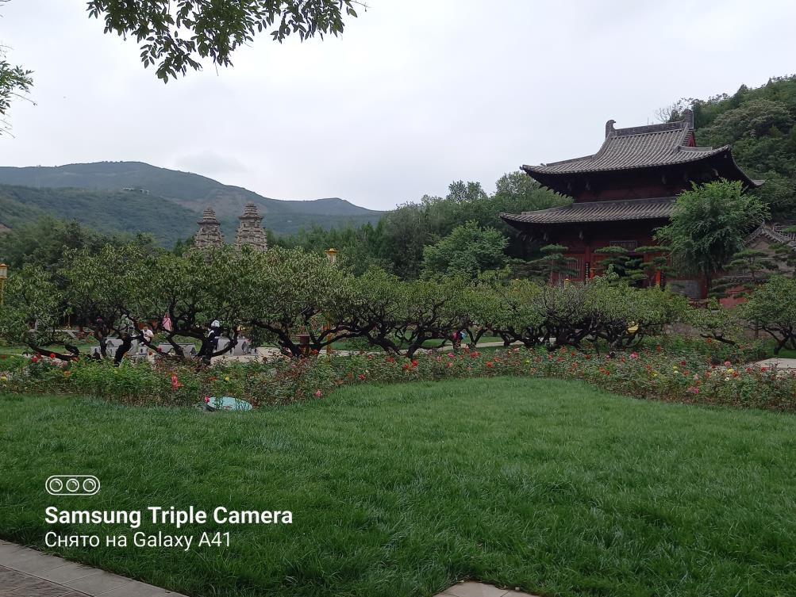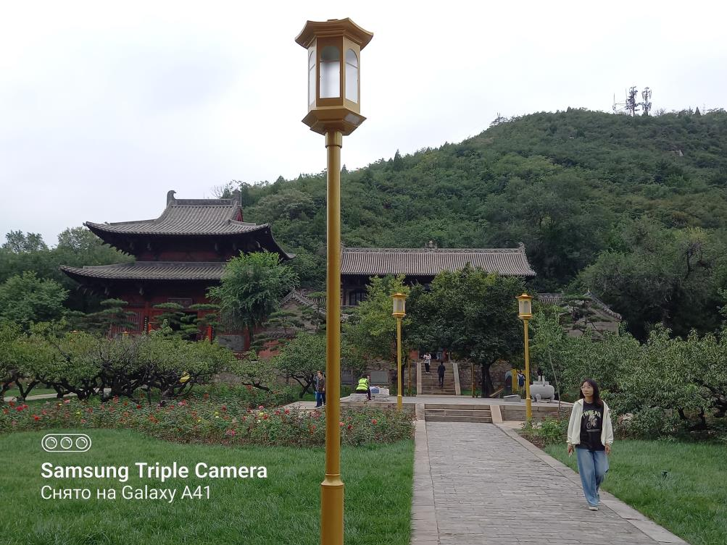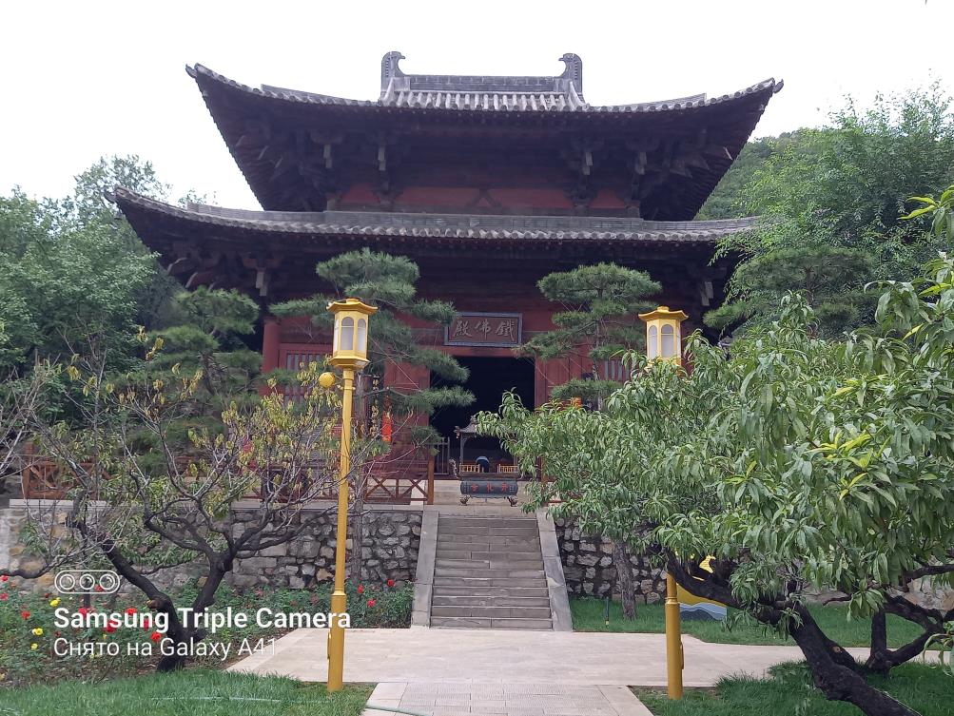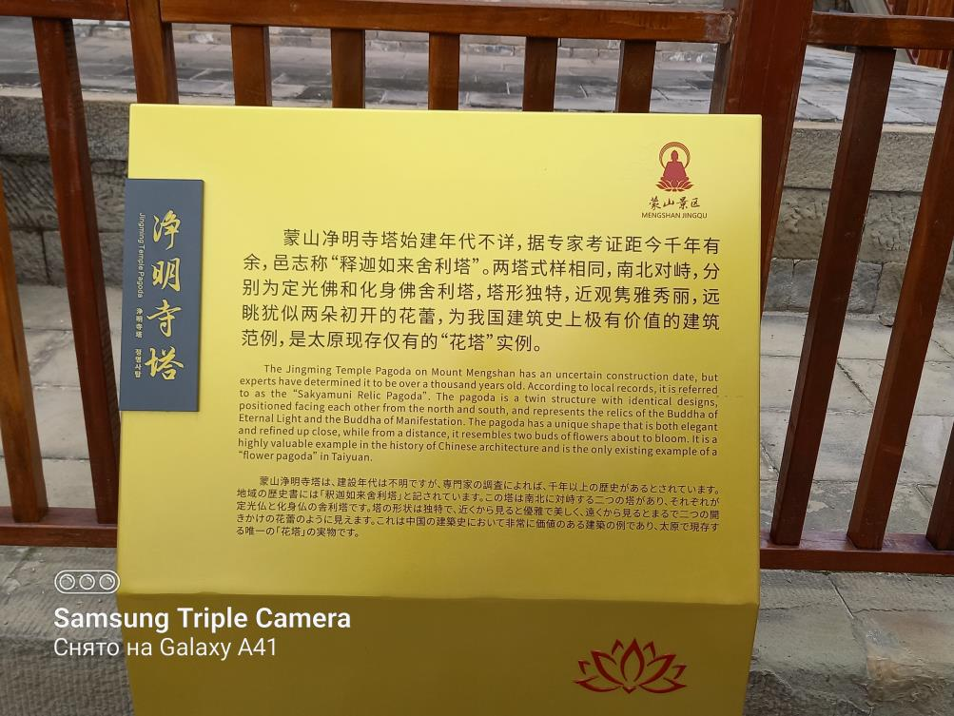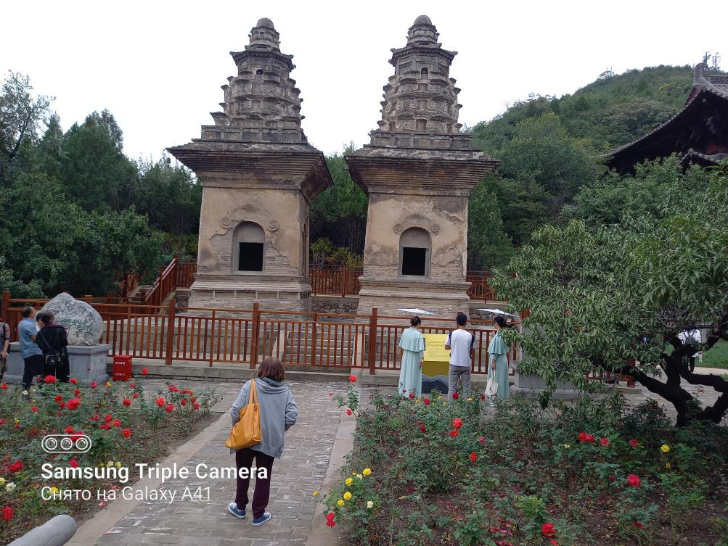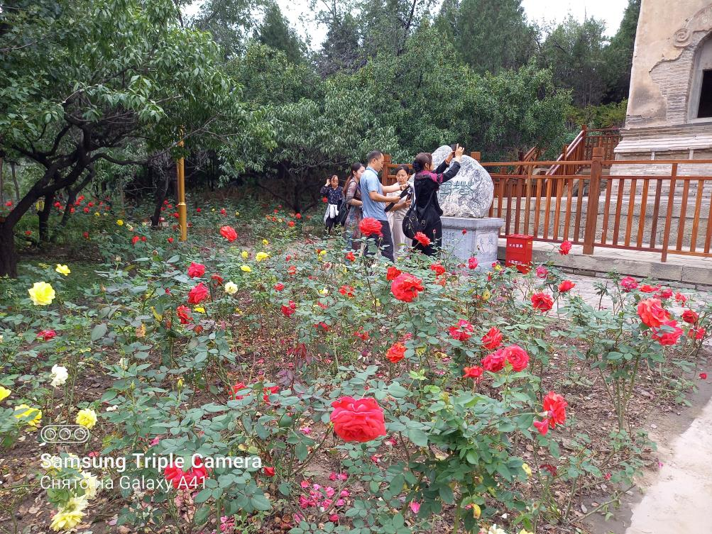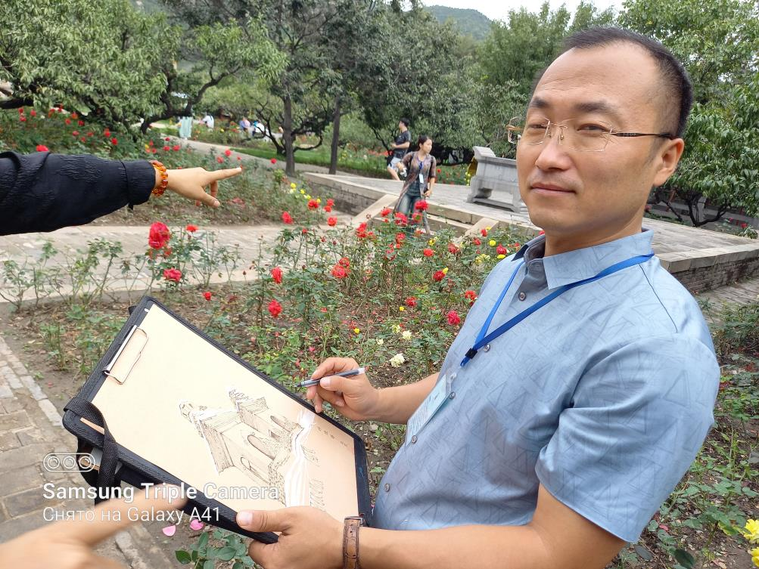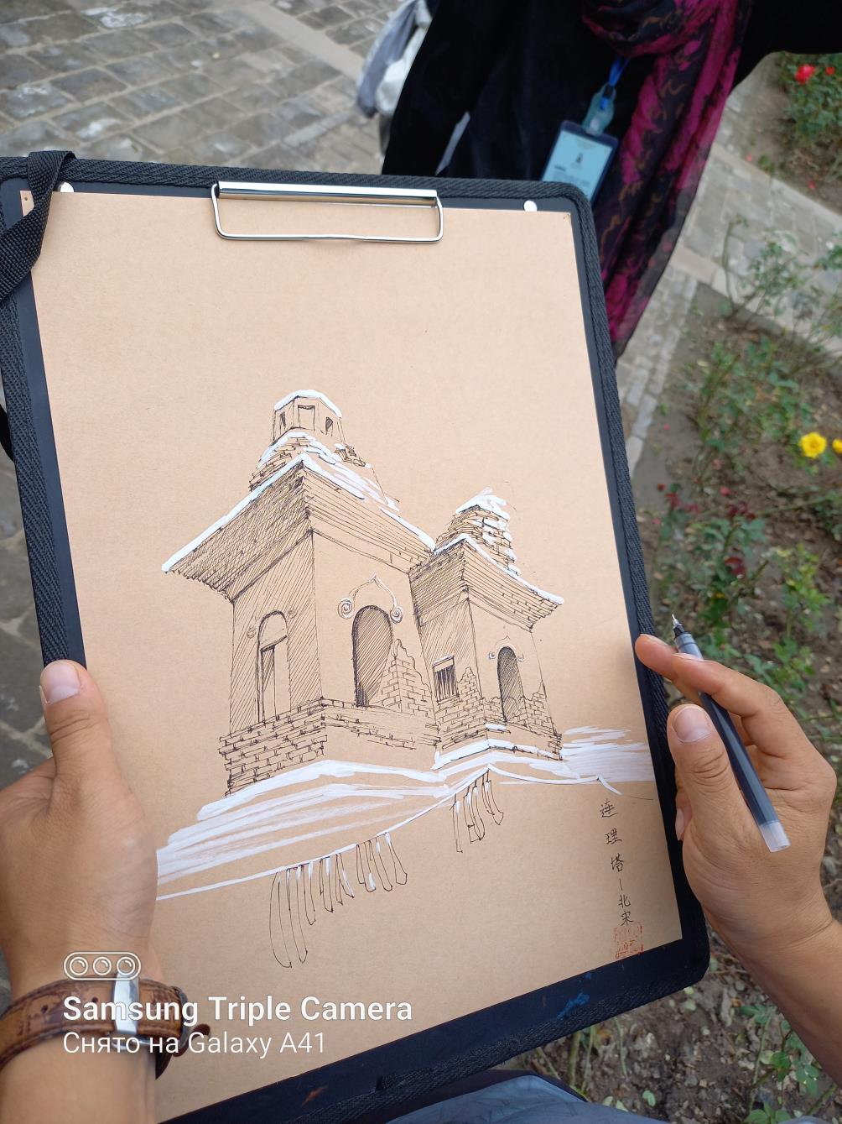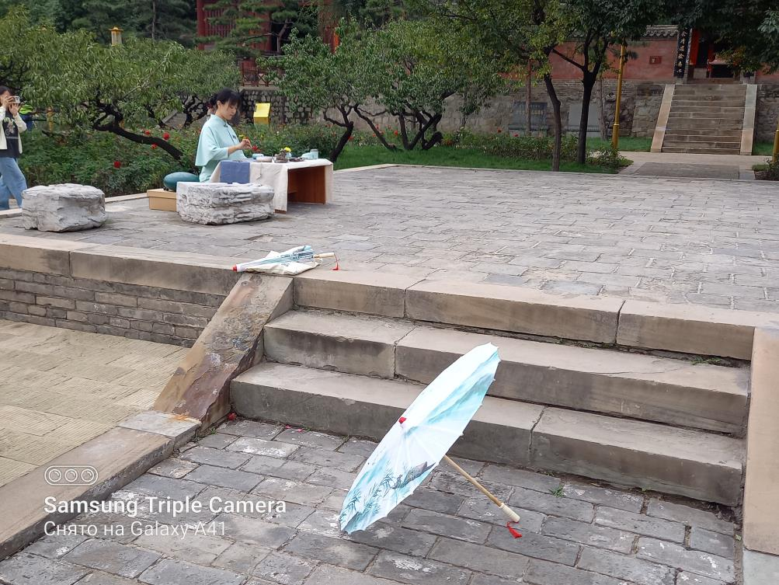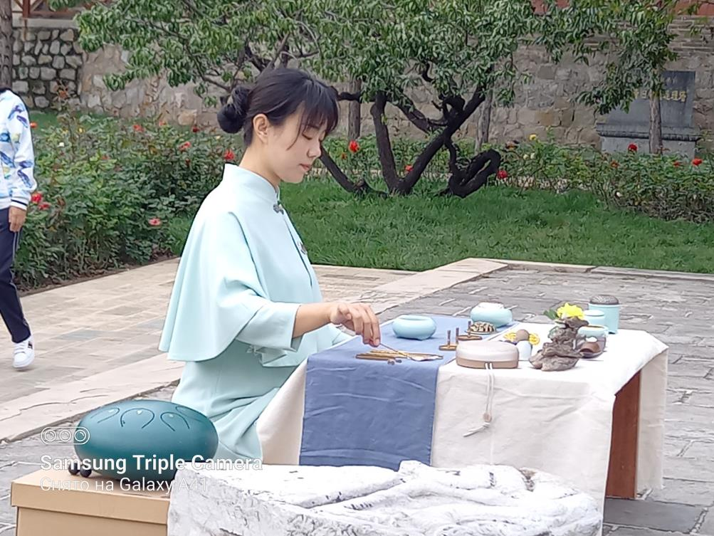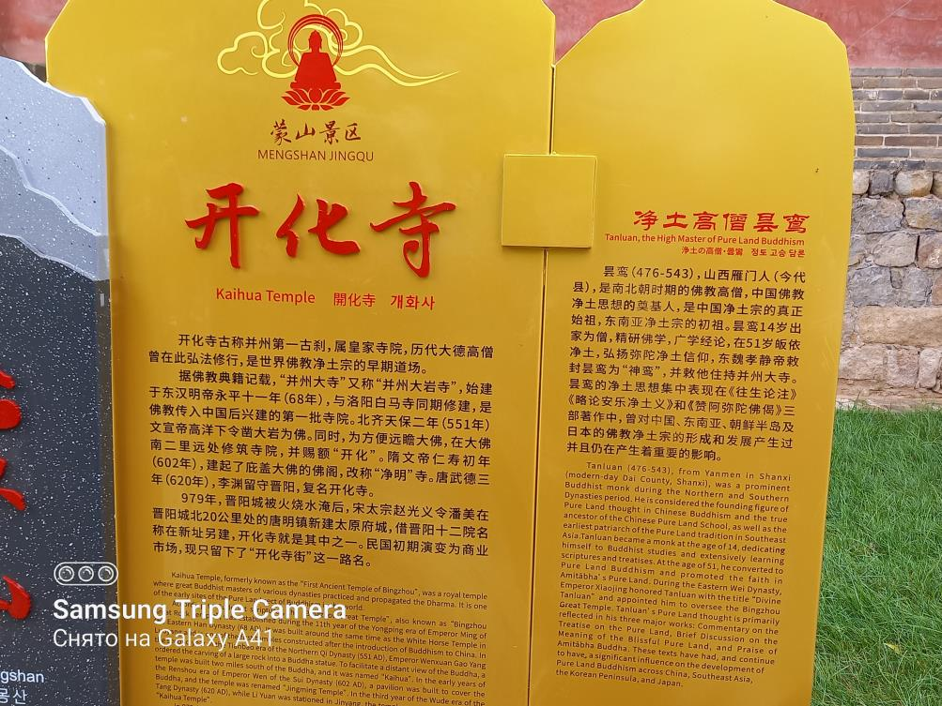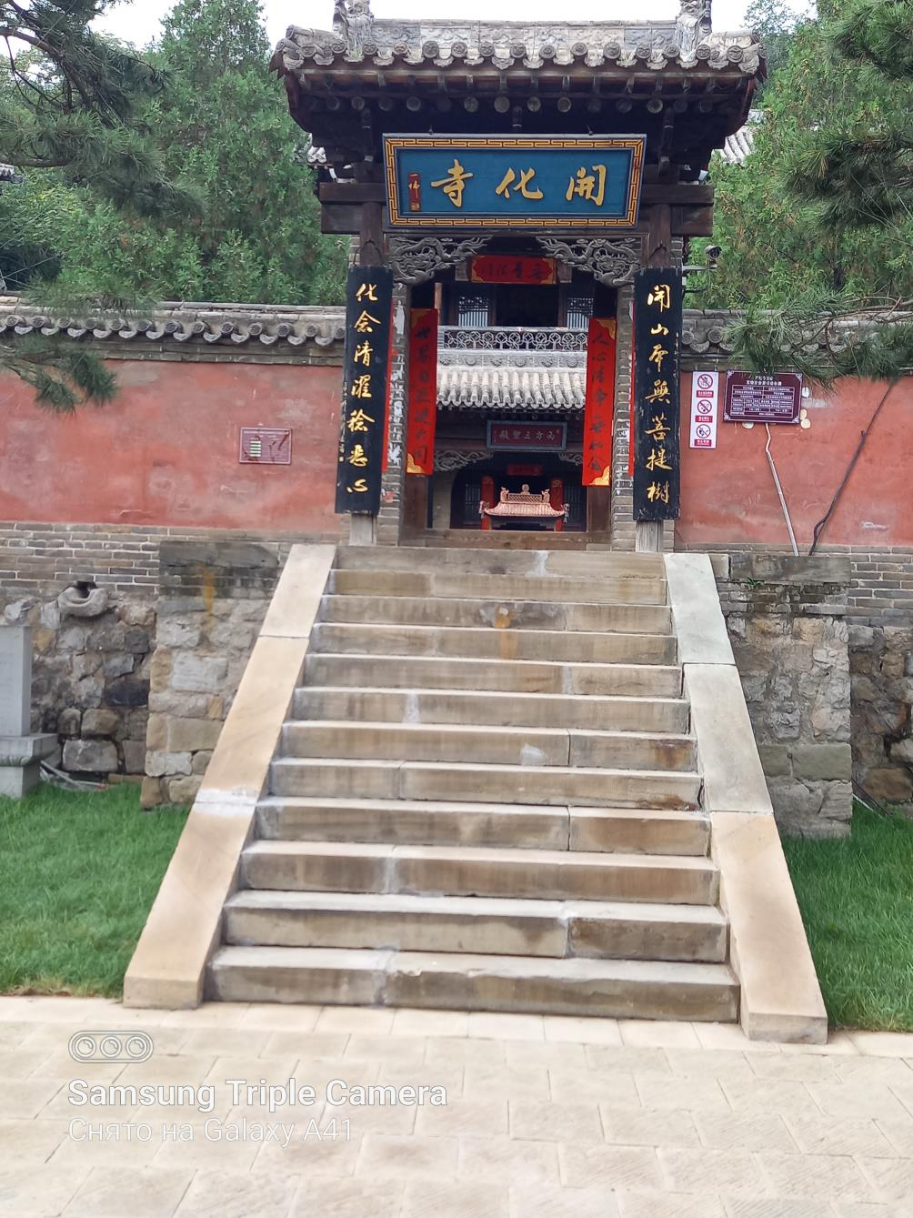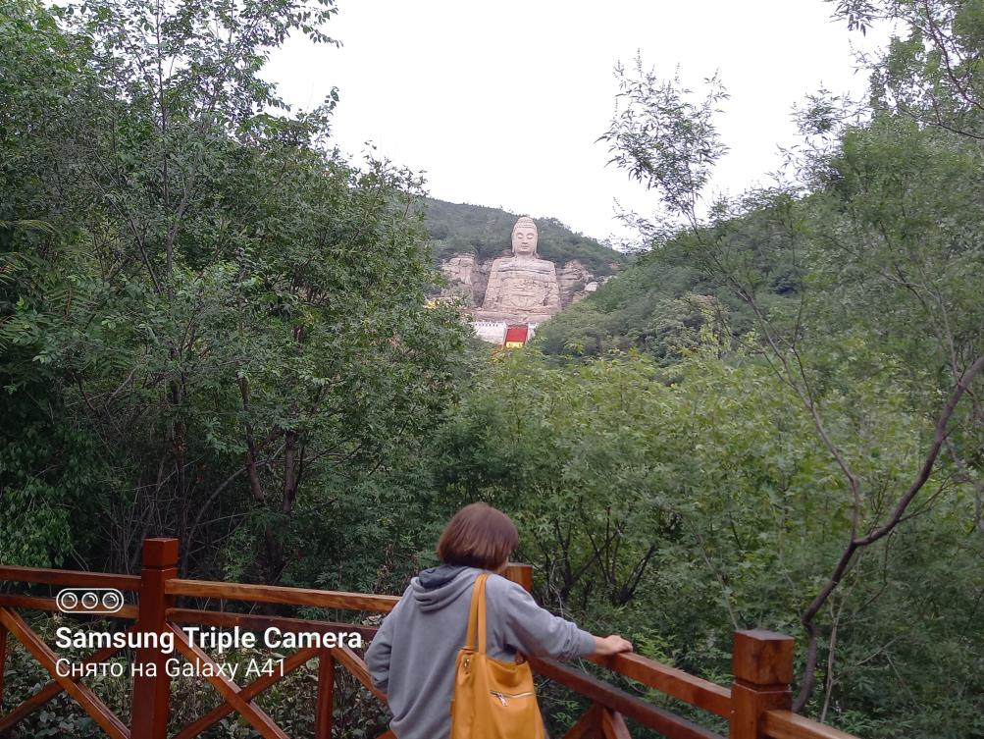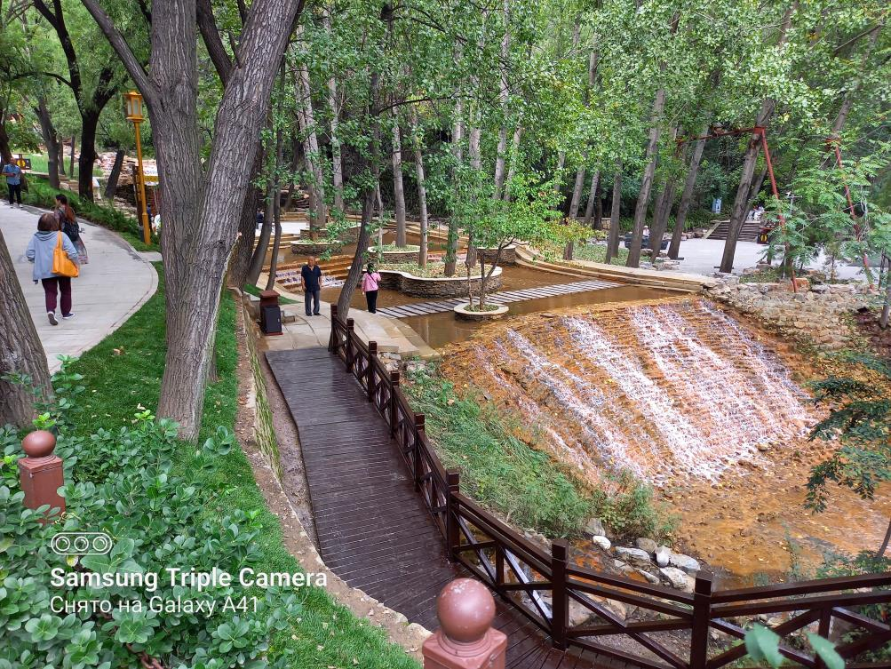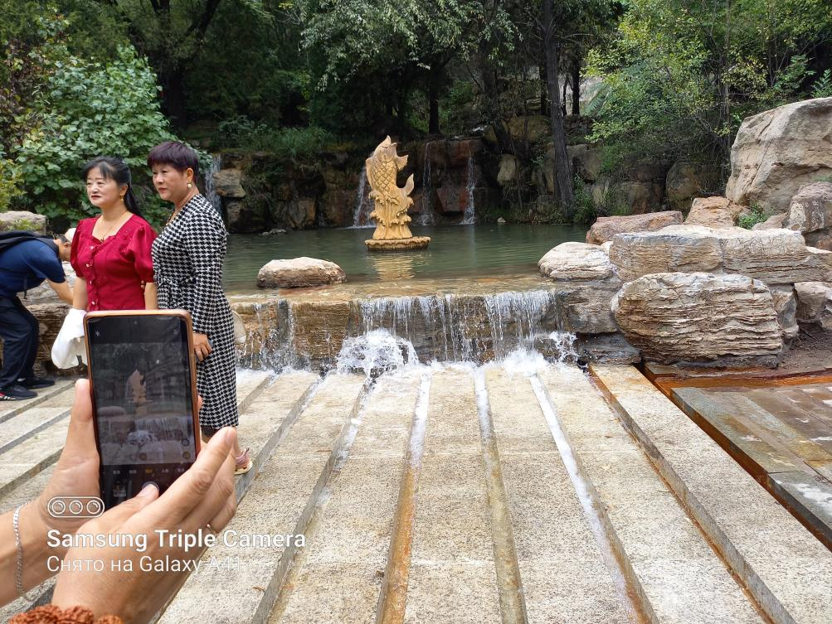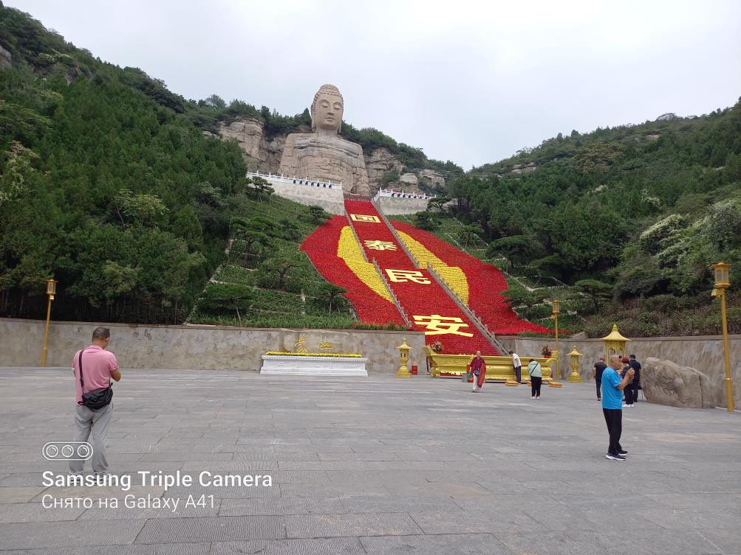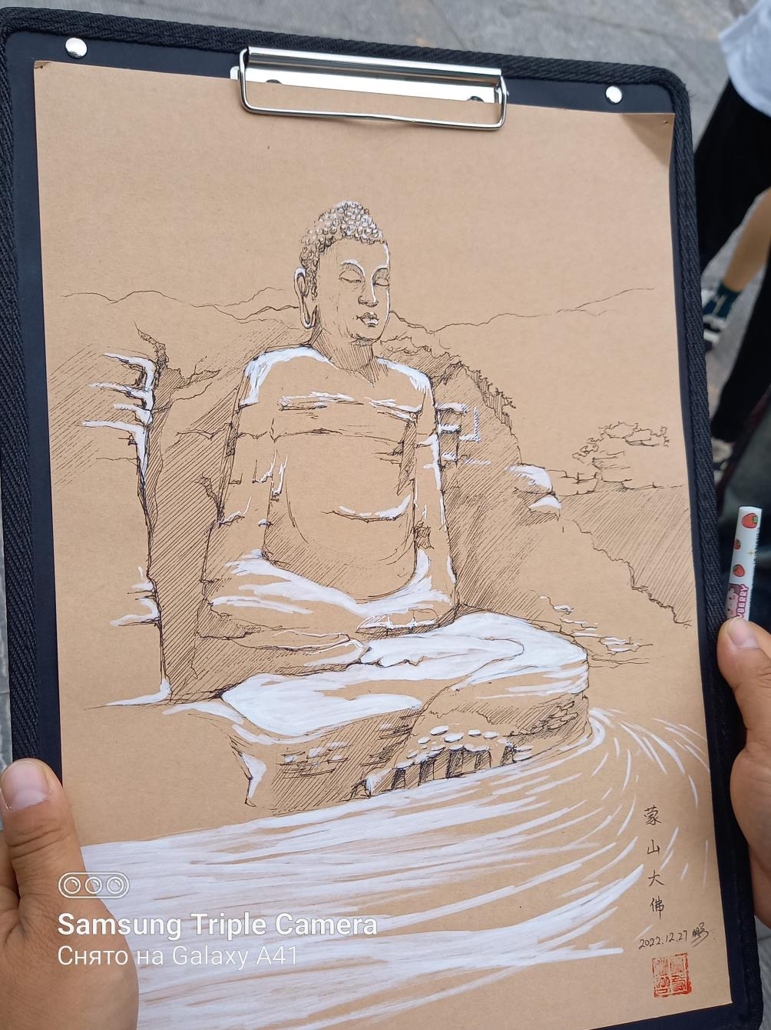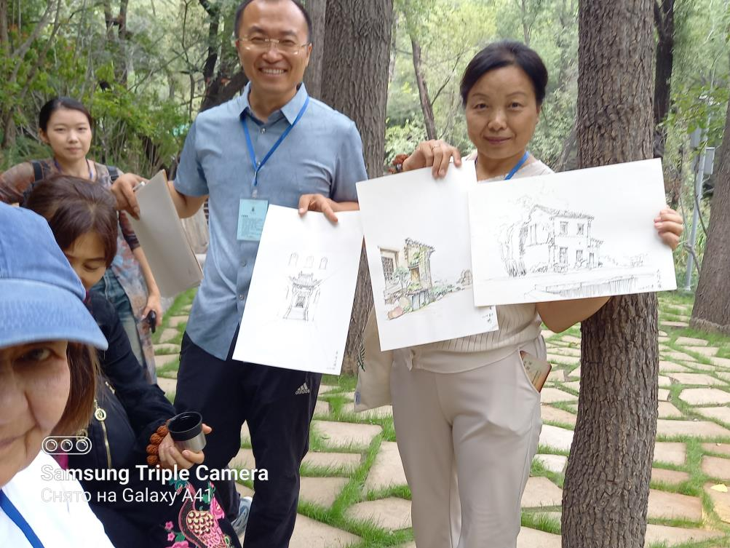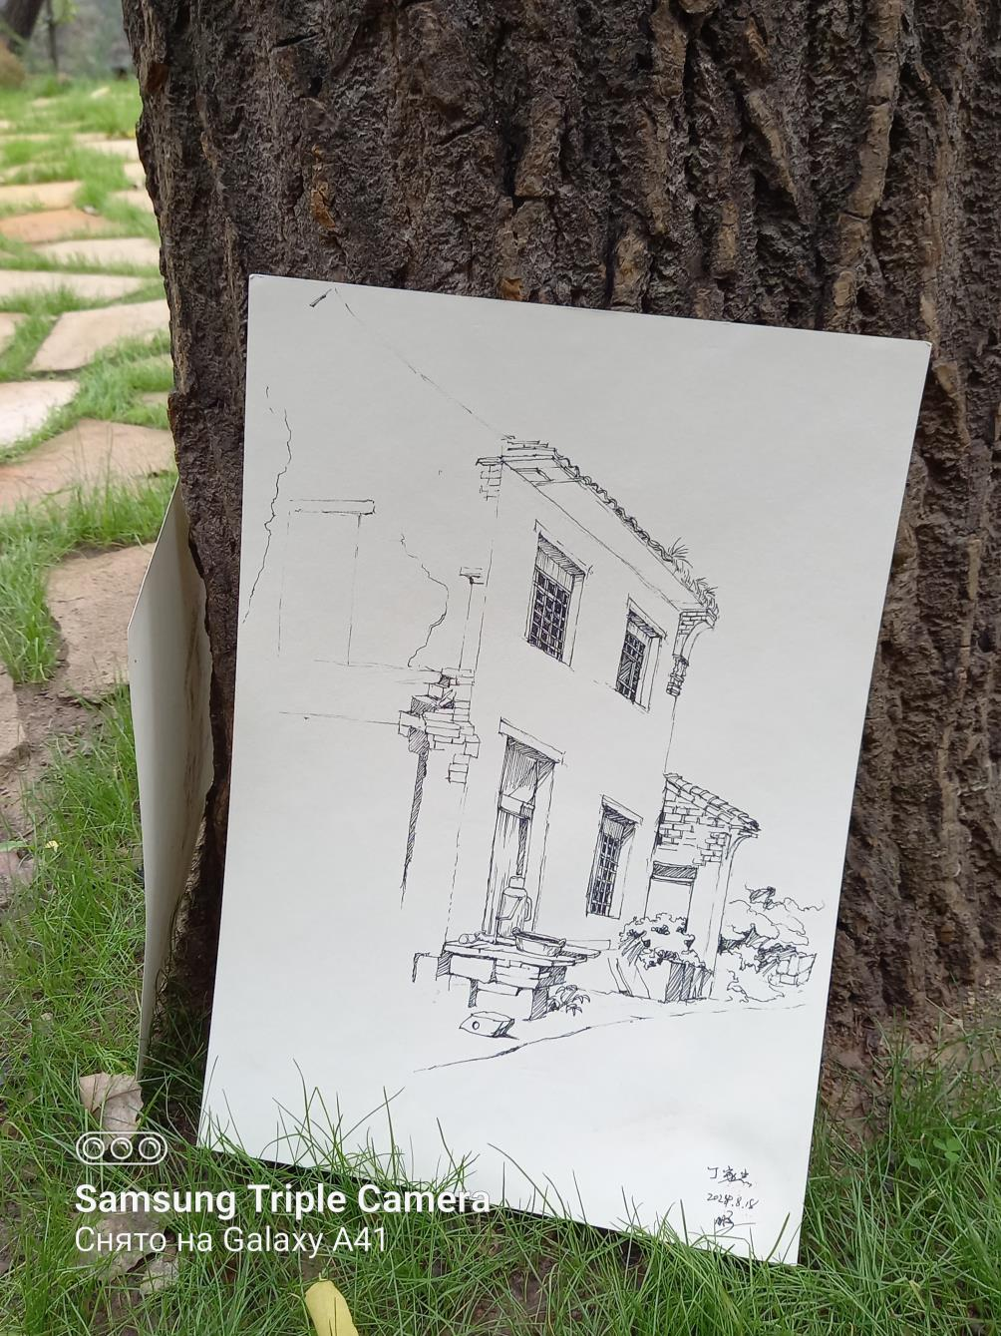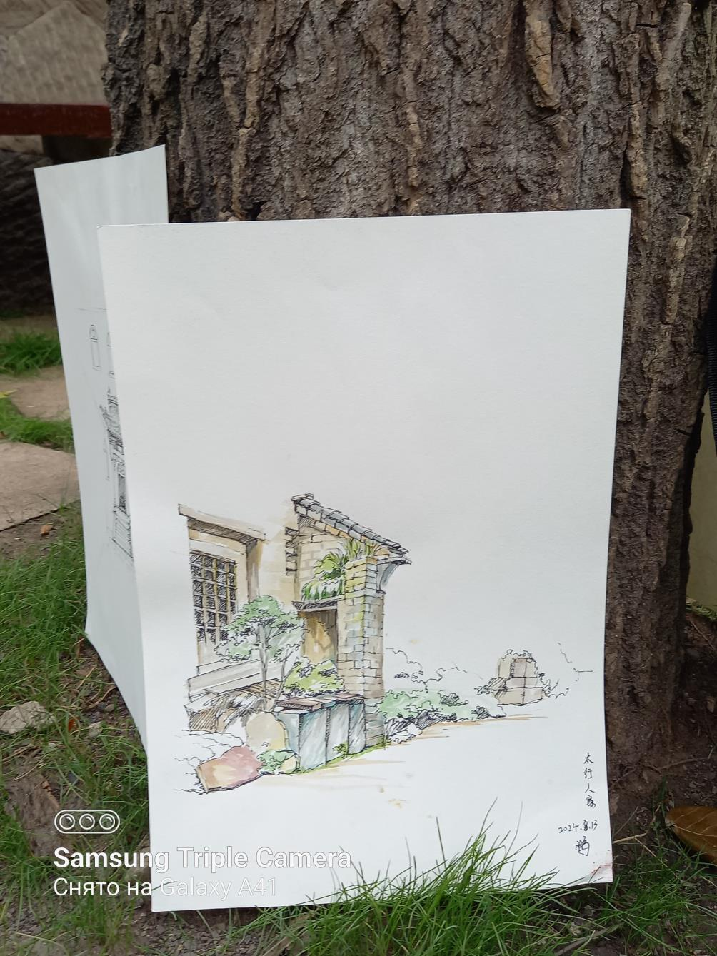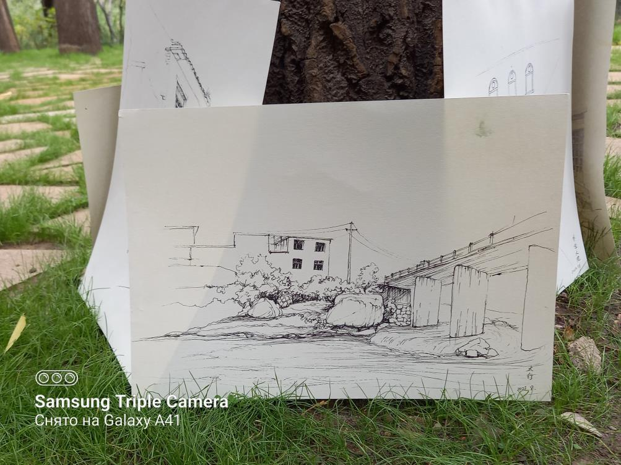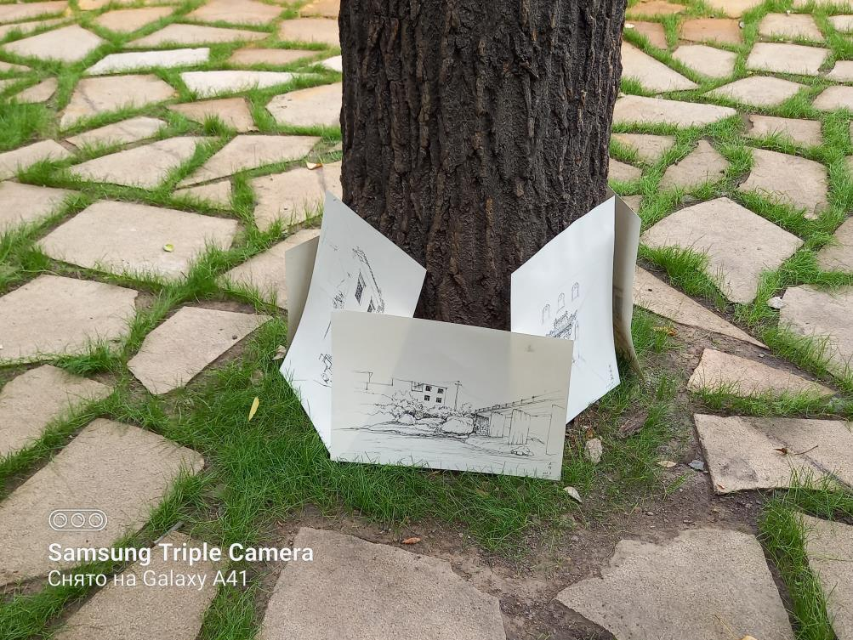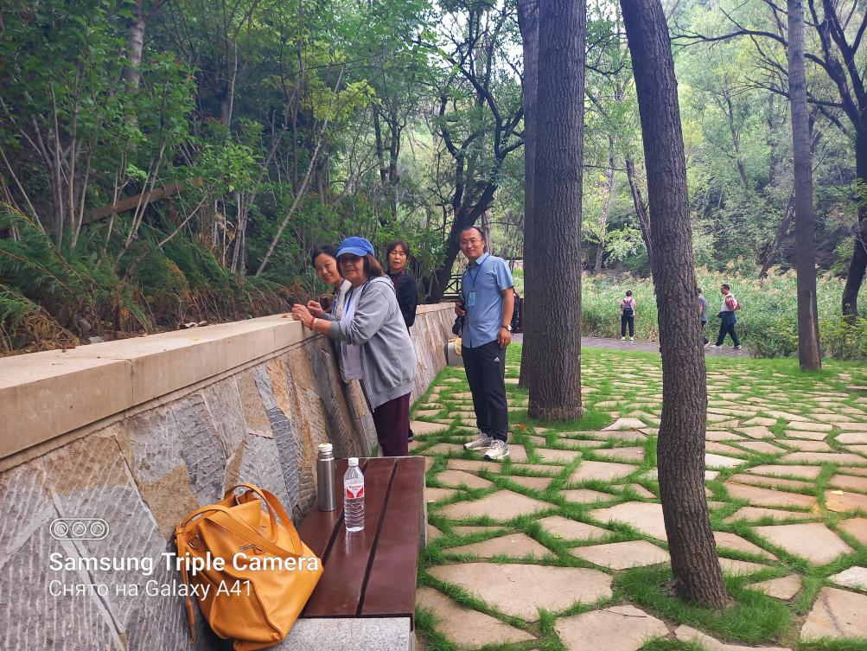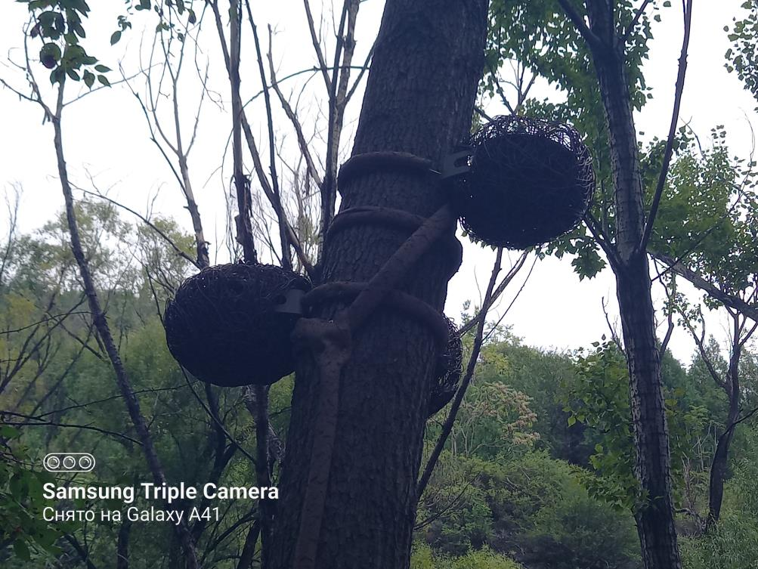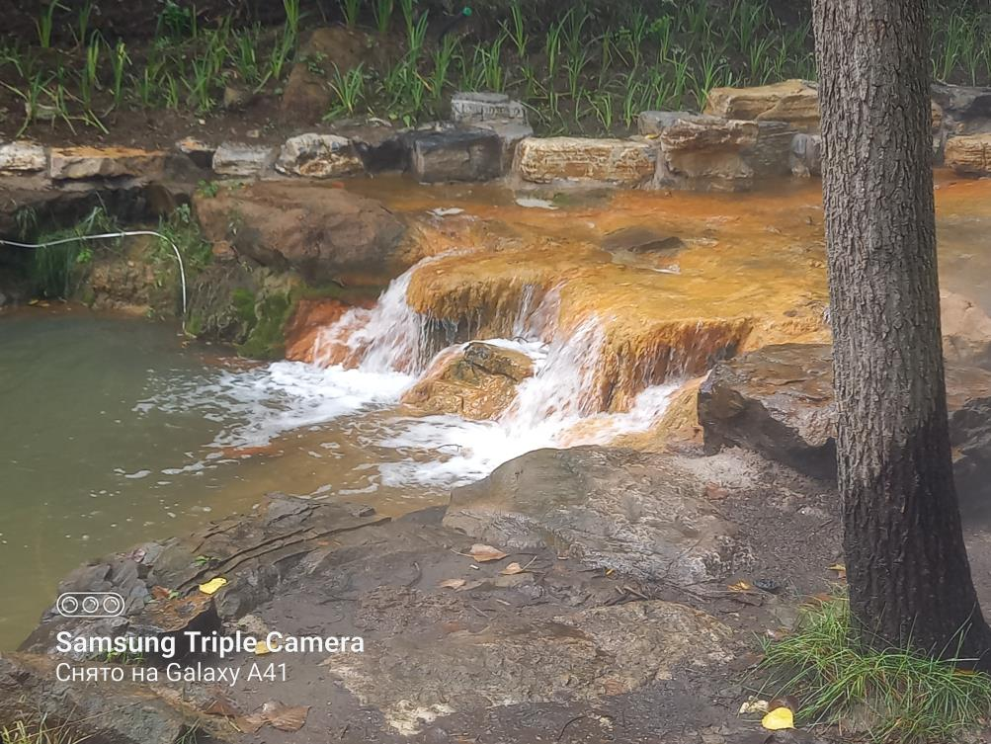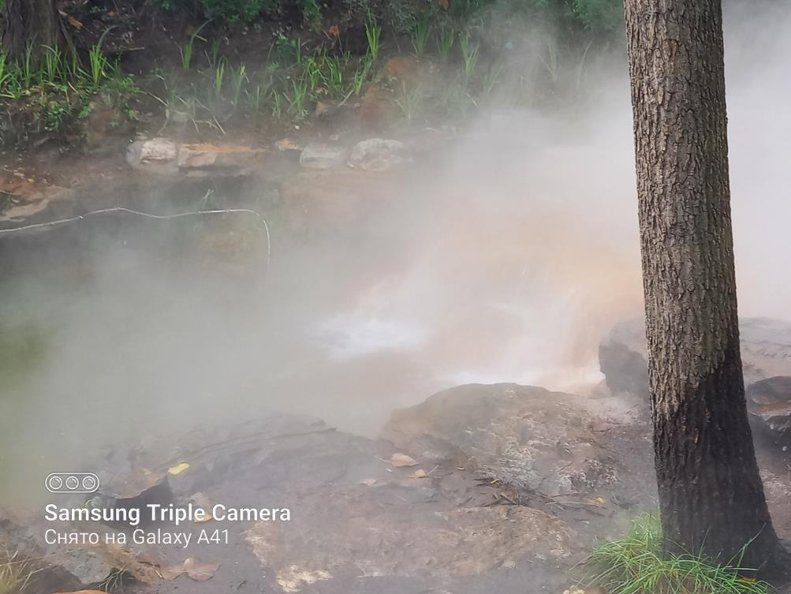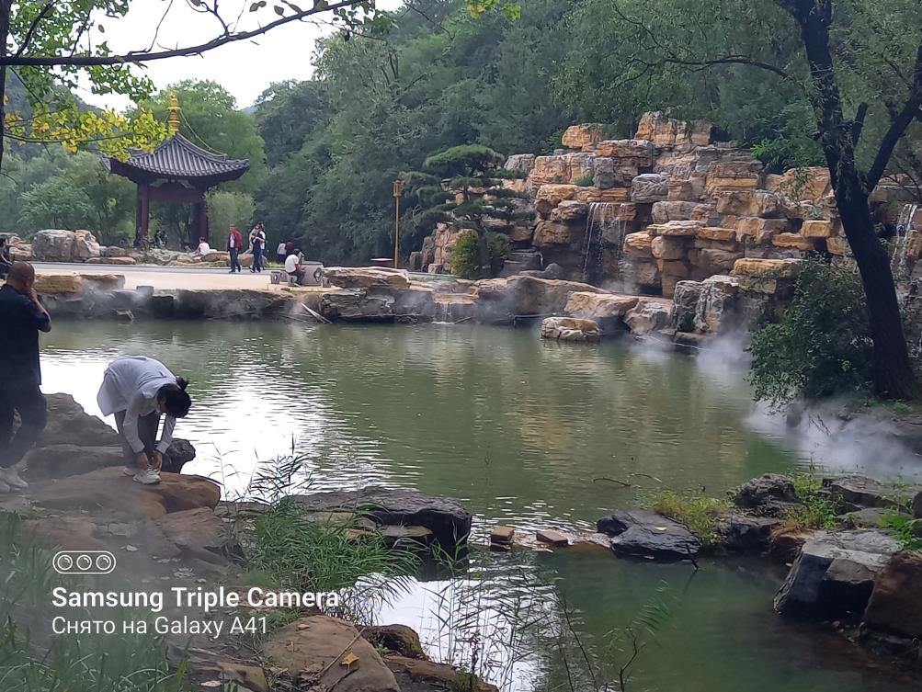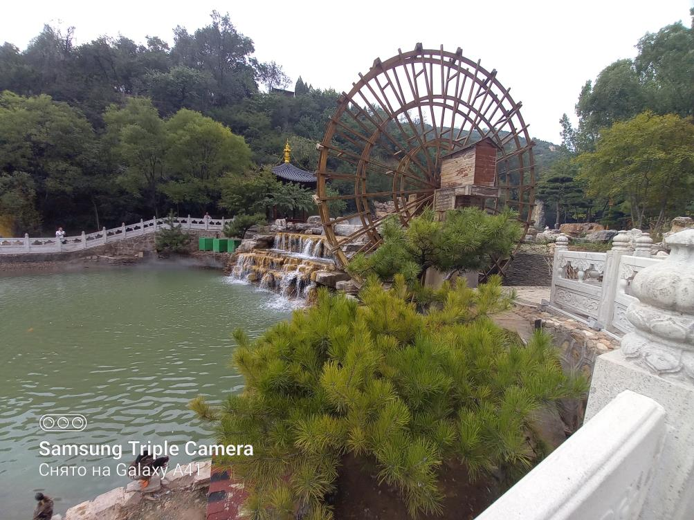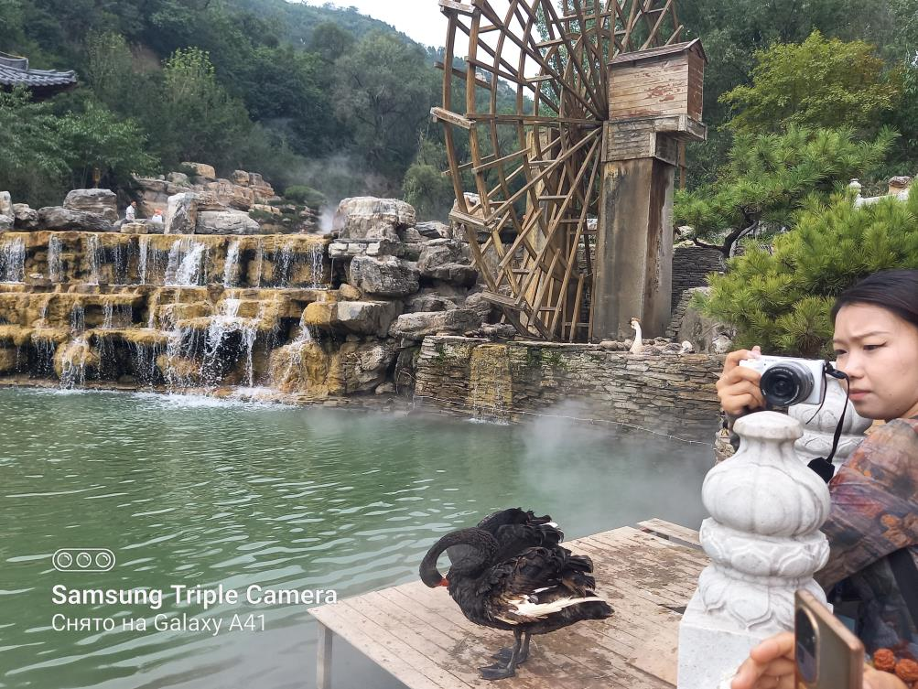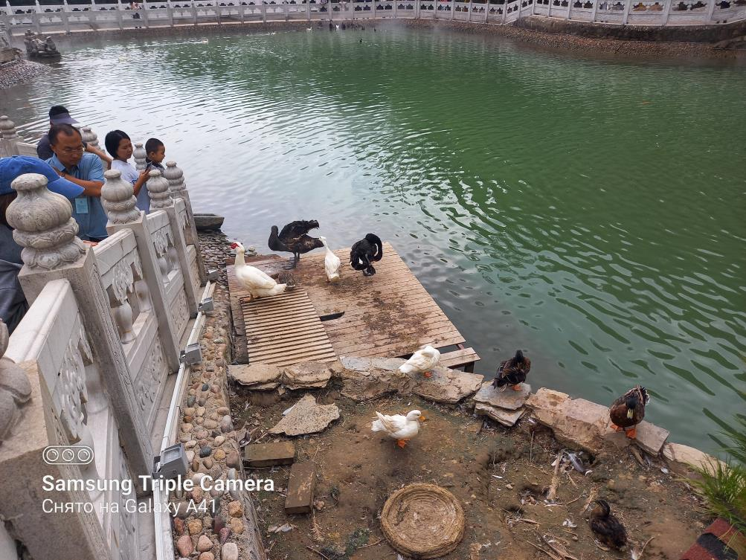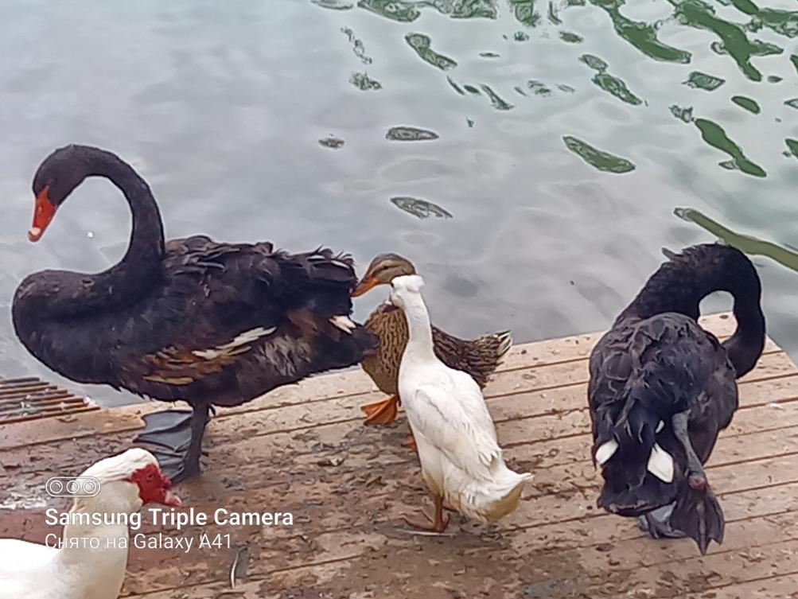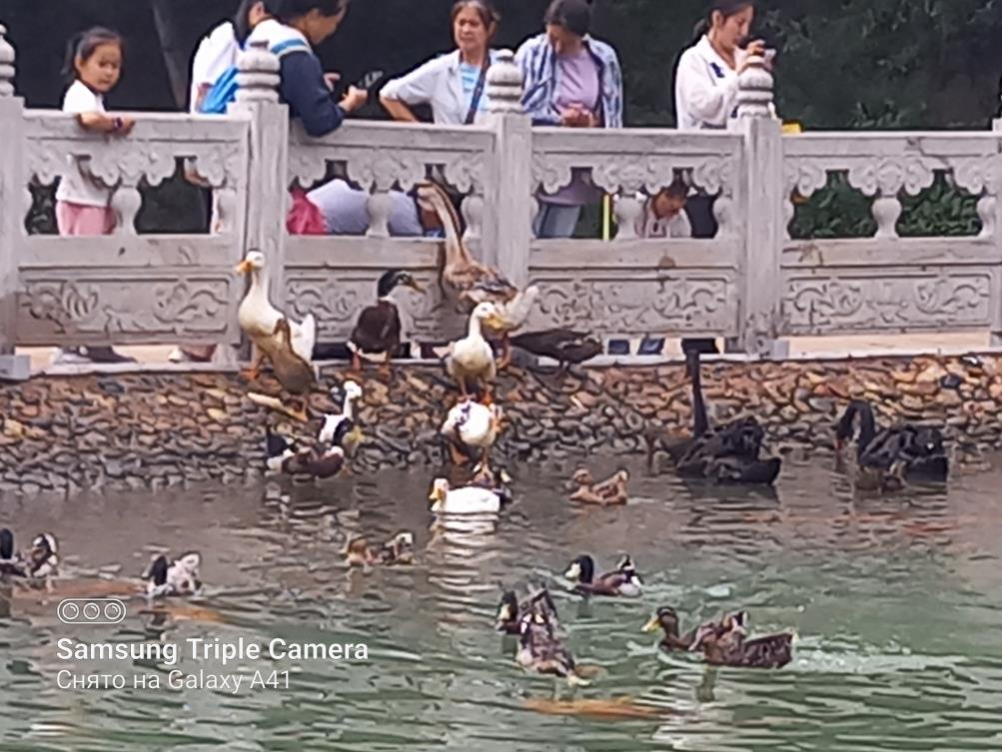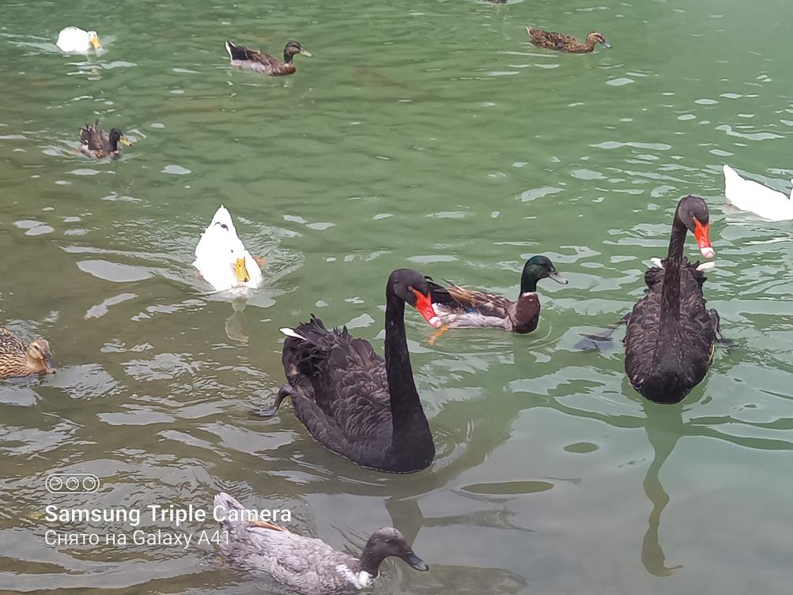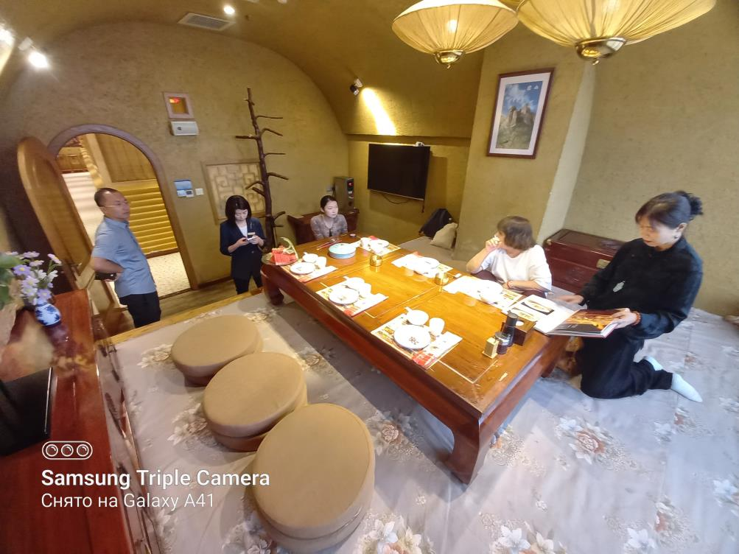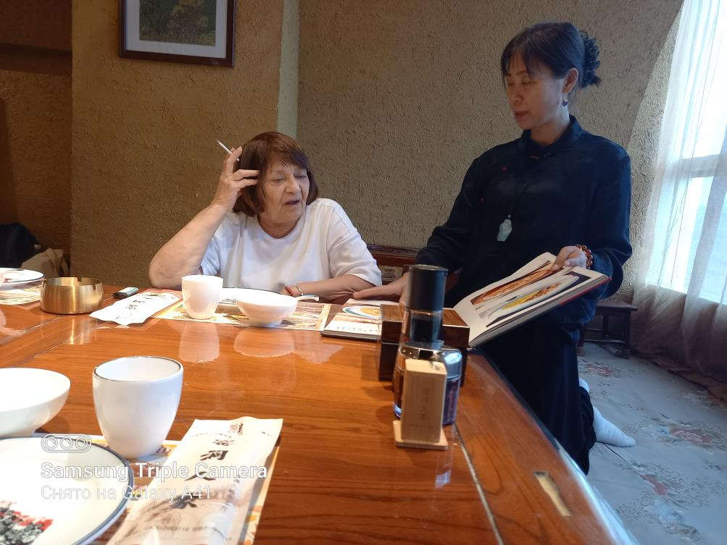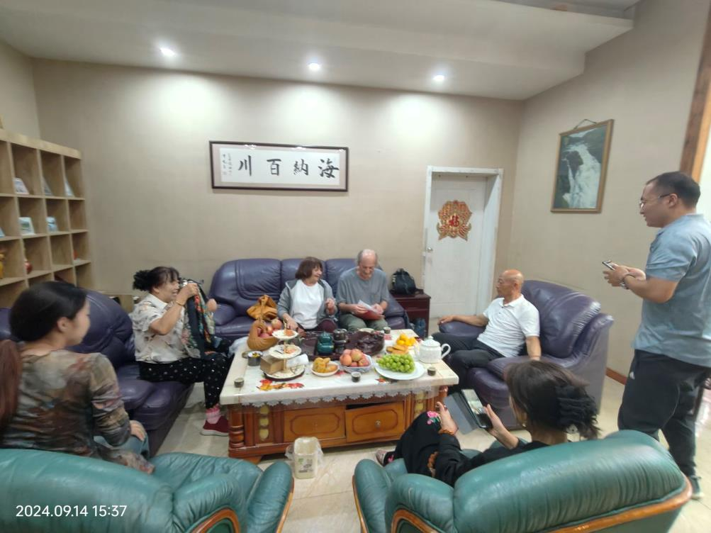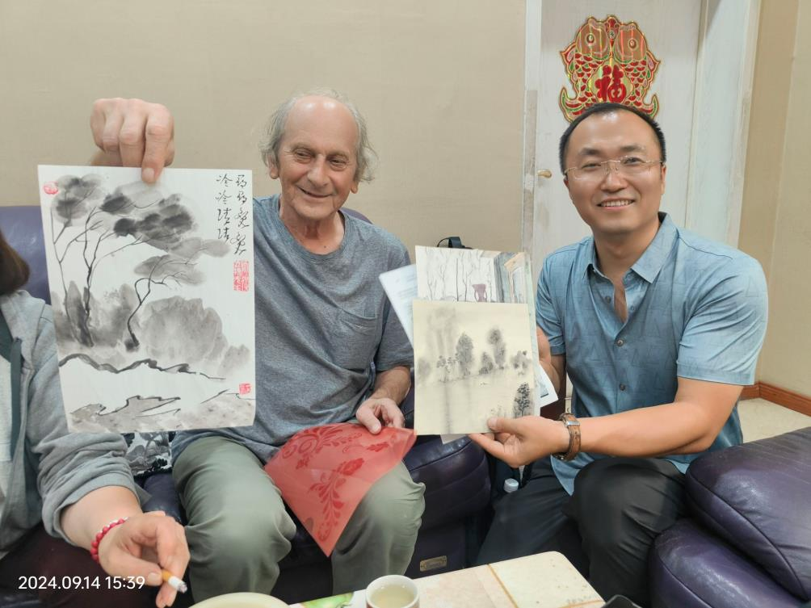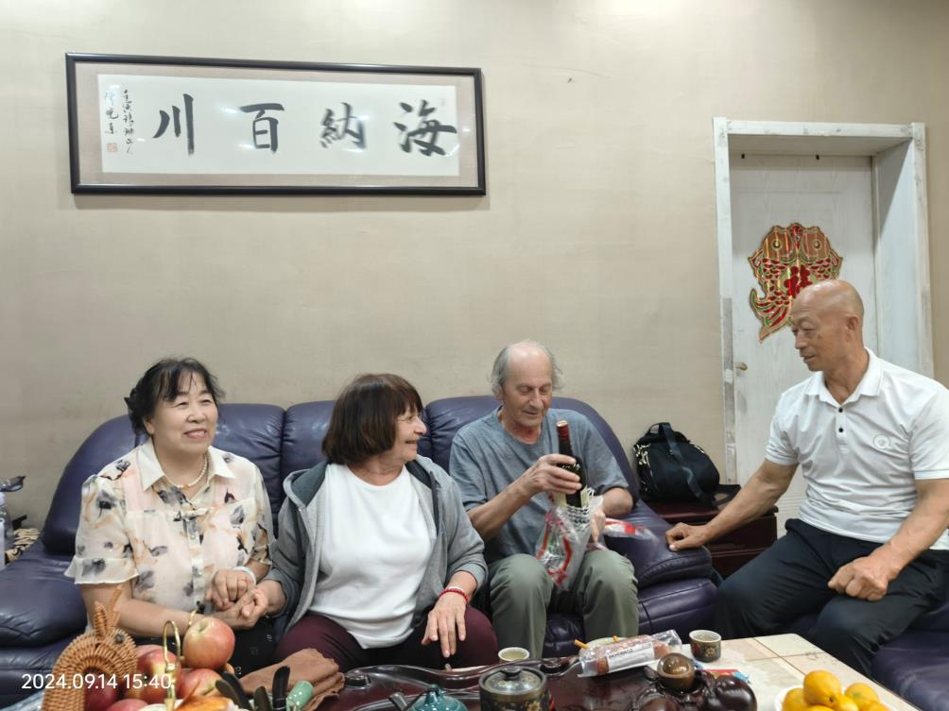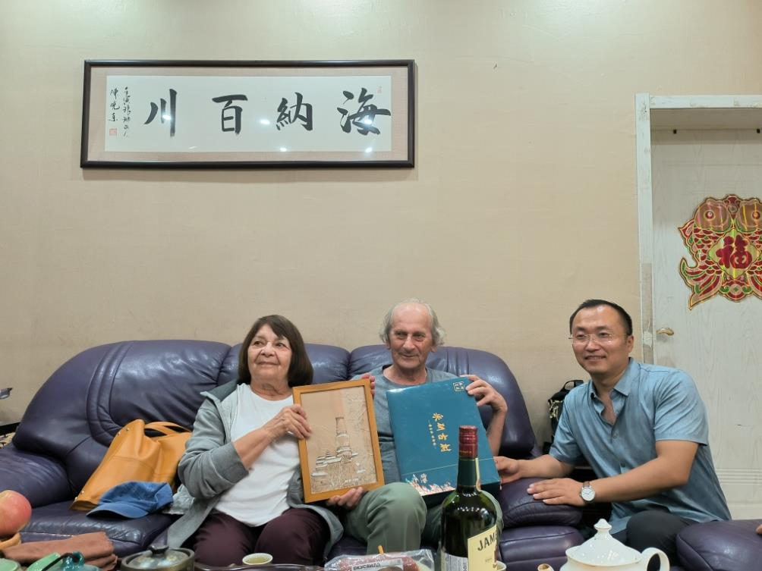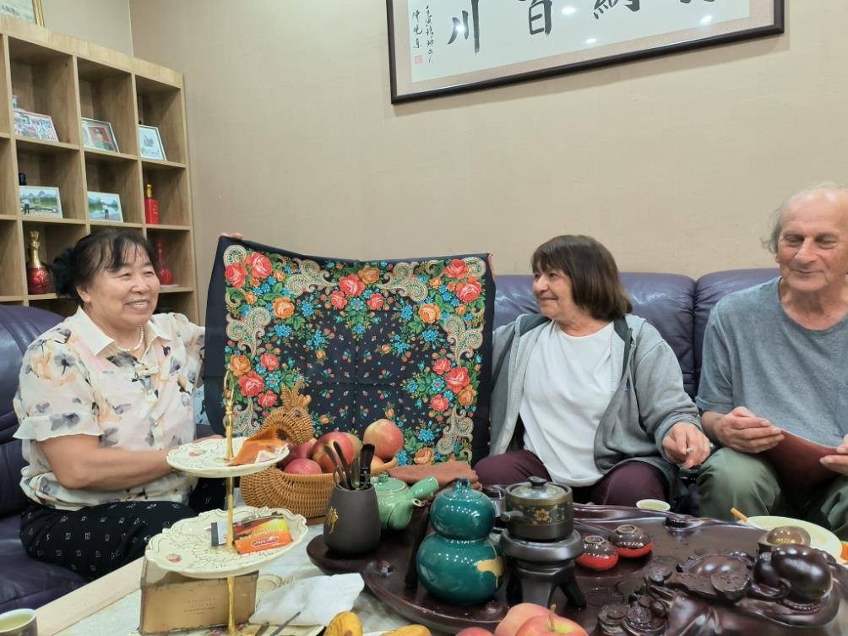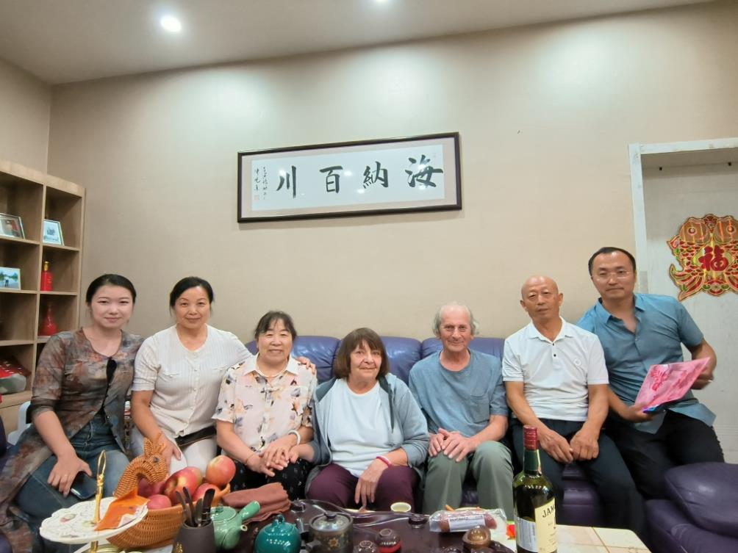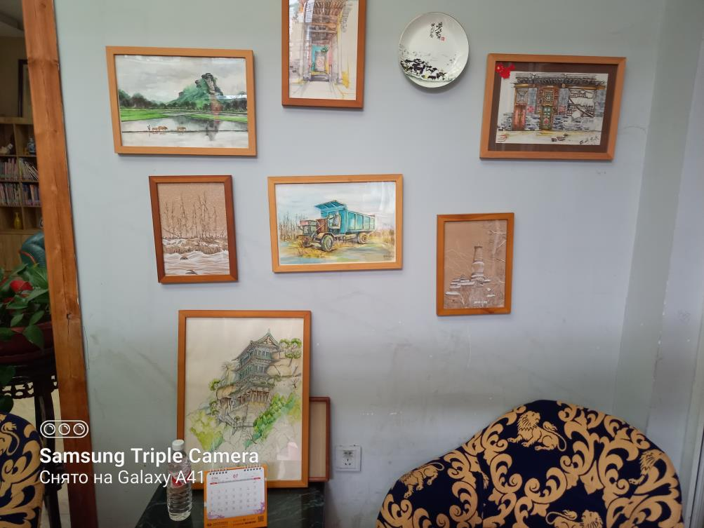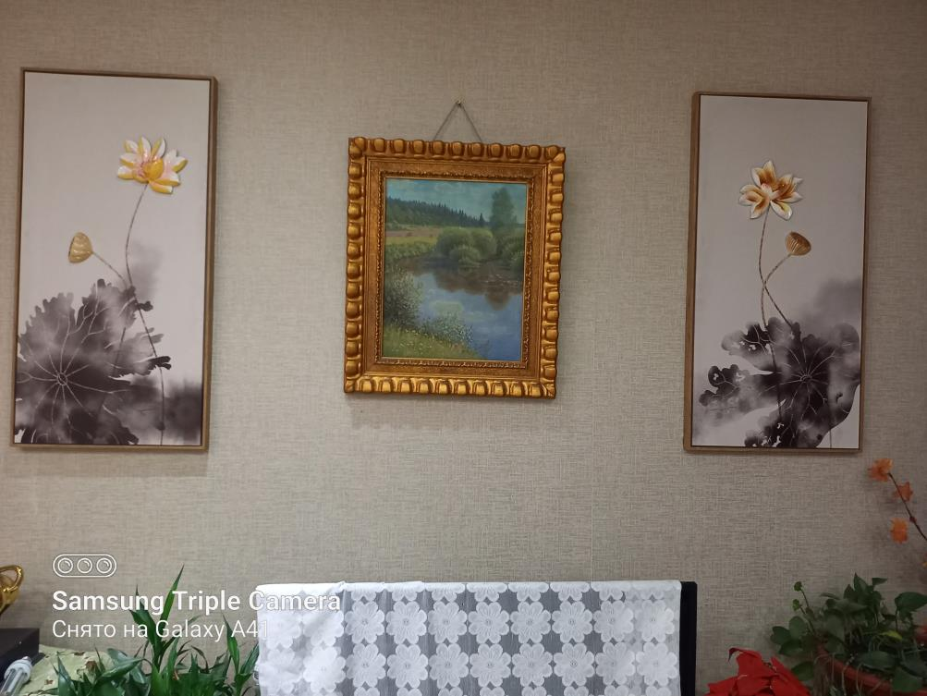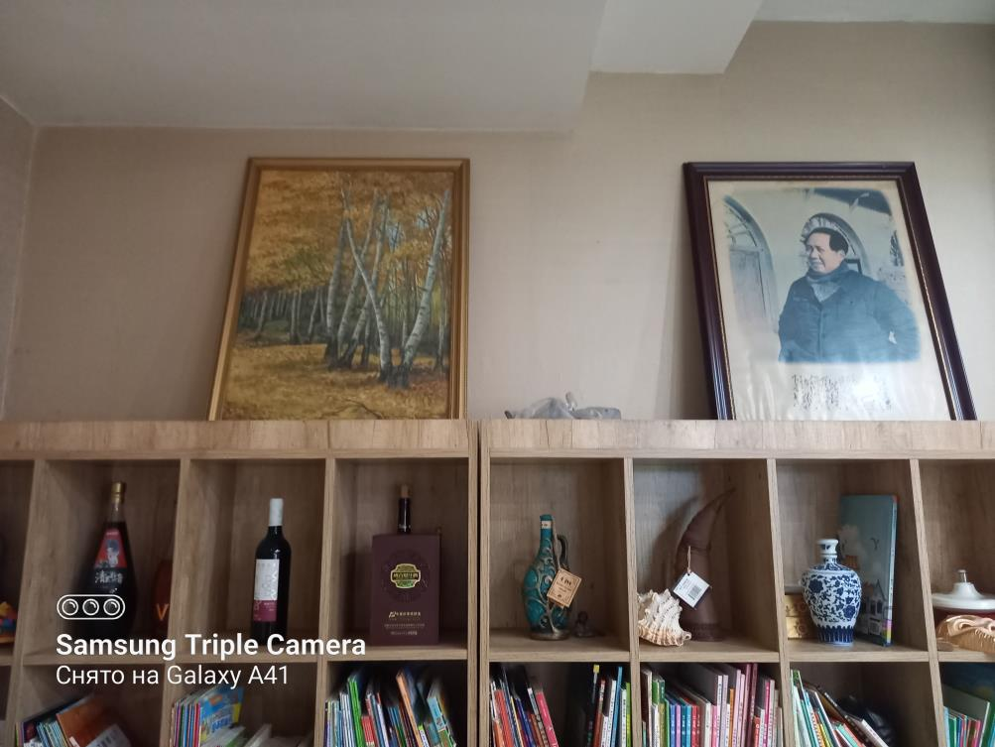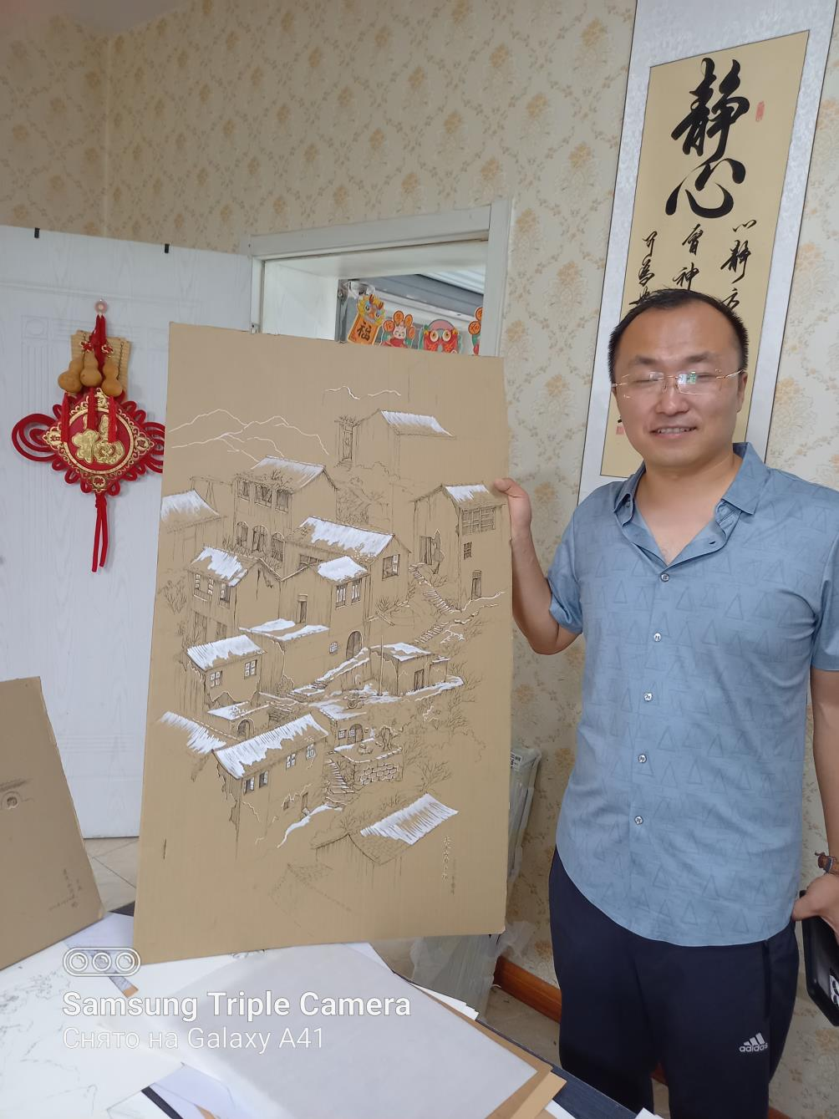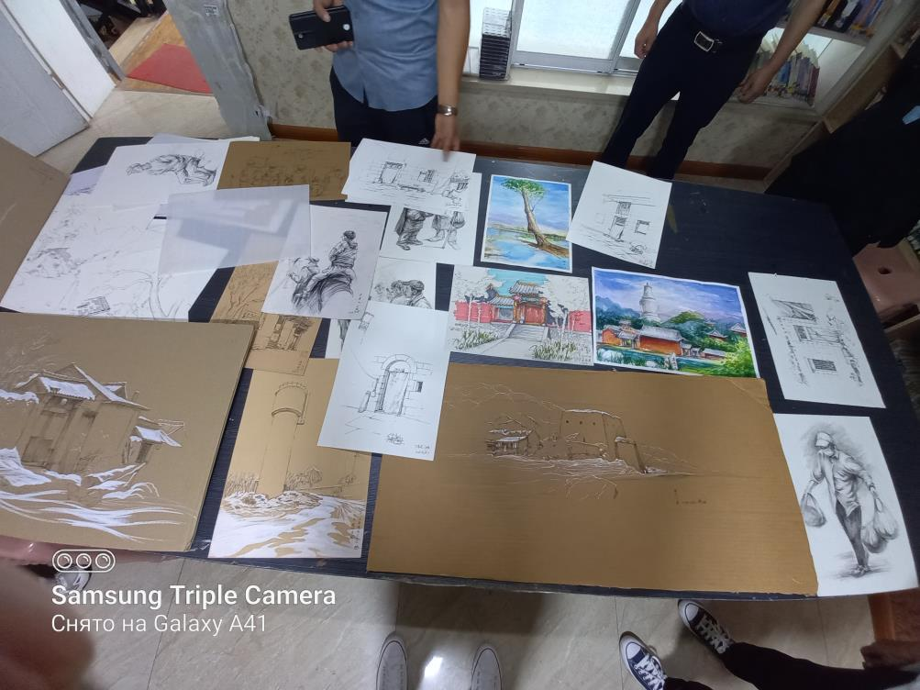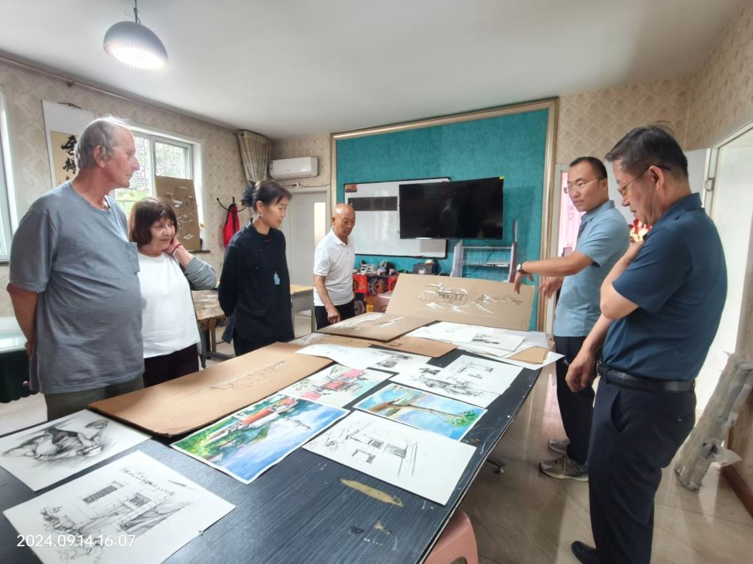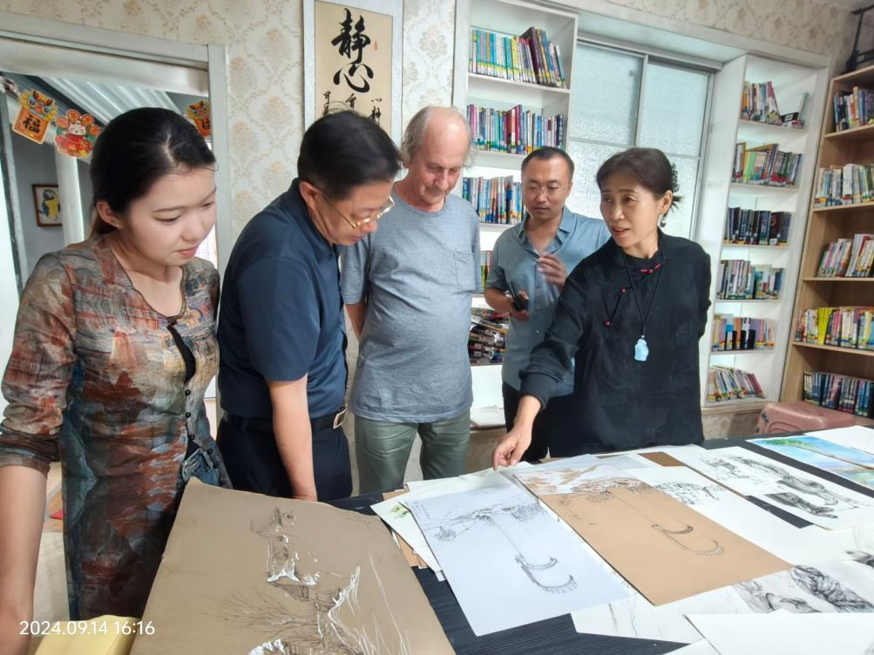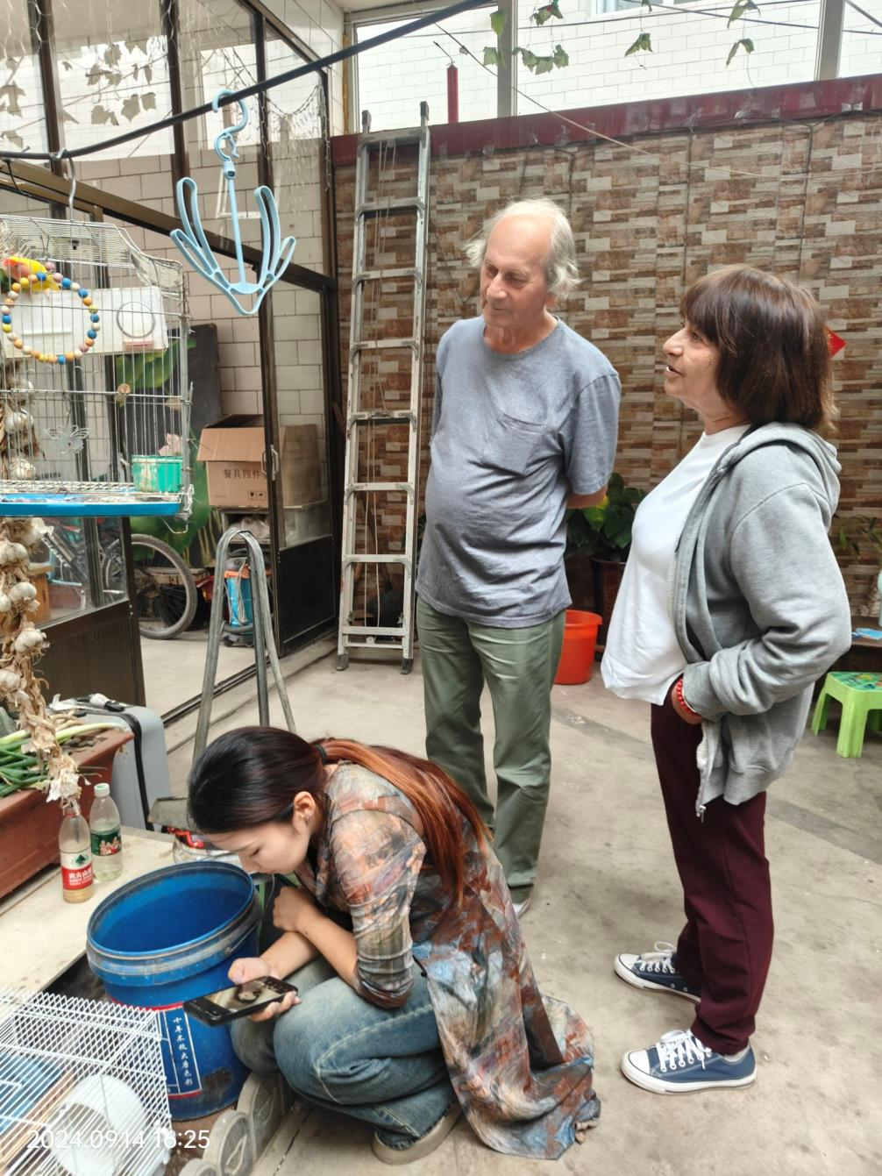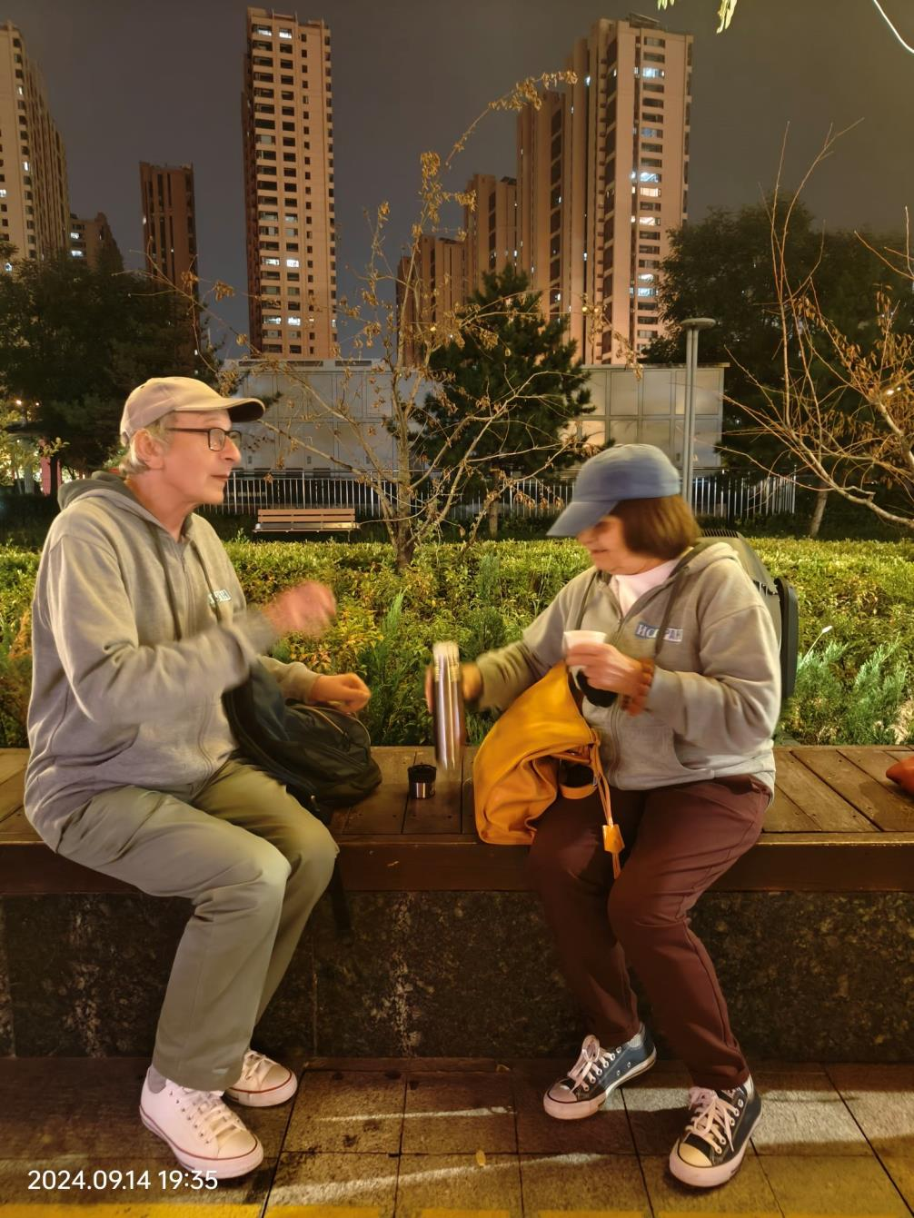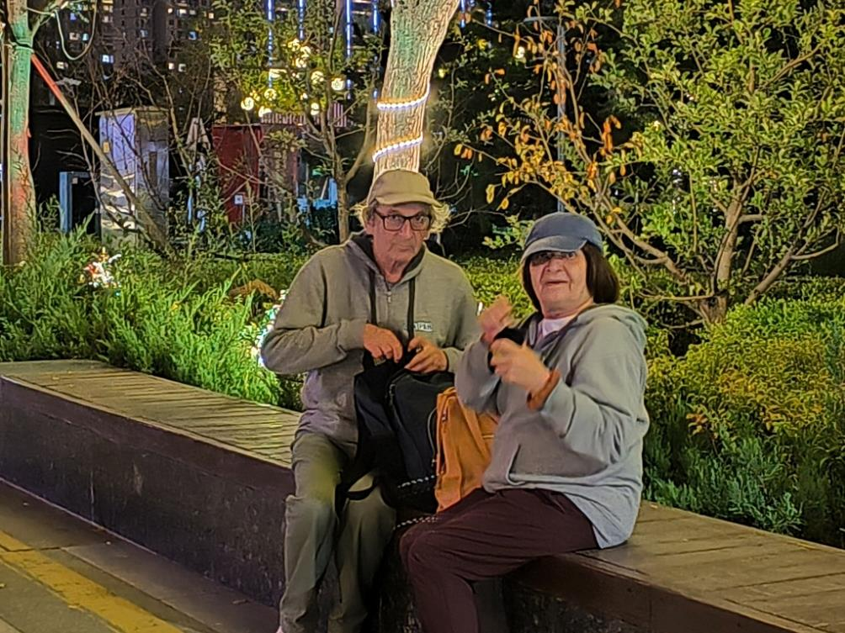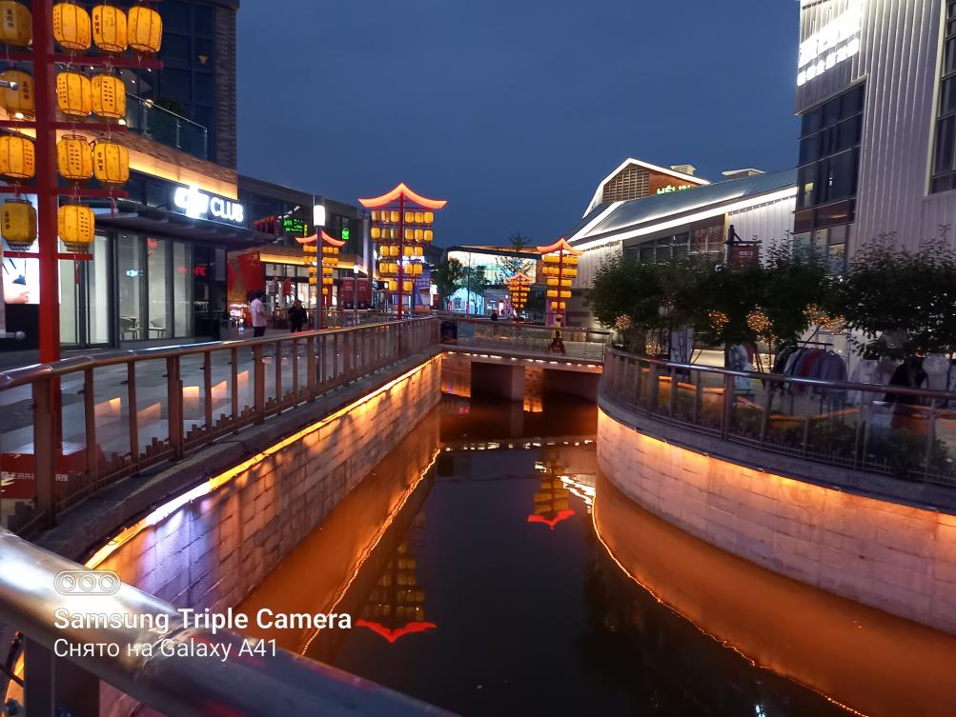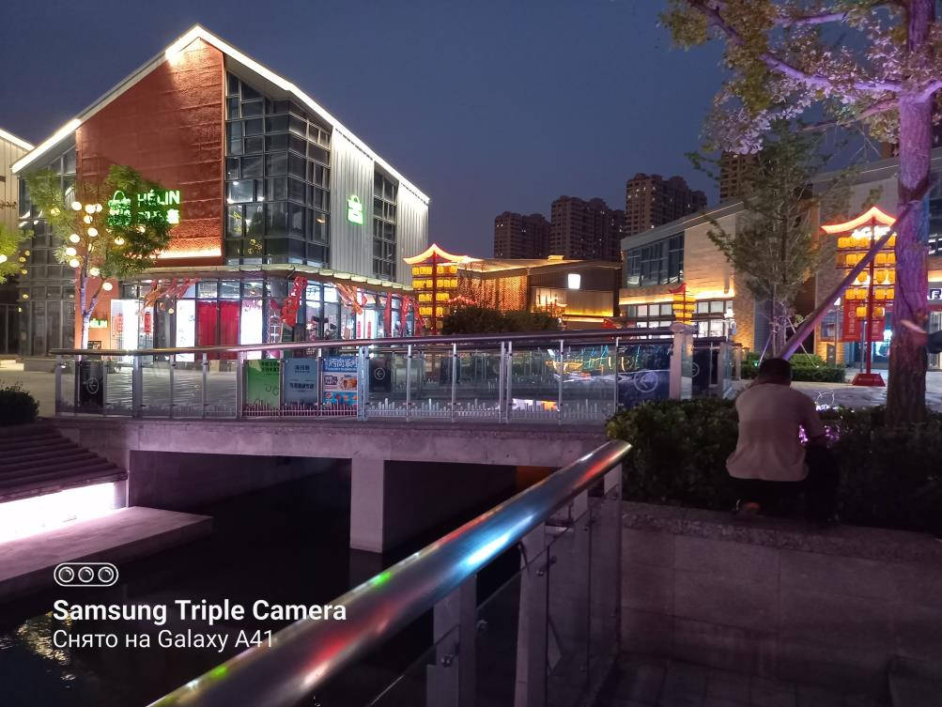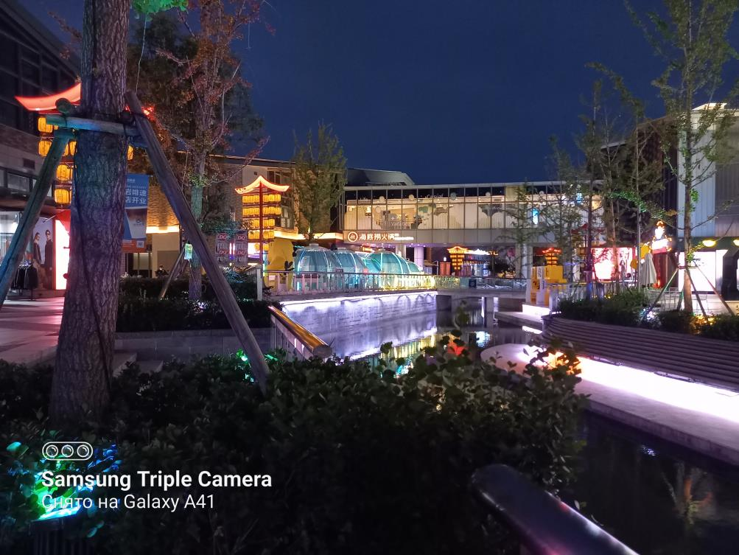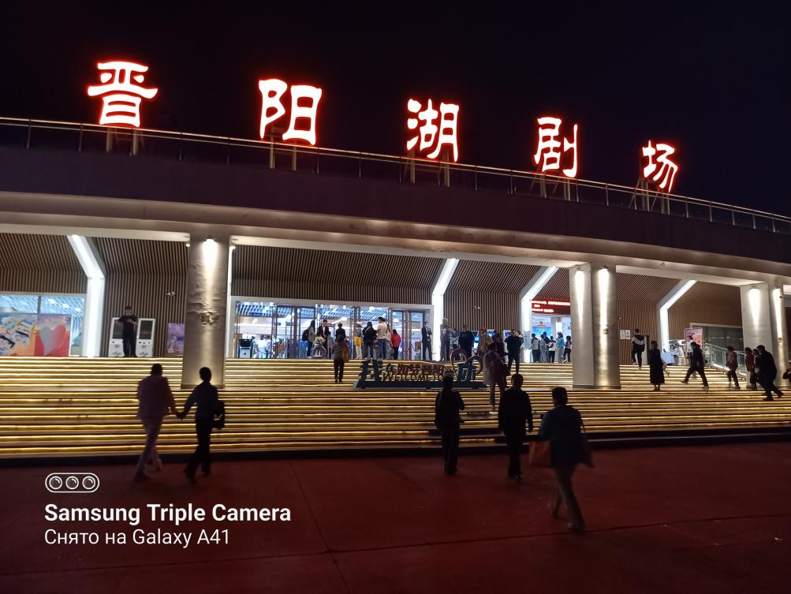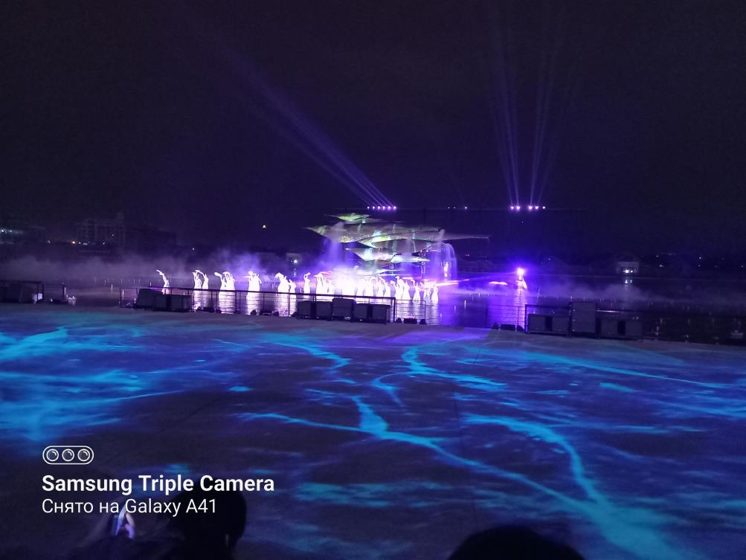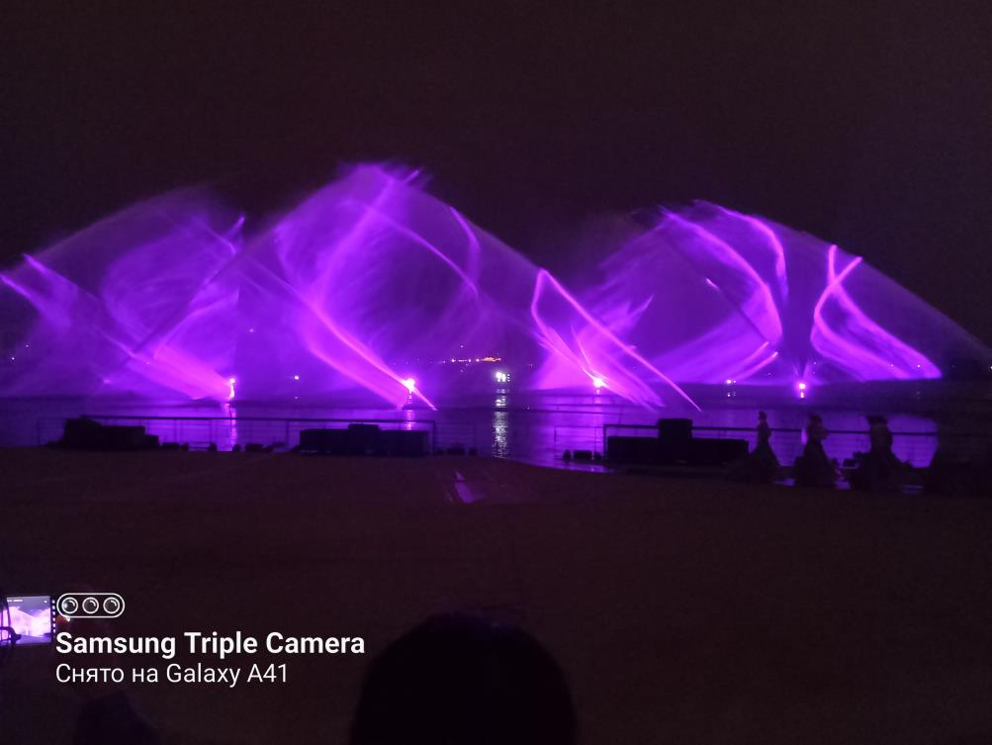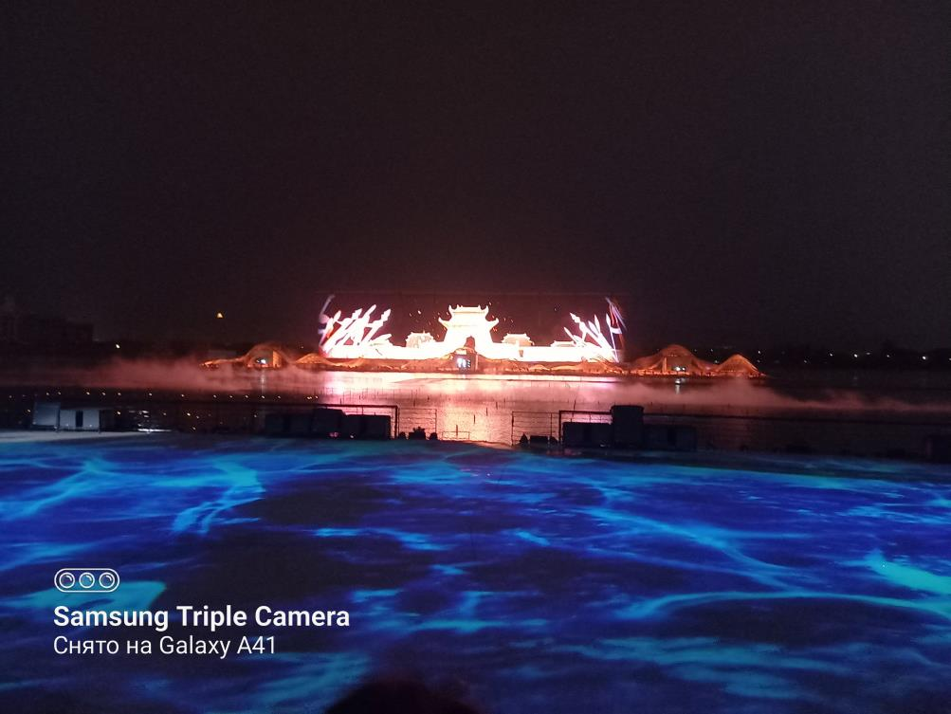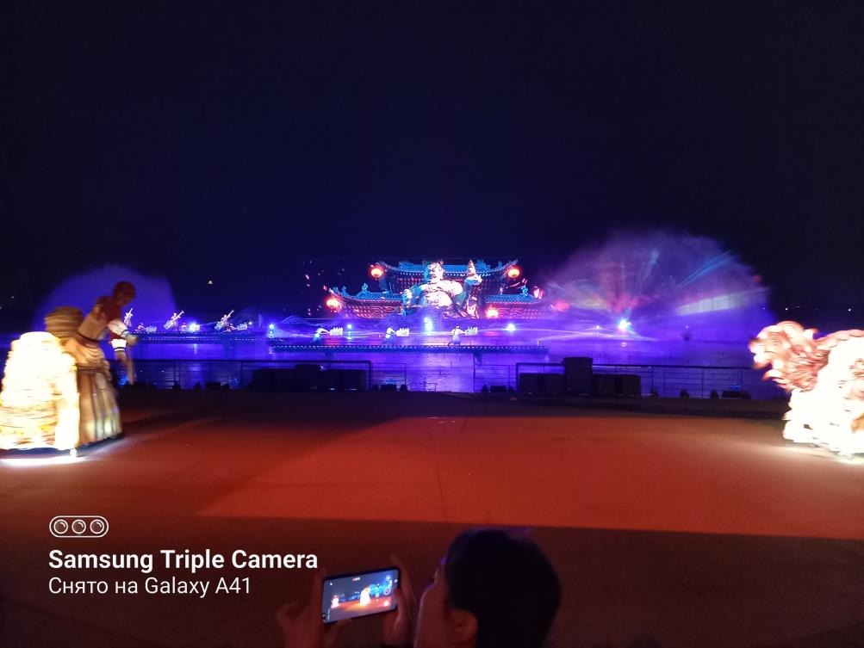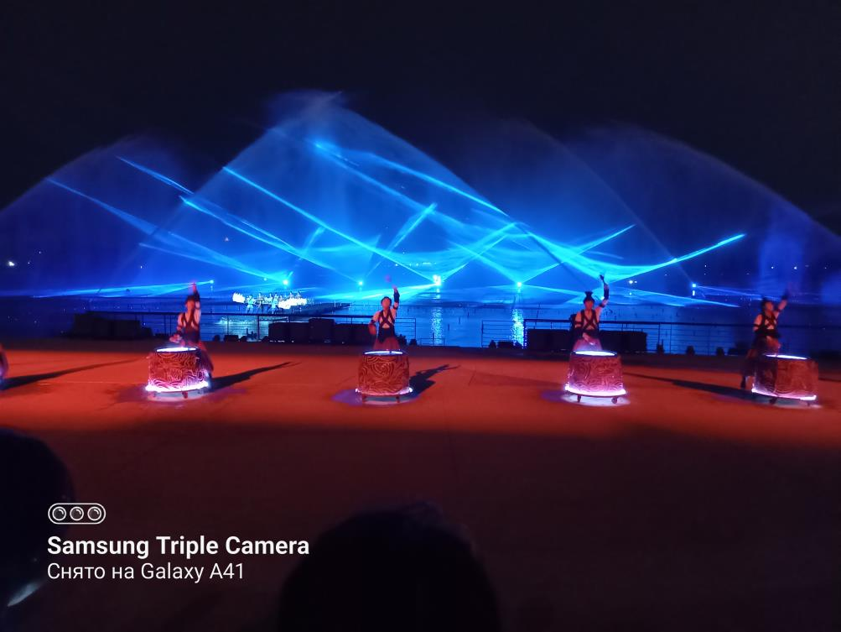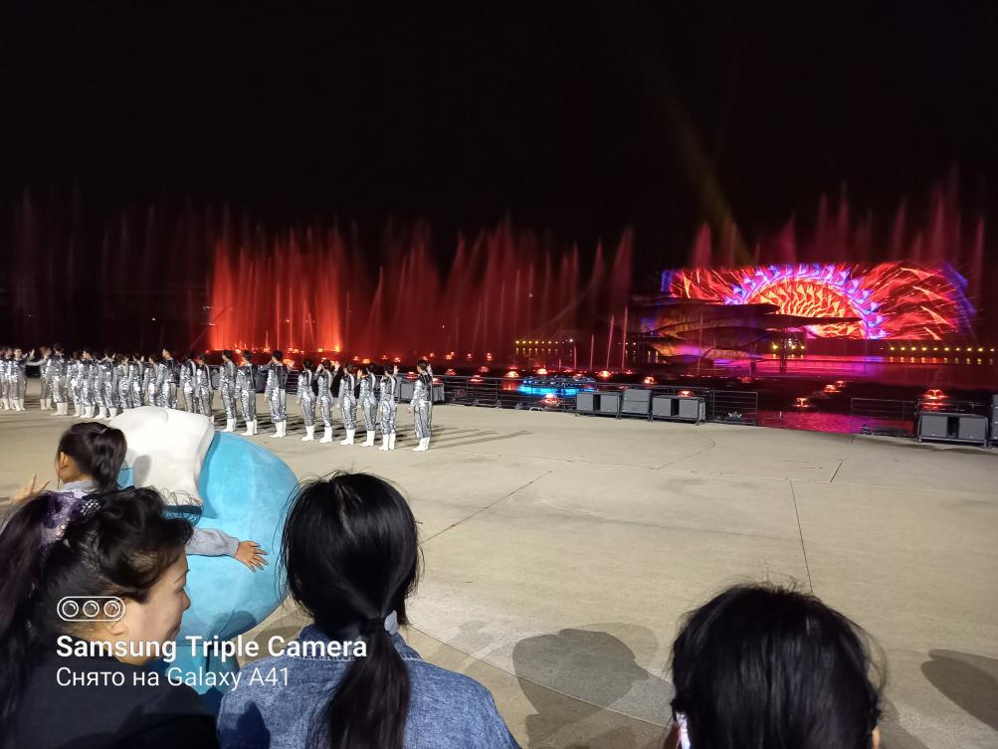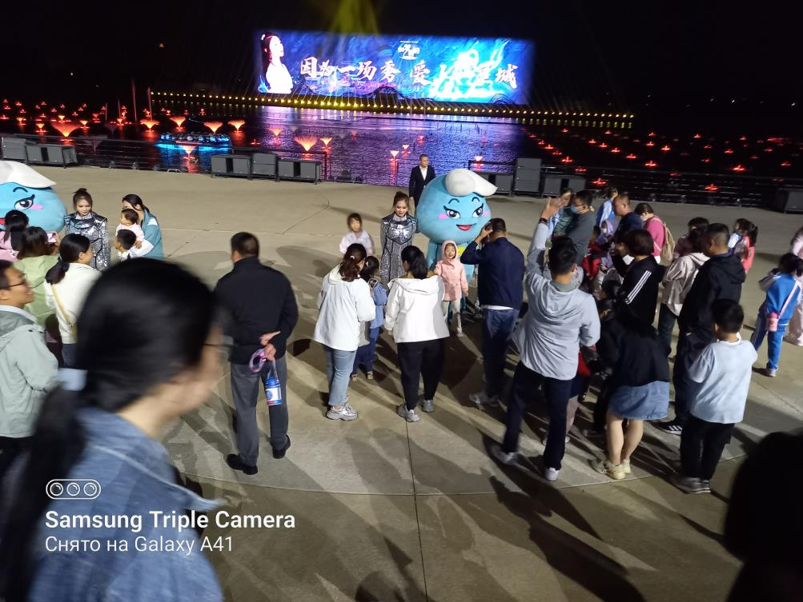
20240930

Продолжаю, продолжаю про поездку по Китаю.
День 12. 15 сентября. Воскресенье. Тайюань.

Улетаем из Тайюань в Циндао.
Утром в номере отеля старшая дочка Ли Цуйвэнь берёт у меня интервью.
Потом обед.
Потом прощание в аэропорту.

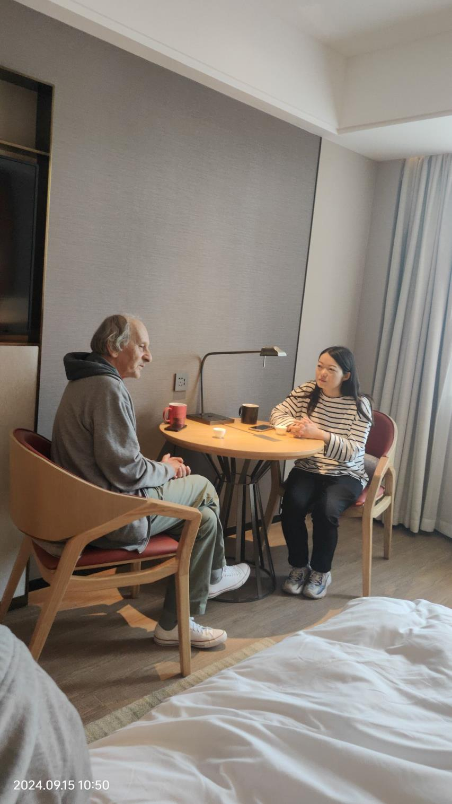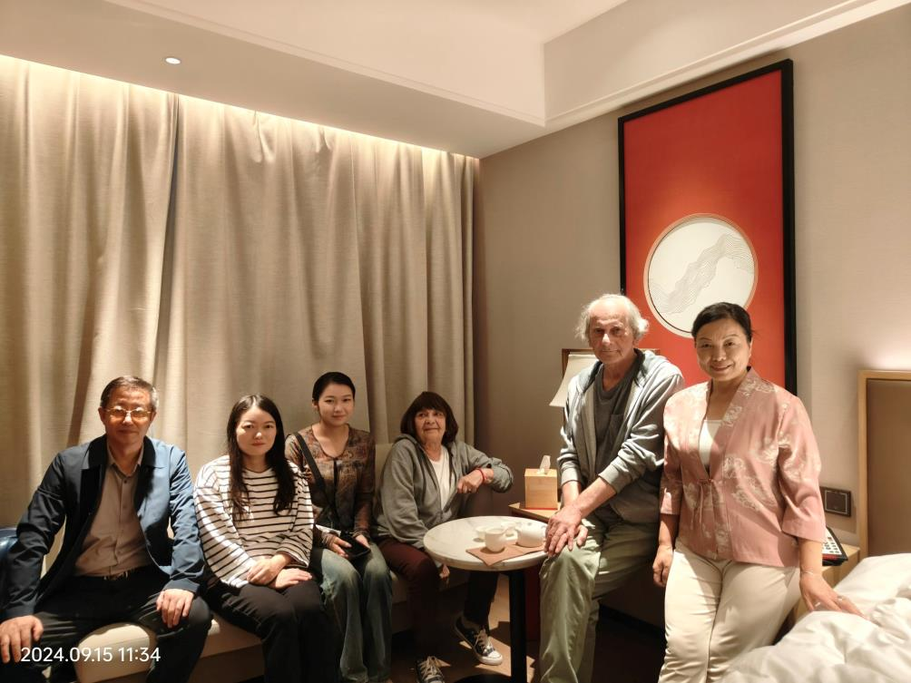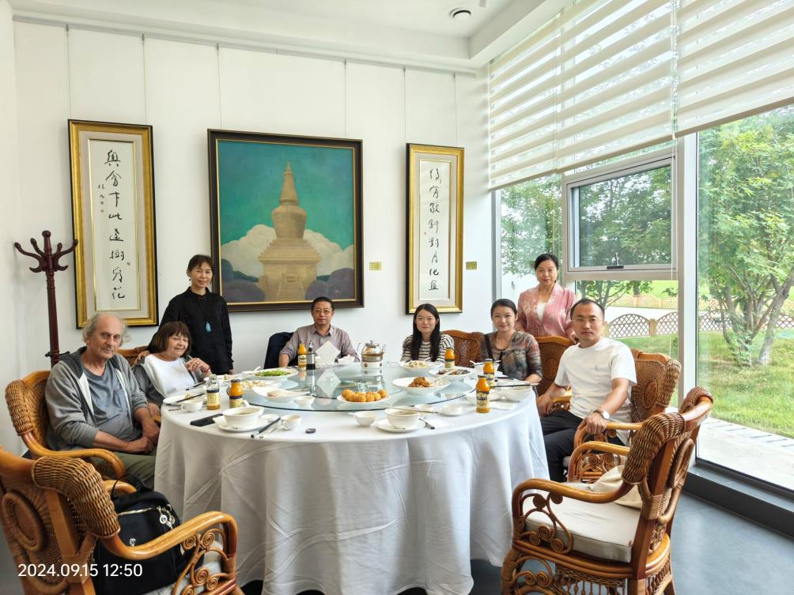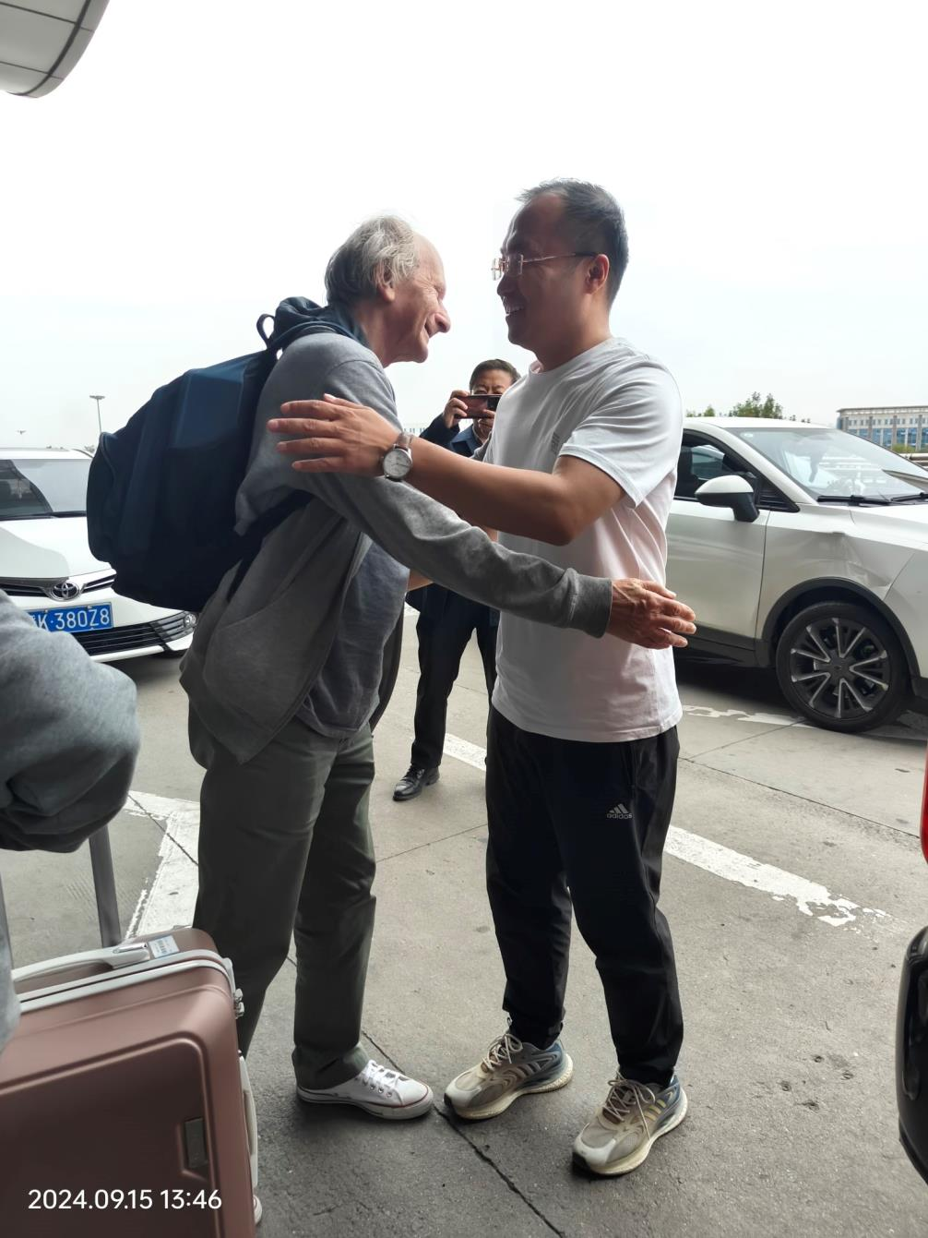

20240930

Продолжаю, продолжаю про поездку по Китаю.
День 13. 16 сентября. Понедельник. Циндао.

С утра мы с Наташей гуляем на Лаошань — гору Лао.
На ней установлена огромная статуя Лао-цзы, на пьедестале высечены 5 тысяч иероглифов Даодэцзин.

На море волна, купаться нельзя.

В Циндао мы были дома у Ли Цзянхуа, познакомились с её мужем, обедали вместе морепродуктами.
Вообще в Циндао мы наелись морепродуктов выше крыши.

Вечером в номере отеля встретились с Сюй Лихун из Харбина.
Она приехала в Циндао поработать русско-китайским переводчиком для какой-то деловой делегации из Киргизии. Переводчиков с киргизского для встреч такого (неправительственного) уровня, наверное, не нашлось, английского киргизы не знают, а русский, конечно, знают.

Написал 2 стихотворения.

13. ПОВЕРХНОСТНЫЕ РАЗЛИЧИЯ

— Сижу в своей бревенчатой избушке
И водку пью,
Закусывая чёрными
хрустящими груздями.
— Сижу в своей тростниковой хижине
И водку пью,
Закусывая чёрными
древесными грибами.
— Гляжу в окно на бледную луну
в ветвях прямой сосны,
Как старый Тютчев.
— Гляжу в окно на бледную луну
в ветвях кривой сосны,
Как старый Тао Цянь.
— Задумываюсь о вечном,
— Задумываюсь о вечном,
— Не знающем поверхностных различий.
— Не знающем поверхностных различий.
— Пью за твоё здоровье, друг!
— Пью за твоё здоровье, друг!

20240916
Циндао, Гора Лаошань, даосский храм.

Перевод Гу Юя:

13.表面的差异

“坐在我的木屋里,
我饮用伏特加酒，
咀嚼黑色的
脆生生的浆果。”
“坐在我的芦苇茅屋里,
我饮用白酒，
咀嚼乡下出产的
黑木耳。”
“我望着窗外笔直的松树枝上空
苍白的月亮,
跟衰老的丘特切夫相像。”
“我望着窗外弯曲的松树枝上空
苍白的月亮,
像年老的陶潜相像。”
“我想到了永恒。”
“我想到了永恒。”
“分不出表面的差异。”
“分不出表面的差异。”
“干杯，伙计！”
“干杯，伙计！”

20240916 伊戈尔
青岛，崂山，道教寺庙。
2020,9,16 谷羽译

Перевод Ли Цзянхуа:

13.小异

浅酌，
在原木小屋。
佐酒菜是脆生生的黑蘑，
而我却吃得津津有味。
浅酌，
在茅草小屋。
佐酒菜是黑黢黢的木耳，
而我却嚼得兴致勃勃。
窗外明月皎洁，
青松笔直，
如古稀丘特切夫。
窗外树影斑驳
枝条逶迤，
如耄耋五柳先生。
思来，
想去，
二者都曾相识。
二者绝无不同。
既是知音，不如举杯，让健康常伴！
既是知己，不如干杯，愿乐享天年！

20240916 伊戈尔
2020,9,19 李江华译

156. 14. ХОРОШИМИ ДЕЛАМИ ПРОСЛАВИТЬСЯ НЕЛЬЗЯ!

"Хорошими делами прославиться нельзя!" —
Так пела детям вредная старуха Шапокляк.
Но разве не о том же великий Лао-цзы
Втолковывал Конфуцию, а тот молчал-молчал.
И только много позже своим ученикам
Он с грустью и печалью тихонечно сказал:
"Я слушал-слушал-слушал — не понял ничего".

16 сентября 2024
Циндао. Гора Лаошань. У подножия монумента Лао-цзы.

14.“高尚的善行不必传颂！”

“高尚的善行不必传颂！”
这是沙帕克利娅老太婆给孩子们唱的歌。
难道伟大的老子不是也曾这样告诫,
孔子受他教诲，一直保持沉默、沉默。
直到多年后才对他的学生们伤心地说：
“我一直听、听、听，什么都不晓得。”

2024，9，16 伊戈尔
青岛，崂山，老子纪念碑前
2024，9，16 谷羽译

注释：沙帕克利娅老太婆，俄罗斯民间传说中的人物。
2020,9,16 谷羽译

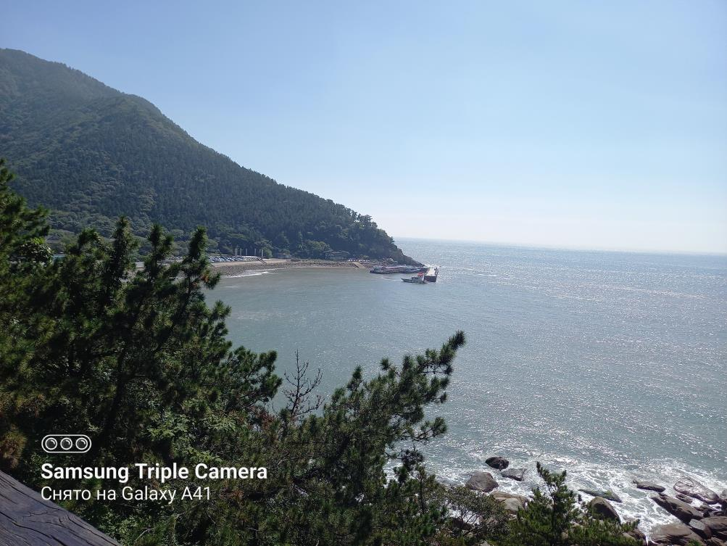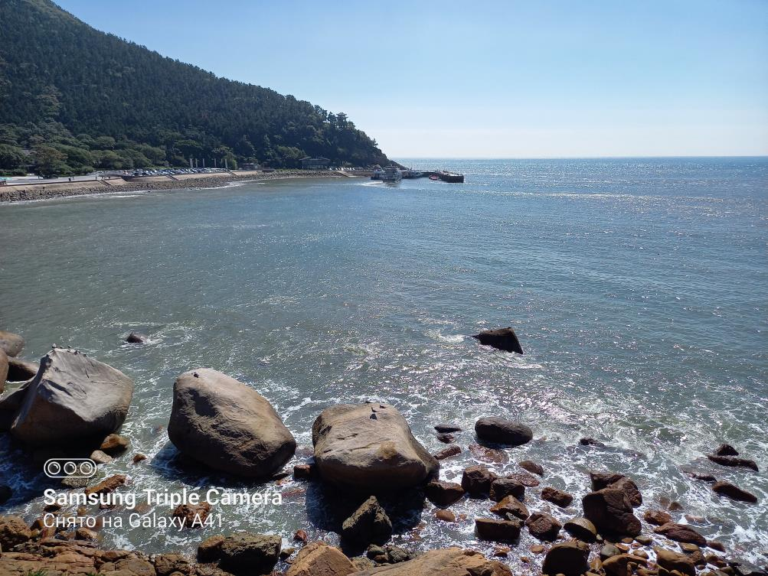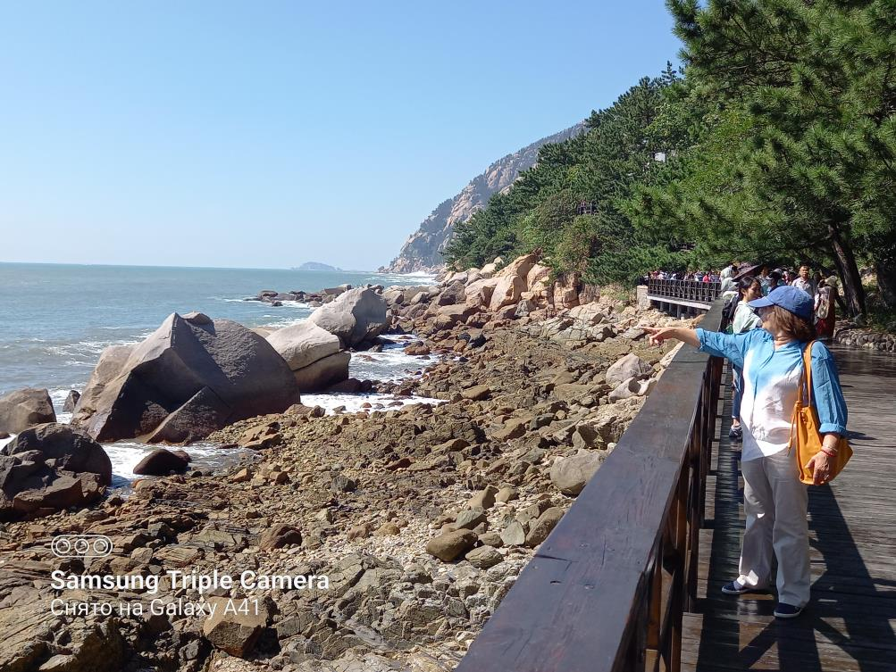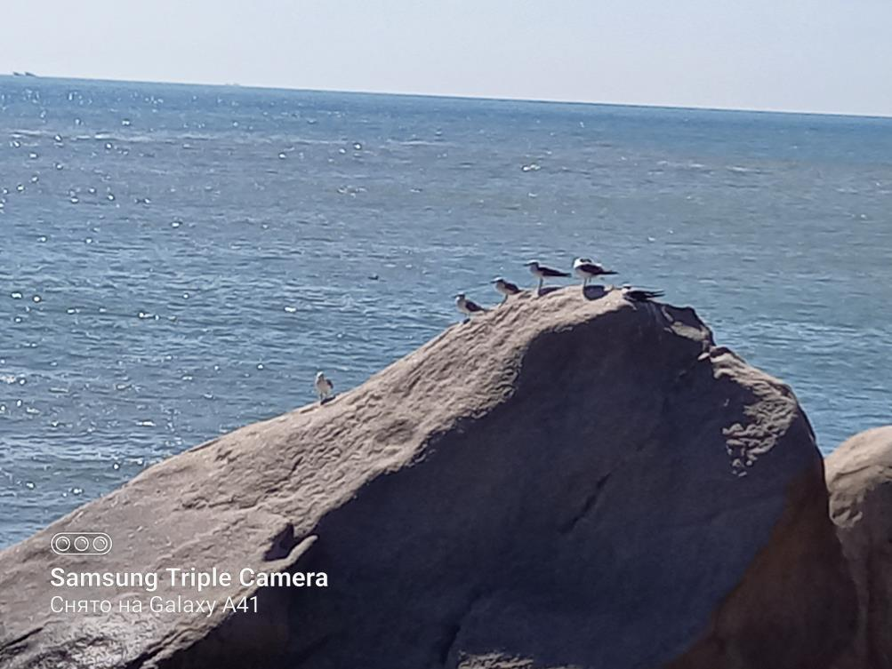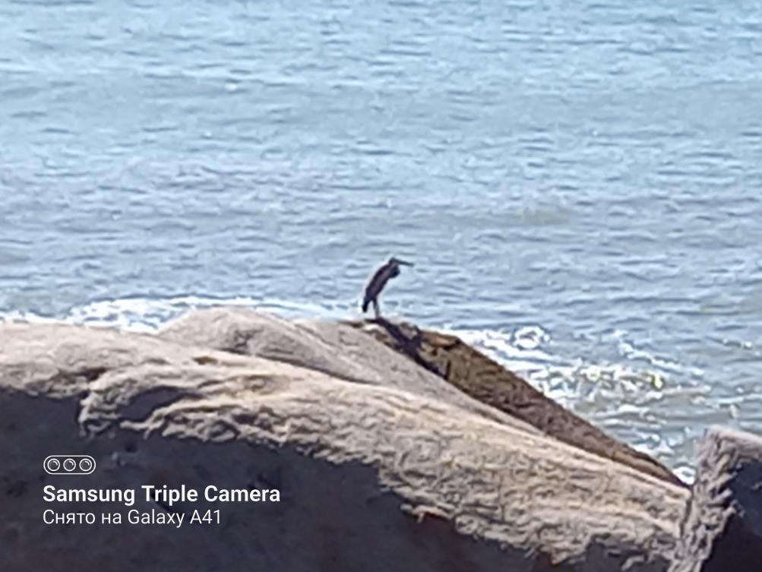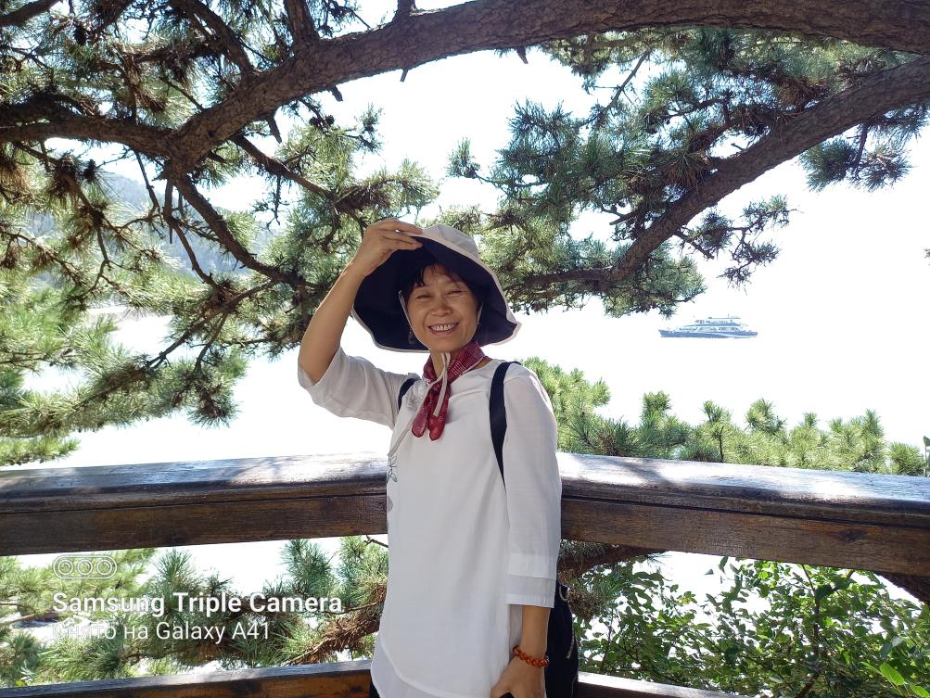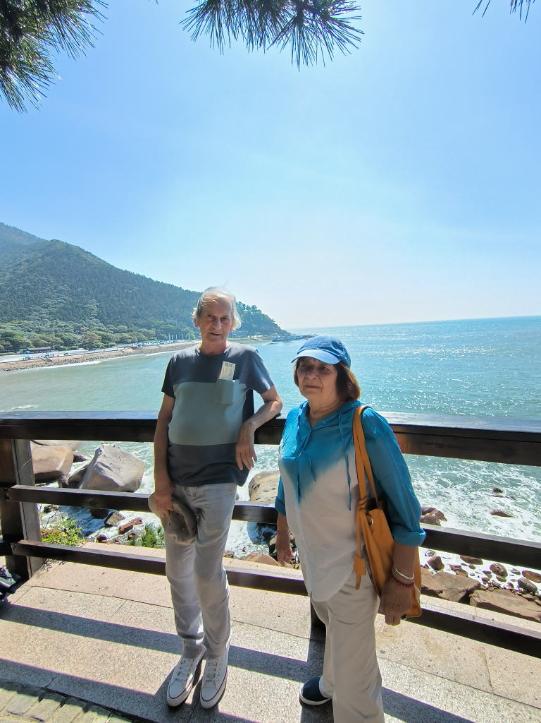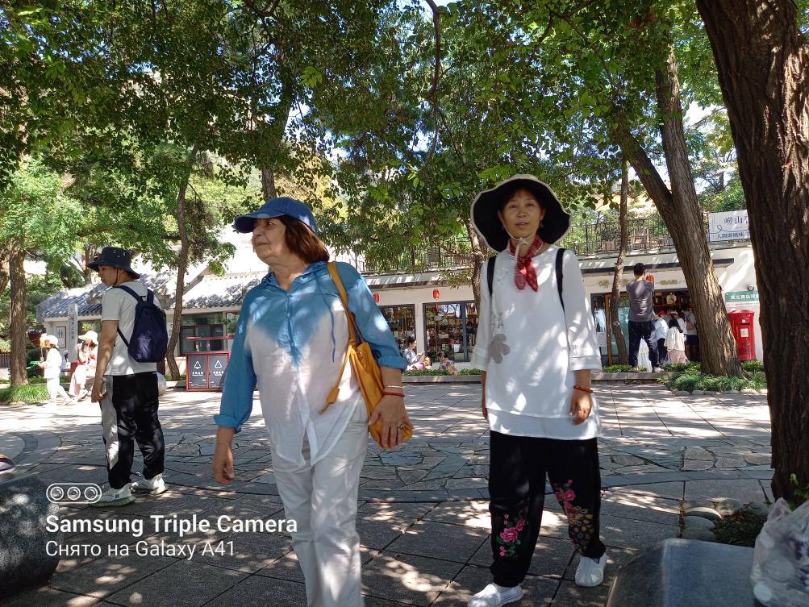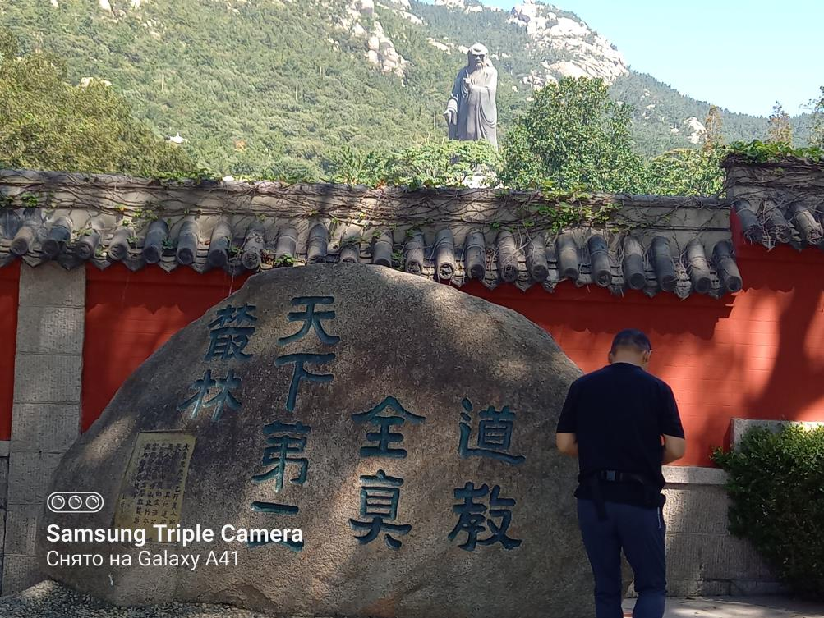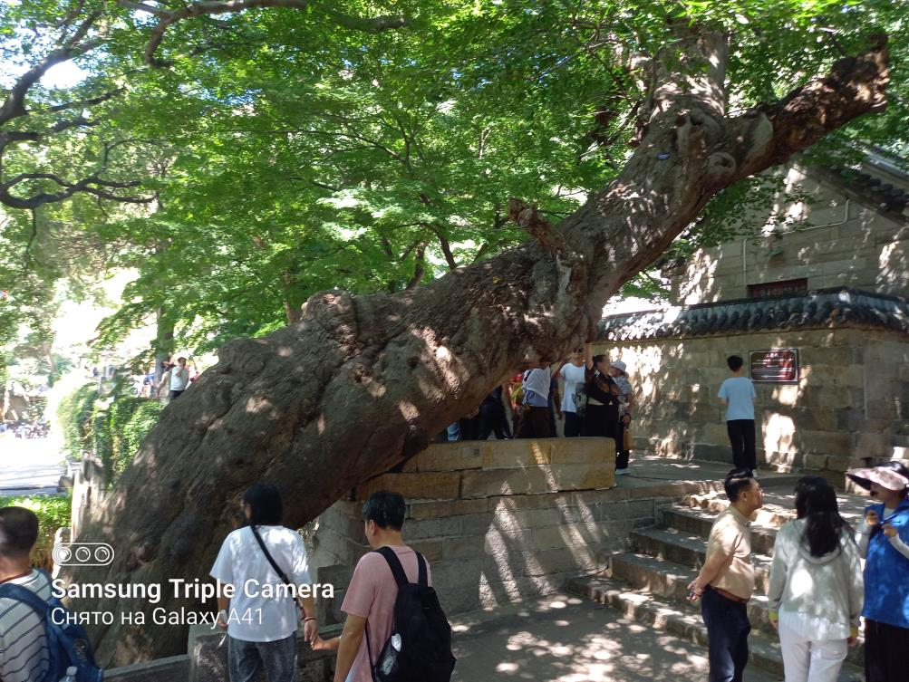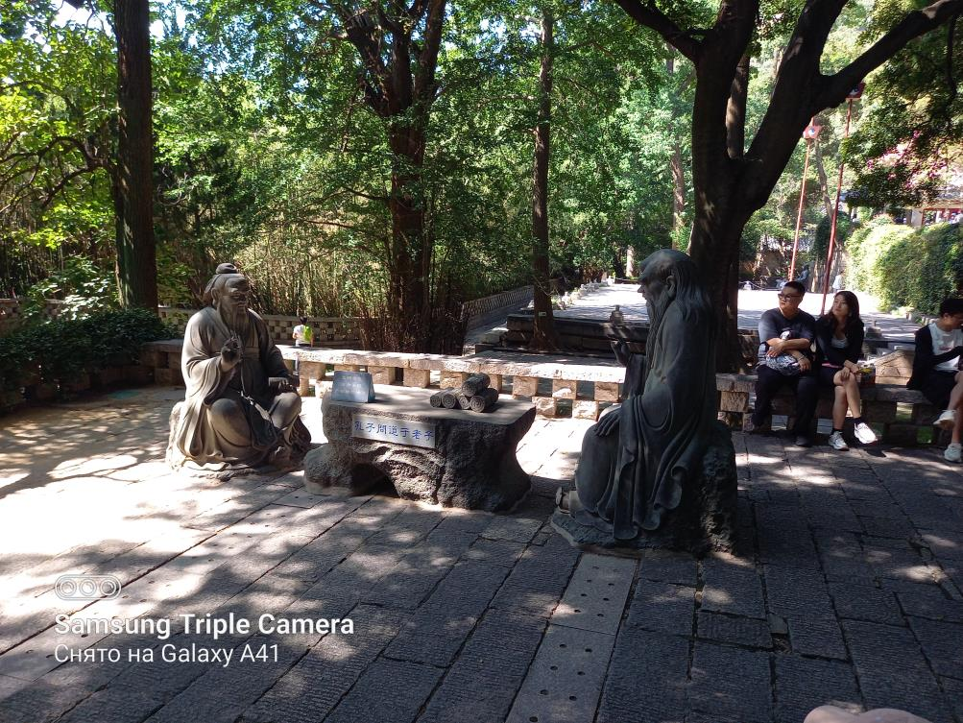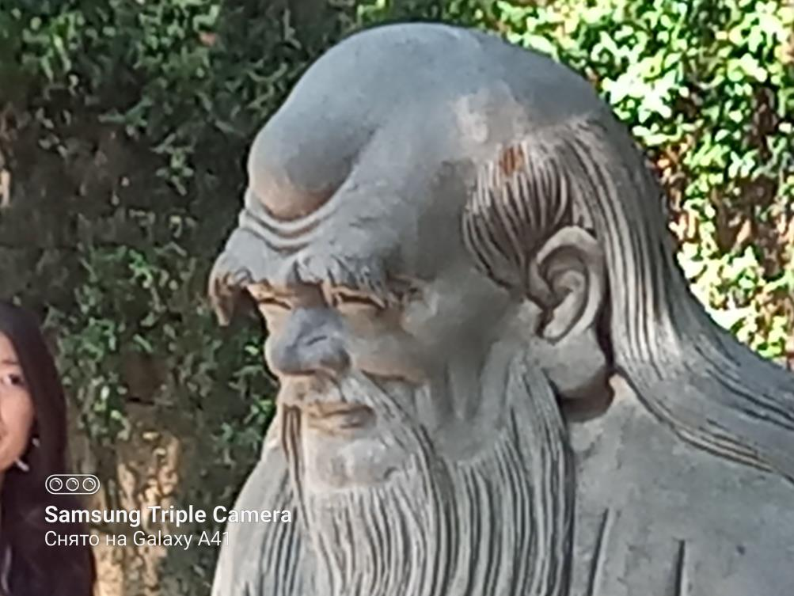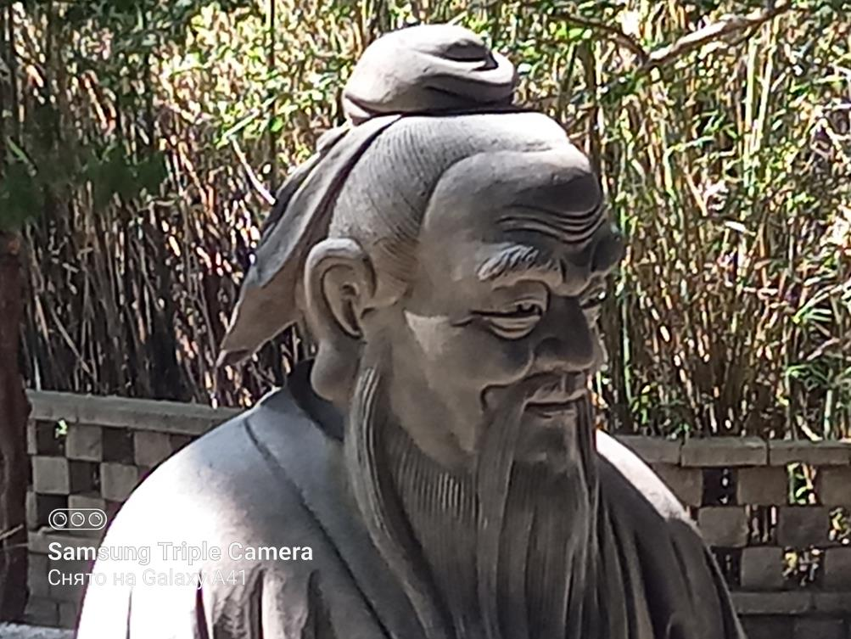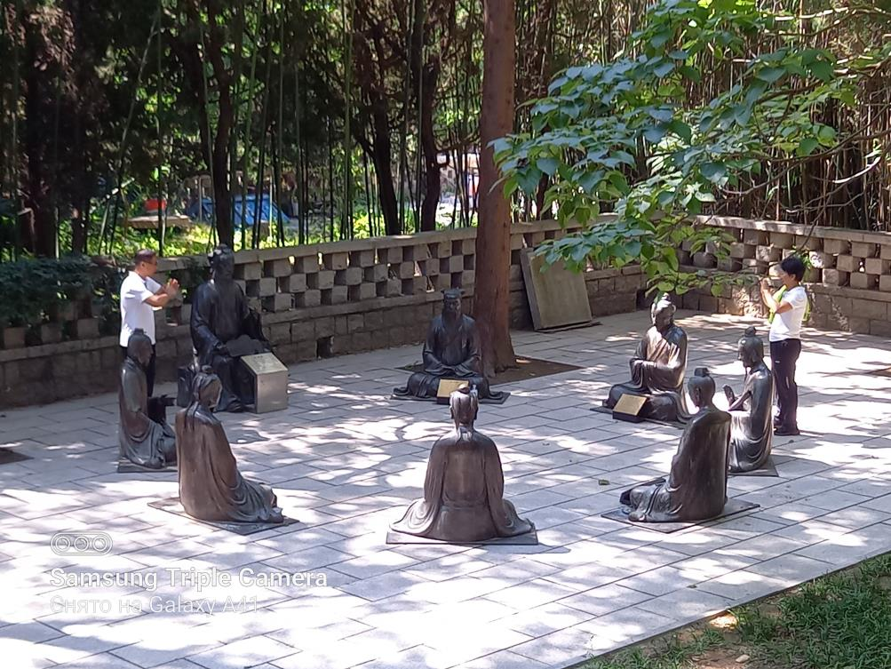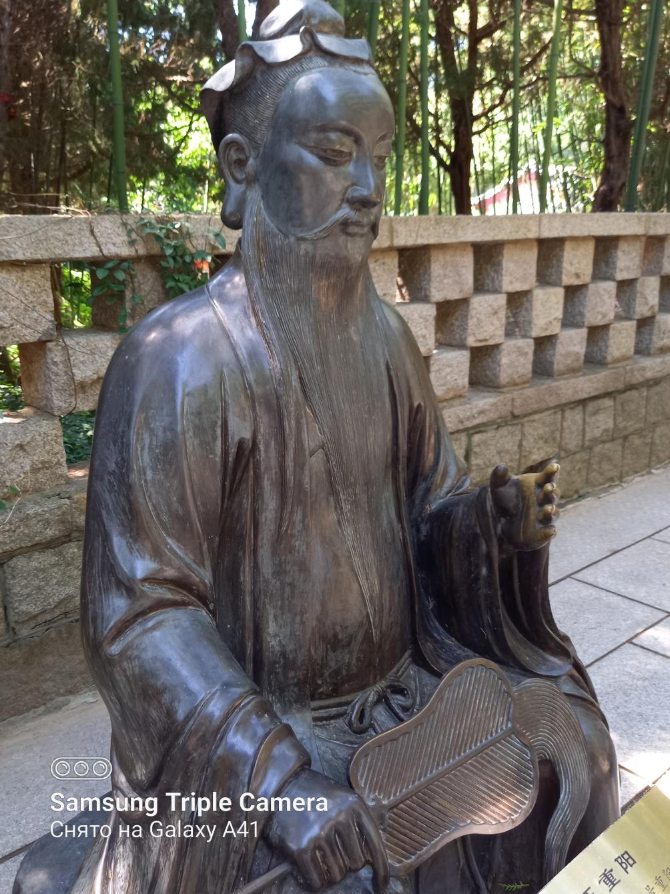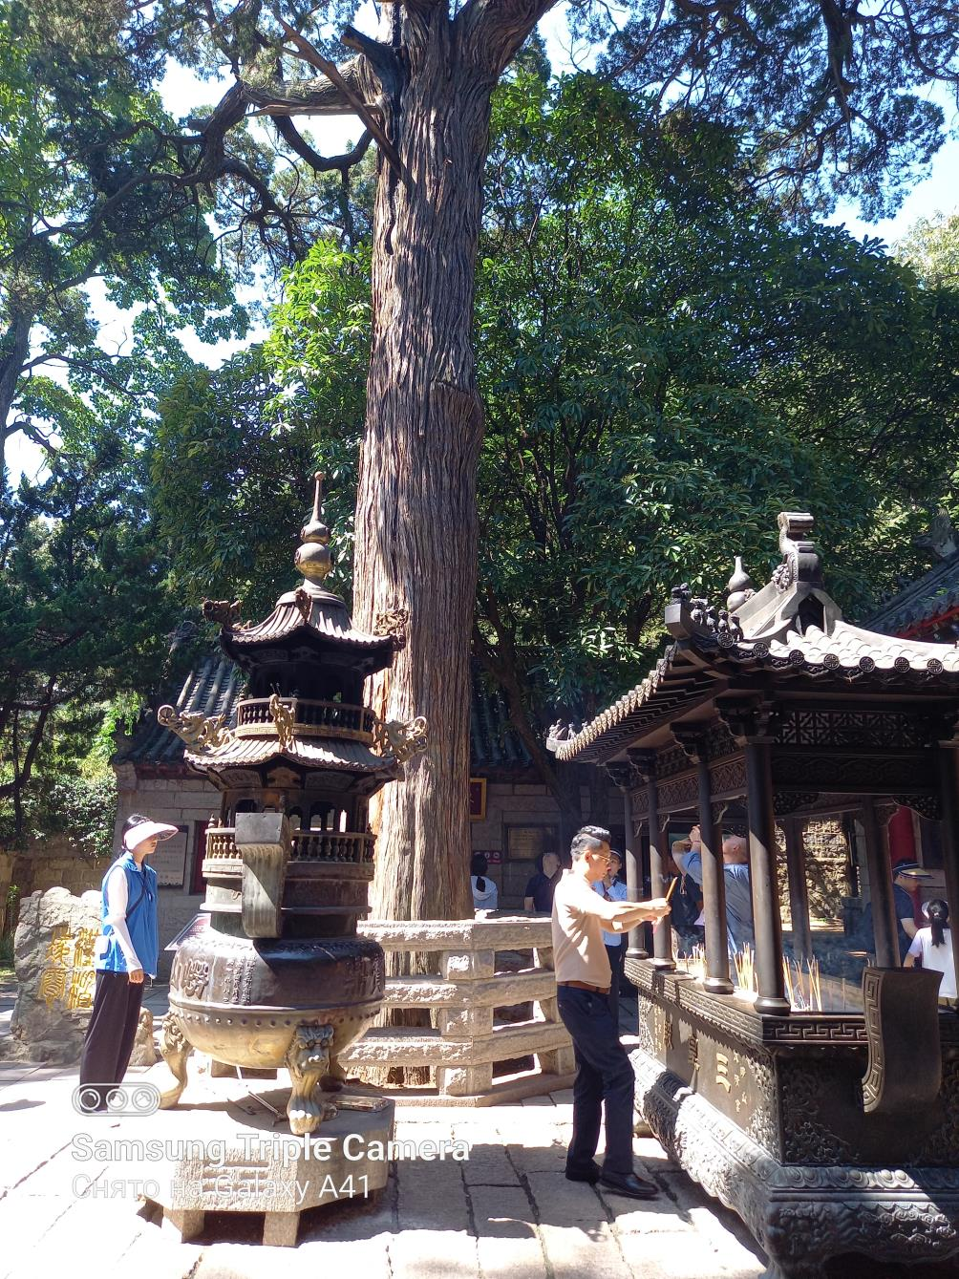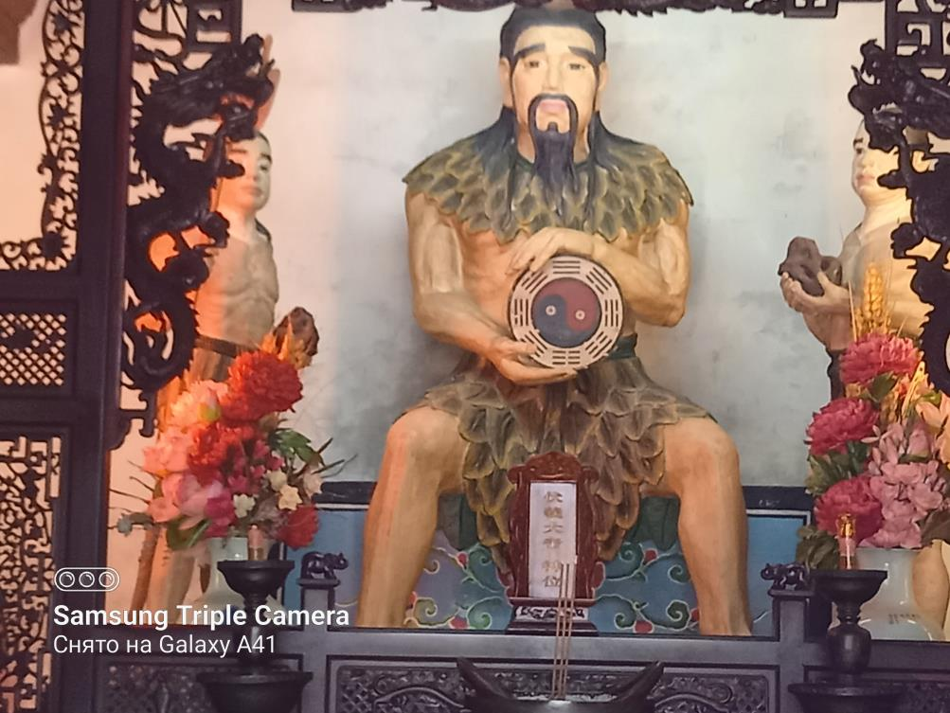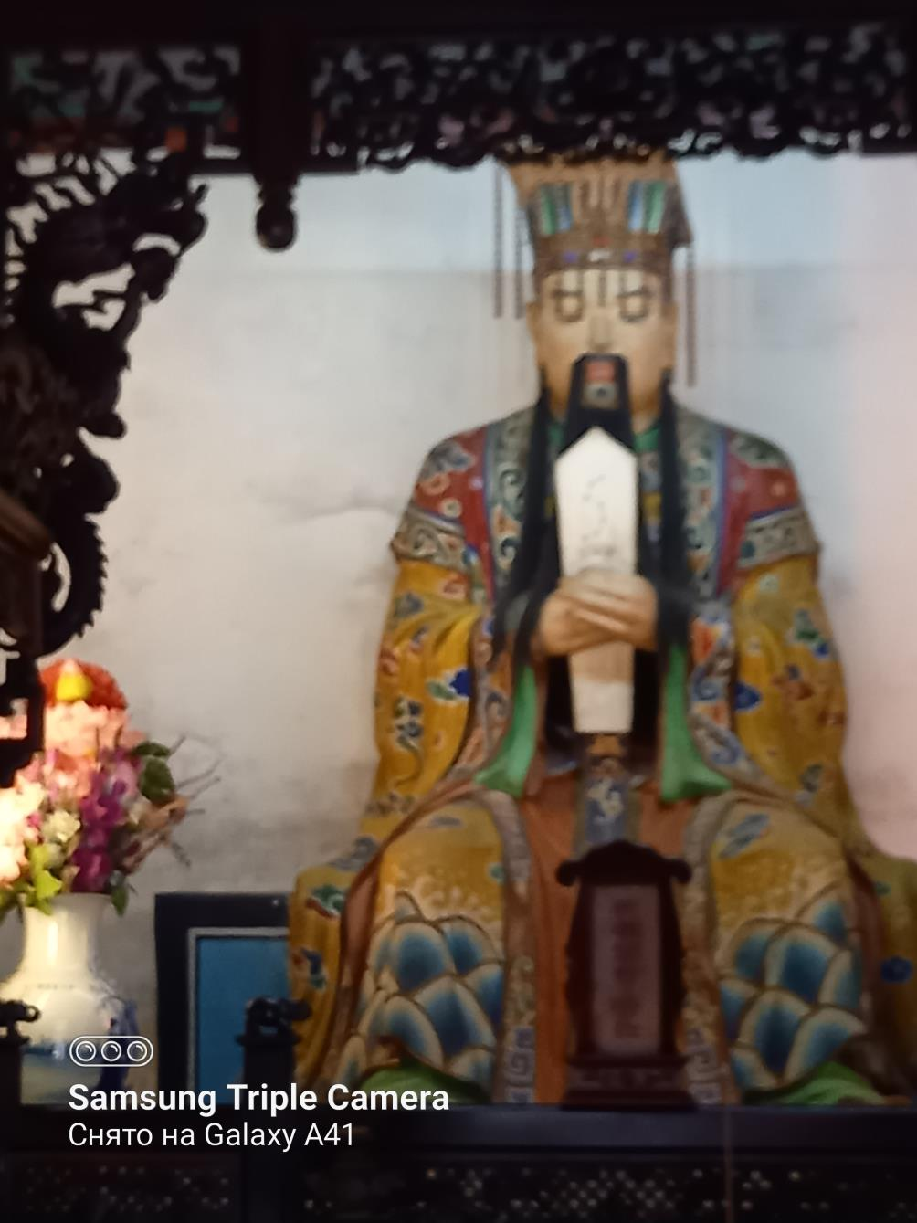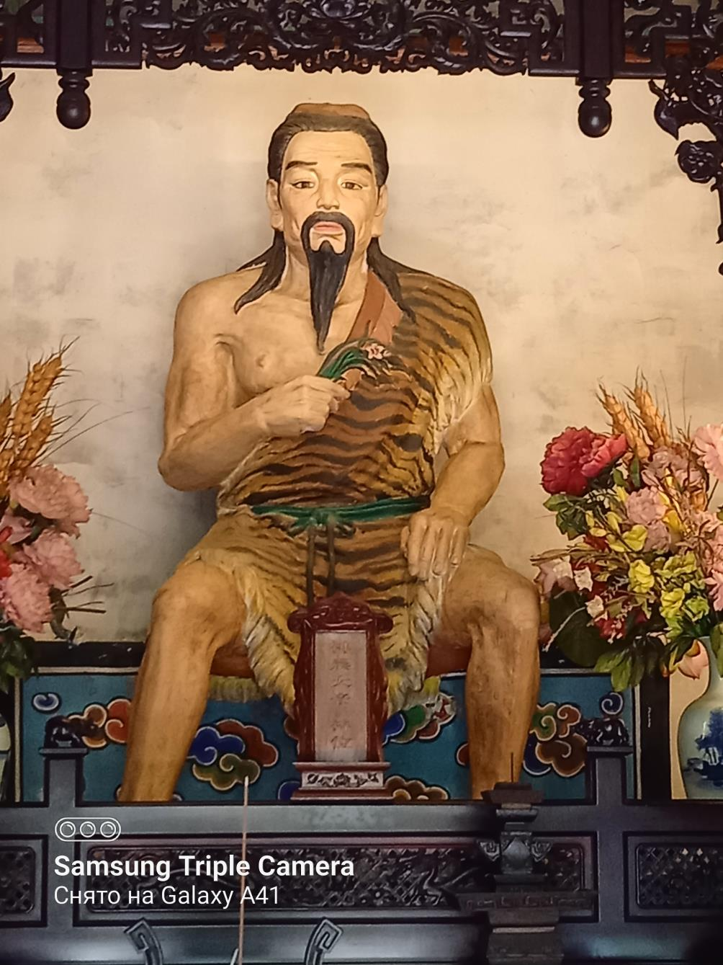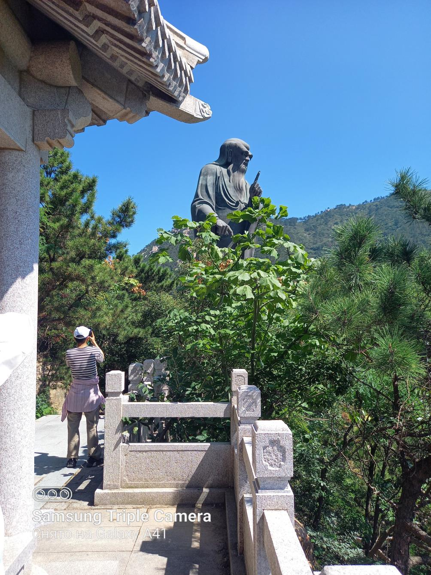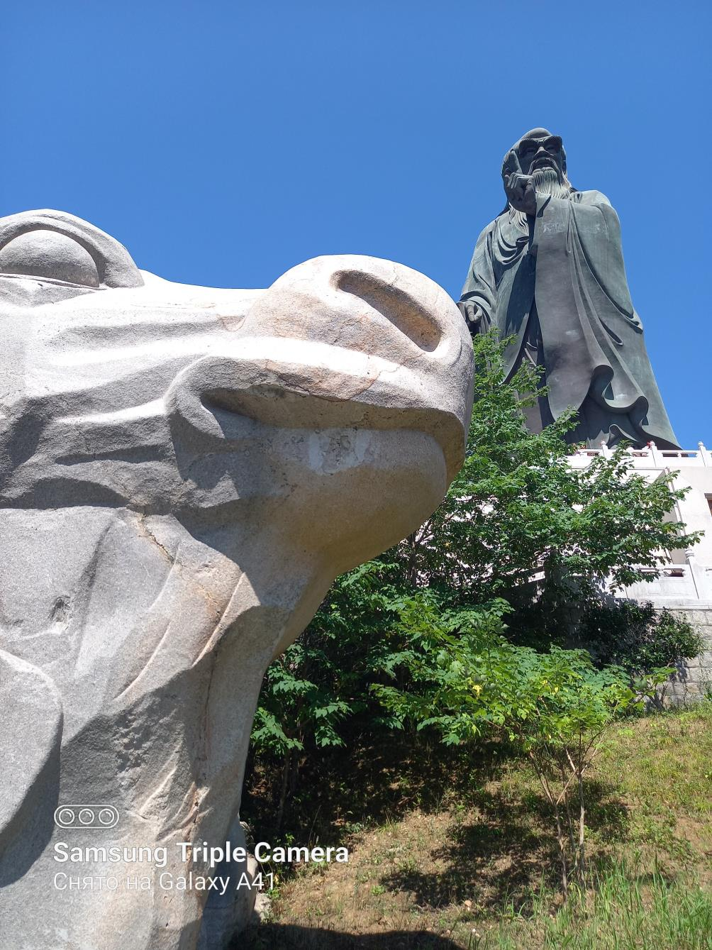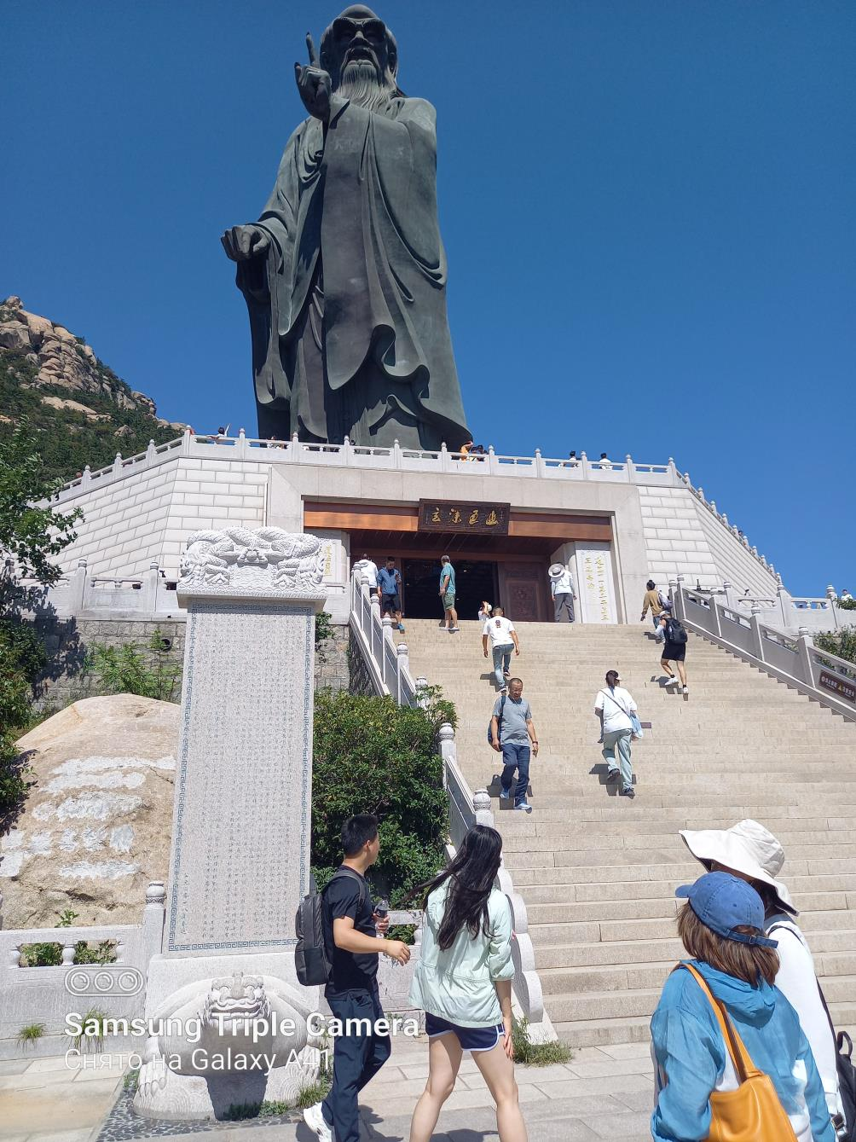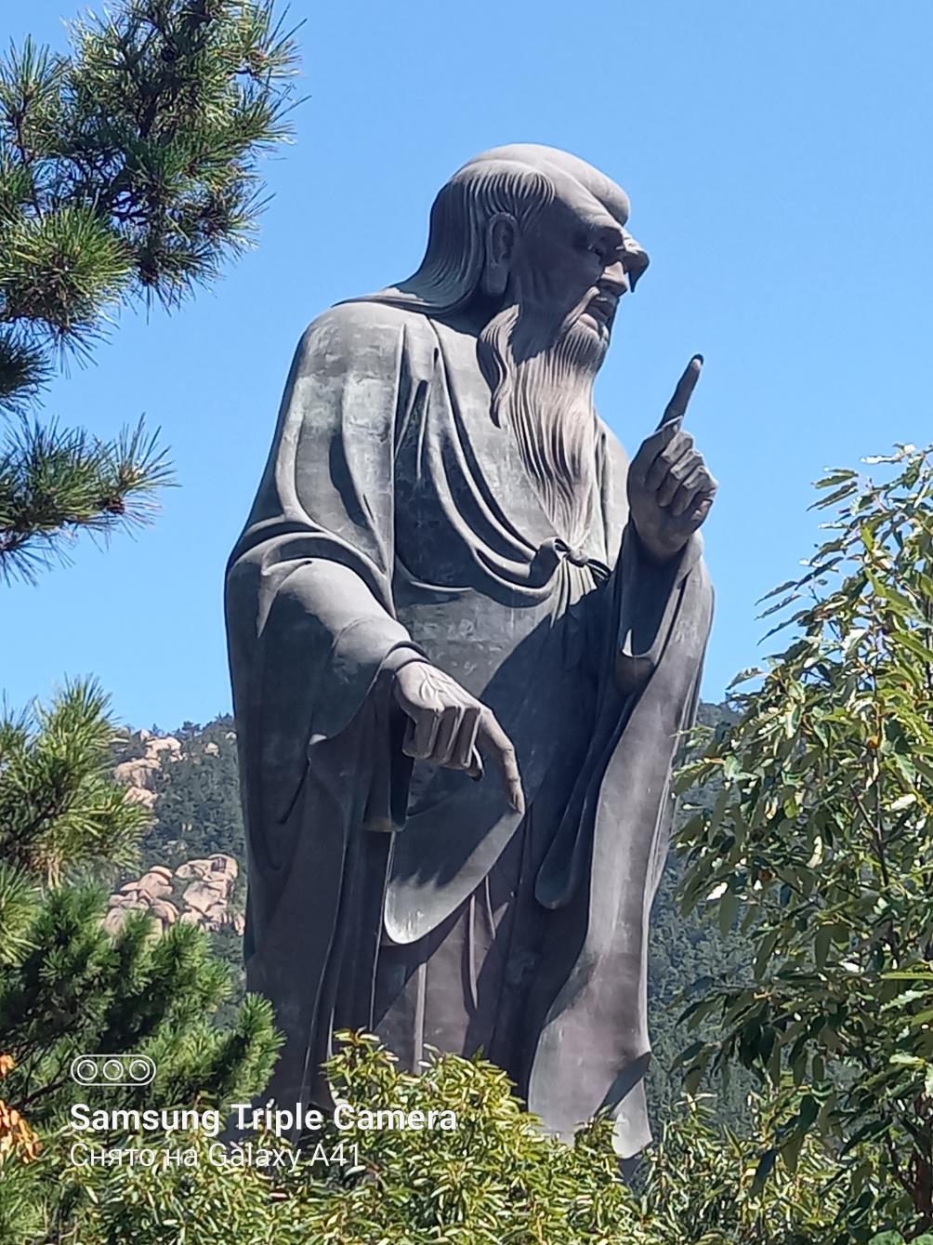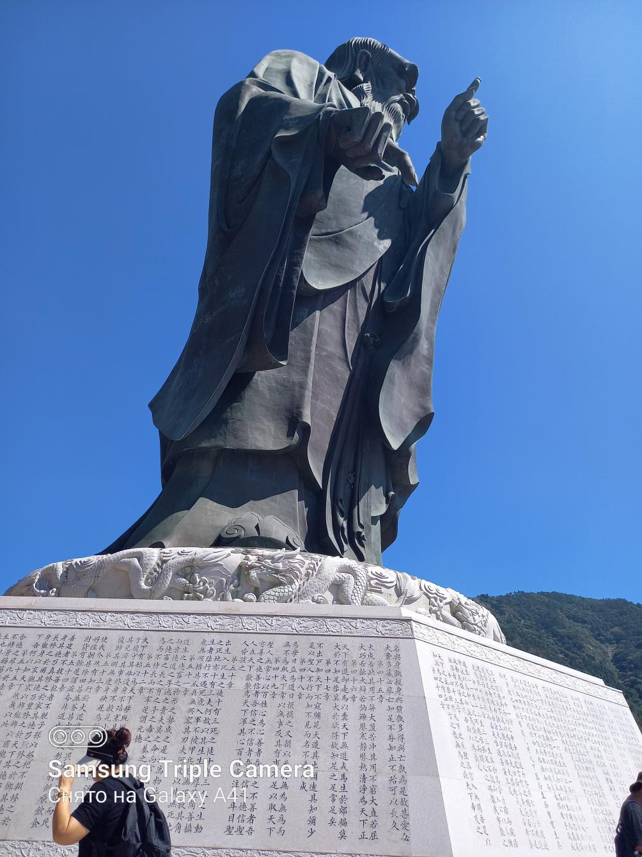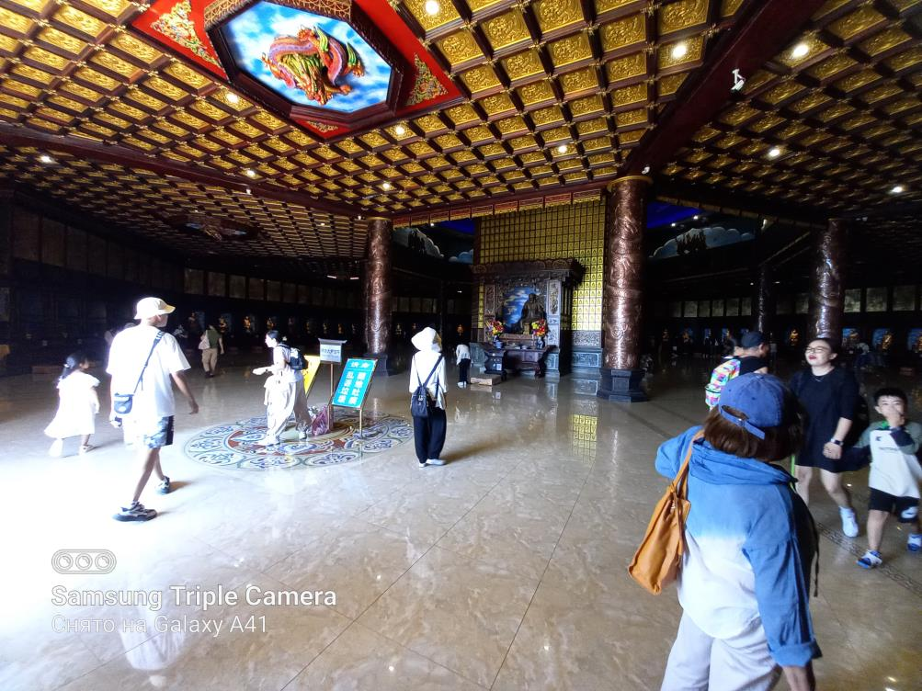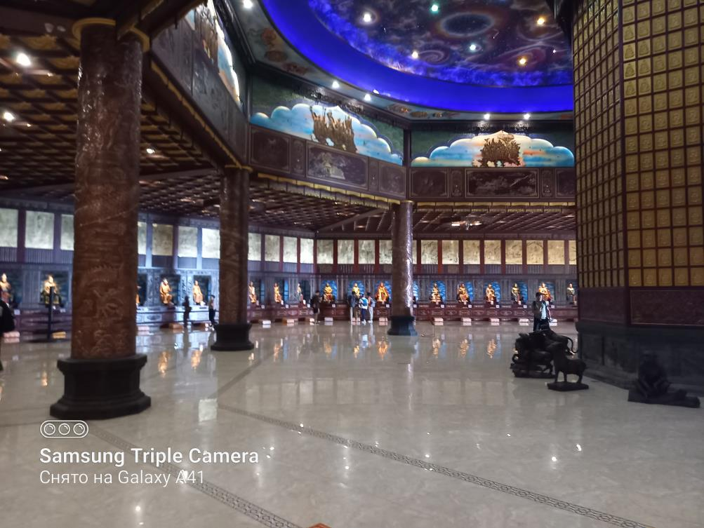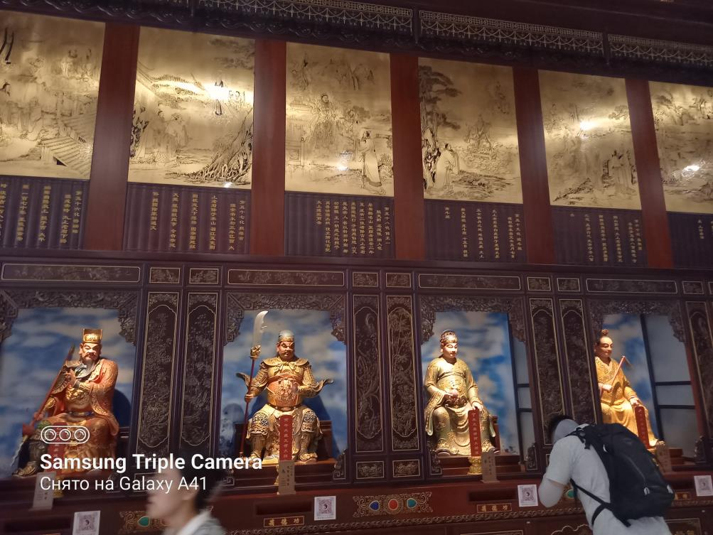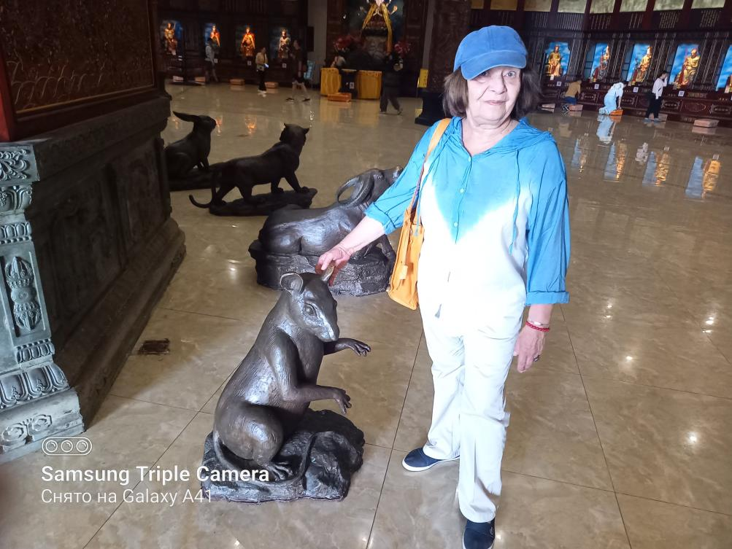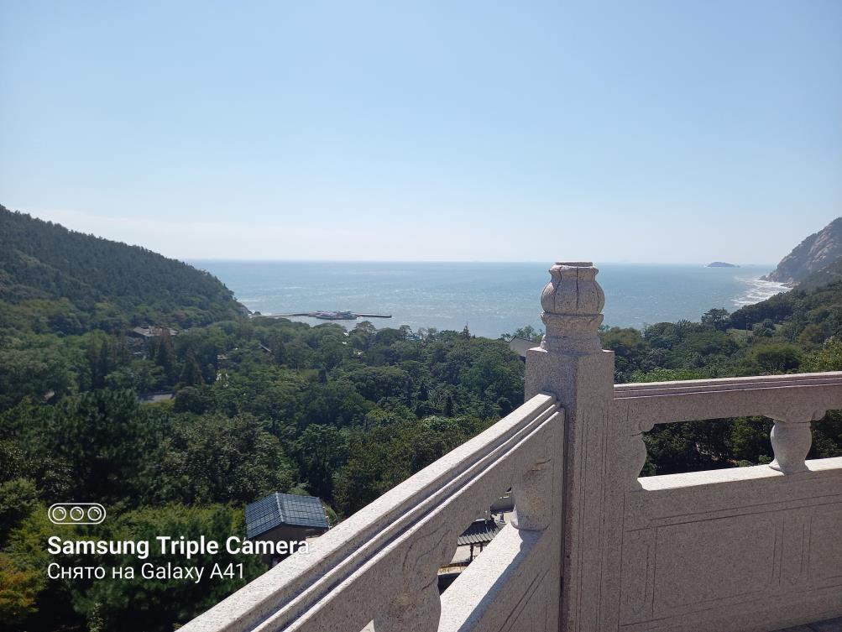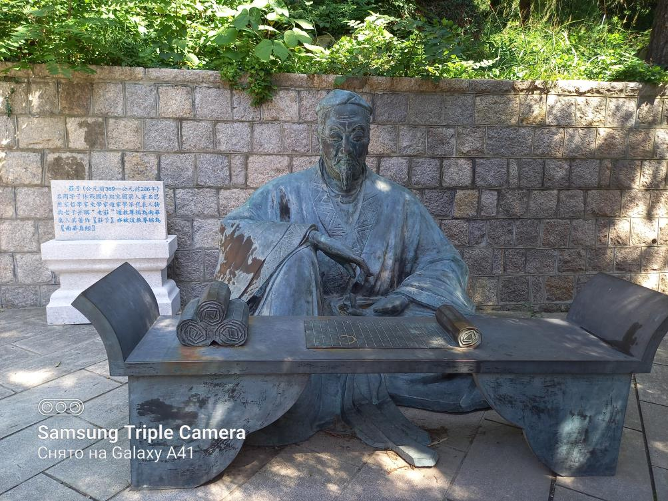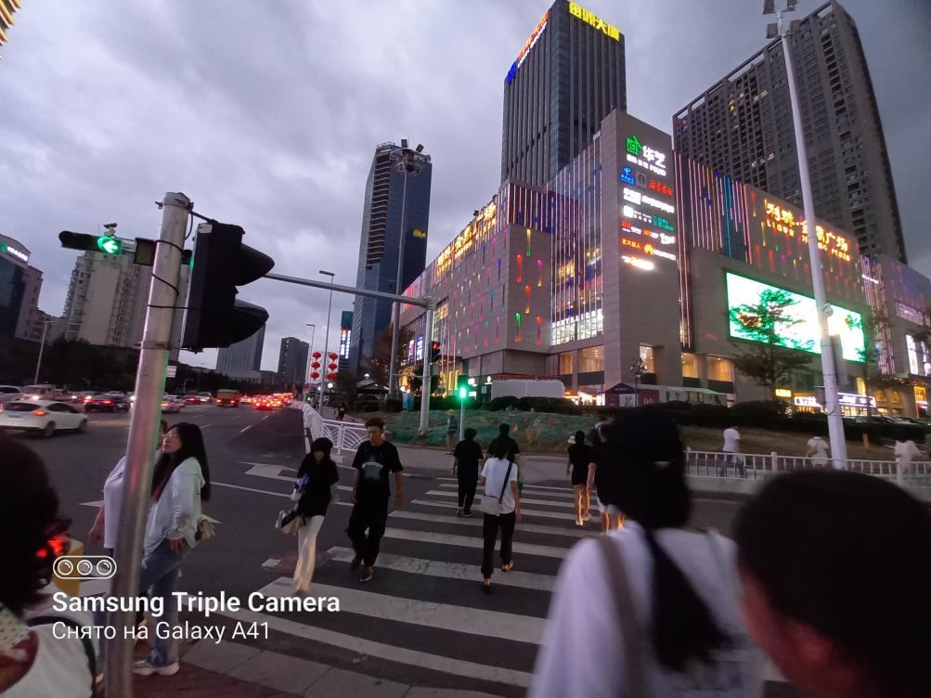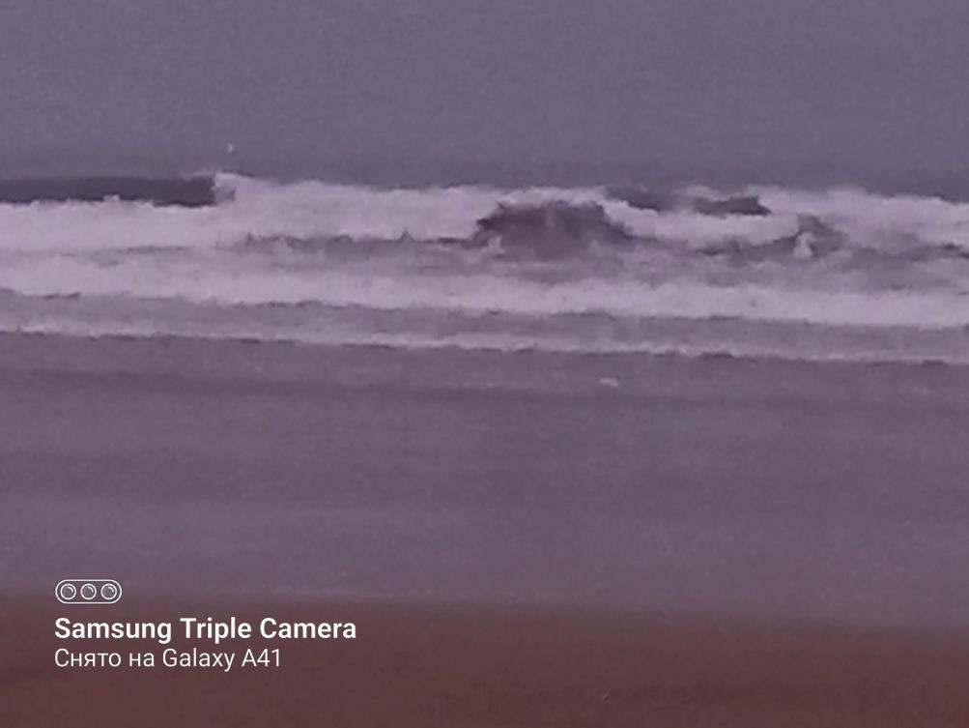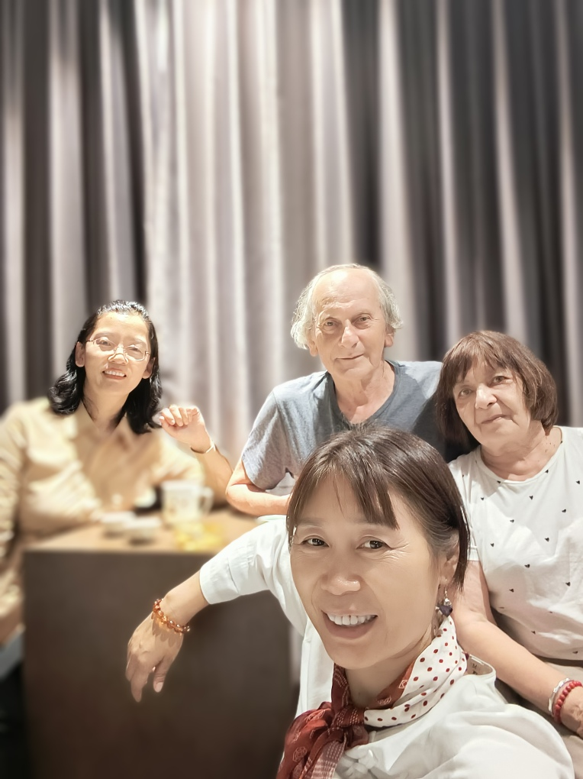

20240930

Продолжаю, продолжаю про поездку по Китаю.
День 14. 17 сентября. Вторник. Циндао.

Гуляем по Циндао.

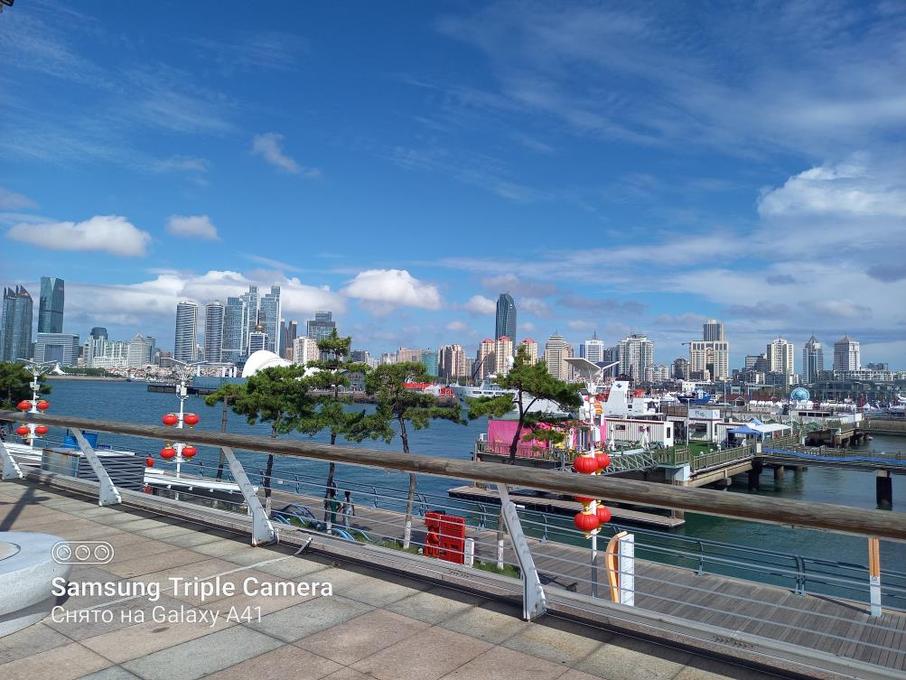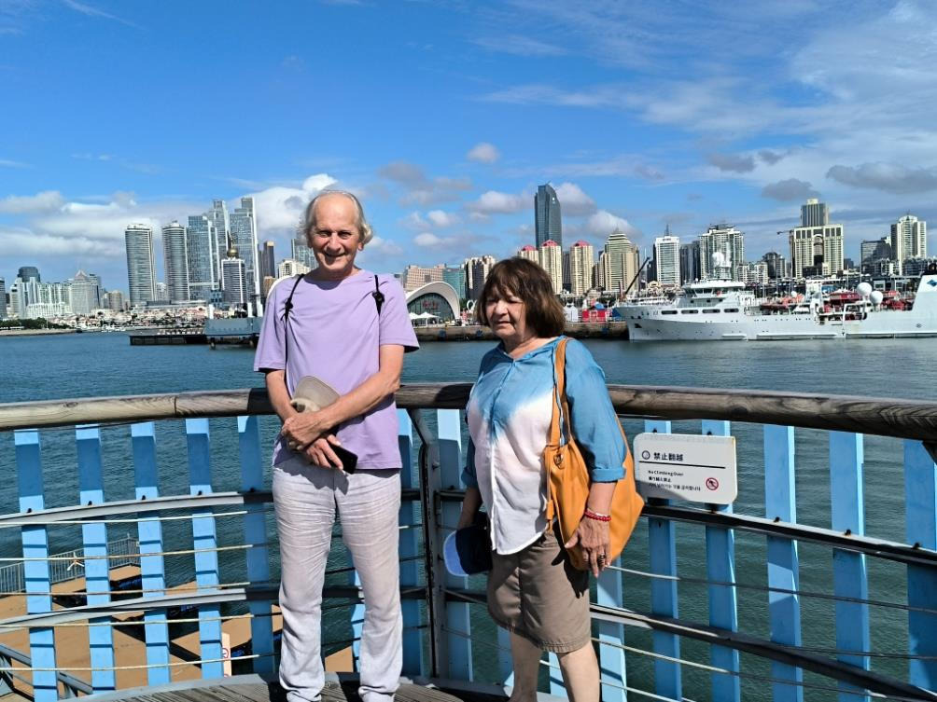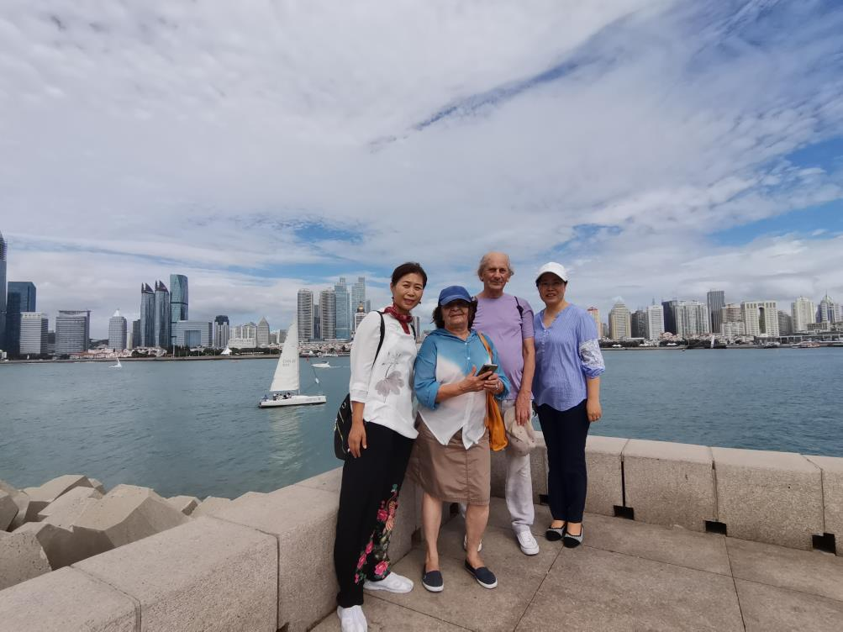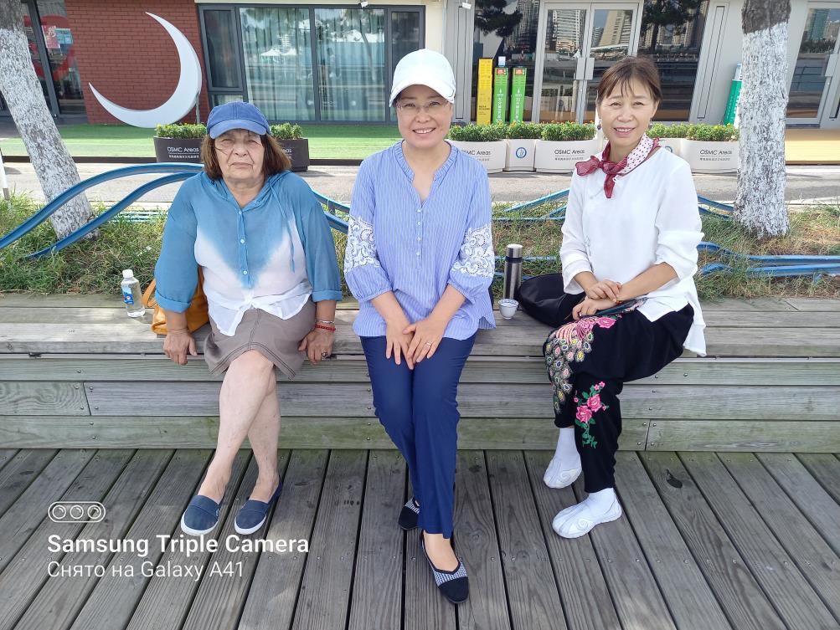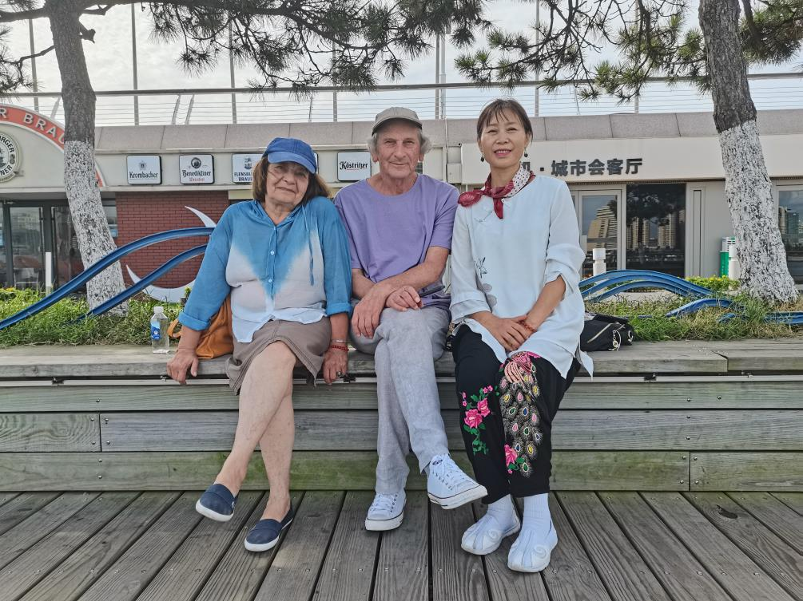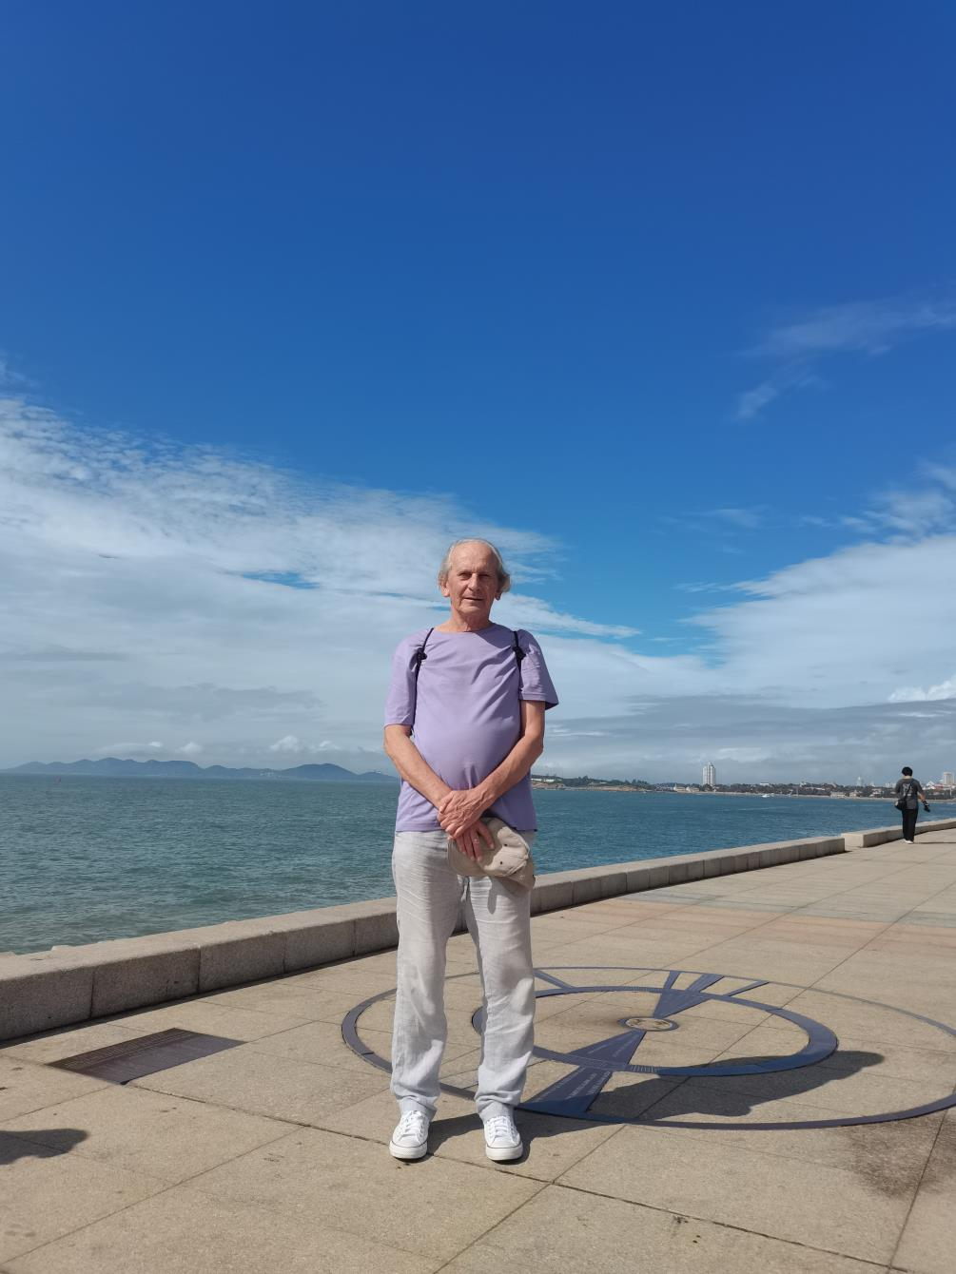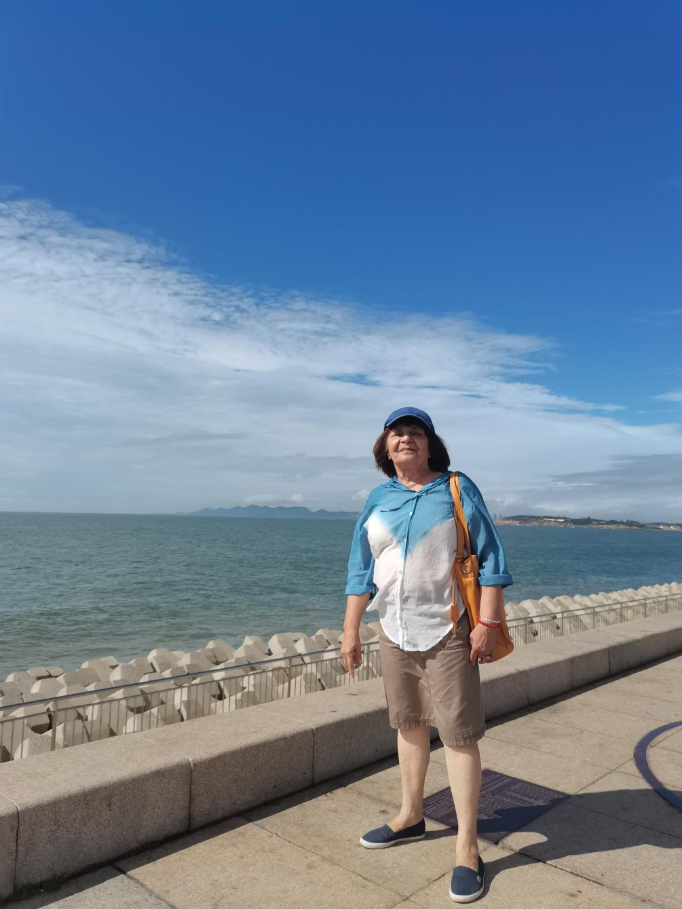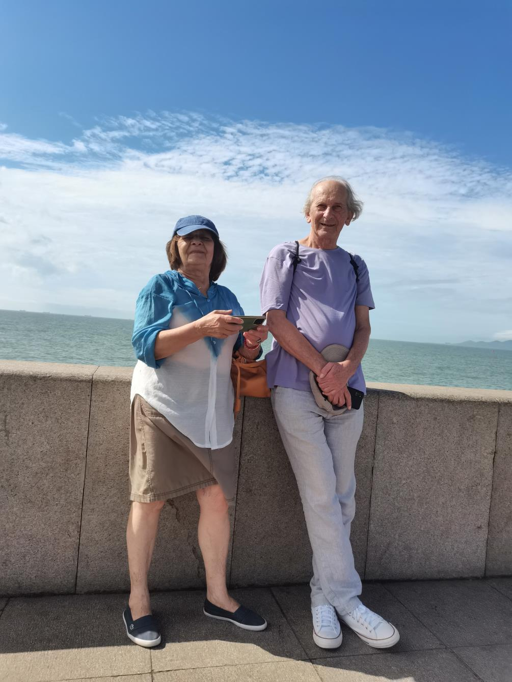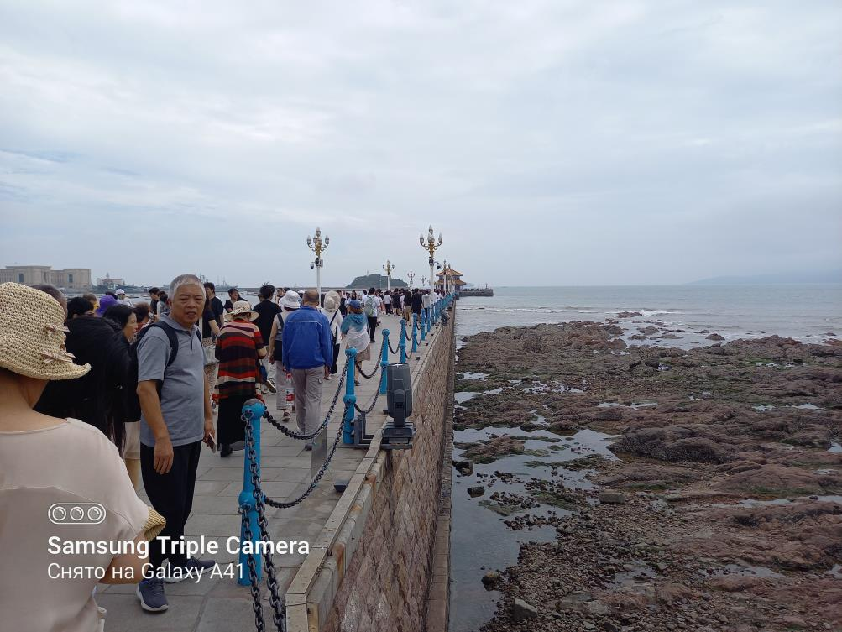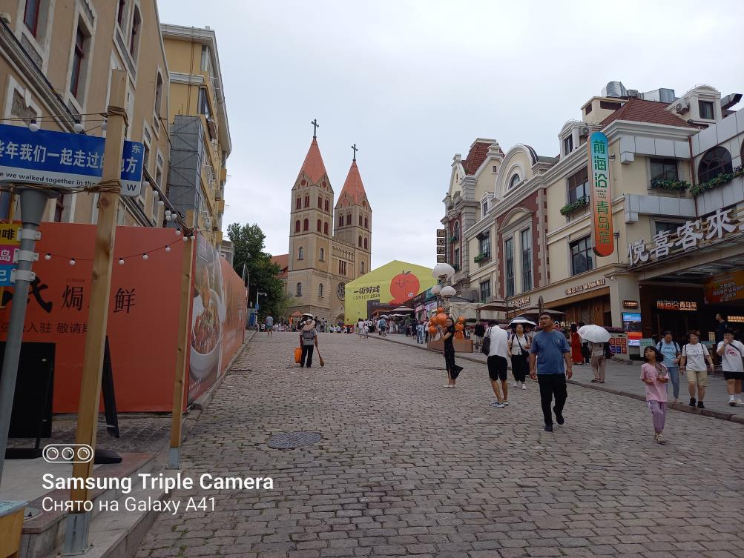
Продолжаю, продолжаю про поездку по Китаю.
День 15. 18 сентября. Среда. Циндао-Пекин.

В отеле в Циндао на экране воспроизводится знаменитая картина Ван Си Мэна (1096-1119, эпоха Сун) «Горы и воды на тысячу ли» (千里江山图), которую он создал в возрасте 18 лет, а через несколько лет после этого скончался совсем молодым.

Прощаемся с Ли Цзянхуа на вокзале.

По дороге из Циндао в Пекин написал 15-е стихотворение.

В Пекине снова встречаемся с Ириной Чудновой.
И снова чайная церемония.

15. УЛЕТАЯ ИЗ КИТАЯ

Улетая
из Китая,
вспоминаю:
прошлый раз
думал я: последний раз
посещаю я Китай.
Но изгиб судьбы чудесен —
время движется кругами —
снова встреча с Поднебесной,
встреча с новыми друзьями
и со старыми друзьями.
Мне сказали на прощанье:
"До свиданья! До свиданья!"
Даже если в этот раз
это был последний раз,
не скажу теперь "Прощай!",
улетая
из Китая.

18 сентября 2024
По дороге из Циндао в Пекин

Перевод Гу Юя:

15.乘飞机离开中国

乘飞机
离开中国,
我记得：
上一次
我想过：这是我
最后一次访问中国。
命运的曲折格外奇特——
时间循环周而复始——
又有机会访问天朝之国，
结识新朋友，
跟老朋友见面。
送别时他们对我说：
“再见！再见！”
这一次也是这么说，
但这次确属最后一次，
我不想说“再见了！”
乘飞机
离开中国。

20240918 伊戈尔
从青岛至北京的旅途中
2024，9，18 谷羽译

Перевод Ли Цзянхуа:

15.别中国

别了，
中国，
记得：
上次
我就以为：那是最后
一次来中国。
可是缘妙不可言
时光如梭
如今我重回天朝，
与新朋，
旧友喜相逢。
这次告别，飞机即将起飞，朋友说：
“再见！再见！”
是啊，哪怕
这真是最后一次，
我也只想说，
“后会有期！”
不想，
告别中国。

20240918
自青岛赴北京途中

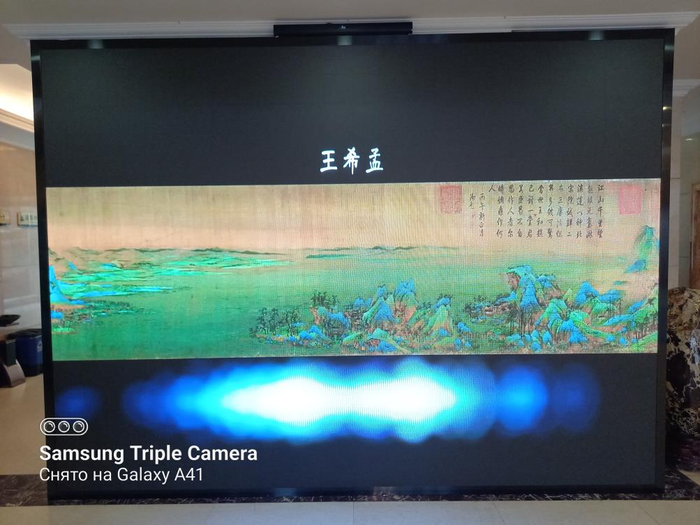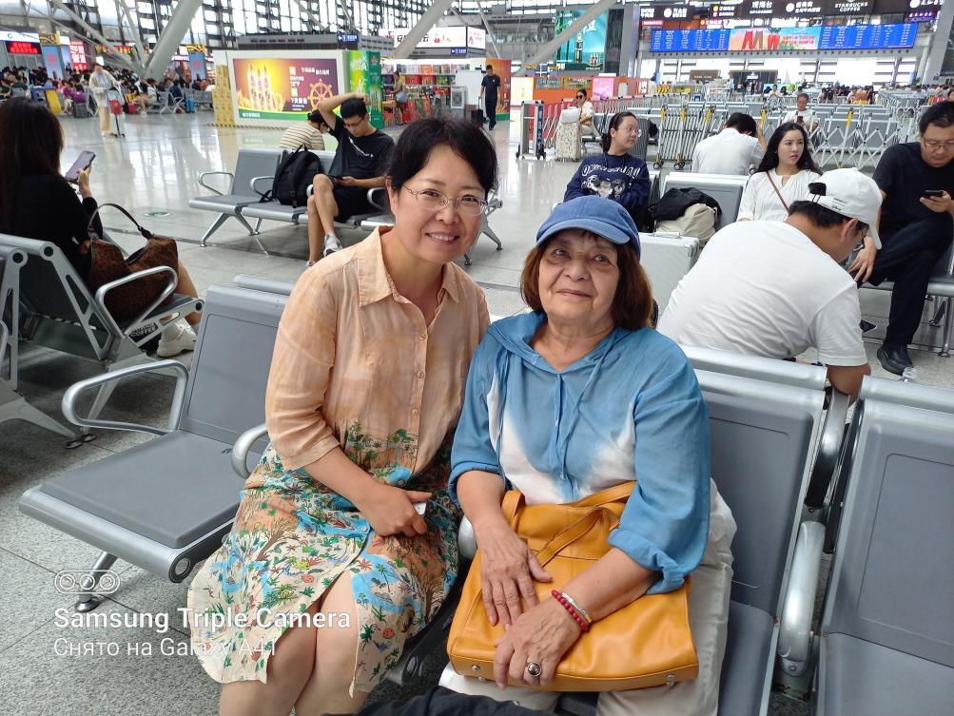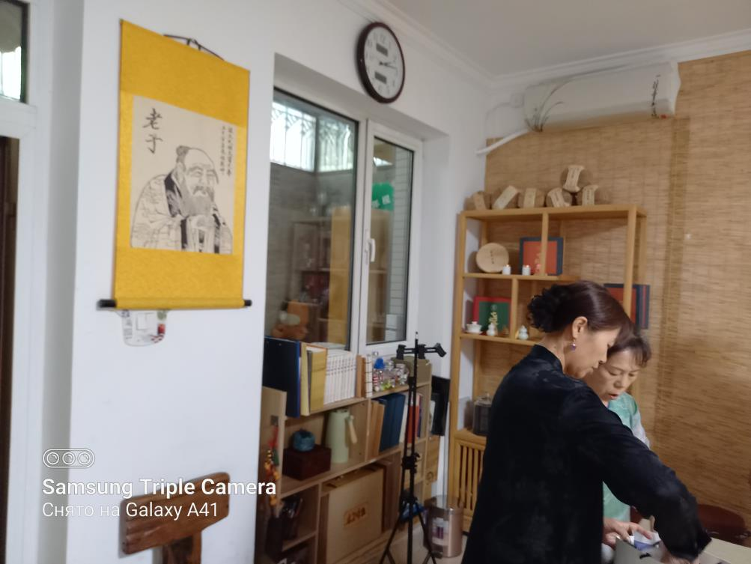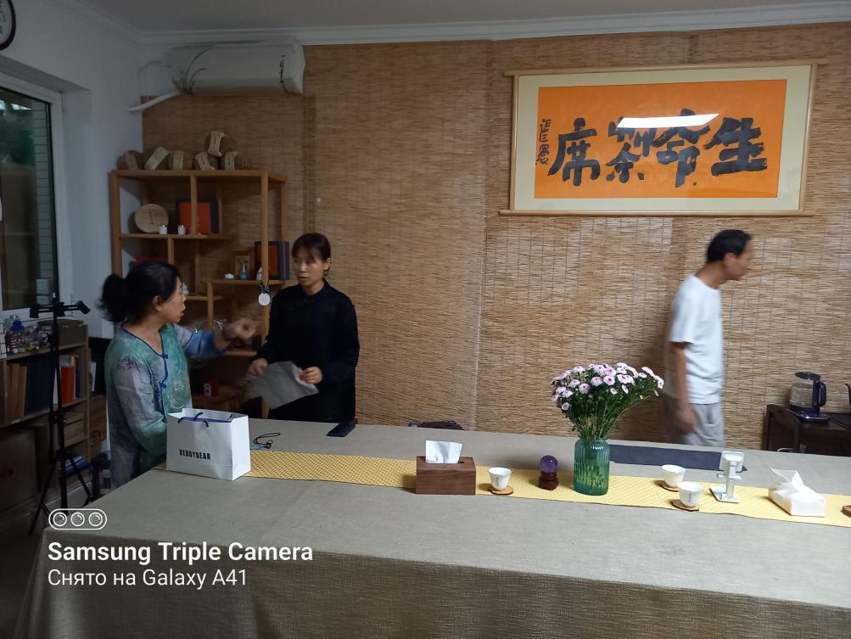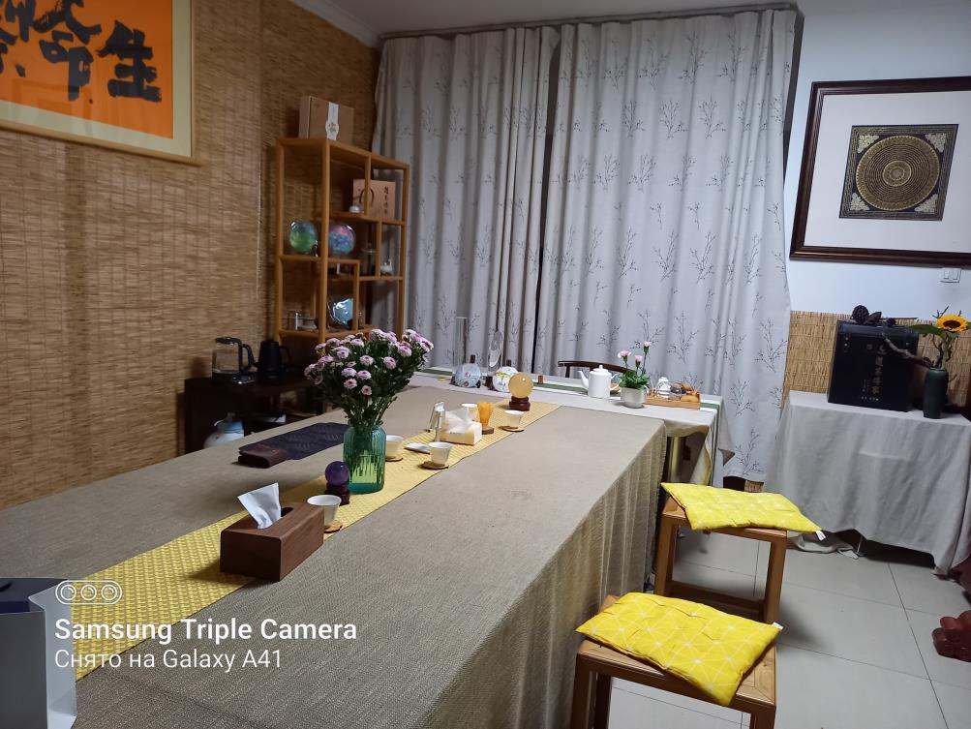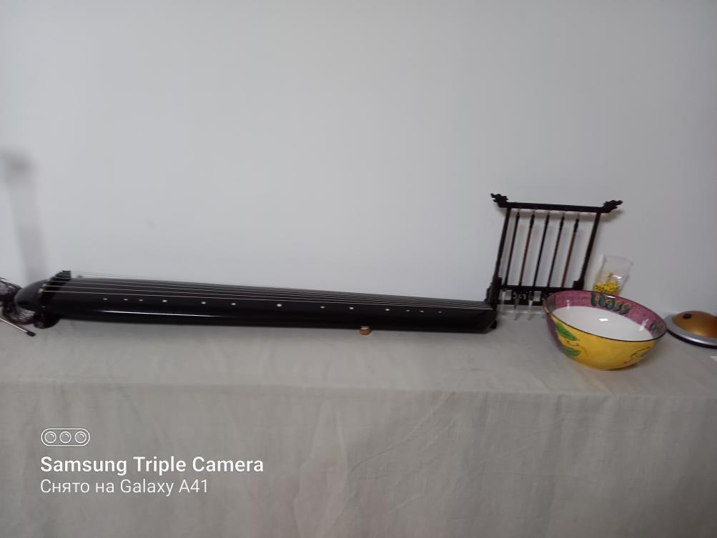
20240930

Завершаю, завершааю про поездку по Китаю.
День 16. 19 сентября. Четверг. Пекин-Москва.

Улетаем из Китая в Россию.
В самолёте начал, а закончил уже в Москве стихотворение:

КИТАЙСКАЯ ДОЧКА

Наташе

Когда мы познакомились с нашей китайской дочкой,
Она сама была уже мамой.
Она нам сразу понравилась,
По всей Поднебесной она нас водила за ручку
Как будто и правда, мы её состарившиеся родители,
А она наша дочка,
Но прошло ещё много лет,
Прежде чем на вокзале при расставании,
Она заплакала и сказала,
Что жена моя ей как будто мама,
и, значит, сама она нам как дочка.
Чудеса случаются, полон ещё чудесами,
Ещё не иссяк источник.

В тридевятом Улинском нагорье,
В тридесятом Лукоморье
Всё течёт и течёт живая вода.
По левому берегу розовеют персики,
По правому берегу краснеют яблоки.
Высоко летят гуси-лебеди.
Челнок наш сверху кажется маленькой точкой,
В челноке сидим мы и наша китайская дочка.
Между нами летит Чжуан-бабочка
и поёт: «Это не сон. Это не сон.
Это вся правда моя, это истина...
Это любовь моя...»

20240919 Пекин — 20200920 Москва

Примечание:
В конце стихотворения в кавычках строки из стихотворения Рабиндраната Тагора «Последняя поэма».

Примечание переводчика: Экскурсовод по Пекину Мин Хайчжэнь, чье русское имя Наташа. Русский ученый Игорь Бурдонов и его жена путешествовали по Китаю четыре раза (2008, 2010, 2019, 2024). Мин Хайчжэнь сопровождала их. Поэтому они близки друг другу, как родные.

中国女儿

给娜塔莎

当我们遇到我们的中国女儿，
她本人已经当了妈妈。
我们俩立刻都很喜欢她，
她拉着我们的手走遍海角天涯，
好像我们是她的年迈双亲，
我们的女儿就是她。
但是很多岁月已经过去，
在火车站离别之前，
她流着眼泪说话，
说我的老伴儿就像她的妈妈，
这就意味着她是我们的女儿。
这实在奇妙，仿佛是神话，
灵泉之水滋润的花。

在遥远的乌林斯基群山，
在浩瀚的大海汪洋
一切都在流动，活水在流淌。
左岸的仙桃颜色粉红，
右边的苹果闪烁红光。
高高的云霄天鹅飞翔。
我们的小船仿佛是小小的斑点，
我们和我们的中国女儿坐在飞机上。
庄子的蝴蝶在我们之间飞舞歌唱：
“这不是梦。这不是梦。
这都是真的，这是真的……
这就是爱，大爱无疆……”

20240919北京20200920莫斯科
2024，9，21 谷羽译

注：
这首诗的结尾，引用的诗句出自拉宾德拉纳特·泰戈尔（Rabindranat Tagor）《最后的长诗》（The Last Poem）。

译者注：北京导游明海珍，俄语名字叫娜达莎，俄罗斯学者伊戈尔·布尔东诺夫和他的夫人四次（2008、2010、2019、2024）来中国旅游，都是明海珍陪伴他们，因此，他们相互之间亲如家人。

